НАО «Торайгыров университет»

УДК 621.91: 621.941 (043.3) На правах рукописи

ЛУБ ТАТЬЯНА ЛЕОНИДОВНА

Исследование точности ротационной обработки инструментом
с самовращающейся режущей кромкой

Образовательная программа 8D07101 – Машиностроение

Диссертация на соискание
степени доктора философии (PhD)

Научные консультанты:
кандидат технических наук,
ассоциированный профессор (доцент)
Ж. К. Мусина

кандидат технических наук, профессор
А. Ж. Касенов

доктор технических наук, профессор
А.С. Янюшкин

Республика Казахстан
Павлодар, 2025
СОДЕРЖАНИЕ

 | НОРМАТИВНЫЕ ССЫЛКИ | 5
 | ОПРЕДЕЛЕНИЯ | 7
 | ОБОЗНАЧЕНИЯ И СОКРАЩЕНИЯ | 9
 | ВВЕДЕНИЕ | 11
1 | СОСТОЯНИЕ И ПЕРСПЕКТИВЫ РАЗВИТИЯ РОТАЦИОННОЙ ОБРАБОТКИ | 15
1.1 | Анализ методов токарной обработки наружных поверхностей деталей машин | 15
1.1.1 | Анализ метода традиционной токарной обработки поверхностей | 15
1.1.2 | Анализ метода кососугольной (бреющей) токарной обработки поверхностей | 20
1.1.3 | Анализ метода ротационной токарной обработки поверхностей | 23
1.1.4 | Анализ метода вибрационно-ассистированной токарной обработки поверхностей | 26
1.1.5 | Анализ метода прецизионной токарной обработки поверхностей | 28
1.2 | Анализ методов ротационной обработки наружных поверхностей деталей машин | 29
1.2.1 | Анализ метода ротационной обработки поверхностей принудительно вращающейся пластиной | 32
1.2.2 | Анализ метода ротационной обработки поверхностей самовращающейся пластиной | 35
1.2.3 | Анализ метода ротационно-фрикционной токарной обработки поверхностей | 38
1.2.4 | Анализ метода фрезеточения и фрезерования самовращающимися пластинками наружных поверхностей | 40
1.3 | Анализ конструкций ротационных резцов | 42
1.4 | Выводы по первой главе, цель и задачи исследования | 47
2 | ТЕОРЕТИЧЕСКОЕ ИССЛЕДОВАНИЕ И РАЗРБОТКА НОВОЙ КОНСТРУКЦИИ | 49
2.1 | Кинематический и геометрический анализ обработки инструментом с самовращающейся кромкой | 49
2.2 | Скорость самовращения режущей кромки | 55
2.3 | Толщина срезаемого слоя и процесс стружкообразования | 58
2.4 | Анализ действия сил на поверхности инструмента | 60
2.5 | Анализ повышенной износостойкости и модель износа самовращающейся режущей кромки | 63
2.6 | Компьютерное исследование напряженно-деформированного состояния | 70
2.7 | Разработка конструкции ротационного безвершинного поворотного резца со стружколомом | 75
2.7.1 | Концепция нового ротационного безвершинного поворотного токарного резца со стружколомом | 75
2.7.2 | Параметризация режущей части инструмента | 77
2.7.3 | Параметризация подшипникового узла и проверка долговечности | 78
2.7.4 | Параметризация подузла с осью вращения | 82
2.7.5 | Параметризация державки с механизмом поворота с проверкой на прочность и жесткость | 85
2.7.6 | Технические условия к сборке ротационного безвершинного поворотного токарного резца со стружколомом | 89
2.8 | Выводы по второй главе | 91
3 | МЕТОДИКА ПЛАНИРОВАНИЯ ЭКСПЕРИМЕНТОВ | 93
3.1 | Методика подготовки и закрепления заготовок для оценки точности формообразования | 93
3.2 | Оценка точности и вибрационно-диагностическое состояние токарно-винторезного станка | 97
3.2.1 | Контроль параметров геометрической точности оборудования | 95
3.2.2 | Контроль вибрационно-динамического состояния оборудования | 98
3.3 | Система регистрации параметров процесса резания | 99
3.3.1 | Регистрация сил резания и момента | 99
3.3.2 | Регистрация частоты самовращения режущей кромки | 101
3.3.3 | Контроль вибраций технологической системы | 103
3.3.4 | Измерение температуры в зоне резания | 103
3.3.5 | Регистрация и сбор стружки | 104
3.4 | Методика контроля параметров точности обработанных поверхностей | 104
3.4.1 | Определение отклонений размеров и формы, контроль радиального биения | 104
3.4.2 | Оценка параметров шероховатости | 106
3.4.3 | Визуальная оценка поверхности и характера следов обработки | 107
3.5 | Планирование и программа экспериментальных исследований | 107
3.6 | Выводы по третьему разделу | 110
4 | ОБРАБОТКА РЕЗУЛЬТАТОВ ЭКСПЕРИМЕНТАЛЬНЫХ ИССЛЕДОВАНИЙ | 112
4.1 | Оценка влияния конструктивных параметров резца и технологической системы | 112
4.1.1 | Влияние угла наклона при обработке различных материалов | 112
4.1.2 | Оценка влияния глубины резания t при λ = 45° | 122
4.1.3 | Влияние жёсткости технологической системы на процесс ротационного точения | 127
4.1.4 | Сравнительная оценка самовращающегося резца с традиционными инструментами | 131
4.2 | Обработка результатов при полнофакторном эксперименте | 140
4.3 | Влияние состава материала на параметры точности | 147
4.4 | Влияние угла наклона на параметры точности | 157
4.5 | Влияние наличия СОЖ на параметры точности | 162
4.6 | Выводы по четвертому разделу | 167
5 | ПРАКТИЧЕСКОЕ И ТЕХНИКО-ЭКОНОМИЧЕСКОЕ ОБОСНОВАНИЕ | 168
5.1 | Расчет себестоимости и экономической эффективности применения инструмента с самовращающейся режущей кромкой | 168
5.2 | Практические рекомендации по использованию инструмента с самовращающейся режущей кромкой | 172
5.3 | Перспективы промышленного внедрения технологии ротационной обработки инструментом с самовращающейся режущей кромкой | 175
5.4 | Выводы по пятой главе | 177
 | ЗАКЛЮЧЕНИЕ | 179
 | СПИСОК ИСПОЛЬЗОВАННЫХ ИСТОЧНИКОВ | 182
 | ПРИЛОЖЕНИЕ А | 198
 | ПРИЛОЖЕНИЕ Б | 206
 | ПРИЛОЖЕНИЕ В | 209
 | ПРИЛОЖЕНИЕ Г | 210
 | ПРИЛОЖЕНИЕ Д | 211
 | ПРИЛОЖЕНИЕ Е | 212
 | ПРИЛОЖЕНИЕ Ж | 213
 | ПРИЛОЖЕНИЕ З | 214
 | ПРИЛОЖЕНИЕ И | 215
 | ПРИЛОЖЕНИЕ К | 216
 | ПРИЛОЖЕНИЕ Л | 217
 | ПРИЛОЖЕНИЕ М | 218
 | ПРИЛОЖЕНИЕ Н | 219
 | ПРИЛОЖЕНИЕ О | 221
 | ПРИЛОЖЕНИЕ П | 223
 | ПРИЛОЖЕНИЕ Р | 225
 | ПРИЛОЖЕНИЕ С | 227
 | ПРИЛОЖЕНИЕ Т | 229
 | ПРИЛОЖЕНИЕ У | 231
 | ПРИЛОЖЕНИЕ Ф | 233
 | ПРИЛОЖЕНИЕ Х | 234
 | ПРИЛОЖЕНИЕ Ц | 236
 | ПРИЛОЖЕНИЕ Ч | 239

НОРМАТИВНЫЕ ССЫЛКИ

В настоящей диссертации были использованы ссылки на следующие стандарты:
ГОСТ 18878-73 Резцы токарные проходные прямые с пластинами из твердого сплава. Конструкция и размеры
ГОСТ 26613-2016 Резцы токарные с механическим креплением сменных многогранных пластин. Технические условия
ГОСТ 18877-73 Резцы токарные проходные, отогнутые с пластинами из твёрдого сплава. Конструкция и размеры
ГОСТ 18879-73 Резцы токарные проходные упорные с пластинами из твёрдого сплава. Конструкция и размеры
ГОСТ 19042-80. Пластины сменные многогранные. Пластины сменные многогранные. Классификация. Система обозначений. Формы.
ГОСТ 19070-80 Пластины, режущие сменные многогранные твердосплавные круглой формы с отверстием. Конструкция и размеры
ГОСТ 19071-80 Пластины, режущие сменные многогранные твердосплавные круглой формы с отверстием и стружколомающими канавками на одной стороне. Конструкция и размеры
ГОСТ 19072-80 Пластины, режущие сменные многогранные твердосплавные круглой формы с задним углом, отверстием и стружколомающими канавками на одной стороне. Конструкция и размеры
ГОСТ 19083-80 Пластины опорные сменные многогранные твердосплавные круглой формы. Конструкция и размеры
ГОСТ 27301-87 Пластины режущие сменные многогранные твердосплавные с радиусом при вершине с односторонним тороидальным отверстием. Конструкция и размеры
ГОСТ 27302-87 Пластины, режущие сменные многогранные твердосплавные с фасками при вершине без отверстия. Конструкция и размеры
ГОСТ 831-2022 Подшипники качения. Подшипники шариковые радиально-упорные однорядные. Общие технические требования
ГОСТ 8338-2022 Подшипники шариковые радиальные однорядные. Основные размеры
ГОСТ 25557-2016 Конусы инструментальные. Основные размеры
ГОСТ 8032-84 Предпочтительные числа и ряды предпочтительных чисел
ГОСТ ISO 7040-2014 Гайки шестигранные нормальные самостопорящиеся (с неметаллической вставкой), тип 1. Классы прочности 5, 8 и 10
ГОСТ 10450-78 Шайбы уменьшенные. Классы точности А и С. Технические условия
ГОСТ 11371-78 Шайбы. Технические условия
ГОСТ 5915-70 Гайки шестигранные класса точности В. Конструкция и размеры
ГОСТ 1491-80 Винты с цилиндрической головкой классов точности А и В. Конструкция и размеры
ГОСТ 25346-2013 Основные нормы взаимозаменяемости. Характеристики изделий геометрические. Система допусков на линейные размеры. Основные положения, допуски, отклонения и посадки
ГОСТ 70117-2022 Шероховатость поверхности. Рекомендации по выбору.
ГОСТ 14034-74 Отверстия центровые. Размеры.
ГОСТ 18097‑2024. Станки токарно‑винторезные и токарные. Основные размеры. Нормы точности
ГОСТ 4543-2016 Металлопродукция из конструкционной легированной стали. Технические условия
ГОСТ 1050-2013 Металлопродукция из нелегированных конструкционных качественных и специальных сталей. Общие технические условия
ГОСТ 535-2005 Прокат сортовой и фасонный из стали углеродистой обыкновенного качества. Общие технические условия
ГОСТ 1628-2019 Прутки бронзовые. Технические условия
ГОСТ 21488-2025 Прутки прессованные из алюминия и алюминиевых сплавов. Технические условия
ГОСТ Р 71371-2024 Нормы и правила испытаний металлорежущих станков. Часть 8. Вибрация
ГОСТ Р ИСО 20816-1-2021 Вибрация. Измерения вибрации и оценка вибрационного состояния машин. Часть 1. Общее руководство

ОПРЕДЕЛЕНИЯ

В настоящей диссертации использованы следующие определения, установленные в соответствии с действующими государственными стандартами, а также уточненные и введенные автором, отражающие специфику исследования:
Ротационная обработка – способ токарной обработки, при котором режущий элемент инструмента дополнительно вращается вокруг собственной оси, изменяя условия контакта в зоне резания и равномерно распределяя износ режущей кромки.
Ротационный резец – инструмент для ротационной обработки, в конструкции которого режущая пластина установлена с возможностью вращения вокруг собственной оси.
Самовращающийся ротационный резец – ротационный резец, у которого вращение режущей пластины происходит самопроизвольно под действием сил трения и резания без применения внешнего привода.
Самовращающаяся режущая кромка – режущая кромка, совершающая вращательное движение под действием сил, возникающих в процессе резания, без участия внешнего привода.
Радиус самовращения режущего элемента – расстояние от оси вращения инструмента до центра режущей кромки, определяющее кинематические условия самовращения и равномерность распределения нагрузок.
Стабильность самовращения – способность режущего элемента сохранять устойчивую частоту вращения при изменении режимов резания и свойств обрабатываемого материала.
Зона резания – область контакта режущей кромки с заготовкой, в которой происходит пластическая деформация и отделение материала в виде стружки.
Силы резания ($P_{x}$,$P_{y}$,$P_{z}$) – составляющие результирующей силы, действующие на инструмент со стороны заготовки в процессе резания, выраженные в декартовой системе координат.
Температура в зоне резания – температурное поле, формирующееся в области контакта инструмента и заготовки в процессе резания, оказывающее влияние на износостойкость инструмента и качество обработки.
Вибрации при резании – колебательные движения элементов системы «станок – инструмент – заготовка», возникающие в результате неустойчивости процесса резания и влияющие на точность и качество обработки.
Износ режущей кромки – изменение формы и размеров режущей части инструмента вследствие трения, давления и теплового воздействия в процессе резания.
Шероховатость поверхности – совокупность микронеровностей, образующихся на поверхности детали после обработки и характеризующих микрогеометрию поверхности (по ГОСТ 2789-73)
Точность обработки – степень соответствия действительных параметров обработанной поверхности заданным геометрическим и размерным характеристикам (по ГОСТ 25346-89)
Погрешность обработки – разность между действительными и номинальными параметрами обработанной поверхности, возникающая под влиянием упругих деформаций системы «станок – инструмент – заготовка», вибраций, износа инструмента и нестабильности процесса резания.
Система «станок – инструмент – заготовка» (СИЗ) – совокупность взаимодействующих элементов технологической системы, определяющая взаимное положение инструмента и заготовки и влияющая на точность и устойчивость процесса резания.
Параметры точности ротационной обработки – совокупность количественных характеристик (размерных, геометрических, микрогеометрических), определяющих степень точности деталей, обработанных ротационным инструментом с самовращающейся режущей кромкой.

ОБОЗНАЧЕНИЯ И СОКРАЩЕНИЯ

В настоящей диссертации применяют следующие обозначения и сокращения:
ГПИИР | - государственная программа индустриально-инновационного развития
РК | - Республика Казахстан
ВВП | - валовый внутренн  ий продукт;
НАО | - некоммерческое акционерное общество;
ОЮЛ | - объединения юридических лиц
ИРН | - индивидуальный регистрационный номер
ВВП | - валовый внутренн  ий продукт;
ТТО | - традиционная токарная обработка;
КТО | - косоугольная (бреющая) токарная обработка;
РТО | - ротационная токарная обработка;
ПВРО | - ротационная обработка с принудительным вращением
СВРО | - ротационная обработка инструментом с самовращающейся (свободно вращающейся) режущей кромкой
ВТО | - вибрационно-ассистированная токарная обработка;
ПТО | - прецизионная токарная обработка;
РФТО | - ротационно-фрикционная токарная обработка
СМП | - сменные многогранные пластинки;
CAE | - computer-aided engineering;
ISO | - International Organization for Standardization;
СИЗ | - станок – инструмент – заготовка;
СПИД | - станок – приспособление – инструмент – деталь;
IT | - квалитет точности;
Ra | - параметр шероховатости, показывающий среднеарифметическое отклонение профиля, мкм;
Rz | - высота неровностей профиля по десяти точкам, мкм;
Rq | - параметр среднеквадратичной шероховатости, мкм;
ПСТМ | - поликристаллические сверхтвёрдые материалы;
КНБ | - кубический нитрид бора;
PCBN | - пиролитический кубический нитрид бора;
РСК | - резец самовращающейся режущей кромкой;
γ, γ₁ | - передний угол в главной и вспомогательной секущих плоскостях;
α, α₁ | - задний угол в главной и вспомогательной секущих плоскостях;
ε | - угол при вершине;
β | - угол заострения;
δ | - угол резания;
φ, φ₁ | - главный и вспомогательный углы в плане;
λ (λ_{s}) | - угол наклона режущей кромки (при рассмотрении зарубежных источников);
$$r_{ε}$$ | - радиус при вершине
t (а) | - глубина резания (при рассмотрении зарубежных источников);
s (f) | - подача резания (при рассмотрении зарубежных источников);
$$ϑ_{р}$$ | - скорость резания;
n | - частота вращения;
$l_{з}$ | - длина заготовки;
$Δ_{d}$ | - размах размеров по диаметру;
$Δ_{биен}$ | - радиальное биение;
$Δ_{проф}$ | - отклонение профиля в продольном сечении

ВВЕДЕНИЕ

Актуальность исследования. Современное развитие машиностроения характеризуется стремительным внедрением цифровых и автоматизированных технологий, повышением требований к точности и качеству изделий при одновременном снижении производственных затрат. Одним их ключевых направлений технологического прогресса является совершенствование процессов механической обработки, которая по-прежнему является основным способом получения высокоточных поверхностей деталей машин.
Эффективность обработки во многом определяется состоянием режущего инструмента. Быстрое изнашивание режущей кромки снижает точность формообразования и приводит к росту себестоимости продукции. Поэтому повышение стойкости инструмента и стабильности процесса резания остается актуальной задачей для современной металлообработки.
Одним из перспективных направлений является ротационная обработка, при которой режущий инструмент или его элементы совершают дополнительное вращательное движение. Такое движение обеспечивает равномерное распределение износа, уменьшение тепловых нагрузок и улучшение точности и качества обработанной поверхности.
Особый интерес представляют инструменты с самовращающейся режущей кромкой, в которых вращение пластины осуществляется за счет сил трения и резания без внешнего привода. Это решение обеспечивает постоянное обновление режущего участка, снижает неравномерность износа и повышает точность обработки.
Несмотря на очевидные преимущества, применение самовращающихся инструментов в промышленности остаётся ограниченным, что связано с недостаточной изученностью закономерностей процесса резания. Для широкого внедрения таких инструментов необходимы теоретические и экспериментальные исследования, направленные на определение факторов, обеспечивающих стабильность и высокую точность ротационной обработки.
Проблематика исследования имеет высокую практическую значимость и соответствует приоритетным направлениям Комплексного плана по развитию машиностроительной отрасли Республики Казахстан на 2024-2028 годы, Государственной программы индустриально-инновационного развития (ГПИИР-3) на 2025-2029 годы и стратегическим целям «Казахстан-2050», предусматривающим развитие высокотехнологичных производств и внедрение отечественных инновационных решений.
Таким образом, исследование точности ротационной обработки инструментом с самовращающейся режущей кромкой является актуальной научной задачей, направленной на повышение эффективности, качества и устойчивости технологических процессов механической обработки.
Объект исследования – процесс ротационной обработки с применением инструмента с самовращающейся режущей кромкой.
Предмет исследования – закономерности влияния конструктивных и технологических параметров самовращающегося инструмента на точность формообразования и качество обработанной поверхности
Цель работы – изучение влияния самовращающейся режущей кромки на точность ротационной обработки, а также разработка рекомендаций по оптимизации конструктивных параметров и режимов резания для обеспечения высокой точности и качества поверхностей.
Задачи работы:
- выполнить анализ существующих методов токарной и ротационной обработки и установить закономерности их влияния на точность формообразования и качество поверхностей деталей;
- разработать конструкцию нового безвершинного ротационного токарного резца с самовращающейся режущей кромкой и стружколомом и обосновать рациональный выбор основных геометрических параметров;
- разработать методику оценки точности ротационной обработки при использовании самовращающихся инструментов, учитывающую геометрические, кинематические, силовые и тепловые факторы процесса резания;
- выполнить компьютерное моделирование процесса ротационного резания методом конечно-элементного анализа (CAE) для определения полей напряжений и деформаций, а также оценки влияния конструктивных и технологических параметров на точность обработки и стабильность самовращения;
- провести экспериментальные исследования влияния параметров резания и конструктивных особенностей разработанного инструмента на точность формообразования, качество поверхностного слоя и стойкость инструмента;
- оценить технико-экономическую эффективность применения разработанного ротационного резца по сравнению с традиционным токарным инструментом при обработке типовых деталей;
- разработать практические рекомендации по выбору конструктивных параметров и режимов резания самовращающихся ротационных резцов при точной обработке поверхностей деталей машин.
Научная новизна:
- впервые разработана методика оценки точности ротационной обработки с учётом самовращения режущей кромки, основанная на моделировании кинематических, силовых и тепловых характеристик, что позволяет прогнозировать шероховатость, точность формообразования и стабильность процесса в зависимости от параметров инструмента и режимов резания;
- впервые выполнено трёхмерное компьютерное моделирование процесса ротационного резания методом конечных элементов (CAE), показавшее снижение максимальной температуры в зоне контакта на 35…40 %, пиковых сил резания на 20–25 % и более равномерное распределение напряжений по режущей кромке инструмента;
- проведены экспериментальные исследования влияния подачи, угла λ и скорости резания, установлено, что при s = 0,1–0,2 мм/об и λ = 45° обеспечивается шероховатость в преладех Ra 1,25…1,6 мкм, точность IT6–IT8 и увеличение стойкости инструмента в 8–12 раз по сравнению с традиционными токарными резцами
- разработаны рекомендации по выбору режимов ротационной обработки, позволяющие снизить погрешности формообразования до 40 % и обеспечить более равномерный износ режущей кромки без применения активного охлаждения.
Предложены и реализованы конструктивные решения нового ротационного токарного резца без вершины с самовращающейся режущей пластиной и интегрированным стружколомом, обеспечивающие стабильное вращение пластины и равномерный износ режущей кромки. Новизна технических решений исследований подтверждается патентом на изобретение защищена патентом РК №36087 от 10.02.2023.
Достоверность научных результатов:
- фундаментальные положения теории резания и технологии машиностроения, механики деформируемого твёрдого тела, теории упругости и пластичности, а также на современные представления о работе системы «станок–инструмент–заготовка»;
- использование метода конечных элементов в CAE-системах для численного компьютерного моделирования процесса резания и количественной оценки параметров точности обработки;
- проведение многофакторных экспериментов с контролируемыми режимами резания и состоянием системы «станок–инструмент–заготовка», что подтверждает воспроизводимость и надёжность полученных данных;
- сопоставление экспериментальных результатов с разработанными теоретическими моделями и расчётами, показавшим их удовлетворительное согласование в пределах погрешности измерений;
- верификация полученных данных путём сравнения с результатами ранее опубликованных исследований в данной области.
Практическая ценность и реализация результатов работы в возможности внедрения полученных результатов в производство, что позволит повысить точность деталей, улучшить качество обработанной поверхности, снизить затраты на инструмент за счёт увеличения ресурса работы режущего инструмента в 2 раза и улучшить эффективность технологического процесса.
Результаты исследования внедрены учебный процесс Московский государственный технический университет имени Н.Э. Баумана, НАО «Торайгыров университет», а также используются Ассоциацией «ОЮЛ машиностроителей Павлодарской области».
Основные положения, выносимые на защиту:
- конструктивные решения ротационного безвершинного резца со стружколомом, позволяющие устранить концентрацию нагрузки на вершине, стабилизировать движение режущей кромки и обеспечить равномерный термоизнос;
- результаты моделирования методом конечных элементов (CAE), подтверждающие распределение тепловых и силовых нагрузок по режущей кромке и численное прогнозирование распределения износа, анализ влияния технологических параметров на оценку устойчивости самовращения при различных режимах резания;
- результаты экспериментальных исследований влияния режимов резания и конструктивных параметров инструмента на точность и шероховатость обрабатываемой поверхности.
Публикация и апробация работы. Основные положения диссертации представлены в статье «Analysis of Rotary Cutter Structure», журнал «Russian Engineering Research» №42 (Suppl 1), S.70-73 (2022), входящего в базу банных Scopus (Mechanical Engineering, процентиль 34), в трех статьях, рекомендованных КОКСОНВО МНВО РК, одной статье в журнале «СТИН», включенном в перечень изданий установленными ВАК РФ, одном патенте на изобретение, одной коллективной монографии, 2 пособиях, в 1 тезисе на конференции, входящей в базу Scopus (процентиль 16), в 7 тезисах на отечественных и зарубежных научно-практических конференциях.
Диссертационная работа выполнена в рамках:
- грантового финансирования фундаментальных и прикладных научных исследований молодых учёных по научному и (или) научно-техническому проекту на 2021–2023 годы AP09058231 «Исследование и проектирование ресурсо-энергосберегающих металлорежущих инструментов»;
- грантового финансирования по научному и (или) научно-техническому проекту на 2023–2025 годы AP19678887 «Исследование триботехнических характеристик ресурсо-энергосберегающих металлорежущих инструментов»;
- программно-целевого финансирования по научным и (или) научно-техническим программам на 2024–2026 годы ИРН BR24993003 «Разработка комплекса мероприятий инструментального обеспечения обрабатывающих отраслей экономики РК».
Диссертация в полном объёме доложена и одобрена на научно-техническом совете факультета Инженерии НАО «Торайгыров университет».
Структура и объем диссертации. Диссертационная работа состоит из введения, 5 разделов и выводов, заключения, списка использованных источников из 192 наименований, изложенных на 198 страницах текста (без учета приложений), содержит 96 рисунков, 35 таблиц и 23 приложения.
1 Состояние и перспективы развития ротационной обработки

1.1 Анализ методов токарной обработки наружных поверхностей деталей машин
Токарная обработка остается базовым процессом формирования наружных поверхностей деталей вращения и занимает ключевое место в технологических схемах механической обработки. Развитие отрасли характеризуется тенденцией к повышению точности, производительности и стойкости инструмента при одновременном снижении энергетических затрат и термомеханических нагрузок на систему «станок – инструмент – заготовка» (СИЗ).
По данным Бюро национальной статистики РК [1], доля обрабатывающей промышленности в структуре ВВП в январе-сентябре 2024 года составила – 11,7 %, индекс промышленного производства [2] – 105,9 %. Рост объёмов машиностроительного производства сопровождается расширением номенклатуры деталей, для которых токарная обработка является определяющей стадией технологического цикла: втулок, валов, фланцев, корпусов и других [3].
Повышение требований к точности и чистоте поверхности, а также увеличение жесткости производственных циклов обусловили необходимость совершенствования кинематики процесса резания и разработки новых типов инструментов. Результаты современных исследований свидетельствуют о том, что повышение эффективности точения возможно за счет изменения механики взаимодействия режущей кромки с заготовкой – распределения нагрузки вдоль режущей кромки, уменьшения неравномерности износа и стабилизации сил резания.
Переход от традиционных схем резания к кинематически усложненным методам обусловлен стремлением снизить концентрацию тепловых и силовых нагрузок в зоне резания и обеспечить равномерное использование режущей кромки. В современном машиностроении применяются различные методы токарной обработки наружных поверхностей, среди которых: традиционная (ТТО), косоугольная (бреющая) (КТО), ротационная токарная обработка (РТО) вибрационно-ассистированная (ВТО) и прецизионная (ультраточная) (ПТО).
Таким образом, эволюция токарной обработки направлена на повышение эффективности формообразования за счет совершенствования кинематики процесса и управления параметрами зоны резания, что определяет необходимость отдельного анализа указанных методов в последующих подразделах.
1.1.1 Анализ метода традиционной токарной обработки поверхностей
Традиционная токарная обработка (ТТО) является базовым методом получения деталей типа тел вращения. Метод основан на относительном движении заготовки и инструмента: главное движение – вращение заготовки и вспомогательное – поступательное перемещение резца вдоль или поперек оси заготовки, за счет чего классификации кинематических схем резания Г.И. Грановского [4,5] данный процесс относится к IV группе.
ТТО охватывает широкий диапазон операций по обработке наружных и внутренних поверхностей различной формы. При этом, несмотря на высокий уровень освоенности технологии, процесс традиционного точения остается объектом исследований, направленных на повышение точности обработанной поверхности [6-9] и износостойкости [10-14] режущего инструмента.
Согласно ГОСТ 70117-2022 достигаемые точность и качество поверхности в процессе обтачивания продольной подачей: при обдирочной обработке – IT15–IT17, Ra 25–100; при получистовой – IT12–IT14, Ra 6,3–12,5; при чистовой – IT6–IT9, Ra 0,8–3,2; при тонкой (алмазной) – IT6, Ra 0,2–0,8.
Следует отметить, что тонкое (алмазное) точение применяется сравнительно редко и, как правило, используется при обработке цветных металлов, сплавов и неметаллических материалов, требующих особо высокого качества поверхности. В серийном и крупносерийном машиностроении данный вид обработки распространён ограниченно. Поэтому ТТО характеризуется обдирочной, получистовой и чистовой обработкой.
В процессе ТТО на инструмент действуют силы (рисунок 1.1) упругого ($P_{у1}$и $P_{у2}$) и пластического ($P_{п1}$и $P_{п2}$) деформирования, а также силы трения ($Т_{1}$и $Т_{2}$), что формирует результирующую силу резания [15]:

 | $$\overline{R}=\overline{P_{у1}}+\overline{P_{у2}}+\overline{P_{п1}}+\overline{P_{п2}}+\overline{Т_{1}}+\overline{Т_{2}}$$ | (1.1)

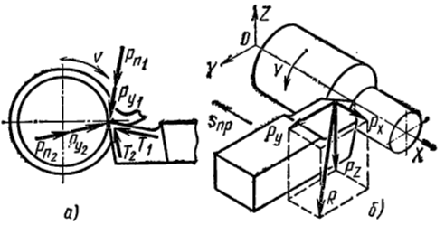

а – схема сил, действующих на резец;
б – разложение силы резания на составляющие

Рисунок 1.1 – Силы, возникающие при ТТО [15]

Для инженерных расчетов результирующая сила резания обычно раскладываться на три ортогональные составляющие:

 | $$R=\sqrt{P_{z}^{2}+P_{y}^{2}+P_{x}^{2}}$$ | (1.2)
Согласно исследованиям [16], приближенные значения соотношений составляющих сил резания при точении режущим инструментом с геометрическими параметрами $φ=45°$,$λ=0°$,$γ=15°$:

 | $P_{z}: P_{y}: P_{x}=1:\left(0,4÷0,5\right):(0,3÷0,4)$. | (1.3)

Причем по мере затупления резца составляющие $P_{y}, P_{x}$ растут и при тупом резце достигают до $0,75P_{z}$ и даже выше – как при обработкии стали, так и чугуна. С увеличением главного угла в плане сила $P_{z}$ почти не изменяется, тогда, как сила $P_{y}$ уменьшается, $P_{x}$ увеличивается [16].
Отсюда следует, что поддерживание правильной геометрии режущей части инструмента (рисунок 1.2) является одним из решающих факторов определяющих стабильность и эффективность процесса резания. Как отмечают авторы [17-20], именно геометрические особенности режущего клина во многом предопределяют условия формирования стружки, величину сил резания и характер износа инструмента. При этом вершина резца рассматривается как центр пересечения всех углов.

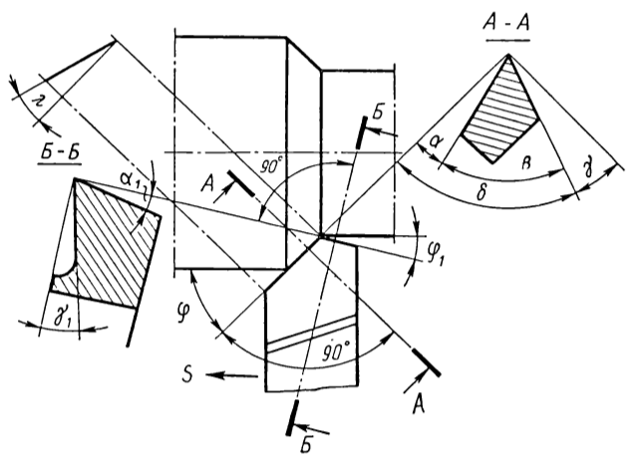

Рисунок 1.2 – Схема определения углов резца в главной и вспомогательной секущих плоскостях [17]

Показано, что передний угол γ влияет на направление схода стружки и величину силы резания; задний угол α обеспечивает снижение трения задней поверхности и уменьшение температурно-силовой нагрузки в зоне контакта. Вместе с тем увеличение γ ведет к уменьшению угла резания δ, то есть к ослаблению режущего клина, снижению его прочности и увеличению износа резца.
Автором [21] исследовалась зона резания при обработке сталей средней твердости, согласно изотермам температура может достигать 700-900˚С. Основной источник тепла – пластическая деформация срезаемого слоя и трение на контактных площадках между стружкой и передней поверхностью. Особенно интенсивный нагрев наблюдается в области вершины резца, где сходятся главная и вспомогательная кромки – именно здесь происходит наибольшая концентрация теплового потока, что приводит к термической нагрузке на инструмент и ускоренному износу его вершины.

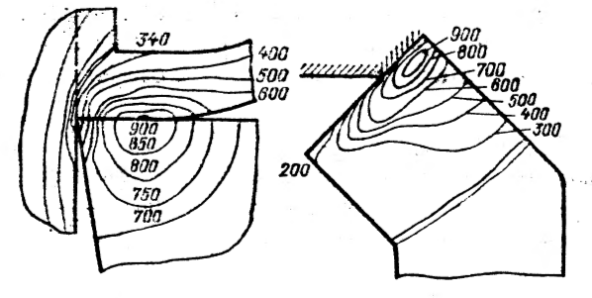

Рисунок 1.3 – Изотермы токарного резца и стружки при ТТО стали
(цифры – температура в градусах Цельсия) [21]

При этом температура в зоне резания [22] при нормальных условиях распределяется следующим образом: отведение тепла от зоны резания осуществляется через стружку (70–80%), а оставшееся тепло обычно равномерно распределяется между заготовкой (10–15%) и инструментом (10–15%). Как видно из рисунка 1.4, характер распределения температуры и форма стружки зависят от физико-механических свойств обрабатываемого материала и геометрии передней поверхности режущей пластины. Основной нагрев концентрируется в области вершины резца.

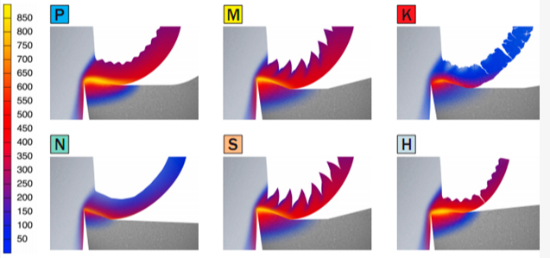

P – стали; M – нержавеющие стали; K – чугуны; N – цветные металлы; S – жаропрочные сплавы; H – закалённые стали.

Рисунок 1.4 – Распределение температуры и формы стружки при точении различных групп материалов по классификации ISO [21]
Износ режущего инструмента [23, 24, 25] является неизбежным следствием взаимодействия с заготовкой и протекает по передней и задней поверхностям (рисунок 1.5). Основные формы износа – по задней поверхности, образование лунки на передней поверхности, угловой износ вершины. Последний является наиболее опасным, так как влияет на геометрию режущей части, приводит к росту силы трения, увеличению силы резания, вибрациям снижению точности и качества поверхности.

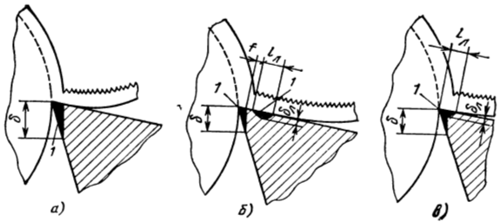

δ – износ резца по задней поверхности; f – перемычка между поверхностями износа; 1 – поверхности износа

Рисунок 1.5 – Виды изнашивания резца [23]

Согласно классическим источникам [10–14, 23-26], износ инструмента протекает в три стадии: приработка, стабильный износ и катастрофический износ. Для традиционного точения характерно быстрое прохождение первой стадии и сравнительно короткая зона стабильного износа при обработке труднообрабатываемых материалов. На последней стадии разрушение вершины может происходить лавинообразно – с отрывом части режущей кромки.
Изношенная вершина резца не только снижает точность размеров, но и нарушает геометрическую форму обрабатываемых деталей, ухудшает качество поверхности и стабильность процесса резания [27, 28]. Шероховатость поверхности $Ra$ [29] при ТТО определяется можно оценить выражением:

 | $Ra≈\frac{s^{2}}{8r_{ε}}$, | (1.4)

где $s$ – подача, $r_{ε}$ – радиус при вершине резца

Фактическое значение Ra обычно превышает теоретическое в следствие вибраций и упругих деформаций в системе станок – инструмент – заготовка».
Исходя из всего выше сказанного, ключевыми ограничениями метода ТОО являются: концентрация тепловых и механических нагрузок в зоне вершины резца; высокая чувствительность к условиям охлаждения и смазки (СОЖ с высокими охлаждениями уменьшают температуру резания на 100…150˚С [30]), неравномерный износ режущей кромки вызывающий геометрические погрешности и снижение точности формообразования, ограниченная стойкость при высоких скоростях и обработке вязких или закаленных материалов.
Таким образом, несмотря на универсальность, обработанность технологии и простоту настройки, традиционное точение обладает ограниченными возможностями при повышенных требованиях к точности, качеству поверхности и ресурсу инструмента. Это обуславливает развитие альтернативных методов токарной обработки – косоугольного, вибрационного и ротационного точения, направленных на перераспределение тепловых и силовых нагрузок в зоне резания.
1.1.2 Анализ метода косоугольной (бреющей) токарной обработки поверхностей
В качестве одного из альтернативных методов токарной обработки был разработан метод косоугольной (бреющей) токарной обработки (КТО) наружных поверхностей. Данный метод основан на ТТО, при котором угол между вектором скорости резания и главной режущей кромкой не равен 90˚, то есть угол наклона главной режущей кромки λ не равен нулю (рисунок 1.6). Группа по классификации Г.И. Грановского [4,5] сохраняется аналогично предыдущей, однако процесс резания переходит из двумерной в трехмерную систему.

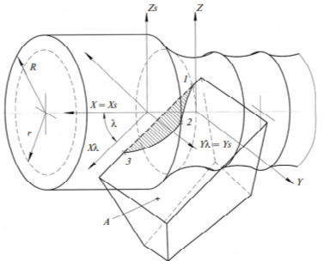 | 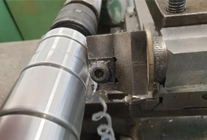
 | 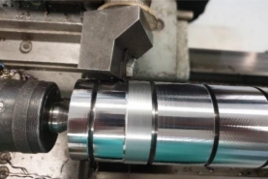

Рисунок 1.6 – Схема внедрения [31] режущей кромки при КТО [32]

В источниках [33, 34] представлены основы процесса косоугольного резания, также Бобровым В.Ф. [33] предложен один из вариантов КТО широким резцом с перемещаемой режущей кромкой, что обеспечивает более равномерное изнашивание инструмента и повышает устойчивость процесса резания.
В целом, метод КТО (рисунок 1.7) имеет прямолинейную (круглую, или, в отдельных случаях, вогнуто-параболическую) режущую кромку без выраженной вершины. За счет косоугольного ввода длинной кромки в резание нагрузка распределяется по большей длине лезвия, уменьшается максимальная толщина среза и сила, приходящаяся на единицу длины кромки [35, 36, 37]. При правильно выбранном угле наклона λ (распространенно использование 30˚, 45˚, 60˚ [38]) резец как бы срезает микронеровности предыдущей обработки, данный метод позволяет получить очень низкую шероховатость при высокой точности.

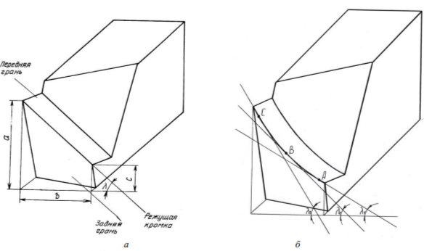  а) б) | 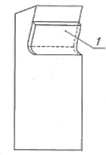  в)

а – базовая конструкция; б – конструкция с вогнуто-параболической режущей кромкой [39]; в – безвершинный резец со стружколомом (1) [40]

Рисунок 1.7 – Конструкции безвершинных резцов

При КТО резец работает на свободных поверхностях, поскольку при обработке ступенчатых валов образовывается протяженная галтель [41]. Отсутствие вершины обеспечивает равномерное распределение нагрузки вдоль всей длины режущей кромки, что повышает ее стойкость. За счет уменьшенной толщины срезаемого слоя [42, 43] и постепенного вовлечения кромки в процесс резания становится возможна работа при увеличенных подачах без ухудшения качества поверхности.
Характерная для КТО кинематика приводит к уменьшению толщины стружки [44] в направлении обработанной поверхности, что способствует снижению термомеханических нагрузок и формированию более стабильного процесса. При обработке прерывистых поверхностей обеспечивается мягкое, безударное врезание, так как отсутствует вершина, воспринимающая ударные нагрузки. Согласно исследованиям [45] при увеличении угла λ от 0° до 50° в процессе резания безвершинными резцами степень деформации и главная составляющая силы резания $P_{z}$ остаются практически неизменными при постоянной ширине среза и изменяющейся длине режущей кромки.
Характер кривых зависимости сил резания показывает, что при КТО возможны отрицательные значения осевой составляющей $P_{x}$ то есть инструмент не отжимается от поверхности заготовки. С увеличением подачи все составляющие сил резания $P_{z}$,$P_{x}$ и $P_{y}$ возрастают. Для КТО также характерно, что отношение $P_{y}/P_{z}$ близко к 1 или превышает её, и это соотношение увеличивается по мере роста твердости обрабатываемого материала [46]. Исследование сил $P_{y}$, $P_{z}$ при КТО подробно описано в источниках [47, 48].
За счёт распределения нагрузки по всей длине режущей кромки вместо её концентрации в области вершины повышается износостойкость режущего инструмента. Источником [49] показано, что стойкость инструмента, оснащенными ПСТМ на основе КНБ, при обработке закаленной стали ШХ15(60–62 HRC) c подачами до 0,6 и 1 мм/об составила от 40 до 110 мин соответственно.
При этом существует множество разновидностей конструкций как напаянных, так и механически закрепленных режущих пластинок [38], с дополнительным оснащением стружколома [40] (рисунок 1.6) или механизма поворота режущей кромки [50, 51] в конструкции (рисунок 1.8). Наличие встроенного стружколома обеспечивает стабильное разрушение стружки предотвращая ее налипание на переднюю поверхность. Применение такого решения способствует дополнительному снижению температуры и повышению устойчивости процесса КТО при обработке вязких и жаропрочных материалов.

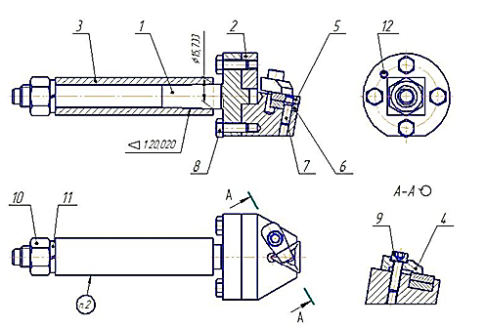

Рисунок 1.8 – Конструкция безвершинного резца с возможностью регулирования и фиксации угла наклона лезвия [50]
Эффективность метода КТО обусловлена геометрией безвершинного инструмента и наклонным введением кромки в материал, что снижает тепловые нагрузки, повышает точность формы и качество поверхности. Согласно источнику [39] безвершинный резец является предельное конструктивное исполнение традиционного резца, если принять что радиус при вершине $r_{ε}→∞$. При формуле (1.4) приобретает новое написание:

 | $Rz≈\left(\frac{D}{2}-\sqrt{\frac{D^{2}}{4}-\frac{s^{2}}{4}}\right)∙1000≈\frac{s^{2}}{4∙D}∙1000$, | (1.5)

где $D$ – диаметр обрабатываемой поверхности заготовки, мм.

Автором [32] был предложен теоретический расчет Ra по формуле:

 | $Ra=\frac{tgλ}{2}∙\sqrt{\frac{s^{2}}{4}+\frac{r_{заг}^{2}}{{tg}^{2}{λ}}}+\frac{r_{заг}^{2}}{s∙{tg}^{2}{λ}}∙ln\left(\frac{tgλ}{r_{заг}}∙\frac{s}{2}+\sqrt{{\left(\frac{tgλ}{r_{заг}}∙\frac{s}{2}\right)}^{2}+1}\right)-r_{заг}$, | (1.6)

где $r_{заг}$ – радиус обрабатываемой поверхности заготовки, мм.

Исходя из источника [52] процесс КТО режущим инструментом, оснащённым ПСТМ на основе КНБ, позволяет обеспечить шероховатость обработанной поверхности $Ra=0,25-0,63$ мкм при чистовой обработке c высокой производительностью (подача $S=0,3-1$ мм/об).
Таким образом, метод КТО способствует снижению температуры, повышению стойкости инструмента и получению высококачественной поверхности. Дополнительным преимуществом является возможность обновления калибрующего участка лезвия путем смещения резца вдоль режущей кромки, что позволяет равномерно использовать инструмент по всей длине.
Однако метод КТО остается кинематически статичным – инструмент не имеет возможности самообновления режущей кромки и отвода тепла при длительных циклах. Именно эти ограничения стали предпосылкой для развития следующего этапа – ротационной токарной обработки.
1.1.3 Анализ метода ротационной токарной обработки поверхностей
Ротационная токарная обработка (РТО) (рисунок 1.9) заключается в том, что режущий инструмент помимо основного относительного движения с заготовкой, получает дополнительное вращательное движение вокруг собственной оси. В результате формируется новая кинематическая схема, относящаяся к VII группе в классификации Г.И. Грановского [4,5], что более подробно раскрывает в своей работе Ящерицын П.И. [53]. Это вращение может возникать за счет контактных сил трения при наличии угла наклона режущей кромки λ (самовращение, СВРО) либо посредством внешнего привода (ПВРО).

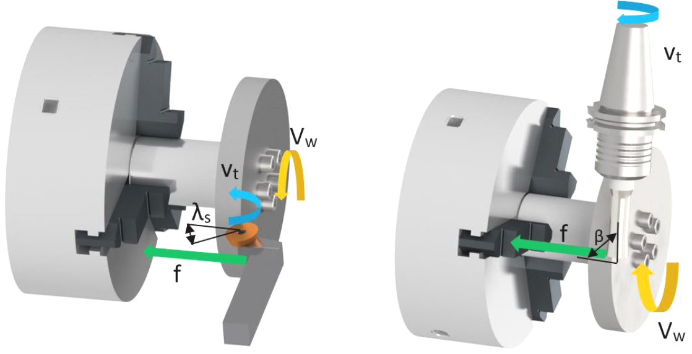
а) | б)

f – подача, $λ_{s}$ – угол наклона пластины, β – угол установки ротационного инструмента, $V_{t}$– вращение инструмента, $V_{w}$ – вращение заготовки

Рисунок 1.9 – Кинематика РТО при СВРО (а) и ПВРО (б) [54]

Обе реализации обеспечивают ключевую особенность метода – непрерывное изменение активного участка режущей кромки в процессе резания, что фундаментально изменяет термомеханическую картину взаимодействия инструмента и заготовки.
Введение дополнительного вращения [55, 56] приводит к смещению зоны интенсивного контакта по окружности режущей кромки. В отличие от ТТО, где работает участок лезвия, при РТО нагрузка распределяется по большой дуге, что уменьшает локальные давления, снижает температуру и предотвращает образование лунок износа на передней поверхности.
Согласно исследованиям Kishawy H.A. и др. [56] при точении закалённой стали AISI 4340 (54–56 HRC) установлено, что при одинаковых режимах резания $ϑ_{р}$ = 130 м/мин, s = 0,1 мм/об, t = 0,1 мм) и износ V_{B} = 0,3 мм при ТТО составил 250 мм, когда при СВРО – свыше 2600 м. Таким образом, стойкость инструмента увеличилась более чем в 10 раз. Причём как в исследованиях Kishawy H.A., так и в производственых условиях Mitsubishi Materials, разработавших в 2015 году собственную версию самовращающихся резцов [57], показано, что характер износа при ротационной токарной обработке существенно отличается от обычного даже в пределах одного часа обработки (рисунок 1.10).
У жесткозакрепленного резца наблюдается локальный катастрофический износ с образованием кратерообразной лунки в зоне контакта «стружка – инструмент», а у РТО – равномерный боковой износ, что подтверждает повышение теплоотвода и снижение тепловой нагрузки на режущую кромку.
Источники [58, 59] отмечают, что распределение тепла по большей площади снижает термонапряженность материала инструмента, а сам факт постоянного обновления активного участка режущей кромки обеспечивает значительное повышение стойкости при обработке жаропрочных сплавов, титановых и закаленых сталей. Современные исследования [60, 61] подтверждают эти выводы: износ при РТО развивается равномерно, протекает медленнее и характеризуется меньшим риском катастрофического разрушения пластины.


а) | б)

Рисунок 1.10 – Износ режущей кромки за час работы при одинаковых условиях при ТТО (а) и СВРО (б) в двух проекциях [56]

Источники [62, 63, 64] демонстрируют, что вращение уменьшает длительность контакта каждой микрозоны лезвия со стружкой, снижает средний коэффициент трения и способствует формированию более «холодного» режима резания. Для труднообрабатываемых материалов это приводит к стабилизации процесса и уменьшению термохимического износа.
Источники [65, 66] подчеркивают, что ротационное точение при принудительном и самовращении работает на различных углах наклона, что приводит к различному характеру течения металла внутри стружкообразования и изменяет геометрию срезаемого слоя. Морфология стружки [59] из-за уменьшения усадки и изменения кинематики сдвига формируется тонкая, гибкая, чаще сливная стружка, что требует специальных стружкодробящих элементов. Однако как замечает автор [54] при использовании стружколомов сила резания увеличивается в 1,6 раз.
Силовые характеристики процесс РТО также имеют специфические отличия. Источники [55, 56, 68] показывают, что изменение кинематики сдвига и реальных углов резания способствует снижению касательных и нормальных составляющих силы.
Благодаря равномерному износу качество обработанной поверхности при РТО повышается [46]. Инструмент постоянно обновляет активный участок кромки, обеспечивая стабильную геометрию резания и минимальные отклонения профиля. При правильно выбранных режимах подачи и скорости вращения можно достичь параметров шероховатости Ra 0,32–1,6 мкм [46], точность обработки по 6-8 квалитету, и обеспечить повышение точности формы по параметрам круглости и цилиндричности.
Таким образом, РТО [69, 70] обеспечивает комплекс технологических преимуществ: более равномерный износ режущей кромки, снижение температуры в зоне резания за счёт улучшенного теплоотвода, стабилизацию процесса стружкообразования, повышение стойкости инструмента, рост производительности и улучшение качества обработанной поверхности [25]. Введение дополнительного вращательного движения инструмента позволило объединить преимущества КТО с новыми возможностями, связанными с самовращением режущей пластины, равномерным распределением тепловой нагрузки и повышением термомеханической стабильности процесса резания.

1.1.4 Анализ метода вибрационно-ассистированной токарной обработки поверхностей
Метод вибрационно-ассистированной токарной обработки (ВТО) основан на наложении дополнительного вибрационного движения инструмента на обычное движение резания (рисунок 1.11) относительно заготовки [71].

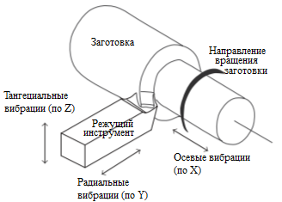  а) | 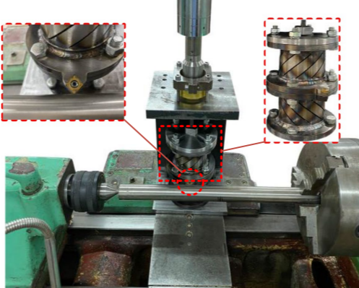  б)

Рисунок 1.11 – Схема ВТО [72] и виброустановка с 3D-вибрацией [73] (б)

Колебания могут задаваться в различных направлениях – в осевом, радиальном, тангенциальном или в их комбинации, формируя эллиптические [74] или пространственные [73] траектории. Полная классификация вибрационного резания представлена авторами и включает низкочастотные, высокочастотные и ульразвуковые колебания [75].
В зависимости от способа возбуждения различают активные системы, где вибрации создаются пьезоэлектрическим ультразвуковым преобразователем [72], или пассивные, где инструмент совершает автоколебания под воздействием сил резания за счет упругих элементов державки [76], либо их комбинацией. Наиболее широко применяется вариант, при котором используется ультразвуковое воздействие.
Наложение колебаний приводит к периодическому размыканию контакта «инструмент – заготовка», вследствие чего материал срезается порциями, формируя прерывистый (импульсный) режим резания [77]. При правильно подобранных параметрах вибрации (частота, амплитуда, фаза) режущая кромка на короткие интервалы времени (несколько микросекунд) выходит из контакта с заготовкой [78]. За счет этого снижается трение на передней и задней поверхностях, уменьшается толщина срезаемого слоя и периодически восстанавливается локальное тепловое равновесие режущей зоны. Траектория движения резца при этом представляет собой колебательную кривую [79] с микроскопическими участками холостого хода (аналогично режимам РТО), что существенно изменяет характер процесса по сравнению с непрерывным резанием.
Одним из ключевых преимуществ ВТО является дробление стружки. Прерывистый контакт вызывает дробление и укорочение стружки [75, 80], что предотвращает ее наматывание на заготовку и повышает стабильность съема. Характер стружки переходит от непрерывной ленточной к сегментированной или фрагментированной форме, что облегчает удаление тепла и уменьшает вероятность образования нароста на режущей кромке.
Наложение вибраций вызывает снижение средних значений силы резания [81, 76], при этом многочисленные исследования подтверждают снижение сил при различных направлениях колебаний. Так, Chen и др. [82] зафиксировали снижение сил на 15–35% при радиальном направлении вибраций, в то время как Vivekananda и др. [83] в тангенциальном направлении отметили снижение сил резания на 8–54% и шероховатости на 12,5–54% относительно традиционного точения.
Также отмечено, что периодический разрыв контакта приводит к снижению температуры резания на 20–40% [81, 84], что связано с уменьшением времени теплового контакта и улучшением теплоотвода из зоны резания. При этом уменьшаются пиковые значения тепловых нагрузок и стабилизируется температурное поле режущего клина.
Улучшение характеристик поверхности является одним из наиболее выраженных эффектов применения вибраций. За счет снижения сил и пластической деформации материала поверхность получает более равномерный микрорельеф, уменьшается высота микронеровностей, а следы подачи становятся менее выраженными. В исследовании [79] показано, что при вибрации в направлении скорости резания, при скорости 20 м/мин, параметр Ra снизился с 2,88 до 0,58 мкм. В другом исследовании [82] по обработке суперсплава при ультразвуковой эллиптической вибрации было отмечено снижение Ra примерно на 40–55% относительно обычной обработки. Формирование микрорельефа наибольший интерес представляет эллиптическая или 3D вибрация [73, 85], тогда формируются так называемый «чешуйчатый» узор на обработанной поверхности. Помимо шероховатости также отмечается снижение радиальной погрешности [86], повышение точности формы [87].
Износ режущего инструмента при ВТО также уменьшается [88], что связано с более благоприятными тепловыми и контактными условиями. Снижается интенсивность адгезионного и диффузионного износа, реже образуется нарост на передней поверхности, уменьшается износ по задней поверхности на 20–40 %.
Таким образом, ВТО обеспечивает совокупное улучшение технологического процесса – снижение сил и температуры резания, повышение качества поверхности и стойкости инструмента. Однако он остается технологически сложным и энергоемким процессом: требует согласования частоты колебаний с резонансными характеристиками системы «держатель – резец – станок», предъявляет повышенные требования к жесткости и балансу оснастки, существенно повышает стоимость оборудования за счет применения генераторов, преобразователей и систем охлаждения.
В то же время ротационная токарная обработка получает собственное вращение за счет сил трения или привода, не требует дополнительного оборудования, отличается более простой конструкцией и обеспечивает сопоставимое либо более выраженное снижение температуры в зоне резания и износа инструмента.

1.1.5 Анализ метода прецизионной токарной обработки поверхностей
Прецизионная токарная обработка (ПТО) представляет собой разновидность ТТО, которая ориентирована на получение высоких показателей точности формы, размеров и низких параметров шероховатости обычно. При этом ПТО не предполагает изменения кинематической схемы резания, однако требует более жестких требований к системе «СИЗ», точности установки инструмента, стабильности температурного режима и геометрии режущей кромки.
Основной фактор, который позволяет ТТО перейти в ПТО это регуляция режимов резания. Для этого используется малые значения подачи (0,005-0,12 мм/об) и глубины резания (0,05-0,3 мм), при этом скорость резания может оставаться высокой или умеренной, в зависимости от свойств материала (карбид, керамика, ПКБН, алмаз) и типа инструмента. В классическом справочнике [89] рекомендовано 100-1000 м/мин и более. Применение таких режимов приводит к уменьшению толщины срезаемого слоя до микроуровня, что позволяет минимизировать пластическую деформацию и обеспечить формирование мелкопрофильного микрорельефа поверхности без изменения базовой кинематики резания.
При тонком точении достигаются [89] точность получаемых изделий при определенных условиях достигала IT5-IT7, а шероховатость Ra 0,63-0,063 мкм, при твердом точении [90] (обработка закаленных сталей твердыми сплавами или CBN) качество поверхности Rz < 1 мкм, форме и допускам IT3–IT5. Для задач ультра-прецизионной [91,92] обработки применяют одноточечные алмазные резцы на специализированных станках с термокомпенсацией, что позволяет получать Ra на уровне десятков нанометров для оптических поверхностей, в основном на цветных сплавах, пластике и др.
Для высоких показателей по точности и качеству обработанной поверхности необходимо не только оптимизировать режимы резания, использовать жесткие станки, точные инструментальные настройки и качественный режущий инструмент. Любые отклонения в процессе – например, износ инструмента, перегрев [92] или вибрации – могут существенно влиять на результат.
Согласно источнику [93], при высокоскоростном точении (V=350–500м/мин, s=0.2 мм/об, t=0.4мм) закаленной стали инструментом из PCBN наблюдается высокий рост шероховатости при достижении заднего износа V_{B}>0,2 мм. Экспериментально получен рост параметра Ra с 0,2–0,3 мкм до 0,6–0,7 мкм и формирование «белого слоя» (~1мкм) на поверхности заготовки, что обусловлено локальным перегревом и увеличенным трением в зоне контакта.
Частота замены инструмента определяется мониторингом износа для чего в прецизионном точении разработали множество исследований [94-97], которые занимаются мониторингом и прогнозированием износа инструмента во время работы. Согласно источнику [98] из-за малой глубины резания t и относительно большом радиусе при вершине $r_{ε}$ направление результирующей силы смещается в радиальное направление, поэтому радиальная сила Fr становится сравнима или выше Fc, и отношение Fr/Fc ≥ 1 достигается уже при коэффициенте трения μ ≥ 0,73 на контакте стружка с инструментом. Таким образом, именно геометрия зоны резания при t/$r_{ε}$ << 1 определяет рост радиальной нагрузки и повышенную чувствительность процесса к износу и вибрациям.
Суммарно, прецизионное точение достигает требуемого качества и точности за счет минимизации температурно-износных эффектов. Основные типы износа аналогично ТТО: абразивный, адгезионный, диффузионный, термохимический. И за счет наличия при ПТО вершины режущего клина, которая непосредственно и является объектом большинства исследований, подвергается локальной перегрузке и непосредственно является источником всех основных проблем, связанных с износом режущего инструмента, интерес к кинематически модифицированным методам (КТО, РТО, ВТО), где нагрузка перераспределяется вдоль кромки или периодически размыкается контакт сохраняется.

1.2 Анализ методов ротационной обработки наружных поверхностей деталей машин
Как показано в подразделе 1.1.3 ротационная токарная обработка отличается от традиционной тем, что режущий инструмент помимо относительного движения с заготовкой получает дополнительное вращение вокруг собственной оси.
Исследованием классического варианта РТО и основных представлений о преимуществах клуглолезвийных или чашечных ротационных резцов были заложены в работах В.А. Землянского [99, 100], Е.Г. Коновалова и Л.А. Гика [101, 102], В.Д. Боброва и Д.Е. Иерусалимского [55], П.И. Ящерицына [53].
При этом классические основы кинематики резания как в зарубежных [56], так и в русскоязычных источниках [53] основываются, прежде всего, на угле поворота режущей пластины (рисунок 1.12) и соответствуют двум основным геометрическим схемам. Первая геометрическая схема (а–в) предусматривает установку режущей кромки на уровне оси центров. В варианте а реализуется принудительное вращение инструмента, преимущественно при обработке труднoобрабатываемых сплавов и увеличенных глубинах резания [53]. При наклоне оси резца формируются варианты б (прямая) и в (обратная), в которых возникает самовращение за счёт составляющей силы резания. Схема используется при точении наружных поверхностей, строгании и фрезеровании плоскостей.

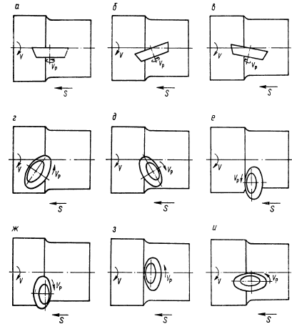

Рисунок 1.12 – Схемы ротационного резания при различных углах поворота пластины [53]

Вторая геометрическая схема (д–и) включает наклон оси инструмента в двух плоскостях и допускает как самовращение (варианты д, е), так и принудительное вращение (варианты ж, з, и). Прямая схема д обеспечивает направленный отвод стружки и применяется при чистовой обработке; обратная е – при черновых режимах. Одноплоскостная установка ж, согласно, используется при принудительном вращении и тяжёлых обдирочных переходах. Варианты з и и характерны для торцевых операций и комплектуются приводным вращением инструмента [53].
Таким образом, самовращение формируется в схемах б, в, д, е, тогда как принудительное вращение соответствует вариантам а, ж, з, и, что полностью согласуется с кинематическими особенностями, приведёнными в [53].
Однако развитие ротационных схем далеко не ограничивается простой традиционной чашкой, одна из расширенных классификаций ротационной обработки по различным признакам, представленная на рисунке 1.13, была предложена Ю.А. Новосёловым и Н.Н. Попоком [103].
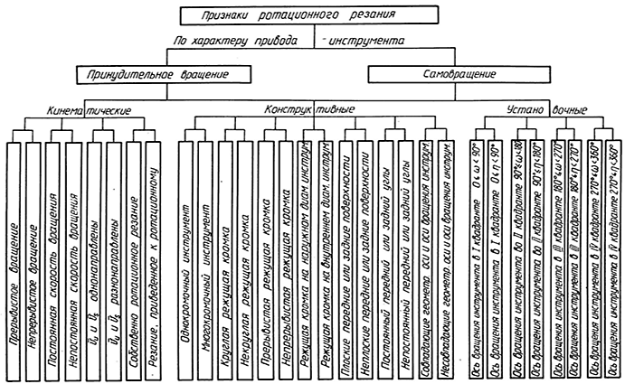

Рисунок 1.13 – Классификация РТО [103]

В ней ротационное резание систематизируется по характеру привода инструмента, а также по кинематическим, конструктивным и установочным признакам (по углу установки режущей пластины ω относительно оси вращения заготовки), определяющим особенности процесса резания. Такой подход позволяет выделить два принципиальных направления – методы с принудительным вращением и методы с самовращением, каждое из которых обладает собственными технологическими преимуществами и ограничениями. Современный зарубежный вариант классификации предложен J. Cieloszyk и B. Fabisiak [104], где представлена унифицированная терминология и структура, отражающая эволюцию инструментов с вращающимися режущими кромками в мировой практике. И даже эти классификации задействуют не все виды ротационной обработки.
С точки зрения технологических возможностей и точности формообразования целесообразно выделить следующие основные методы ротационной обработки наружных поверхностей: ротационная обработка принудительно вращающейся пластиной (ПВРО); ротационная обработка самовращающейся пластиной (СВРО); ротационно-фрикционная обработка (РФТО), а также фрезеточение.
Каждый из этих методов допускает реализацию как «простых» схем с одной круглой пластиной, так и усложнённых вариантов с многогранными, многолезвийными и комбинированными инструментами. Ниже приведён анализ особенностей таких решений и их отличий от базовой чашечной схемы.

1.2.1 Анализ метода ротационной обработки поверхностей принудительно вращающейся пластиной
Метод ротационной обработки поверхностей с принудительно вращающейся пластиной (ПВРО, actively driven rotary tool – ADRT) относится к классу ротационных процессов, в которых дополнительное вращательное движение режущего элемента формируется внешним приводом [53, 55]. В качестве привода применяются вспомогательные шпиндели, мотор-шпиндели, а также механические передачи от ходового винта станка, позволяющие независимо регулировать частоту вращения режущей пластины, направление её вращения и угол наклона оси инструмента относительно оси заготовки [56, 106–109].
Введение управляемого кинематического контура обеспечивает возможность целенаправленного формирования траектории движения режущей кромки в зоне контакта с обрабатываемой поверхностью, что принципиально отличает данный метод от всех остальных
Эффективность ПВРО определяется соотношением окружной скорости заготовки и частоты вращения инструмента, а также угловой ориентацией осей резца и заготовки [56, 107, 110]. Существенный вклад в развитие метода внес Л. Д. Мелконов, исследовавший конструктивные решения чашечных резцов и условия их применения при обработке валов различной жёсткости. В работе [105] приведены типовые кинематические схемы чашечного инструмента и показано влияние угла скрещивания осей на формирование стружки и качество обработанной поверхности. Диссертационное исследование [110] и последующие публикации [111] подтверждают, что регулирование частоты вращения и ориентации осей позволяет существенно уменьшить прогиб нежёстких валов, стабилизировать процесс и обеспечить требуемую точность формообразования при повышенных режимах резания.
Исследования механизмов стружкообразования при ротационных процессах, включая варианты с принудительно вращаемой пластиной, детально представлены Н. Н. Попоком [106, 109]. Введённый им кинематический коэффициент позволяет количественно описать взаимосвязь частоты вращения инструмента, скорости резания и подачи. Показано, что изменение частоты вращения и угла наклона оси инструмента обеспечивает управляемое влияние на форму стружки, поля напряжений и величины сил резания. В рамках общей теории резания металлов ПВРО трактуется как процесс с возможностью активного изменения теплосиловой картины путём регулирования кинематического режима.
Особое внимание уделено многолезвийным и прерывистым режущим кромкам. Исследования [109, 112] показывают, что использование многогранных принудительно вращаемых пластин улучшает стружкообразование, снижает коэффициент усадки стружки и повышает устойчивость процесса при больших подачах и сложной форме профиля заготовок.
В работе [118, 120] показано, что за счёт комбинированной кинематики – совмещения качения центроиды инструмента по центроиде детали и касательного резания – достигается значительное повышение стойкости инструмента (в 20–30 раз), улучшение качества поверхности и рост производительности в 3-4 раза. Представлены результаты моделирования формирования винтового профиля (рисунок 1.13а), экспериментальные данные по обработке корпуса червячной фрезы из стали 40Х, а также доказана возможность применения технологии в широком диапазоне винтовых деталей тяжёлого машиностроения.
Работы А. С. Бинчурова [46] и Н. С. Индакова [68] подтверждают, что частота и направление вращения многогранной пластины (рисунок 1.14 б) позволяют реализовать программируемый закон обновления режущей кромки, обеспечивая повышение производительности и улучшение качества поверхности, особенно при обработке вязких и высокопрочных сталей.

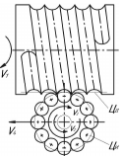 | 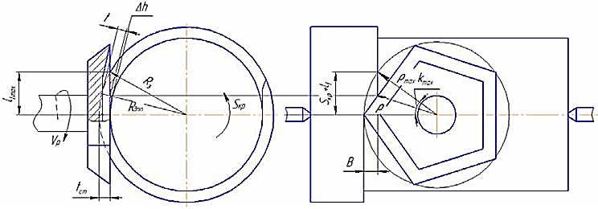
а) | б)

Рисунок 1.14 Схема ротационной обработки: а – многолезвийным инструментом, б – многогранным инструментом

Зарубежная научная школа внесла значительный вклад в анализ силовых и тепловых процессов при ПВРО. В классических исследованиях E. J. A. Armarego и R. H. Brown [56] теоретически и экспериментально показано, что активное вращение инструмента снижает относительную скорость скольжения стружки по передней поверхности, уменьшает площадь контакта и обеспечивает более равномерное распределение температуры и износа по периферии кромки. Работы A. Hosokawa [107], H. Sasahara [108], S. Harun [113, 116], Cieloszyk J. [119] и H. Yamamoto [114] демонстрируют, что оптимальный диапазон частот вращения инструмента позволяет снижать нормальную составляющую силы резания, уменьшать температуру в зоне контакта, предотвращать катастрофические виды износа и повышать стойкость инструмента при точении жаропрочных и труднообрабатываемых материалов. Установлено, что дальнейшее увеличение частоты вращения сверх оптимума приводит к росту сил трения, увеличению радиальных нагрузок на подшипниковый узел и возбуждению вибраций.
Интересным направлением являются исследования ротационного точения некруглых цилиндрических поверхностей и фасонных профилей. В работе В. А. Данилова и А. Н. Селицкого [112] показано, что изменение кинематического коэффициента и частоты вращения инструмента позволяет регулировать локальное тепловыделение в зоне резания и обеспечивать требуемую точность профиля при обработке сложных геометрий. Данные согласуются с результатами [56, 106–110, 113–114], подтверждающими возможность управляемого влияния ПВРО на распределение температур и напряжений.
Особое внимание в последние годы уделяется применению ПВРО для функционального текстурирования поверхностей. Исследование S. Q. Nguyen [115] показывает, что регулирование частоты вращения, подачи и угла наклона оси инструмента позволяет формировать регулярный микрорельеф на поверхности детали, что открывает перспективы использования ПВРО в задачах трибологического поверхностного текстурирования. Одновременно работы [116] подтверждают, что при точении титановых сплавов активное вращение снижает шероховатость, уменьшает глубину упрочнённого слоя и остаточные растягивающие напряжения, что улучшает усталостную прочность деталей.
В ряде исследований показано, что при рациональном выборе режимов до 70–75 % тепловой энергии уносится со стружкой, а периферийные участки режущей кромки успевают охлаждаться между циклами контакта, что объясняет значительное увеличение стойкости инструмента [46, 56, 68, 108–109, 114–115].
Несмотря на значительные преимущества, ПВРО имеет ряд ограничений. Необходимость применения дополнительного привода, подшипниковых узлов и устройств подвода энергии усложняет конструкцию инструмента, повышает стоимость и предъявляет высокие требования к жёсткости технологической системы «станок–инструмент–заготовка» [46, 66]. Чувствительность к точности настройки привода и условиям смазки подшипников снижает удобство применения в массовом производстве. Чрезмерное увеличение частоты вращения может приводить к росту радиальных нагрузок, виброактивности и снижению точности формообразования [46, 56, 68, 115].
Таким образом, анализ отечественных и зарубежных исследований показывает, что ПВРО является технологически гибким и эффективным методом, обеспечивающим снижение сил и температур резания, равномерное распределение износа по периферии режущей кромки, улучшение параметров поверхностного слоя и возможность формирования функциональных текстур. Метод особенно эффективен при обработке труднообрабатываемых материалов, длинномерных и маложёстких деталей, а также при высокоскоростных режимах резания. Вместе с тем сложность конструкции приводных узлов, высокая чувствительность к настройке и повышенные требования к жёсткости системы ограничивают широкое внедрение ПВРО на универсальном оборудовании, что определяет актуальность дальнейшего развития ротационных инструментов с самовращающейся режущей кромкой.
1.2.2 Анализ метода ротационной обработки поверхностей самовращающейся пластиной
Метод ротационной обработки с самовращающейся пластиной (self-propelled rotary tool, SPRT; в отечественной терминологии – СВРО) реализует вращение режущего элемента за счёт контактных сил трения при наличии угла наклона λ и определённых условий смазочно-режимного обеспечения. В отличие от принудительно вращаемых систем (ПВРО, ADRT), частота вращения пластины формируется естественным образом и адаптируется к текущим режимам резания и свойствам обрабатываемого материала, что придаёт процессу характер самоорганизующейся системы резания. В базовой конструктивной схеме используется одна круглая чашечная или безвершинная пластина, установленная с наклоном к оси заготовки и опирающаяся на опорный узел с подшипниками скольжения либо качения.
При устойчивом самовращении обеспечивается равномерное распределение износа по окружности, снижение максимальной температуры в зоне резания за счёт сокращения времени контакта каждой микрозоны кромки со стружкой и поверхностью заготовки, уменьшение вероятности катастрофического износа и стабилизация геометрии режущего клина [53, 55, 100–103].
Основы теории самовращающихся резцов были заложены В. А. Землянским [99, 100], который показал механизмы самопроизвольного вращения чашечной пластины под действием касательных сил трения при наклоне кромки, обосновал характер перераспределения контакта по периферии и продемонстрировал снижение локальной тепловой нагрузки за счёт периодического выхода участков кромки из зоны резания.
Кинематические особенности чашечных резцов второй геометрической схемы исследованы А. А. Капитуровым [121], отметившим существенное влияние угла наклона: при λ ≈ 30° коэффициент трения минимален, а при λ ≈ 40–50° достигаются наименьшие затраты энергии, наименьшая усадка стружки и максимальная стойкость.
Классические работы В. Ф. Боброва, Д. Е. Иерусалимского [55, 122], а также обобщающие труды Л. А. Гика и П. И. Ящерицына [53, 103] трактуют СВРО как процесс многократного обновления режущей кромки с пониженной удельной тепловой и силовой нагрузкой, что тяготеет к закономерностям теории резания металлов при перемещающейся зоне контакта.
В литературе по СВРО выделяются, как минимум, два характерных режима работы инструмента: несвободное и свободное точение [53,55,103]. В режиме несвободного точения частота самовращения ограничивается дополнительными контактами, тормозящими моментами в подшипниковом узле или специально введёнными демпфирующими элементами. Это приводит к относительно небольшой, но стабильной частоте вращения, более предсказуемой траектории движения кромки и снижению колебаний формообразующей траектории.
При свободном точении пластина вращается только под действием сил резания; при благоприятных сочетаниях подачи, глубины резания, угла λ и состояния смазочно-охлаждающей среды достигаются высокие частоты вращения, равномерный боковой износ и эффективный теплоотвод. Однако при неблагоприятных условиях (малые подачи и глубины, недостаточный угол λ, увеличенный момент сопротивления в подшипниковом узле, нестабильное трение) возможно проскальзывание, неритмичное вращение и срыв самовращения [53, 124, 125], что ухудшает точность размеров и шероховатость.
Перспективными считаются конструкции с регулируемым углом наклона λ, которые совмещают признаки классической чашечной схемы и косоугольного точения. При малых λ инструмент работает как традиционная чашечная пластина, при увеличении λ – как косоугольный резец, но с дополнительной ротацией кромки [53, 122, 124–125]. Это позволяет регулировать длину активного участка кромки, максимальную толщину срезаемого слоя, направление и скорость смещения контакта по периферии, адаптируя процесс под конкретный материал. В исследованиях В. С. Бычковского [130], выполненных на комбинированном инструменте с абразивной частью, оптимальными признаны углы 30–70°, что подтверждает широкие технологические возможности такой регулировки.
Зарубежные исследования ротационных инструментов при обработке труднообрабатываемых материалов (закалённые стали, титановые и алюминиевые сплавы, композиты Al/SiC) показывают, что при правильно подобранной геометрии инструмента и режимах резания СВРО обеспечивает более низкую шероховатость, меньшие температуры и отсутствие нарастания по сравнению с традиционным точением [56, 59, 104, 125–126]. Ключевыми считаются работы H. A. Kishawy и соавторов [57, 60] и T. Stjernstoft [125], где установлено, что ротация изменяет механизм износа: вместо кратерообразования формируется равномерный боковой износ, а температура передней поверхности снижается, что особенно важно при обработке закалённых сталей. В [56] предложена аналитическая модель распределения температуры и контактных напряжений по окружности пластины, объясняющая увеличение стойкости инструмента за счёт ротации. Систематизация инструментов с ротационными кромками в работах [104] и подходы самоорганизации в триботехнологиях [127] подчёркивают решающую роль угла λ, определяющего скорость самовращения, тепловыделение и характер износа.
Новейший этап развития метода связан с микротекстурированием режущей поверхности, применением методов искусственного интеллекта и конечно-элементного моделирования. В одной из последних работ Azizi Yousefvand и соавторов [128] показано, что направленные микротекстуры на поверхности чашечной пластины при обработке алюминиевого сплава 7075 снижают площадь контакта стружки с инструментом, уменьшают трение и тепловыделение, а совместно с ротацией обеспечивают равномерный износ. При угле наклона около 20°, ориентации текстур в направлении эвакуации стружки и использовании СОЖ достигнута шероховатость Ra≈0,44 мкм [128].
Другим направлением (с нового абзаца лучше начать) стала интеграция искусственных нейронных сетей. В работе Hao и соавторов [129] создана модель прогнозирования составляющих сил резания Fx, Fy, Fz на основе параметров резания и угла λ (30–50°), причём гибридный подход с использованием генетического алгоритма обеспечивает высокую точность и согласованность с экспериментом. Существенное развитие получили FEM-модели процесса СВРО. В исследовании Umer и соавторов [126] выполнено трёхмерное моделирование твердого точения стали AISI 4340: рассчитаны силы резания, температурные поля, напряжённое состояние инструмента, морфология стружки, а также выполнена многоцелевая оптимизация по критериям удельной энергии резания, производительности и тепловой нагрузки. Результаты показывают, что наиболее эффективные режимы соответствуют умеренным скоростям и подачам при увеличенном угле λ, что согласуется с экспериментами Kishawy и др. [56, 59].
Сопоставление классических работ [53, 55, 99–102, 122] и современных исследований [126, 128, 129] позволяет выделить ключевые закономерности. Во-первых, угол наклона λ является главным параметром, определяющим скорость самовращения, схему контакта и тепловую нагрузку; оптимальные значения λ для минимальной шероховатости и стабильной стойкости обычно лежат в диапазоне 20–45°, а по данным [130] – могут расширяться до 70° в комбинированных схемах. Во-вторых, ротация обеспечивает снижение температуры за счёт дискретного контакта и перераспределения износа, что особенно важно при обработке твёрдых и труднoобрабатываемых сплавов. В-третьих, ИНС-моделирование и FEM-анализ становятся ключевыми инструментами при проектировании СВРО, а микротекстурирование усиливает присущие методу преимущества, дополнительно снижая силы и улучшающее качество поверхности.
В целом СВРО представляет собой технологически гибкий, энергоэффективный и конструктивно простой метод повышения стойкости инструмента и улучшения теплофизических условий резания, реализуемый на обычных токарных станках без дополнительных приводов [53, 56–57, 60, 100–102].
К его преимуществам относятся перераспределение износа, снижение температуры, уменьшение склонности к образованию нароста и улучшение стружкообразования; к ограничениям – зависимость от условий трения, возможность срыва самовращения, требования к жёсткости опорного узла и неоднозначное влияние на шероховатость [57, 60, 123, 126–127, 130].
Ключевым фактором работоспособности является угол λ, влияющий на тепловое состояние, износ и точность формообразования, а актуальными направлениями развития – создание инструментов с регулируемым углом наклона, оптимизация опорных узлов, применение интеллектуальных методов моделирования и установление диапазонов режимов, гарантирующих стабильное качество поверхности для различных материалов.
1.2.3 Анализ метода ротационно-фрикционной токарной обработки поверхностей
Ротационно-фрикционная токарная обработка (РФТО) представляет собой разновидность ротационной токарной обработки, в которой вращение контактирующего элемента обеспечивается силами трения, а в качестве активной части используются неинструментальные конструкционные материалы (высокопрочный чугун, HARDOX и др.) [131, 132, 133]. В отличие от классических ротационных резцов, РФТО формирует локальное тепловое воздействие на поверхностный слой заготовки, что изменяет условия резания и снижает силу сопротивления.
Основы метода заложены в работах Е. У. Зарубицкого, показавшего возможность формообразования дисковыми фрикционными элементами [134]. В исследованиях с Н. Н. Покинтелицы [135] установлены силовые зависимости термо-фрикционной обработки и влияние локального нагрева на стабильность и качество поверхности, что стало основой комбинированных процессов резания.
В докторской диссертации автора [136] доказано, что фрикционное воздействие снижает вибрации, уменьшает силовое сопротивление и повышает качество обработки труднообрабатываемых материалов. Работы совместно с А. А. Игнатьевым [137, 138] показали влияние параметров фрикционного подогрева на чистоту и точность высокоскоростного резания.
Дальнейшее развитие метода представлено в докторской диссертации А. К. Ракишева [133], где разработана кинематическая модель РФТО, описано тепловое состояние зоны контакта и обоснованы требования к конструкции фрикционных чашечных резцов. Показано, что РФТО обеспечивает получение поверхностей с Ra = 1,6…3,2 мкм при обработке сталей 45, 20Х и Ст3 (7–9-й квалитет), и Ra = 1,25…2,5 мкм для цветных металлов благодаря их повышенной пластичности [133]. Работы К. Т. Шерова и соавторов [139, 140] подтверждают снижение вибраций, уменьшение градиента сил и образование стружки с выраженной термодеформационной структурой. Численное моделирование [141] показало увеличение термопластичности поверхностного слоя и снижение неравномерности деформаций.
Конструкции фрикционных чашек из ВЧ40 и HARDOX 450, предложенные А. К. Ракишевым и К. Т. Шеровым [132], формируют локальный нагрев, а в комбинированных схемах – предварительно разогретый слой снимается режущей кромкой (рисунок 1.15).
Это позволяет совмещать процессы резания и локального упрочнения. Регулировка материала чашки, её геометрии, скорости вращения и усилия прижатия управляет глубиной пластической деформации и тепловым воздействием.
Преимущества метода включают: снижение сил резания за счёт размягчения поверхностного слоя; повышение усталостной прочности благодаря упрочнённому слою; улучшение стружкообразования; совмещение черновой обработки и частичного упрочнения в одном переходе [132].

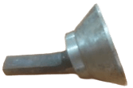 | 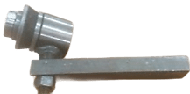 | 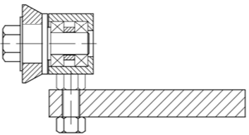
а) | б)

Рисунок 1.15 – Конструкции ротационно-фрикционных инструментов с чашкой из ВЧ40 (а), HARDOX450 (б) [131]

Ограничения связаны с необходимостью жёсткого контроля теплового режима: при недостаточном нагреве эффект ослабляется, а при перегреве снижаются эксплуатационные свойства поверхности. Кроме того, РФТО чувствительно к жёсткости державки. Моделирование в NX CAE [142] показало значимое влияние прогиба инструмента на стабильность формообразования.
Экспериментальные работы Б. Доненбаева [143,144] по ротационно-фрикционной расточке подтвердили уменьшение вибраций и разброса диаметральных размеров. В исследованиях А. К. Ракишева [134] отмечено снижение амплитуды колебаний диаметра и улучшение стабильности процесса за счёт уменьшения переменных составляющих силы резания. В комбинированных схемах достигается Ra = 0,63…1,25 мкм, что соответствует 7–9-му квалитету.
Проведённый анализ показывает, что ротационно-фрикционная токарная обработка (РФТО) представляет собой эффективный, но специализированный процесс, ориентированный прежде всего на случаи, где локальное термо-фрикционное воздействие обеспечивает технологически значимый эффект. К числу таких областей относятся обработка вязких цветных сплавов, крупногабаритных деталей с неравномерной жёсткостью и технологические переходы, требующие совмещения снятия припуска с частичным упрочнением поверхностного слоя.
Вместе с тем РФТО обладает повышенной чувствительностью к тепловому состоянию зоны контакта, стабильности трения и теплопроводности материала заготовки. Необходимость поддержания узкого диапазона температур, усилия прижатия и коэффициента трения предъявляет дополнительные требования к конструкции инструмента, жёсткости системы и режимам обработки. Это делает метод менее универсальным по сравнению с классическими схемами ротационной токарной обработки.
С учётом поставленных в диссертации задач, связанных с исследованием точности формообразования и устойчивости кинематики ротационного резания, РФТО следует рассматривать как важное вспомогательное направление, расширяющее представления о комбинированных механико-термических процессах, но не являющееся базовым объектом исследования.

1.2.4 Анализ метода фрезеточения и фрезерования самовращающимися пластинками наружных поверхностей
Фрезеточение (рисунок 1.16 а) относится к группе комбинированных методов механической обработки, в которых объединяются элементы кинематики фрезерования и токарного резания. Метод основан на прерывистом резании с переменным сечением срезаемого слоя, что способствует снижению тепловой нагрузки и перераспределению сил резания [145]. Благодаря особенностям кинематики, фрезеточение позволяет реализовать высокие скорости съёма материала и обеспечить устойчивое формирование микрорельефа при обработке труднoобрабатываемых сплавов.

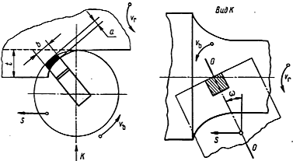 | 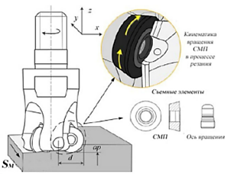
а) | б)

Рисунок 1.16 – Схемы процессов фрезеточения (а) и торцовое фрезерование (б) с применением самовращающихся режущих пластин

Рассмотрим отдельные исследования и научные подходы. Одним из таких является исследование Селиванов А. Н., Насад Т. Г. [146], где рассмотрены схемы обработки валов из титановых сплавов. Авторы показывают, что многолезвийные инструменты при фрезеточении позволяют формировать регулярный микрорельеф и достигать шероховатости поверхности Ra = 0,63–1,25 мкм, что делает метод перспективным как для черновых, так и для получистовых операций.
Исследования М. С. Вакулина и соавторов [147] демонстрируют, что высокоскоростное фрезеточение благодаря сложной кинематике совместного вращения инструмента и заготовки обеспечивает дробление стружки, снижение удельной силы резания и высокую точность сложнопрофильных поверхностей. При этом параметры качества существенно зависят от геометрии инструмента и режимов резания, что требует оптимизации кинематических условий.
Исследования Шерова К. Т. и соавторов [148] показали, что при термо-фрикционном торцевом фрезеровании формируется «тормозной» слой, снижающий трение и предотвращающий выкрашивание режущей кромки. В статье [149] доказали, что фреза из HARDOX 400 позволяет получать стабильное качество поверхности сталей 30ХГСА и Ст3, при этом износ режущего элемента остаётся минимальным, а стружкообразование характеризуется интенсивной пластической деформацией.
Исследования Zhu L. и др. [150] дают обобщённую картину развития технологии фрезеточения и показывают её преимущества при обработке труднообрабатываемых материалов. Авторы выделяют ключевые кинематические схемы фрезеточения и подчеркивают, что прерывистый характер резания обеспечивает снижение контактных температур, уменьшение сил резания и стабилизацию обработки тонкостенных деталей. Статья служит фундаментальной точкой отсчёта, характеризуя метод как перспективный для повышения производительности, особенно в высокоскоростных режимах.
Работа Karaguzel U. и др. [151] дополняет обзор Zhu, развивая строгий аналитический аппарат. Предложенная модель позволяет рассчитывать толщину срезаемого слоя, амплитуду следов резания и прогнозировать шероховатость поверхности. Авторы демонстрируют, что корректный выбор соотношений частот вращения фрезы и заготовки способен минимизировать вибрации и обеспечить формирование стабильного микрорельефа. Современные направления развития фрезеточения отражены в работах Ghorbani H. и др. [152] и Funke R. и др. [153]. Экспериментальное исследование Ghorbani показывает, что при высокоскоростном фрезеточении инструментальной стали H13 наблюдается характерное поведение шероховатости и износа инструмента: при увеличении скорости формируется более равномерный микропрофиль, однако возрастает интенсивность абразивного износа. Модели, предложенные авторами, позволяют прогнозировать параметры качества на основе режимов резания. В свою очередь, Funke R. и др. рассматривают фрезеточение как способ получения функциональных поверхностей: ими продемонстрировано, что управляющее формирование микроструктур (канавок, гребней) увеличивает коэффициент трения до 20–40 %, что важно для деталей с улучшенным сцеплением. Эти исследования показывают расширение границ применения метода – от повышения производительности до целенаправленного инженерного текстурирования поверхности.
Ротационное точение винтовых поверхностей принудительно вращаемым многолезвийным инструментом рассматривается как эффективная альтернатива традиционной лезвийной обработке, поскольку последовательное участие множества режущих элементов обеспечивает прерывистое резание, снижение адгезии, уменьшение локального перегрева и стабильное формообразование.
Еще одним важным направлением развития комбинированных методов обработки является торцевое фрезерование с применением самовращающихся режущих пластин (рисунок 1.16 б), в котором самовращение возникает за счёт наклонной установки пластины и сил трения в зоне резания. В отличие от фрезеточения, где вращение инструмента является основным движением, в торцевом фрезеровании ключевую роль играет взаимодействие торца фрезы и силы, вызывающей свободное вращение пластиковой вставки [154,155].
Такой метод упоминается в работах Мошкова К. С. и соавторов [154], где детально исследовано самовращение многогранных пластин при ротационном торцевом фрезеровании стали 40Х. Установлено, что частота самовращения определяется толщиной срезаемого слоя, углом установки и уровнем трения; превышение критических подач приводит к потере устойчивости вращения.
Работа Lu Y. и Chen T. [155] посвящена высокоскоростному торцевому фрезерованию титанового сплава TC11 ротационными фрезами с самовращающимися вставками. Определены закономерности перехода от абразивного и адгезионного износа к термо-усталостному разрушению кромки при увеличении длины резания.
Проведённый анализ показывает, что фрезеточение и торцевое фрезерование с самовращающимися пластинами представляют собой высокопотенциальные комбинированные методы, позволяющие реализовать прерывистое резание, снизить тепловую нагрузку, стабилизировать процесс стружкообразования и повысить производительность при обработке труднообрабатываемых материалов.
Вместе с тем методы данного класса характеризуются усложнённой кинематикой, требующей согласования скоростей вращения инструмента и заготовки, контроля углов установки пластин, обеспечения устойчивости самовращения и ограничения толщины срезаемого слоя.
Эти особенности определяют высокие требования к конструкции инструмента, динамической жёсткости системы и режимам обработки, что делает фрезеточение менее универсальным по сравнению с классическими методами токарной ротационной обработки. С точки зрения задач настоящей диссертации, направленных на оценку точности формообразования при ротационном точении, фрезеточение и ротационное торцевое фрезерование следует рассматривать как вспомогательное научно-техническое направление, демонстрирующее возможности комбинированных схем резания, но не являющееся базовым объектом исследования.

1.3 Анализ конструкций ротационных резцов
Патентный анализ конструкций ротационных резцов (приложение А) включал изучение патентов на русскоязычных ресурсах с 1969 года, тенденция, указанная на рисунке 1.17 показывает устойчивое развитие инженерных решений, направленных на обеспечение равномерного износа, повышение стойкости инструмента, улучшение стружкообразования и снижение температурных нагрузок в зоне резания. На основе чего была составлена классификация (рисунок 1.18) ротационных резцов по проанализированным патентам, где в 2023 г. – безвершинный ротационный токарный резец с самовращающейся режущей кромкой и стружколомом.
Наибольшее количество патентов относится к группе самовращающихся резцов, где вращательное движение режущей пластины обеспечивается за счёт сил трения и угла наклона режущей кромки λ. В таких конструкциях чаще всего применяется круглая пластина, позволяющая равномерно распределять контакт по окружности и обеспечивать стабильное смещение зоны износа. Узел вращения, начиная с конца 1970-х годов, постоянно совершенствуется: от подшипников скольжения в ранних разработках до современных узлов на подшипниках качения, обеспечивающих низкий момент сопротивления и высокую долговечность.

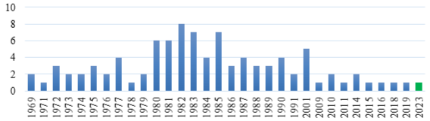
*Примечание: из графика были исключены патенты буровых установок, камнерезных резцов и других инструментов, не связанных с машиностроительным точением.

Рисунок 1.17 – Количество патентов по годам в русскоязычном сегменте

Характерным элементом большинства самовращающихся резцов является наличие развитых стружколомов и специальных форм режущих кромок – закрытых, прерывистых, волнистых и спиральных, что направлено на оптимизацию морфологии стружки и снижение тепловых нагрузок.
В отдельных конструкциях применяются многогранные пластины, обеспечивающие дополнительную устойчивость процесса и возможность смещения контактной зоны при переходе на новую грань. Наряду с самовращающимися резцами в патентной литературе представлены и конструкции с принудительным вращением, использующие передачу вращения через фрикционные пары, валы, зубчатые передачи или комбинированные подшипниковые узлы. Такие резцы обеспечивают контролируемую частоту вращения и применяются для обработки прочных и вязких материалов, где стабильность и управляемость процесса имеют решающее значение.
Во многих современных патентах отмечается интеграция каналов подачи СОЖ для улучшения теплоотвода и повышения долговечности опорных узлов. Характерной тенденцией последних десятилетий стало появление комбинированных решений, объединяющих преимущества самовращения и принудительного вращения, а также конструктивных элементов, обеспечивающих регулирование угла поворота пластины и адаптацию кинематики резца под конкретные условия обработки.
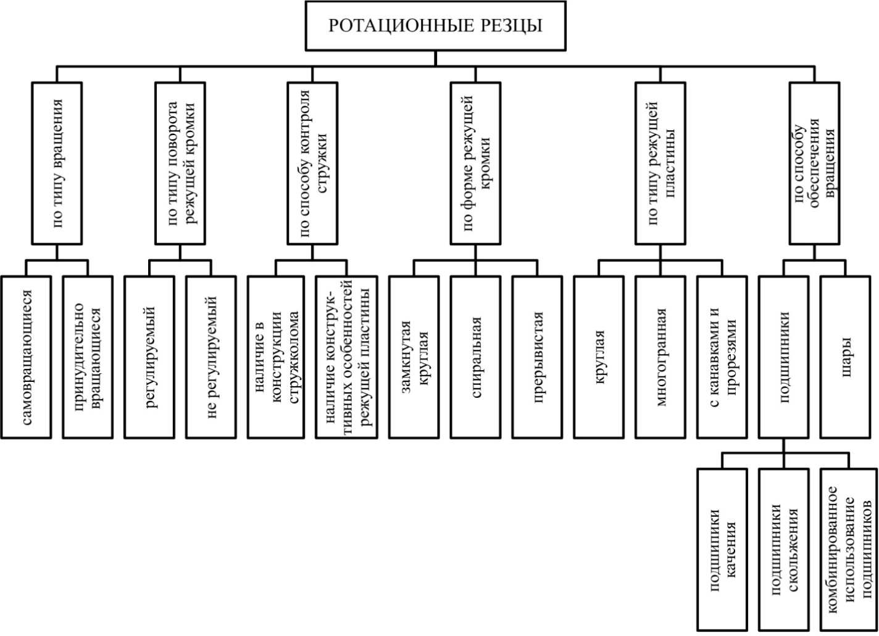

Рисунок 1.18 – Классификация ротационных резцов

По мере развития технологий изменялись приоритеты: если в 1970–1980-е годы основное внимание уделялось созданию простой схемы самовращения и повышению надёжности подшипников, то начиная с 2000-х годов фокус смещается на стабилизацию процесса, управление стружкообразованием, внутренний теплоотвод и более предсказуемое формообразование. Самые современные разработки с 2015 года характеризуются высокой технической сложностью, использованием подшипниковых узлов нового поколения, развитой геометрией режущей кромки и наличием интегрированных каналов подачи охлаждающей жидкости. Отмечается в резцах, используемых в тяжелых условиях использование игольчатых подшипников либо их комбинацией.
Рассмотрим примеры конструкций самовращающихся резцов, поскольку именно этот класс инструментов вызывает повышенный интерес благодаря относительной простоте реализации, низкой стоимости и отсутствию необходимости во внешнем приводе. На рисунке 1.9 представлены различные конструктивные варианты самовращающихся токарных резцов, включающие решения отечественных разработчиков (а–в) и зарубежных производителей (г–д). Несмотря на общую идею – обеспечить дополнительное вращение режущей пластины и, как следствие, снизить термомеханическую нагрузку и износ, – конструкции существенно различаются по кинематике, типу опор, наличию регулировок и средств управления стружкообразованием.

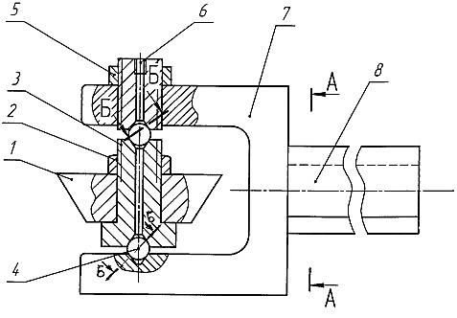  а) | 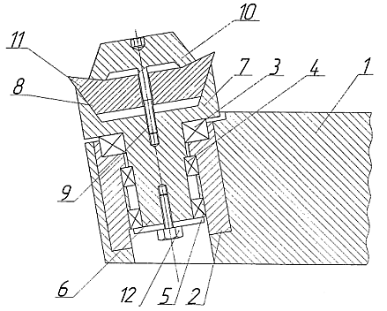  б) | 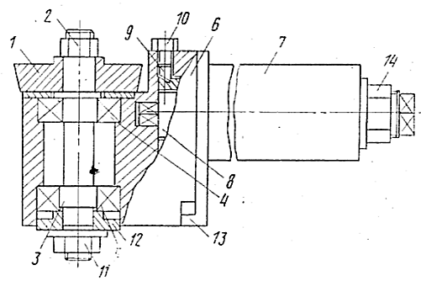  в)
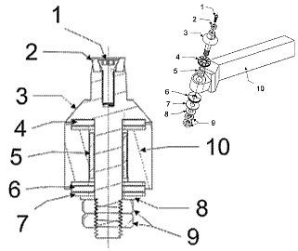 | 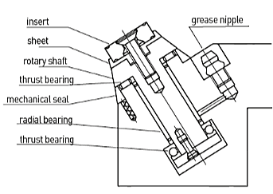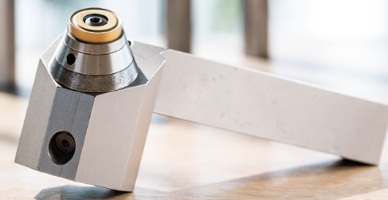
г) | д)

Рисунок 1.19 – Примеры конструкций самовращающихся инструментов

Конструкция [156] (рисунок 1.19 а) реализует вращение пластины за счёт шариков, размещённых в конических углублениях вала, корпуса и прижимного винта. Подача смазки обеспечивается через центральные каналы. Решение является технологичным, однако имеет значимые ограничения: отсутствует механизм регулирования угла наклона режущей кромки, а также не предусмотрено формирование или контроль стружки (стружколом). Это снижает универсальность резца и делает его менее эффективным при обработке труднообрабатываемых материалов и прерывистого резания.
Конструкция [157] (рисунок 1.19 б) отличается более жёсткой державкой и включает полноценный стружколом. Вращение пластины обеспечивается системой из трёх подшипников, расположенных в головке резца. Применение трёх опор повышает надёжность в случае выхода из строя одного подшипника, однако увеличивает чувствительность к неточностям сборки, стоимость изготовления и вероятность возникновения дополнительных вибраций при работе. Угол наклона режущей кромки конструктивно задан и не подлежит регулировке, что уменьшает диапазон режимов, при которых возможно устойчивое самовращение.
Конструкция [158] (рисунок 1.19 в) является наиболее кинематически гибкой благодаря регулированию наклона режущей кромки. Дополнительная торсионная пружина в державке стабилизирует поворотный механизм. Однако конструкция перегружена подшипниками как в головке, так и в узле поворота, что существенно усложняет эксплуатацию, повышает массу головки, снижает её вибростойкость и значительно увеличивает стоимость обслуживания. Кроме того, отсутствие стружколома ограничивает контроль стружкообразования при высокопроизводительном точении.
Конструкция [159] (рисунок 1.19 г) зарубежный вариант самовращающегося резца, в котором применена трёхподшипниковая схема на основе игольчатых подшипников: два игольчатых упорных подшипника воспринимают осевые нагрузки сверху и снизу, а один игольчатый радиальный подшипник обеспечивает центровку и устойчивость вращения ротора. Узел выполнен в виде жёсткой, нерегулируемой системы: угол наклона режущей пластины фиксирован конструктивно и не подлежит корректировке пользователем. Стружколом в конструкции также отсутствует. Вращение пластины происходит стабильно, однако инструмент рассчитан на ограниченный диапазон режимов резания, поскольку самовращение обеспечивается только заводским углом установки и не может быть адаптировано под изменение подачи, глубины резания или свойств материала.
Конструкция [57] (рисунок 1.19 д) относится к промышленным решениям компании Mitsubishi Materials и отличается высокой точностью изготовления и комплексным подходом к опорной части узла. В конструкции применяются несколько типов подшипников – роликовый упорный, игольчатый и упорный шариковый, что обеспечивает высокую несущую способность и стабильное вращение режущей пластины при повышенных нагрузках. Предусмотрена также подача СОЖ через державку, что способствует охлаждению зоны резания и улучшению условий трения в подшипниковом узле. Инструмент имеет жёсткое конструктивное исполнение без возможности регулировки угла наклона режущей кромки и без интегрированного стружколома, что ограничивает его универсальность при обработке материалов с различным типом стружкообразования. Несмотря на высокую технологичность и надёжность, конструкция является наиболее дорогостоящей среди рассмотренных образцов. Следует отметить, что после публикации данной разработки в информационном журнале компании Mitsubishi Materials сведения о серийном выпуске или наличии инструмента в действующих каталогах компании отсутствуют, что может свидетельствовать о невозможности или экономической нецелесообразности масштабного внедрения такой конструкции в производство.
Новая конструкция ротационного безвершинного поворотного токарного резца со стружколомом [160] соответствует современным тенденциям развития самовращающихся инструментов. В ней удачно совмещены безвершинная форма режущей пластины, развитый стружколом для эффективного управления формированием стружки, а также принцип равномерного распределения износа по окружности режущей кромки. Важной особенностью является миниатюрность конструкции и наличие поворотного механизма, позволяющего изменять угол наклона пластины и тем самым адаптировать процесс резания к конкретным условиям обработки. Подробное описание устройства, принципа работы и параметризация геометрических элементов будут приведены во второй главе.
Таким образом, анализ патентов показывает, что модернизация конструкций ротационных резцов осуществлялась в направлении повышения надёжности узла вращения, оптимизации формы режущей кромки, улучшения условий стружкообразования, уменьшения тепловых нагрузок и обеспечения стабильности процесса резания, при этом современные конструкции сочетают высокую степень управляемости, ресурсосбережение и точность при обработке широкого спектра материалов.

1.4 Выводы по первой главе, цель и задачи исследования
На основании анализа литературных источников, патентных данных и современных исследований в области токарной и ротационной обработки:
1. Токарная обработка остаётся базовым процессом, однако традиционная схема ограничена концентрацией нагрузок в зоне вершины резца, ускоренным износом и снижением точности и стойкости при труднообрабатываемых материалах;
2. Косоугольная, вибрационно-ассистированная и прецизионная обработки снижают силы и температуру и улучшают качество, но сохраняют вершину резца и/или требуют сложного оборудования и высокой жёсткости системы;
3. Ротационная обработка с дополнительным вращением инструмента обновляет участок режущей кромки, перераспределяет нагрузки и повышает стойкость, но самовращающиеся схемы чувствительны к углу наклона λ, режимам;
4. Патентный анализ показал перспективность самовращающихся безвершинных резцов со стружколомом и регулируемым углом λ, при этом их влияние на точность и термоустойчивость изучено недостаточно;
5. Основная проблема заключается в недостаточной разработанности теоретических и экспериментальных основ обеспечения точности ротационной обработки самовращающимися безвершинными резцами на универсальных токарных станках.
Таким образом, обоснована необходимость разработки конструкции ротационного безвершинного резца, методики оценки точности ротационной обработки и комплекса экспериментальных исследований, что определяет цель и задачи настоящей диссертационной работы. В соответствии с этим сформулированы цель и задачи исследования.
Цель работы – изучение влияния самовращающейся режущей кромки на точность ротационной обработки, а также разработка рекомендаций по оптимизации конструктивных параметров и режимов резания для обеспечения высокой точности и качества поверхностей.
Задачи работы:
- выполнить анализ существующих методов токарной и ротационной обработки и установить закономерности их влияния на точность формообразования и качество поверхностей деталей;
- разработать конструкцию нового безвершинного ротационного токарного резца с самовращающейся режущей кромкой и стружколомом и обосновать рациональный выбор основных геометрических параметров;
- разработать методику оценки точности ротационной обработки при использовании самовращающихся инструментов, учитывающую геометрические, кинематические, силовые и тепловые факторы процесса резания;
- выполнить компьютерное моделирование процесса ротационного резания методом конечно-элементного анализа (CAE) для определения полей температур, напряжений и деформаций, а также оценки влияния конструктивных и технологических параметров на точность обработки и стабильность самовращения;
- провести экспериментальные исследования влияния параметров резания и конструктивных особенностей разработанного инструмента на точность формообразования, качество поверхностного слоя и стойкость инструмента;
- оценить технико-экономическую эффективность применения разработанного ротационного резца по сравнению с традиционными токарными инструментами при обработке типовых деталей;
- разработать практические рекомендации по выбору конструктивных параметров и режимов резания самовращающихся ротационных резцов при точной обработке поверхностей деталей машин.

2 Теоретическое исследование процесса резания и разработка конструкции НОВОГО ИНСТРУМЕНТА

2.1 Кинематический и геометрический анализ обработки инструментом с самовращающейся кромкой
Кинематический и геометрический анализ обработки инструментом с самовращающейся режущей кромкой является взаимосвязанным и определяющим компонентом при разработке конструкции ротационного резца. В отличие от традиционного точения, где траектория резания формируется лишь относительным движением системы «инструмент–заготовка», при самовращении круглой пластины пространственное положение режущей кромки и её ориентация изменяются в процессе резания, формируя нестационарную локальную геометрию взаимодействия.
Ключевым управляющим параметром является угол установки $ψ$ (рисунок 2.1), представляющий собой поворот режущей пластины вокруг вертикальной оси OY. Угол установки $ψ$ определяет геометрию режущего клина, толщину срезаемого слоя и распределение нормальных сил, а также влияет на направление и характер стружкообразования. Именно $ψ$ задаёт пространственное положение пластины и формирует реальную схему контакта её круглой режущей кромки с заготовкой [161], при этом для круглых стандартных пластин, характерно равенство $λ=ψ$

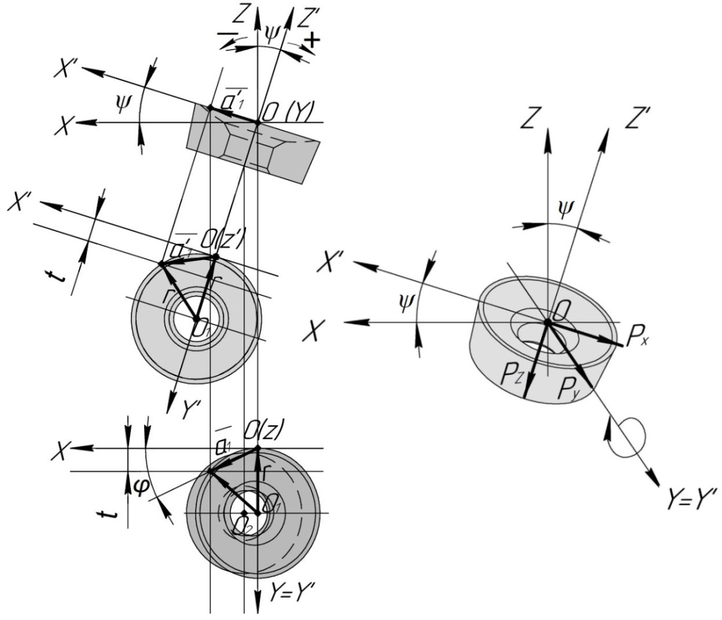

Рисунок 2.1 – Схема параметров круглой пластины пи повороте на угол ψ вокруг оси OY
Согласно [65, 99], в процессе самовращения возможны две геометрические схемы резания, определяемые ориентацией оси вращения относительно вектора скорости резания $V$ (рисунок 2.2).

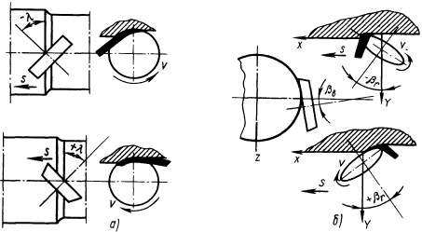

а – первая схема установки; б – вторая схема установки

Рисунок 2.2 – Схемы резания ротационными резцами

В первой схеме (рисунок 2.2 а) ось вращения ориентирована параллельно вектору скорости резания, в результате чего торцовая поверхность пластины выполняет функцию передней поверхности, а боковая играет роль задней. Во второй схеме (рисунок 2.2 б) ось вращения расположена перпендикулярно вектору скорости $V$, и, соответственно, торцовая поверхность становится задней, а боковая – передней.
Помимо различий между двумя схемами установки наблюдаются различия, связанные с направлением наклона $λ$, определяющим режим прямого и обратного резания. При прямом резании наклон активной части режущей кромки направлен в сторону подачи резца $s$, а самовращение и сход стружки происходят в сторону обрабатываемой поверхности (на рисунке такие положения представлены в верхней части обеих схем). При обратном резании наклон активной части направлен против подачи S, а вращение и сход стружки ориентированы в сторону уже обработанной поверхности (в нижней части схем).
На таблицах 2.1, 2.2 показаны выделенные В.А. Землянским [99, 163] преимущества и недостатки данных схем.
Изменение геометрии за счет поворота оказывает влияние на всю геометрию в целом как показано на рисунке 2.1, поскольку режущая пластинка изначально имеет свою собственную геометрию при повороте она будет изменяться. В данном разделе проследим порядок влияния поворота на режущие углы.

Таблица 2.1 – Сравнительные преимущества и недостатки различных схем установки резцов при равных диаметров и углах наклона режущей кромки
Критерий для сравнения | Первая схема | Вторая схема
Возможная глубина резания | больше | меньше
Подачи при обеспечении заданной шероховатости | ограничены | выше
Стойкость режущей части | выше | ниже
Применение стандартных подшипников | затруднено | возможно
Удобство заточки положительных углов | ниже | выше
Минимальный радиус сопрягаемых поверхностей обрабатываемой детали | меньше | больше
Виброустойчивость | выше | сниженная

Таблица 2.2 – Сравнительные преимущества и недостатки различных направлений резания
Критерий для сравнения | Прямое резание | Обратное резание
Соответствие обычному направлению подачи станка | соответствует | противоположно
Упрочнение поверхности | более выражено | снижено
Параметры шероховатости | лучше | хуже
Возможность совмещения резания с обкаткой | присутствует | ограничена
Выполнение «резания под корку» | возможно | менее эффективно
Режим с частичным отслаиванием | более выражено | снижено
Сила резания и тепловыделение | выше | ниже
Риск «закатки» стружки в поверхность | присутствует | практически отсутствует

Для исследований в рамках диссертации была выбрана первая геометрическая схема.
Геометрический анализ выполнялся на круглой режущей пластине типа RCMM-250700 по ГОСТ 19072–80, поскольку сборные токарные резцы наиболее часто оснащаются сменными многогранными твердосплавными пластинами круглой формы, обеспечивающими равномерное распределение износа. Согласно требованиям стандарта, данная пластина имеет следующие геометрические параметры: диаметр пластины $d_{рп}=25,4$ мм, задний угол $α=7°$, ширина $s_{рп}=7,93$ мм, диаметр центрового отверстия $d_{1рп}=9,12$ мм, отмечается наличие стружколомающих канавок по одной стороне пластины.
Исследование изменения геометрических параметров режущей части при повороте пластины проводилось с использованием программы Delphi по методике С. В. Грубого [162,163]. В качестве основы принята геометрическая схема, представленная на рисунке 2.1, согласно которой пространственное положение режущей кромки формируется за счёт поворота пластины на угол ψ вокруг радиальной оси прямоугольной системы координат. В этой системе ось X направлена в сторону подачи, ось Z – вдоль направления скорости резания, а ось Y является нормалью к передней поверхности пластины. Аналитический расчёт выполнялся в двух системах координат – базовой и относительной, соответствующей повёрнутому состоянию пластины при угле поворота $ψ$. Для упрощения расчётной схемы дуга режущей кромки заменялась хордой, представленной вектором $\overline{a_{1}}$, при этом сохранялись реальные значения глубины резания в обеих системах координат.
Расчёт пространственного положения режущей кромки круглой пластины при повороте на угол ψ вокруг радиальной оси позволяет определить изменение переднего угла γ, заднего угла α и угла наклона главной режущей кромки λ от координаты $y$ соответствует положению точки на режущей кромке, измеренной вдоль дуги пластины. Таким образом, каждая точка на режущей кромке при повёрнутом положении занимает своё пространственное положение в момент резания. Это приводит к перераспределению локальных передних и задних углов, что является ключевым фактором, определяющим условия стружкообразования, величину сил резания, интенсивность износа и формирование момента самовращения пластины.
Взяв за основу, что при обработке вся режущая кромка круглой пластины участвует в процессе резания, выполнен анализ изменения геометрических углов по полной длине кромки (полный диапазон $y = ±12$ мм). При рассмотрении полной дуги режущей кромки наблюдается существенная нелинейность распределения $γ(y)$, $α(y)$ и $λ(y)$ (рисунок 2.3).

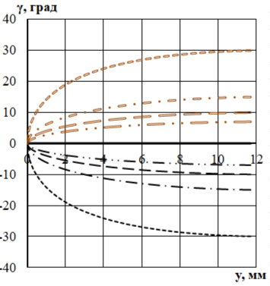 | 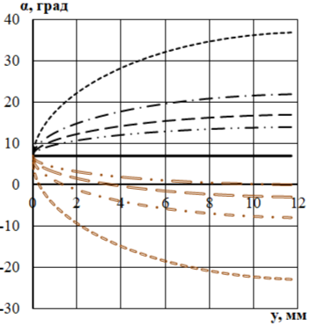
а) | б)
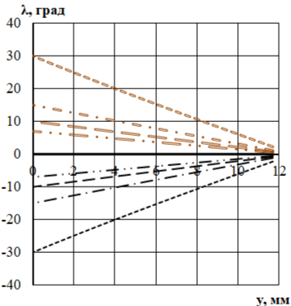 | 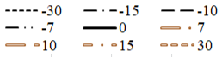
в)

Рисунок 2.3 – Рисунок Значения углов λ (а), γ (б), α (в) по всей длине окружности от ее текущей координаты у

Как видно по графикам – изменение носит закономерный характер, передний и угол наклона режущей кромки прямопорпорционален, задний обратно пропорционален повороту. При этом важно учитывать ограничение: поворот пластины на угол ψ не должен превышать задний угол α в положительную сторону (по часовой стрелке). Превышение приводит к тому, что задняя поверхность пластины начинает контактировать с поверхностью заготовки («скобление»), что вызывает резкий рост сил резания, нагрева и износа. На рисунке 2.4 представлены углы при максимальном угле $ψ=α=7˚$ для данной пластины в положительную сторону.

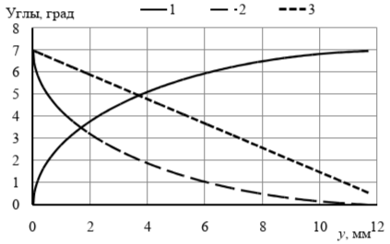

Рисунок 2.4 – Изменение геометрических параметров пластины круглой формы

Однако во время реального эксперимента углы будут находиться на всей режущей кромки, а на ее узком участке режущей кромки, участвующем в чистовом резании (рисунок 2.5). Аналитический расчет данного случая выполнялся при сохранении режимов резания для чистовой обработки Стали 45: скорость υ=150 м/мин; глубина t = 0,35 мм; подача s = 0,2 мм/об. При этом глубина определяет диапазон координат, по которым проходит контакт со стружкой: $y = 0-0,35$ мм.

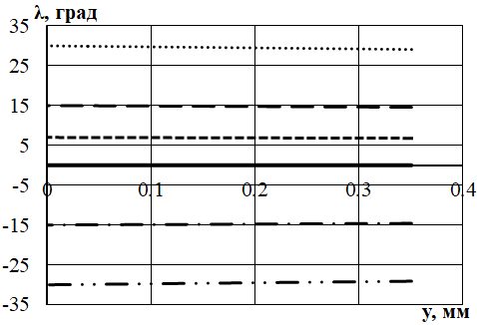 | 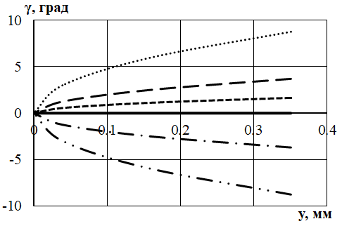
а) | б)
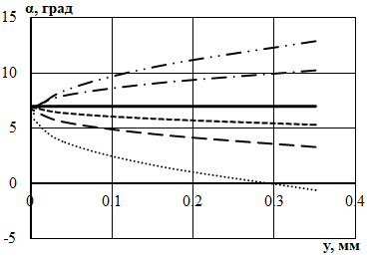 | 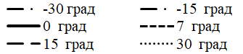
в)

Рисунок 2.5 – Рисунок Значения углов λ (а), γ (б), α (в)при чистовой обработке с глубиной t=0,35 мм в зависимости от ее текущей координате у

На этом участке дуга окружности практически не отличается от прямой линии, а касательная имеет близкую ориентацию во всех точках. Вследствие этого: изменение координат после поворота $ψ$ практически одинаково для всех точек в диапазоне, углы $γ(y)$, $α(y)$ и особенно $λ(y)$ становятся почти параллельными прямыми, значения углов меняются лишь за счёт самого угла $ψ$, а не положения точки вдоль кромки. Таким образом, в зоне чистовой обработки наблюдается стабильность геометрических параметров, поскольку локальный участок режущей кромки имеет практически постоянное пространственное положение в пределах малой толщины срезаемого слоя.

Отсюда следует, что поворот пластины на угол ψ вызывает поворот нормали к передней поверхности и формирует эффективный угол наклона $λ$ – ключевой параметр, определяющий ориентацию оси вращения круглой пластины. Для круглой пластины, обладающей осевой симметрией и не имеющей выраженной вершины, изменение $ψ$ приводит к равному по величине изменению $λ$. Это объясняется тем, что при осевой симметрии геометрия контакта полностью определяется ориентацией пластины в плоскости поворота. Поэтому для круглых пластин выполняется простое соотношение: $λ=ψ$. ​ Именно поэтому во многих источниках угол поворота ψ рассматривается как эквивалент угла наклона режущей кромки λ.
Полный анализ по дуге пластины показывает выраженную геометрическую неравномерность и сильное влияние координаты y на рабочие углы. Однако при реальной чистовой обработке работает лишь малая часть режущей кромки, где дуга фактически эквивалентна прямой, а влияние кривизны минимально. Поэтому углы γ, α и λ в зоне t = 0,35 мм изменяются слабо и зависят преимущественно от величины ψ, а не от координаты точки на кромке. Такой подход позволяет корректно оценивать условия резания и выбирать угол наклона $ψ=λ$ для обеспечения требуемых параметров стружкообразования и устойчивого самовращения пластины.
В виду всех ограничений и преимуществ для настоящего исследования была выбрана первая геометрическая схема с прямым типом резания, соответствующая отрицательному углу наклона λ (рисунок 2.3). В дальнейшем знак «минус» подразумевается автоматически и отдельно в тексте не оговаривается.
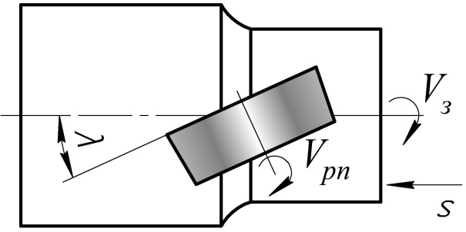

Рисунок 2.6 – Схема резания при первой геометрической схеме с прямым направлением резания

2.2 Скорость самовращения режущей кромки
Определившись с геометрией процесса резания, следует перейти к рассмотрению кинематических параметров ротационного точения, а именно к формированию скорости самовращения режущей кромки.
Скорость собственного вращения является фундаментальной характеристикой безвершинных ротационных резцов, определяющей распределение износа, тепловую нагрузку и условия стружкообразования. Классические исследования [55] показали, что самовращение возникает вследствие действия касательных составляющих сил трения на передней поверхности, а величина установившейся угловой скорости зависит от режима резания, угла наклона λ и сопротивления в подшипниковом узле.
Если предположить, что вектор истинной скорости резания перпендикулярен режущей кромке, то предельная кинематическая скорость вращения определяется выражением:

 | $υ_{рп}=υ_{з}sinλ$, | (2.1)

где $υ_{з}$ – скорость резания, $λ$ – статический угол наклона режущей кромки.

Фактическая же скорость никогда не превышает теоретической, но может к ней стремиться при определённых режимах [55]. При этом самовращение возникает за счет касательной составляющей силы резания $F_{тр}$, действующей на передней поверхности.
Сила трения может быть выражена как:

 | $F_{тр}=μF_{n}$, | (2.2)

где $μ$ – коэффициент трения, $F_{n}$ ​ – нормальная сила (Нормальная сила имеет прямую зависимость от толщины срезаемого слоя, которая определяется подачей и глубиной резания $F_{n}\sim t∙s$).
Тогда момент, приводящий пластину во вращение:

 | $М_{пр}=F_{тр}∙r_{эф}$, | (2.3)

где $r_{эф}$ – эффективное плечо силы, определяемое радиусом пластины и положением контактной точки $r_{эф}≈r_{пл}sinλ$

Современные исследователи [54,60,64] подтверждают, что основным источником момента является касательная составляющая контактных сил.
Однако в реальных условиях вращению противодействует суммарный момент сопротивления:

 | $$M_{сопр}=М_{пдш}+М_{тр_оп}+М_{инерц}$$ | (2.4)

где $М_{пдш}$ – сопротивление подшипников качения или скольжения;
$М_{тр_оп}$ – трение в контакте «пластина – опорная поверхность»;
$М_{инерц}$ – инерционный момент сопротивления, возникающий только при изменении угловой скорости.
Инерционный момент действует лишь на переходных режимах разгона и определяется выражением:

 | $М_{инерц}=α∙J$, | (2.5)

где $α$ – угловое ускорение, $J$ – момент инерции круглой пластины:

 | $$J=\frac{md^{2}}{8}$$ | (2.6)

При установившемся режиме вращения, угловое ускорение равно нулю (𝛼 = 0), а инерционный момент $М_{инерц}=α∙J$ исчезает. Поэтому фактическая угловая скорость определяется не моментом инерции, а соотношением между моментом, создаваемым силой трения, и сопротивлением в опорах.
Исходя из этого уравнение равновесия в обобщённом виде выражение для установившейся скорости самовращения можно представить как:

 | $М_{пр}=M_{сопр}=М_{пдш}+М_{тр_оп}$, | (2.7)

Отсюда угловая скорость:

 | $ω_{рп}=\frac{М_{пр}}{М_{пдш}+М_{тр_оп}}$, | (2.8)

где подшипниковое и опорное трение формируют основной вклад в сопротивление вращению.

При увеличении подачи $s$ нормальная сила $F_{n}$, а вместе с ней и касательная сила трения $F_{тр}$ возрастает, что приводит к росту момента $М_{пр}$ ​и, следовательно, скорости самовращения.
Увеличение глубины резания $t$ оказывает двойственное влияние: с одной стороны, рост нормальной силы увеличивает момент $М_{пр}$. С другой стороны, значительно возрастает радиальная составляющей $F_{r}$, которая нагружает подшипники и вызывает увеличение момента сопротивления в подшипниковом узле $М_{пдш}\sim F_{r}$. Поскольку $М_{пдш}$ возрастает существенно быстрее, чем $М_{пр}$, фактическая скорость самовращения снижается.
Увеличение угла $λ$ приводит к увеличению плеча $r_{эф}$, что повышает момент $М_{пр}$ и способствует приближению скорости самовращения к предельной величине $υ_{з}sinλ$. При этом источнике [55] авторами было установлено, что при любых сочетаниях подачи и глубины резания фактическая скорость всегда меньше кинематического предела. Современные публикации [54,60,64] подтверждают, что предельная скорость определяется кинематикой контакта и не может быть превышена.

2.3 Толщина срезаемого слоя и процесс стружкообразования
Толщина срезаемого слоя и форма образующейся стружки являются ключевыми параметрами, определяющими силовое, тепловое и деформационное состояние зоны резания при ротационной обработке. Продолжая логику, изложенную в подразделе 2.1, следует отметить, что толщина срезаемого слоя изменяется неравномерно вдоль дуги режущей кромки, что обусловлено значением угла наклона λ и криволинейной геометрией поверхности резания.
Вращающаяся режущая пластина, имеющая круговую форму и значительный угол наклона $λ$, формирует криволинейную поверхность резания, вследствие чего классические зависимости, применяемые для инструментов с прямолинейной главной режущей кромкой, использовать невозможно [55]. Здесь в резании участвует только часть режущей кромки ($R_{р}$) – дуга, формируемая углом контакта $ψ_{к}$ от окружности режущей кромки. Рабочая длина режущей кромки определяется максимальным углом контакта $ψ_{к_max}$:

 | $$b=2πr_{рп}\frac{ψ_{к_max}}{360°}.$$ | (2.9)

Условная ширина срезаемого слоя (рисунок 2.7) формируется в соответствии с выражением, приведённым в источнике [55]:

 | $$B=R_{p}sinψ_{к_max}cosλ.$$ | (2.10)
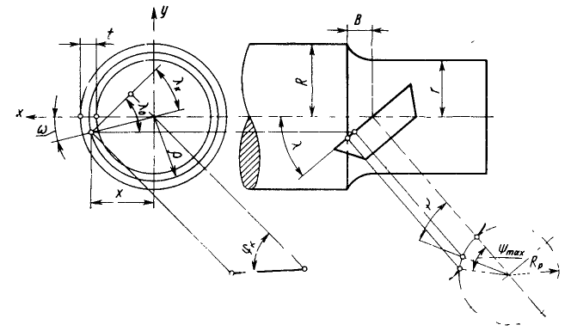

Рисунок 2.7 – Схема для определения толщины срезаемого слоя при точении [55].

При этом процесс стружкообразования (рисунок 2.8) непосредственно связан как с локальной толщиной срезаемого слоя, так и с кинематикой вращения инструмента. Согласно экспериментальным исследованиям [109], характер формирования стружки определяется типом режущей кромки и величиной текущей толщины срезаемого слоя, изменяющейся вдоль дуги контакта.

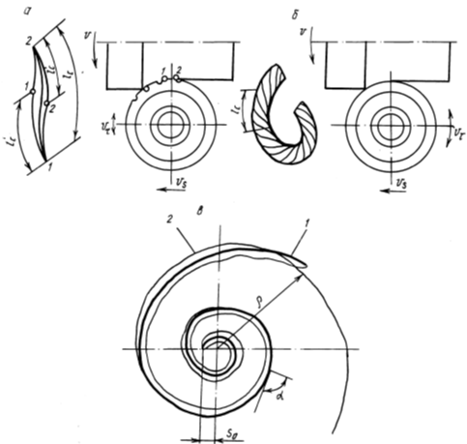

Рисунок 2.8 – Параметры стружки после ротационного резания инструментом с прерывистой (а, в) и непрерывной (б) режущей кромкой: 1 – проекция стружки на плоскость; 2 – логарифмическая спираль

При использовании инструмента с непрерывной режущей кромкой стружка формируется в виде пространственной спирали, параметры которой хорошо описываются логарифмической спиралью. Это позволяет использовать измеренные значения начального и конечного радиусов витков стружки для последующей оценки деформации срезаемого слоя.
При использовании инструмента с прерывистой режущей кромкой стружка формируется в виде отдельных компактных сегментов. Параметры таких фрагментов – длина, шаг завивания, радиус кривизны – определяются локальной толщиной срезаемого слоя и текущим углом контакта.
Экспериментально [109] установлено, что увеличение подачи $s$ приводит к пропорциональному увеличению толщины срезаемого слоя и уменьшению радиуса закручивания стружки. При этом влияние глубины резания выражено слабее, чем влияние подачи, что согласуется с закономерностями, выявленными при других методах точения.
Таким образом, распределение толщины срезаемого слоя по длине режущей кромки является определяющим фактором формирования стружки при ротационном точении. Учитывая эту неравномерность, выбор угла наклона $λ$, подачи $s$ и геометрии режущей пластины должен обеспечивать рациональные условия стружкообразования и стабильность процесса резания. Кроме того, из выражения (2.9) следует, что при увеличении угла λ происходит уменьшение условной ширины срезаемого слоя B, что сужает активную зону контакта стружки с передней поверхностью и может приводить к изменению характера её завивания и формы, особенно в режиме малых подач.

2.4 Анализ действия сил на поверхности инструмента
Характер силового взаимодействия срезаемого слоя с передней поверхностью инструмента определяет напряжённо-деформированное состояние зоны резания, величину тепловыделения и кинематику самовращения режущей пластины.
При ротационной обработке инструментом с самовращающейся режущей кромкой система сил существенно отличается от традиционного точения с неподвижной вершиной. Полная сила резания $R$ действует на точку, расположенную в середине рабочей дуги режущей кромки, длина которой определяется углом контакта $ψ_{к}$.
На передней поверхности действуют: нормальная сила N, сила трения $F$ и ее нормальная F_{N} и касательная F_{T} к режущей кромке составляющие, а также средний в пределах площадки контакта коэффициент трения $μ$.
Эти силы определяются через проекции результирующей силы резания $P_{z}$, $P_{y}$ и $P_{x}$ на переднюю поверхность. При этом учитывается, что часть усилий воспринимается задней поверхностью ${P_{z}}^{,}$, ${P_{y}}^{,}$ и ${P_{x}}^{,}$,.
При ротационном точении различают два характерных режима движения пластины – несвободное (частично заторможенное) самовращение (рисунок 2.9) и свободное (установившееся) самовращение (рисунок 2.10).
Силы N, F_{N} и F могут быть соответственно определены по формулам расчетным формулам [55]:
.
 | $$N=P_{z}^{'}\frac{\cos\left(λ-ϑ\right)cos(ω_{N}+γ)}{cosϑcosω_{N}};$$ | (2.11)

 | $$F_{N}=P_{z}^{'}\frac{\cos\left(λ-ϑ\right)sin(ω_{N}+γ)}{cosϑcosω_{N}};$$ | (2.12)

 | $$F=\frac{F_{N}}{cosΔ}.$$ | (2.13)

Средний коэфициент трения определяется по формуле:

 | $$μ=\frac{F}{N}=\frac{tg(ω_{N}+γ)}{cosΔ}.$$ | (2.14)

Вспомогательные углы $ϑ$, $ω_{N}$ и $Δ$ определяются следующим образом:
- угол $ϑ$ между силой $P_{z}^{'}$ и равнодействующей $R_{xz}$ сил $P_{z}^{'}$ и $P_{x}^{'}$ в плоскости $xoz$ из выражения:
 | $$tgϑ=\frac{P_{x}^{'}}{P_{z}^{'}};$$ | (2.15)

- угол $ω_{N}$ между силами $N_{xz}$ и $R_{N}$ в плоскости, перпендикулярной к режущей кромке, по уравнению:

 | $$tgω_{N}=\frac{P_{y}^{'}}{P_{z}^{'}}∙\frac{cosϑcosψ}{\cos\left(λ-ϑ\right)}-tg\left(λ-ϑ\right)sinψ;$$ | (2.16)

- угол $Δ$ между силой трения $F$ и ее нормальной составляющей $F_{N}$ в плоскости к касательной с помощью формулы

 | $$tgΔ=\frac{F_{T}}{F_{N}}.$$ | (2.17)

В каждом из этих режимов характер действия сил на передней поверхности инструмента существенно различается, определяя величину касательных составляющих трения, направление результирующей силы и условия формирования установившейся угловой скорости пластины.

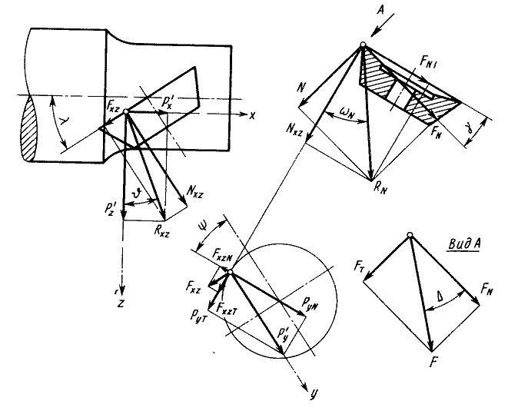

Рисунок 2.9 – Схема сил, действующих на передней поверхности инструмента, при несвободном точении самовращающимся резцом

При несвободном (частично заторможенном) самовращении для точки, расположенной посередине рабочей дуги режущей кромки (угол контакта $ψ_{к}≠ 0)$ и вращение пластины ещё не установилось, сопротивление в подшипниковом узле и трение в опорах превышают вращающий момент, создаваемый касательными компонентами сил на передней и задней поверхностях, вследствие чего угловая скорость мала и процесс характеризуется повышенной касательной составляющей $F_{T}$. Напряжённое состояние зоны резания остаётся близким к условиям косого резания с выраженным сдвигом стружки вдоль кромки.

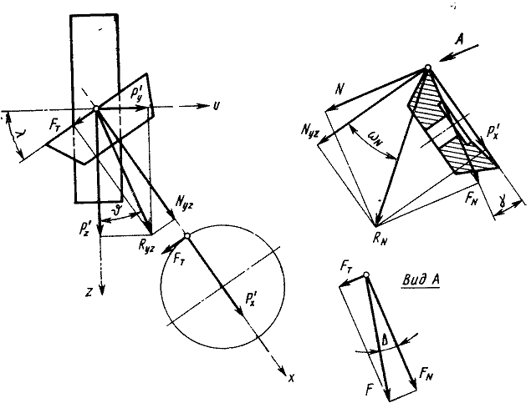

Рисунок 2.10 – Схема сил, действующих на передней поверхности инструмента, при свободном точении самовращающимся резцом [55]

При свободном (установившемся) самовращении момент от касательных составляющих уравновешивает момент сопротивления подшипников, и в результате устанавливается стабильная угловая скорость, при которой направление истинной скорости резания приближается к нормали к режущей кромке. Это приводит к уменьшению касательной составляющей $F_{T}$, снижению среднего коэффициента трения $μ$ и стабилизации силового взаимодействия на передней поверхности инструмента.
Как показывают экспериментальные данные Боброва [55], самовращение приводит к значительному уменьшению сил трения, а сам процесс резания приближается к прямоугольному резанию косой полосы, что является энергетически наиболее выгодным режимом.
Таким образом, силовое взаимодействие на передней поверхности инструмента при ротационном точении определяется степенью развития самовращения. В режиме несвободного вращения доминируют касательные составляющие трения, что сопровождается повышенным сопротивлением и увеличенной деформацией стружки. В режиме свободного самовращения касательные силы существенно уменьшаются, коэффициент трения снижается, а процесс резания протекает в более благоприятных условиях за счёт постоянного обновления участков передней поверхности, вступающих в контакт со срезаемым слоем. Именно баланс между касательными компонентами сил и сопротивлением в опорном узле определяет установившуюся скорость вращения пластины и характер силовой картины в зоне резания.

2.5 Анализ повышенной износостойкости и модель износа самовращающейся режущей кромки
Одним из наиболее значимых преимуществ ротационных резцов является их повышенная стойкость – согласно данным источников в главе 1, она может возрастать в среднем в 10–14 раз по сравнению с традиционными инструментами. Основная причина заключается в том, что точки режущей кромки круглой пластины работают не в постоянном контакте с заготовкой, а периодически проходят через зоны нагрева и последующего охлаждения. Это обеспечивает равномерное распределение тепловой и силовой нагрузки и существенно снижает интенсивность износа.
Пусть произвольная точка режущей кромки движется по дуге окружности и контактирует с заготовкой только в пределах углов $φ_{s}$ и $φ_{t}$ (рисунок 2.11). На этом участке происходит износ, тогда как на остальной части окружности точка охлаждается и не испытывает контактных нагрузок. Суммарный износ, накопленный за время $T$, определяется выражением [164]:

 | $$h=L_{i}\left(n_{p}aT\right),$$ | (2.18)

где $n_{p}$ – частота вращения режущей кромки; $L_{i}$ – длина пути резания точки режущей кромки за один борот (отрезок АБ, рис. 5); $a$ – средняя интенсивность износа на отрезке АБ. Период стойкости до износа:

 | $$T=h/(L_{i}n_{p}a)=h_{i}/(aϑ),$$ | (2.19)
где $i=ϑ/(L_{i}n_{p})$ – коэффициент сокращения длины пути резания для точек режущей кромки ротационного резца.
Для инструментов с неподвижно закрепленными кромками $i=1$. Тогда как для ротационного инструмента значение $i<1$ путь контакта сокращён, износ распределён равномернее, ресурс увеличен. Это связано с тем, что в ротационном резце разные участки кромки постоянно сменяют друг друга в зоне резания, и ни один из участков не подвергается длительному контактному нагружению.

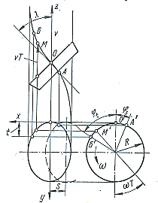

Рисунок 2.11 – Траектория точки кромки ротационного резца в обрабатываемом материале [164].

Рассмотрим динамическую модель [165] момента вращения режущего инструмента, с учетом связи геометрии, сил и износа в единой системе. Резец снабжён круглой режущей пластиной радиуса $R_{рп}$, установленной на подшипниках. Пластина самовращается под действием момента, возникающего вследствие распределения сил резания вдоль её кромки. Пусть в каждый момент времени элемент инструмента определяется угловой координатой $λ$ (от 0 до 2π). Износ режущей кромки в каждой точке кромки обозначим 𝑉($λ$, 𝑡) , где $λ$ – угловая координата на пластине, а 𝑡 – время; износ происходит из-за контакта с заготовкой и носит вероятностный характер.
Тогда уравнение динамики вращения инструмента на элементе кромки, расположенном под углом $λ$ силы $P_{y}$ и $P_{z}$ создают момент относительно центра пластинки. Если принять, что локальный вклад в момент определяется проекцией сил на соответствующие рычажные линии, можно записать элементарный вклад в момент:

 | $dM\left(λ,t\right)=R_{рп}\left[P_{z}\left(λ,t\right)sin⁡(λ+δ_{z})+P_{y}\left(λ,t\right)cos(λ+δ_{y})\right]\frac{dλ}{2π}$, | (2.20)
где $δ_{z}$ и $δ_{y}$ – поправочные углы на локальную ориентацию контакта.
Общий момент по кромке:

 | $$M\left(t\right)=R_{рп}\int_{0}^{2π}{\left[P_{z}\left(λ,t\right)sin⁡(λ+δ_{z})+P_{y}\left(λ,t\right)cos(λ+δ_{y})\right]\frac{dλ}{2π}}$$ | (2.21)

С учётом инерционного эффекта (момент инерции пластины $J$) и суммарного момента сопротивления $M_{f}=M_{сопр}=M_{пдш}+M_{тр_оп}$ ​которые могут быть как зависимыми с угловой скоростью пластины $M_{f}=cω_{рп}$, так и иметь пороговый характер), динамика описывается уравнением:

 | $$J\frac{dω_{рп} }{dt}=M\left(t\right)-M_{f}.$$ | (2.22)

При установившемся режиме $\frac{dω_{рп} }{dt}≈0$ получаем равновесие:

 | $$ω_{рп}≈\frac{M\left(t\right)}{c} (при M_{f}=cω_{рп}).$$ | (2.23)

Итоговое уравнение динамики вращения инструмента

 | $J\frac{dω_{рп} }{dt}=R_{рп}\int_{0}^{2π}{\left[P_{z}\left(λ,t\right)sin⁡(λ+δ_{z})+P_{y}\left(λ,t\right)cos⁡(λ+δ_{y})\right]\frac{dλ}{2π}-M_{f} }$. | (2.24)

Износ инструмента в точке $λ$ будем характеризовать функцией 𝑉($λ$, 𝑡). Основная идея – локальный износ зависит от действующих сил резания и их проекций на направление, вызывающее механическое истирание. При этом контакт между режущей кромкой и заготовкой (а, следовательно, интенсивность износа) распределён по $λ$ в зависимости от относительной скорости вращения пластинки и заготовки.
Локальное уравнение износа. Введем параметр 𝑘 – коэффициент изнашивания, а также весовую функцию 𝑊($λ$, 𝑡), отражающую вероятность (или долю времени) контакта элемента с заготовкой. Тогда можно записать:

 | $$\frac{∂V(λ, t ) }{ ∂t }=kW\left(λ,t\right)F_{эф}\left(λ,t\right),$$ | (2.25)

где $F_{эф}\left(λ,t\right)$ – эффективная сила, вызывающая износ, которая определяется суммой вкладов основных компонент сил резания и трения:

 | $F_{эф}\left(λ,t\right)=αP_{z}\left(λ,t\right)+βP_{y}\left(λ,t\right)+γP_{x}\left(λ,t\right)+μN\left(λ,t\right),$ | (2.26)

где коэффициенты 𝛼, 𝛽, 𝛾 отражают геометрию контакта и чувствительность износа к соответствующим силам;
𝜇 – коэффициент трения в зоне контакта;
𝑁($λ$, 𝑡 ) – нормальная сила, которая может быть оценена через общую величину сил резания (например, суммированием модулей соответствующих компонент).
Весовая функция 𝑊($λ$, 𝑡). Если заготовка вращается с угловой скоростью $ω_{з}$, а инструмент – с $ω_{рп}$, то контакт конкретной точки $λ$ имеет периодический характер и тогда 𝑊($λ$, 𝑡) можно описать как:

 | $W\left(λ,t\right)=χ\left(λ-ω_{рп}t+Δ\left(ω_{з}t\right)\right),$ | (2.27)

где 𝜒(⋅) – функция, принимающая значение 1, когда элемент находится в зоне контакта (например, в пределах некоторого углового интервала), и 0 – иначе.
При усреднённом описании можно считать $\left\langle W\right\rangle =\frac{1}{2π},$ что соответствует равномерному распределению контакта при быстром вращении инструмента.
Итоговое уравнение скорости накопления износа:

 | $\frac{∂V(λ, t ) }{ ∂t }=kW\left(λ,t\right)\left[αP_{z}\left(λ,t\right)+βP_{y}\left(λ,t\right)+γP_{x}\left(λ,t\right)+μN\left(λ,t\right)\right]$ | (2.28)

В реальных процессах точения силы резания часто моделируются эмпирическими зависимостями от глубины резания 𝑎 и подачи s:

 | $P_{i}=C_{i}a^{mi}s^{ni}∙φ_{i}(λ,t)$ для $i∈\left\{x,y,z\right\}$, | (2.29)

где $φ_{i}(λ,t)$ – поправочная функция, учитывающая локальные эффекты ориентации контакта и влияние самовращения.
Значения коэффициентов $Ci$, а также показателей $mi$ и $ni$ ​ определяются на основе экспериментальных данных и позволяют описать общую тенденцию изменения сил при варьировании технологических параметров. Эти соотношения можно уточнять экспериментально.
При самовращении режущей пластины ориентация локальных осей контакта изменяется, поэтому в уравнениях $Pi (λ, t)$ может появляться зависимость от угла – то есть, локально силы резания модулируются положением на кромке.
На рисунке 2.12 представлен пример программы на Python, которая прогнозирует износ режущей кромки с учётом динамики самовращения, эмпирических зависимостей сил резания и стохастических (Монте-Карло) флуктуаций предложенных в подразделе. Программа дискретизирует кромку по углу, решает уравнения динамики и накопления износа методом Эйлера и использует случайные флуктуации для моделирования вариаций в процессе резания. Параметры (например, коэффициенты, глубина резания, подача, моменты инерции, коэффициент трения) подобраны для демонстрации работы модели. Для практического применения их следует откалибровать на основе экспериментальных данных.

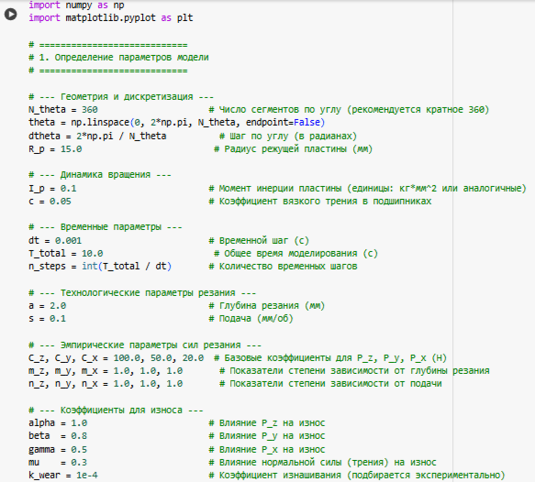
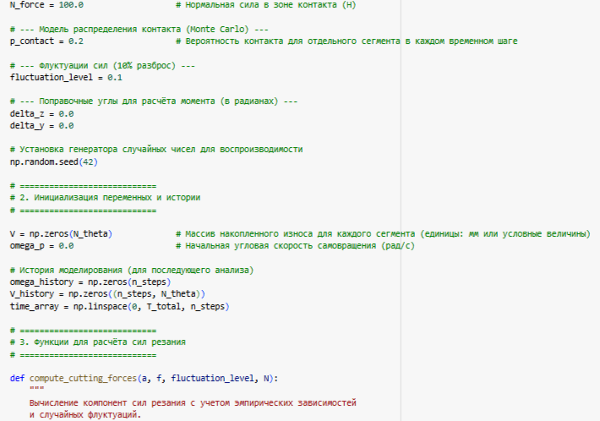

Рисунок 2.12 – Начальный фрагменгт программы прогнозирования износа

Алгоритм реализации вычислительной модели включает несколько последовательно выполняемых этапов.
На начальной стадии производится инициализация всех входных параметров, включающая дискретизацию угловой координаты режущей кромки, задание геометрических и динамических характеристик инструмента (радиус пластины, момент инерции, коэффициент трения), а также технологических параметров процесса резания (глубина резания, подача). Одновременно задаются эмпирические коэффициенты, необходимые для вычисления компонент силы резания $Px$, $Py$ и $Pz$.
Далее формируется модель распределения контакта на основе вероятностного подхода (метод Монте-Карло). Для каждого дискретного сегмента кромки на каждом временном шаге определяется принадлежность к зоне активного контакта с заготовкой. Вероятность контакта 𝑝_𝑐𝑜𝑛𝑡𝑎𝑐𝑡 задаётся априорно, а выбор реализуется посредством генератора случайных чисел, что позволяет учесть стохастическую природу микроразрывов контакта.
На следующем этапе выполняется расчёт сил резания, действующих на каждый сегмент. Компоненты $Px$, $Py$ и $Pz$ определяются по эмпирическим зависимостям с введением случайных флуктуаций, моделирующих технологическую нестабильность процесса (допустимое отклонение составляет около 10 % от номинального значения).
После этого вычисляется динамика вращательного движения инструмента. На основе интегрального выражения определяется суммарный момент 𝑀 (𝑡), создаваемый распределением сил вдоль режущей кромки. Угловая скорость 𝜔_{рп} обновляется численным методом Эйлера с учётом влияния момента инерции и вязкого сопротивления.
Эволюция износа рассчитывается для каждого сегмента индивидуально. Прирост износа за интервал времени 𝑑𝑡 определяется согласно выражению:

 | $ΔV=dt∙k_{wear}∙W∙(αP_{z}+βP_{y}+γP_{x}+μN_{force})$. | (2.30)

После чего накопленный износ обновляется во времени.
Заключительным этапом является визуализация результатов моделирования (рисунок 2.13, 2.14, 2.15). Формируются полярные диаграммы распределения износа по угловой координате, графики изменения угловой скорости инструмента, а также временные зависимости износа для выбранных сегментов кромки.
Представленная в работе модель описывает процесс ротационного точения как совокупность взаимосвязанных явлений: динамики самовращения круглой режущей пластины, эмпирически определяемых компонентов силового взаимодействия и вероятностного распределения зон фактического контакта со срезаемым слоем.
Комплексный характер модели позволяет одновременно учитывать детерминированные закономерности резания и стохастические факторы, обусловленные флуктуациями сил, переменной толщиной срезаемого слоя и неустойчивостью микро-контакта.

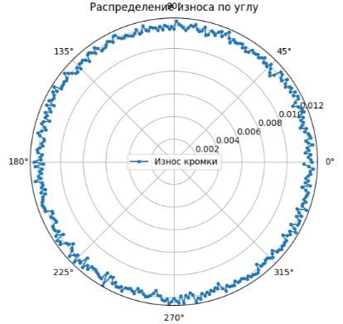

Рисунок 2.13 – Визуализация распределения износа по углу твердосплавной пластинки резца

В структуру модели включены следующие ключевые механизмы: уравнение динамики самовращения с учётом действующих сил резания, момента инерции пластины и сопротивления в опорно-подшипниковом узле; локальная модель износа, зависящая от сочетания силовых и нормального давления в зоне контакта, стохастическое описание контактного взаимодействия, реализуемое методом Монте-Карло и позволяющее учесть вероятностный характер нагрузки по окружности режущей кромки.

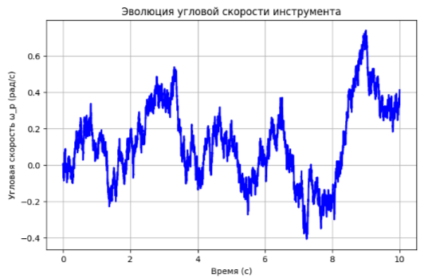

Рисунок 2.14 – Эволюции угловой скорости инструмента

Разработанный вычислительный алгоритм, реализованный на языке Python, обеспечивает численное прогнозирование распределения износа, анализ влияния технологических параметров и оценку устойчивости самовращения при различных режимах резания.

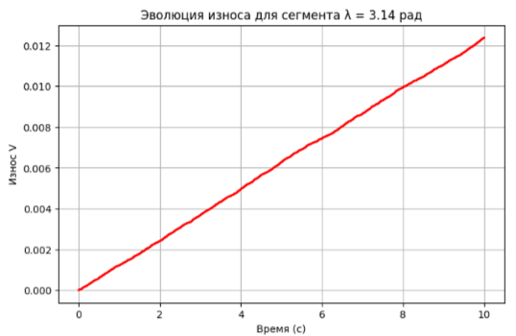

Рисунок 2.15 – Эволюции износа для сегмента $λ$

Полученные результаты демонстрируют, что самовращение способствует более равномерному распределению нагрузки вдоль режущей кромки, снижению локальных перегрузок и, как следствие, увеличению стойкости инструмента и улучшению качества обработанной поверхности.
Сформулированные выводы подтверждают, что интеграция детерминированных и стохастических подходов в рамках единой модели является эффективным инструментом анализа и оптимизации процессов резания ротационными инструментами.

2.6 Компьютерное исследование напряженно-деформированного состояния
Компьютерный анализ напряжённо-деформированного состояния режущей части ротационного безвершинного резца [166] является важным элементом теоретического исследования, поскольку позволяет оценить влияние геометрических параметров, режимов обработки и схем закрепления на работоспособность режущей пластины.
В отличие от большинства физических задач, моделирование процесса резания требует ручного задания всех силовых и кинематических условий, что существенно повышает трудоёмкость вычислений. Ротационная обработка, как показано в исследованиях [167-171], является сложным многопараметрическим процессом, включающим нестационарное взаимодействие режущей кромки и заготовки. Для снижения ресурсоёмкости моделирования в настоящей работе использован стационарный прочностной анализ, позволяющий оценить напряжения в характерные моменты процесса и сформировать теоретические основы проектирования ротационного резца [172,173].
Особое внимание уделено влиянию: технологического параметра глубины резания aₚ; геометрических параметров диаметра режущей пластины $d_{рп}$ и угла наклона режущей кромки λ; схемы закрепления при жёстком закреплении и через подшипниковый узел [176].
Расчёты выполнены методом конечных элементов (МКЭ) в модуле Solid Mechanics программы COMSOL Multiphysics. При моделировании использованы: эмпирические зависимости теории и режимов резания, свойства материала пластины Т15К6, геометрические модели пластин по ГОСТ 19072–80 с диаметрами 15,875 мм; 19,050 мм; 25,4 мм.

Таблица 2.3 – Свойства твердого сплава для моделирования [175]
 | Модуль Юнга, $E∙{10}^{3}$МПа | Коэффициент  Пуансона | Плотность,  $ρ$ кг/м³
Сплав Т15К6 | 525 | 0,29 | 11 500

Таблица 2.4 – Параметры сил резания при моделировании
$t$, мм | $P_{z}$, Н | $P_{y}$, Н | $P_{x}$, Н
0.5 | 200 | 60 | 20
1.0 | 400 | 120 | 40
2.0 | 800 | 240 | 80

Моделирование напряжённо-деформированного состояния режущей пластины выполнялось поэтапно, с последовательным усложнением граничных условий и схемы нагружения.
На первом этапе была проведена базовая модель, в которой пластина закреплялась жёстко по опорной поверхности, что позволяло исключить влияние подшипникового узла и оценить собственные напряжения в материале твердого сплава при действии внешних сил.
Для имитации процесса резания зона контакта была предварительно выделена геометрически: участок режущей части моделировался с учётом рабочей глубины резания и установленного угла наклона $λ$. Силовое воздействие задавалось в виде компонента сил резания, приложенных к поверхности контакта между режущей кромкой и заготовкой. Нагрузки прикладывались к заранее выделенной рабочей области пластины, что обеспечивало корректное распределение напряжений вдоль дуги режущей кромки и позволяло проследить влияние параметров резания на локальную концентрацию напряжений (рисунок 2.16).
Результаты первого этапа моделирования, представленные на графиках рисунка 2.17, показывают, что увеличение диаметра пластины приводит к постепенному снижению концентрации максимальных напряжений во всех исследованных режимах глубины резания. При малых диаметрах ($d = 15,875$ мм) напряжения достигают наибольших значений, что обусловлено меньшей площадью восприятия нагрузки и выраженной локализацией силового воздействия. Для пластин большего диаметра (19,05 и 25,4 мм) интенсивность напряжений уменьшается, что подтверждает повышение жёсткости и распределение нагрузки по большей площади режущего элемента. Влияние угла поворота $λ$ характеризуется нестабильной реакцией для всех диаметров. На большинстве кривых наблюдается локальное снижение напряжений в диапазоне λ$= 5–10°$, после чего значения начинают возрастать. Угол наклона требует дополнительной проверки во второй части исследования.

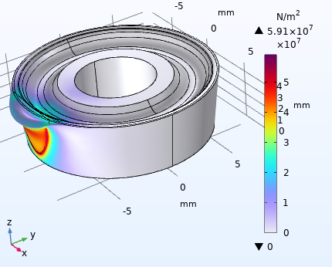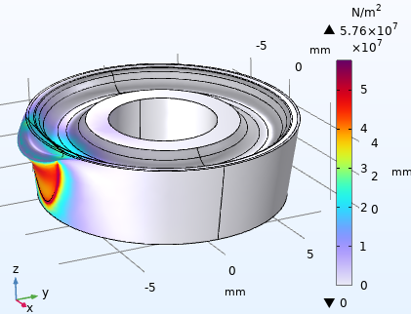
а) б)

Рисунок 2.16 – Результат исследования пластины (d=15.875 мм) поворот режущей кромки 0⁰(а) и 5⁰(б) при глубине резания 0.5 мм

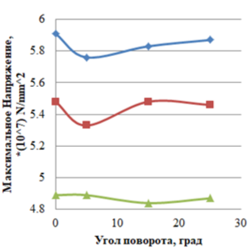 | 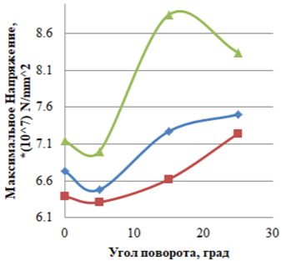 |  | 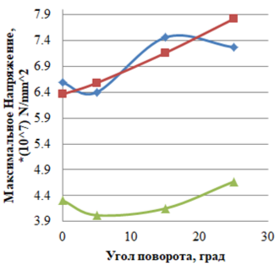
Диаметр 15.875 мм | Диаметр 19.05 мм | Диаметр 25.4 мм
а) | б) |  | в)

Рисунок 2.17 – Зависимость максимального напряжения от угла поворота при глубине резания 0.5 мм (а), 1 мм (б), 2мм (в) для пластин различных диаметров

Второй этап моделирования предусматривал исследование напряжённо-деформированного состояния при иной схеме закрепления режущей пластины. Рассматривались два варианта: жёсткое закрепление пластины по основанию и по центровому отверстию; комбинированное закрепление, включающее жёсткую фиксацию основания и применение условия типа Roller к центровому отверстию. Второй вариант воспроизводит условия установки режущей пластины в подшипниковом узле в вертикальной ориентации и позволяет учесть перемещения, возникающие при реальной работе ротационного резца.
Силовое воздействие задавалось по той же методике, что и на предыдущем этапе: компоненты сил резания прикладывались к локальной рабочей зоне режущей части при жёстком закреплении пластины. При имитации ротационного резания нагружение реализовывалось по кольцевой схеме, учитывающей фактическую глубину резания и положение активной дуги режущей кромки.
Результаты исследования пластины диаметром 25,4 мм под различными углами при двух схемах закрепления представлены на рисунках 2.18.

При жестком закреплении пластины
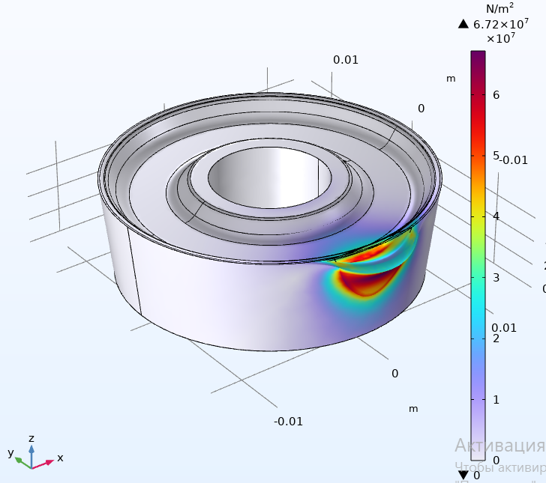 | 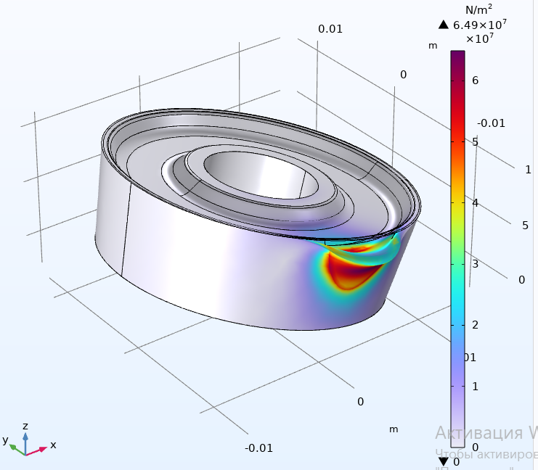 | 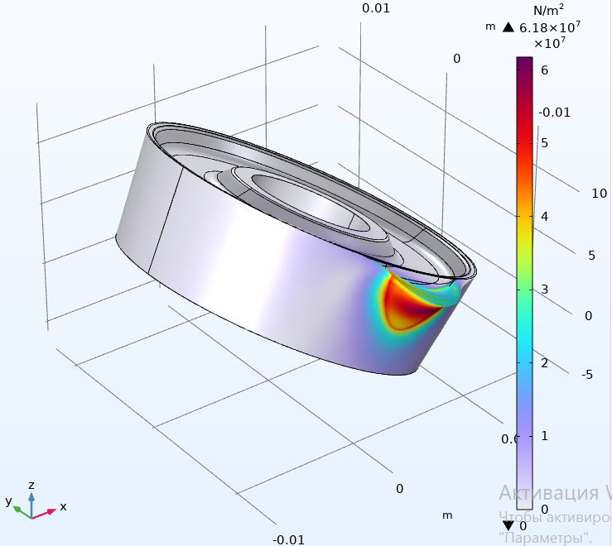 | 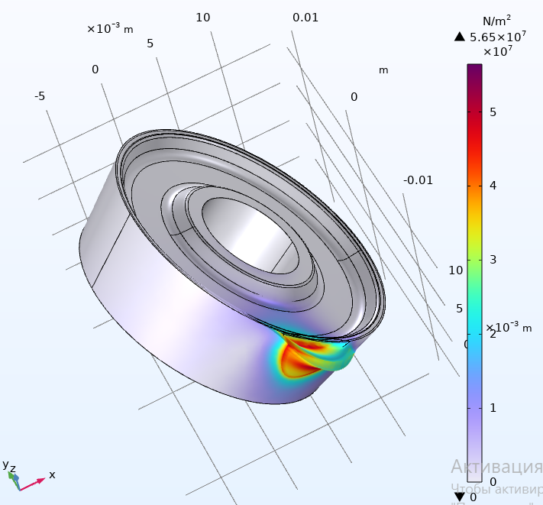 | 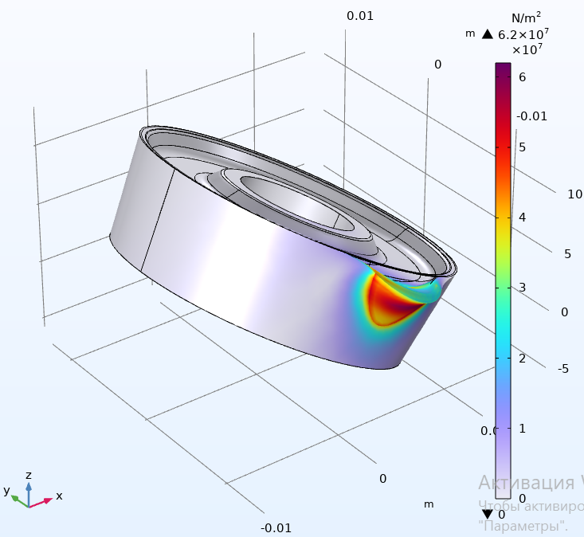
При имитации ротационного резания
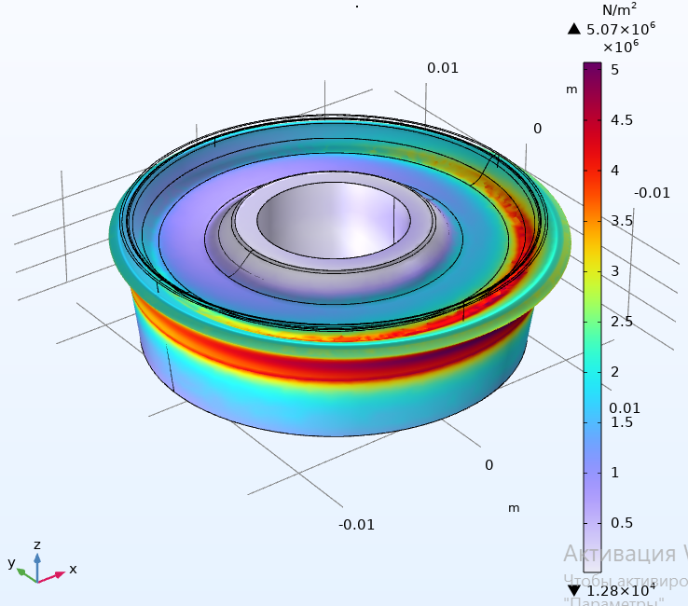 | 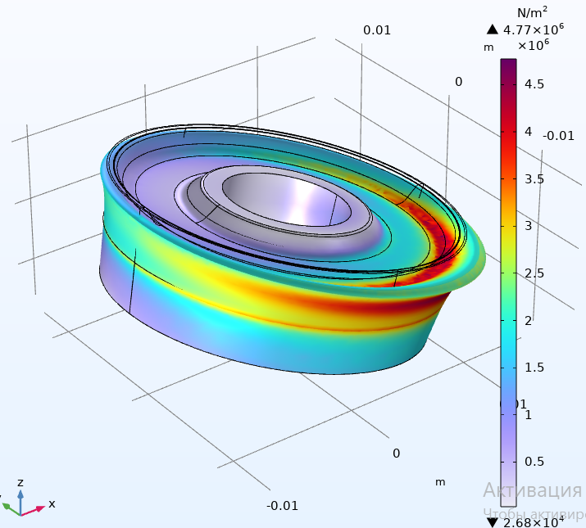 | 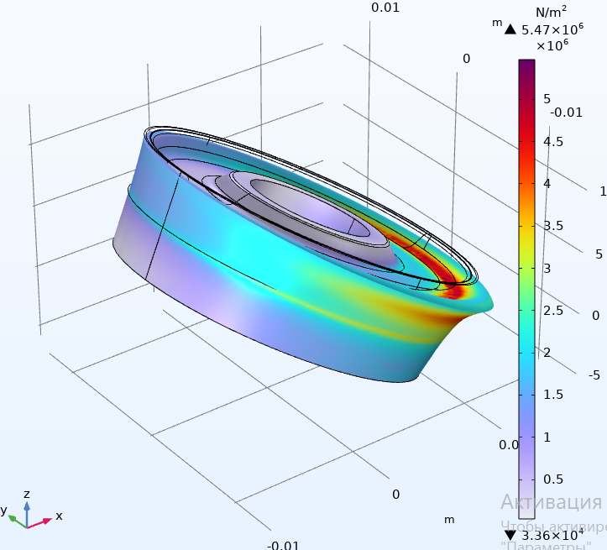 | 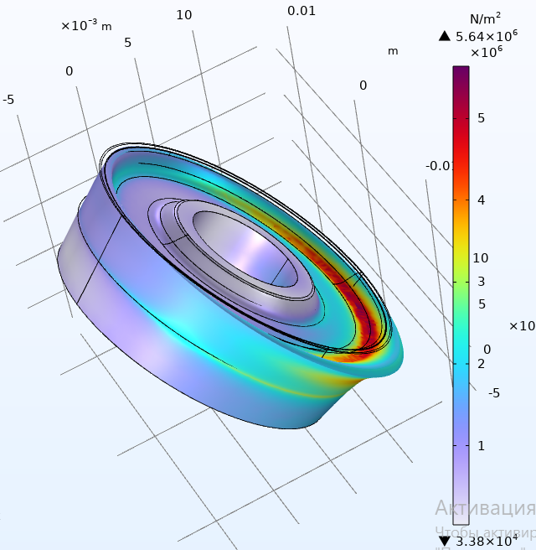 | 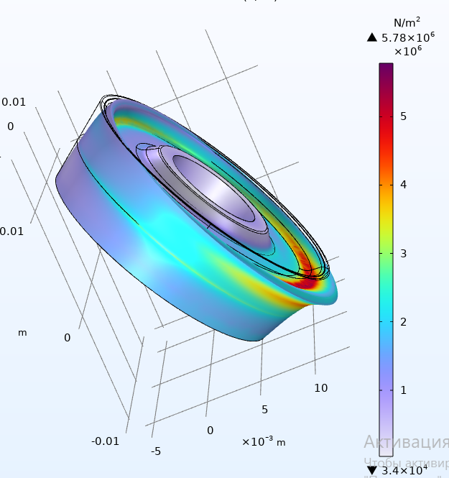
а) | б) | в) | г) | д)

Рисунок 2.18 – Результат исследования пластины при повороте режущей кромки на 0˚(а),15˚(б), 30˚(в), 45˚(г), 60˚(д)

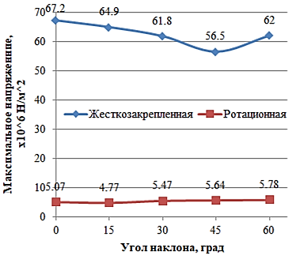

Рисунок 2.19 – Результаты моделирования по двум схемам установки
В ходе анализа результатов были получен график, изображенный на рисунке 2.19, показывающий следующие результаты:
- для жёсткого закрепления максимальные напряжения находятся в диапазоне $56.5–67.2 × 10⁶$ Н/м², что соответствует достаточно высокому уровню нагрузки на режущую пластину. Характер изменения напряжений по углу наклона следующий: при $λ = 0°$ наблюдается наибольшее значение 67.2×10⁶ Н/м²; по мере увеличения угла до 30° напряжения снижаются до минимума – примерно 56.5×10⁶ Н/мм²; при углах 45–60° напряжения снова возрастают до 62×10⁶ Н/мм². Такое поведение связано с перераспределением сил по дуге режущей кромки: при малых углах действует более концентрированная нагрузка, при средних – зона контакта смещается в область с более благоприятной геометрией, а при дальнейших увеличениях угла возникает дополнительная локальная концентрация вследствие изменения ориентации силового воздействия.
- для ротационной схемы напряжения значительно ниже – $4.77–5.78×10⁶ Н/м²$, что на порядок меньше, чем при жёстком закреплении. Изменение напряжений по углу наклона более плавное: при $λ = 0°- 5,07×10⁶ Н/м²$; при $λ = 15–45°$ наблюдается небольшое повышение, до $5.47–5.64×10⁶ Н/м²;$ при $ψ = 60°$ – лёгкий рост до $5.78×10⁶ Н/м²$. Кривая имеет гладкий, почти линейный характер, что отражает более равномерное распределение сил при вращении пластины и частичное снятие жесткости за счёт степеней свободы, характерных для подшипникового узла.
Сравнение графиков показывает жёсткое закрепление приводит к почти десятикратному увеличению максимальных напряжений, поскольку пластина вынуждена воспринимать полную нагрузку без возможности компенсации перемещениями или микроповоротами. Ротационная схема обеспечивает существенно более низкий уровень напряжений, за счёт распределения сил по кольцевой зоне, наличия дополнительной степени свободы, снижения концентрации напряжений в области вершины режущей кромки. Форма зависимости от угла $λ$ различается: жёсткое закрепление даёт выраженный минимум при $λ≈30°$, ротационное – показывает слабую зависимость и отсутствие резких скачков. Исследование влияния углов поворота следует уточнить при эмпирических исследованиях. Однако результаты подтверждают, что подшипниковый узел и ротационный режим критически важны для снижения напряжённости конструкции.
Результаты моделирования демонстрируют, что переход от жёстко закреплённой режущей пластины к ротационной схеме снижает максимальные напряжения в 9–12 раз, обеспечивает более плавное распределение НДС и уменьшает влияние угла наклона на локальные концентрации напряжений. Тем самым ротационный режим повышает долговечность инструмента и устойчивость процесса резания.

2.7 Разработка конструкции ротационного безвершинного поворотного токарного резца со стружколомом

2.7.1 Концепция нового ротационного безвершинного поворотного токарного резца со стружколомом
Развитие ротационных методов токарной обработки направлено на повышение производительности, снижение тепловой нагрузки, улучшение точности формообразования и достижение стабильного стружкообразования. Анализ существующих конструкций безвершинных и ротационных резцов показал, что несмотря на отдельные инженерные решения, сохраняются нерешённые проблемы: отсутствие механизма устойчивого самовращения режущей кромки, невозможность регулировать угол наклона λ под различные материалы, нестабильное дробление стружки из-за неэффективных стружколомов, а также локальная концентрация износа при чистовой обработке. Взяв за аналоги инструменты Дудака Н. С. [40], Ситникова М. Ю. [50], Сталинского Д. В. [158], была разработана новая концепция ротационного безвершинного поворотного резца со стружколомом (рисунок 2.20), интегрирующая преимущества известных прототипов и позволяющая реализовать ротационную обработку на обычных универсальных токарных станках, без применения дополнительного оборудования.

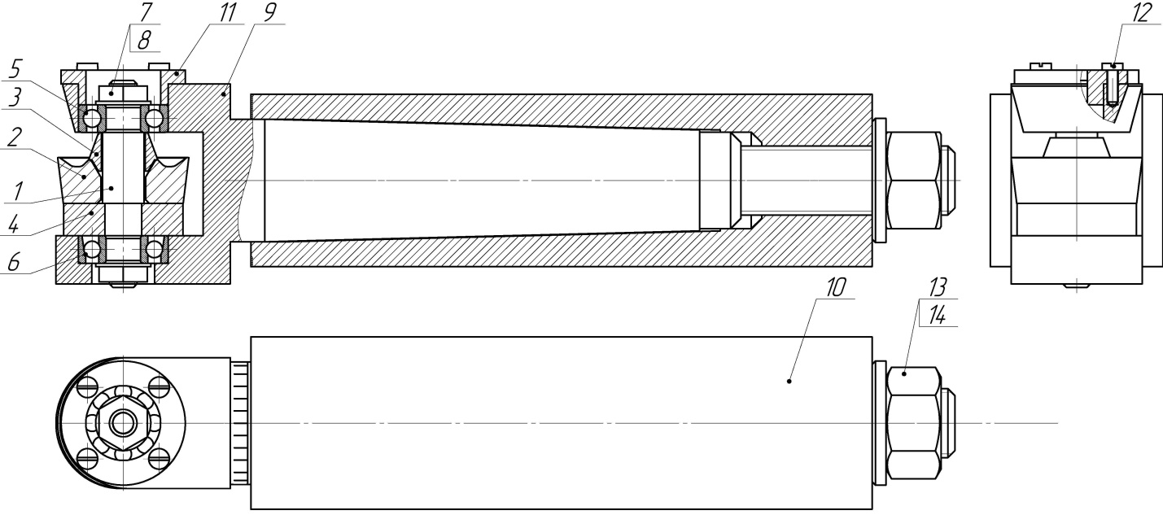

Рисунок 2.20 – Ротационный безвершинный поворотный токарный резец со стружколомом

Ротационный безвершинный поворотный токарный резец со стружколомом представляет собой комбинированную конструкцию, в которой объединены узел вращающейся оси и державка с механизмом поворота. Вращающаяся ось (1) служит носителем режущей пластины (2), а опорная пластина (4) передаёт силовую нагрузку на подшипниковый узел. Подшипники различного типа выполняют специализированные функции: верхний шариковый подшипник (5) стабилизирует положение оси и исключает биения, тогда как нижний радиально-упорный подшипник (6) воспринимает основную часть радиальных и осевых сил резания. Комплект гаек и шайб (7, 8), расположенный с двух сторон оси, обеспечивает регулировку осевого зазора, натяг опор и компенсацию температурных деформаций. Корпус с конусом Морзе (9) выполняет функцию силового базирования и обеспечивает надёжную установку инструмента в державке (10). Державка формирует требуемую пространственную ориентацию оси вращения режущего узла и позволяет задавать угол наклона λ посредством поворотного механизма со шкалой, нанесённой на корпус. Защитная крышка верхних подшипников (11) с крепёжными винтами (12) предотвращает загрязнение узла и исключает вертикальный подъём вращающегося подузла под нагрузкой.
Таким образом, разработанная концепция объединяет самовращение режущего элемента без внешнего привода, регулируемую геометрию установки, контролируемое стружкообразование и повышение стойкости режущей кромки. Такое техническое решение позволяет реализовать преимущества ротационной обработки на универсальном токарном оборудовании, обеспечивает снижение тепловой и вибрационной нагрузки, улучшение качества поверхности, повышение точности формообразования и расширение области применения чистовой обработки на различных конструкционных материалах.
Корпус резца совместно с державкой образуют единый механизм поворота, обеспечивающий пространственную ориентацию оси вращения режущей пластины и формирование требуемой геометрии резания. Конструктивная схема механизма предусматривает возможность разворота на 360°, что позволяет устанавливать резец в любом положении относительно продольной оси заготовки и направления подачи. За счёт этого обеспечивается работа инструмента в двух принципиально различных геометрических схемах, отличающихся направлением установки оси вращающейся пластины и ориентацией режущей кромки в пространстве.
Полная свобода поворота позволяет адаптировать инструмент как к прямому, так и к обратному направлению резания, а также использовать его при обработке переходных, фасонных и комбинированных поверхностей.
Различие геометрических схем определяет условия зарождения силового момента самовращения, распределение нагрузок на опорный узел, направление схода стружки и характеристики формируемой поверхности.
Однако в рамках настоящей диссертационной работы и применяемой конструктивной схемы ротационного безвершинного поворотного резца со стружколомом рассматривается исключительно первая геометрическая схема при прямом направлении резания. Она соответствует традиционной ориентации инструмента при обработке цилиндрических поверхностей, когда ось вращения режущей пластины наклонена в сторону движения подачи под углом $λ<{90}^{0}$.
Такое положение обеспечивает формирование устойчивого момента самовращения за счёт контактных сил трения между передней поверхностью пластины и сходящей стружкой, снижает риск нарушения условий вращения и позволяет корректно параметризовать элементы корпуса, державки и поворотного механизма.
2.7.2 Параметризация режущей части инструмента
Режущая часть разработанного поворотного безвершинного ротационного резца является базовым элементом, от которого формируются все последующие конструктивные параметры инструмента – высота оси, положение подшипникового узла, конфигурация корпуса и державки, а также геометрия механизма поворота.
Именно выбор режущей пластины определяет исходные размеры, допустимые нагрузки, кинематические параметры самовращения и особенности стружкообразования.
Конструкция инструмента предусматривает возможность применения режущих пластин различных типоразмеров и стандартов благодаря наличию механизма поворота и универсального посадочного места. Однако в рамках данной диссертации рассматриваются чашечные режущие пластины, которые соответствуют требованиям заднего угла $α=7°$ это RCMM пластины с прямой передней поверхностью по ГОСТ 19072–80; RCMT пластины с модифицированной задней поверхностью по ГОСТ 27301–87. ORN опорные пластины по ГОСТ 19083–80, обеспечивающие корректную посадку режущей пластины на опорную поверхность корпуса (рисунок 2.21).

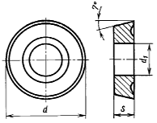 | 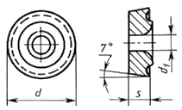 | 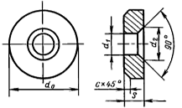
а) | б) | в)

а) – режущая пластина типа RCMM, б) – режущая пластина типа RCMТ,
в) – опорная пластина типа ORN

Рисунок 2.21 – Конструкция и размеры режущих и опорных пластин

Для режущих пластин типа RCMT были разработаны собственные конструктивные решения опорных пластин, оптимизирующие работу инструмента при ротации и обеспечивающие устойчивый контакт поверхности пластины с опорным узлом. Однако при необходимости данные конструкции могут быть заменены стандартными опорными пластинами типа ORN по ГОСТ, которые обладают совместимыми посадочными размерами и позволяют сохранить работоспособность узла при переходе на унифицированные элементы (таблица 1). Опорные пластины типа PR в данной работе не рассматриваются, поскольку они имеют уменьшенное центровое отверстие. Это ограничивает выбор допустимых типоразмеров подшипников и приводит к снижению жёсткости и несущей способности опорного узла, что особенно критично при работе в первой геометрической схеме ротации.
Допускается использование пластин со стружколомающими элементами современного типа ChipsFly, поскольку такие профили улучшают дробление стружки и снижают вероятность её наматывания при работе в первой геометрической схеме.

Таблица 2.5 – Параметры режущих и опорных пластин
Режущая пластина |  |  |  | Опорная пластина
Обозначение | $d_{рп}$, мм | $s_{рп}$, мм | $d_{1рп}$, мм | Обозначение | $d_{оп}$,  мм | $s_{оп}$, мм | $d_{1оп}$, мм | $d_{2оп}$, (мм) | c, мм
ГОСТ 19072-80 |  |  |  | ГОСТ 19083-80
RCMM-190400 | 19,050 | 4,76 | 7,93 | ORN-1904 | 18,8 | 4,76 | 6,35 | 9,2 | 0,8
RCMM-220600 | 22,225 | 6,35 | 7,93 | ORN-2204 | 22,0 | 4,76 | 6,35 | 9,2 | 0,8
RCMM-250700 | 25,400 | 7,93 | 9,12 | ORN-2506 | 25,2 | 6,35 | 7,93 | 11,1 | 0,8
ГОСТ 27301-87 |  |  |  | Конструктивное решение / Альтернатива по ГОСТ
RCMT-2006М0 | 20,000 | 6,35 | 6,5 | 2004 | 19,8 | 4,76 | 6,35 | 9,2 | 0,8
 |  |  |  | ORN-1904 | 18,8 | 4,76 | 6,35 | 9,2 | 0,8
RCMT-2507М0 | 25,000 | 7,94 | 8,6 | 2504 | 24,8 | 4,76 | 7,5 | 9,2 | 0,8
 |  |  |  | ORN-2204 | 22,0 | 4,76 | 6,35 | 9,2 | 0,8
RCMT-3209М0 | 32,000 | 9,52 | 8,6 | 3106 | 31,8 | 6,35 | 8,3 | 11,1 | 0,8
 |  |  |  | ORN-2506 | 25,2 | 6,35 | 7,93 | 11,1 | 0,8

2.7.3. Параметризация подшипникового узла и проверка долговечности
Согласно анализу патентов, представленных в подразделе 1.3, а также классификации подшипниковых опор Ящерицына П.И. [53], в конструкциях ротационных резцов допускается применение подшипников качения, подшипников скольжения и различных комбинированных схем (рисунок 2.9).
В отдельных разработках встречается использование игольчатых радиальных и радиально-упорных подшипников, однако подобные решения значительно увеличивают стоимость узла и применяются преимущественно в серийном производстве или при обработке труднообрабатываемых материалов на высоких скоростях. Поскольку даже при разработке опытных ротационных резцов промышленными корпорациями подобные сложные комбинации не получили дальнейшего распространения и практического применения, а разрабатываемый в рамках данной работы инструмент относится к категории единичного или мелкосерийного производства с использованием универсального оборудования, применение усложнённых комбинированных подшипниковых узлов является нецелесообразным.
Работа инструмента осуществляется в рамках первой геометрической схемы ротации, при которой основная радиальная и часть осевой нагрузки передаются на нижний подшипниковый узел. Именно эта зона воспринимает силы резания и момент самовращения чашечной режущей пластины, поэтому обеспечению её устойчивости уделяется первостепенное внимание. В связи с этим в конструкцию нижней части узла были заложены радиально-упорные подшипники, способные эффективно воспринимать комбинированную нагрузку и обеспечивать точное направление оси вращения. Верхняя опора выполняет роль направляющей и стабилизирующей, поэтому здесь был применён стандартный однорядный шариковый подшипник, обеспечивающий плавность вращения без излишней жёсткости и без существенного увеличения сил трения.

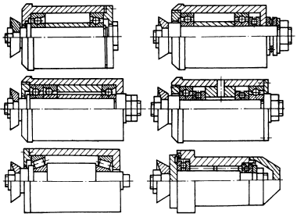 | 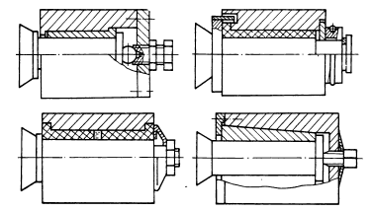
 | б)
 | 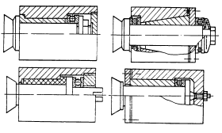
а)
 | в)

а) – подшипники качения, б) – подшипники скольжения, в) – комбинация подшипников

Рисунок 2.22 – Виды подшипниковых опор по П.B.Ящерицыну [53]

Такое сочетание подшипников позволяет оптимизировать стоимость конструкции и упростить её обслуживание при сохранении требуемой несущей способности. Радиально-упорная пара в нижнем узле снижает тепловыделение за счёт частичной разгрузки, возникающей при самовращении пластины, и обеспечивает устойчивость оси инструмента при рабочих углах наклона λ. Однорядный шариковый подшипник в верхней части снижает чувствительность узла к перекосам и колебаниям, которые неизбежно возникают при работе на универсальном токарном станке.
Параметризация подшипникового узла включает анализ силового и теплового состояния, полученного расчётом сил резания (раздел 2.6), уточнение величины радиальных и осевых нагрузок, проверку требуемой динамической и статической грузоподъёмности, выбор необходимых посадок, оценку теплового режима и определение ресурса подшипников на длительность одного цикла обработки. Такое обоснование выбора подшипникового узла позволяет обеспечить стабильное самовращение режущей пластины, минимизацию трения и перегрева, а также снижение вероятности деформаций, что в совокупности повышает точность ротационной обработки.
По типу размеров режущих и опорных пластин выбор возможных шариковых радиальных подшипников представлен в таблице 2.6. В первым представлен рекомендованный вариант, ниже альтернативы.

Таблица 2.6 – Параметры шариковых радиальных подшипников
Режущая пластина | Номер подшипника | $d_{1подш}$,  мм | $D_{1подш}$,  мм | $B_{1подш}$,  мм | $r_{1подш}$,  мм | Грузоподъемность  динамическая, $C$, N | Масса,  г
RCMM-190400 | 1000094 | 4 | 11 | 4 | 0,3 | 950 | 0,0020
RCMT-2006М0 | 1000095 | 5 | 13 | 4 | 0,4 | 1080 | 0,0025
RCMM-220600 | 1000095 | 5 | 13 | 4 | 0,4 | 1080 | 0,0025
RCMM-250700 | 1000096 | 6 | 15 | 5 | 0,4 | 1470 | 0,0040
RCMT-2507М0 | 25 | 5 | 16 | 5 | 0,5 | 1480 | 0,0047
RCMT-3209М0 | 26 | 6 | 19 | 6 | 0,5 | 2170 | 0,0080

По типу размеров режущих и опорных пластин выбор возможных радиально-упорных подшипников представлен в таблице 2.7. В первым представлен рекомендованный вариант, ниже альтернативы.

Таблица 2.7 – Параметры радиально-упорных подшипников
Режущая пластина | Номер подшипника | $d_{2подш}$,  мм | $D_{2подш}$,  мм | $B_{2подш}$,  мм | $r_{2подш}$,  мм | Грузоподъемность  динамическая, $C$, N | Масса,  г
RCMM-190400 | 1006094 | 4 | 11 | 4 | 0,3 | 790 | 2
RCMT-2006М0 | 676075 | 5 | 13 | 5 | 0,2 | 960 | 3,22
RCMT-2006М0 | 1076095 | 5 | 13 | 4 | 0,4 | 900 | 2
RCMT-2006М0 | 1006095 | 5 | 13 | 4 | 0,4 | 895 | 2,4
RCMM-220600 | 676075 | 5 | 13 | 5 | 0,2 | 960 | 3,22
RCMM-220600 | 1076095 | 5 | 13 | 4 | 0,4 | 900 | 2
RCMM-220600 | 1006095 | 5 | 13 | 4 | 0,4 | 895 | 2,4
RCMM-250700 | 1006096 | 6 | 15 | 5 | 0,4 | 1400 | 4
RCMM-250700 | 676076 | 6 | 15 | 6 | 0,3 | 1100 | 4
RCMT-2507М0 | 6025 | 5 | 16 | 5 | 0,5 | 1600 | 5
RCMT-2507М0 | 6025 | 5 | 16 | 5 | 0,5 | 2200 | 5,1
RCMT-3209М0 | 6026 | 6 | 19 | 6 | 0,5 | 2690 | 8
RCMT-3209М0 | 6006 | 6 | 21 | 7 | 0,5 | 3680 | 11,3

Выполним расчет по использованным ранее силам резания при глубине резания $t=2 мм$в разделе 2.6 $P_{z}=800H$, $P_{y}=240H$, $P_{x}=80H$.
Результирующая пространственная сила резания определяется по выражению:
$$R=\sqrt{{P_{z}}^{2}+{P_{y}}^{2}+{P_{x}}^{2}}=840H$$

С учётом принятой первой геометрической схемы ротации и расположения опор относительно зоны резания основная часть нагрузки воспринимается нижним радиально-упорным узлом, а верхний подшипник играет роль разгруженной направляющей опоры.
Для оценки распределения нагрузки примем, что на нижний подшипниковый узел приходится около 75 % результирующей силы, а на верхний – порядка 25 %:

 | $$F_{r1}=0,25∙840=210H$$ | (2.31)

 | $$F_{r1}=0,25∙840=630H$$ | (2.32)

Осевая составляющая $P_{x} = 80 Н$ в данном случае существенно меньше радиальных составляющих, поэтому при проверочном расчёте подшипников можно принять, что эквивалентная динамическая нагрузка для шариковых радиального и радиально-упорного подшипников приближённо равна радиальной: $P_{1} ≈ F_{r1}$ , $P_{2} ≈ F_{r2}$
Основная динамическая долговечность подшипников качения рассчитывается по стандартной зависимости:

 | $$L_{10}={\left(\frac{C}{P}\right)}^{P}$$ | (2.33)

где C – динамическая грузоподъёмность подшипника, Н; P – эквивалентная динамическая нагрузка, Н; $p=3$ – показатель степени для шариковых подшипников; $L_{10}$– долговечность в миллионах оборотов.
Переведём долговечность в часы при частоте вращения заготовки $n=500 об/мин$:

 | $$L_{h1}≈\frac{{10}^{6}∙L_{10}}{60∙n}$$ | (2.34)

Таблица 2.8 – Результаты расчетов на долговечность
Расположение подшипника | Номер подшипника | $C$, N | n,об/мин | $L_{10}$, млн об | $L_{h}$, часах
Для самой маленькой пластины RCMM-190400
Верхнее | 1000094 | 950 | 500 | 92,6 | 3,1
Нижнее | 1006094 | 790 | 500 | 2,0 | 66
Для самой большой пластины RCMT-3209М0
Верхнее | 26 | 2170 | 500 | 1100 | $$3,7·10⁴$$
Нижнее | 6026 | 2690 | 500 | 77,8 | $$2.6·{10}^{3}$$
Нижнее | 6006 | 3680 | 500 | 199 | $$6.6·{10}^{3}$$

Таким образом, даже для минимальных типоразмеров подшипников при принятых силах резания обеспечивается ресурс нижнего подшипникового узла порядка 60–70 ч непрерывной работы, а верхней направляющей опоры - порядка $3∙{10}^{3}$ч, что существенно превышает требуемую длительность одного цикла обработки.
Если учитывать, что в среднем период стойкости твердосплавной пластины при традиционном точении составляет около 40 мин, а для ротационных резцов он увеличивается в 10–15 раз (до 400–600 мин, то есть 6,7–10 ч), то даже нижний подшипник с минимальной динамической грузоподъёмностью обеспечивает работу узла в течение примерно 6–10 периодов стойкости, то есть до 6–10 полностью изношенных пластин. Это получено для стандартных, не модифицированных подшипников и подтверждает достаточный запас по долговечности подшипникового узла. Посадка отверстия под подшипник в корпусе H7, на валу k6

2.7.4. Параметризация подузла с осью вращения
Подузел с осью вращения обеспечивает кинематическую связь между чашечной режущей пластиной, опорной пластиной, стружколом и подшипниковым узлом, формируя замкнутый контур восприятия сил резания и момента самовращения.
Для разработки усиленного стружколома необходимо учитывать форму стандартных режущих пластин и имеющиеся уже стружколомающие канавки (по ГОСТ 19071-80) и размеры тороидального отверстия для RCMT (ГОСТ 27301-87).
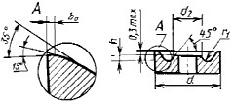 | 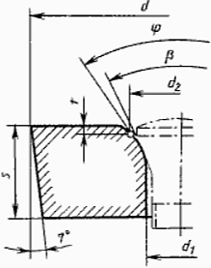
а) | б)

Рисунок 2.23 – Стружколомающие канавки на режущей пластине (а) и тороидальное отверстие в RCМТ (б)

Форма тороидального участка крепления отверстия между диаметрами не регламентируется, но должна обеспечивать возможность крепления пластин винтами с конусной головкой с углом $β=40-60˚$, угол теоретического конуса, а точке Р – $φ≥65°$, минимальный зазор между контактными линиями при креплении пластин винтами и конусной головкой как 40˚, так и 60˚. Форма крепежного участка выше точке Р не регламентируется. Положение точки Р определяется диаметром $d_{2}$ и размером $t$, обусловленным соотношением $0,05d_{2}≤t≤0.3d_{1}$. Учитывая данные ограничения, в качестве базового угла основания стружколома принят угол 60°, что обеспечивает максимальную универсальность крепления и оптимальное согласование с геометрией RCMT.

Таблица 2.9 – Стандартные параметры для RCMT, RCMM режущих пластин
Стружколомающие канавки на режущей пластине |  |  |  |  |  | Тороидальное отверстие
$d_{РП}$, мм |  | $d_{2ск}$, мм | r₁, мм | h, мм | b₂, мм | $d_{1то}$, мм | $d_{2то}$, мм
RCMM | RCMT
19,050 | 20 | 10 | 1,0 | 1,0 | 0,2–0,6 | 6,5±0,11 | 9,0±0,11
22,200 |  | 10 | 1,0 | 1,0 | 0,2–0,6 | 6,5±0,11 | 9,0±0,11
25,400 | 25 | 12 | 1,2 | 1,2 | 0,2–0,6 | 8,6±0,11 | 12±0,135
 | 32 | 12 | 1,2 | 1,2 | 0,2–0,6 | 8,6±0,11 | 12±0,135

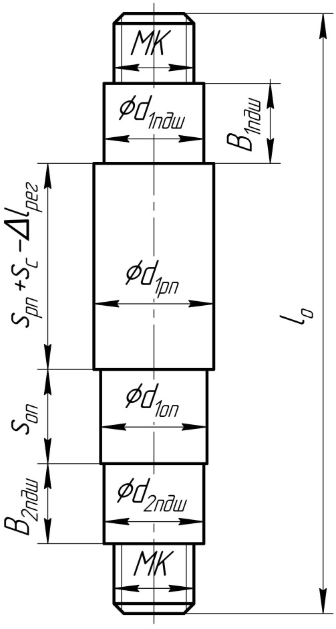 | 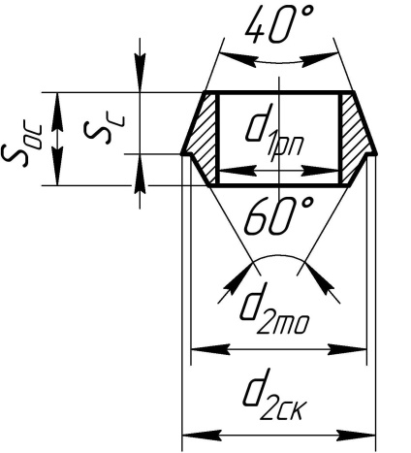
 | б)
 | 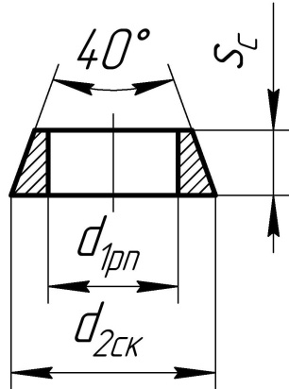
а) | в)

Рисунок 2.24 – Ось вращения (а) и стружколомы для режущей пластины типа RCMT (б), RCMM (в)

Профиль стружколома (рис. 2.24, б–в) является геометрическим продолжением заводских стружколомающих канавок пластины. Его задача – обеспечить дробление длинной стружки при работе в первой геометрической схеме и увеличить стабильность самовращения.
Ширина стружколома:

 | $$s_{c}=0,5…0,6∙s_{рп}$$ | (2.35)

Общий размер стружколома:

 | $s_{оc}=s_{c}+2….3$ мм | (2.36)

Общая длина оси вращения вычисляется по формуле:

 | $l_{o}=B_{2пдш}+s_{оп}+s_{рп}+s_{c}+B_{1пдш}-∆l_{рег}+2\left(h_{г}+h_{ш}+2…3\right)$, | (2.37)

где $B_{1пдш}$, $B_{2пдш}$​ – ширины нижнего и верхнего подшипников;
$s_{оп}$, $s_{рп}$ – ширина опорной и режущей пластин;
$∆l_{рег}$ – длина на затяжку гаек на подузле с осью вращения, $∆l_{рег}≈0,01…0,02∙(s_{рп}+s_{оп}+s_{с})$;
$h_{г}$ – высота самостопорящиеся гайки с нейлоновой вставкой по ГОСТ ISO 7040-2014, на 1–2 типоразмера меньше диаметра подшипника, чтобы избежать контакта с наружным кольцом;
$h_{ш}$ – высота шайбы по ГОСТ 10450-78 аналогично типоразмеру гайки.

Проверка прочности оси вращения на изгиб. Ось вращения работает как консольный элемент между двумя подшипниковыми опорами, воспринимая радиальную составляющую силы резания $P_{y}=240H$, действующую в плоскости установки пластины. Максимальный изгибающий момент в пролёте между подшипниками определяется как

 | $M=P_{y}∙2l_{пр}$, | (2.38)
где $l_{пр}$ – расстояние между центрами подшипников рассчитывается по формуле:
 | $$l_{пр}=s_{оп}+s_{рп}+s_{c}-∆l_{рег}+\left(\frac{B_{1пдш}+B_{2пдш}}{2}\right)$$ | (2.39)

С учетом того, что ось выполняется из конструкционной стали 45 с пределом текучести $σ_{т}=355 Мпа$ диаметром $d_{1рп}$, момент сопротивления круглого сечения находится по формуле:

 | $$W=\frac{πd^{3}}{32}$$ | (2.40)

Напряжение изгиба находится по формуле:

 | $$σ=\frac{M}{W}$$ | (2.41)

Коэффициент запаса прочности:
 | $$n=\frac{σ_{т}}{σ}$$ | (2.42)

Таблица 2.10 – Результаты расчетов
Пластина | $$l_{пр}$$ | $M$, Нмм | $d_{1рп}$, | $W$, мм³ | $σ$,МПа | $$n$$
RCMM-190400 | ≈16.2 | 3900 | 7,93 | 48,96 | 79,7 | 4.5
RCMT-3209М0 | ≈28.2 | 6800 | 8,6 | 62,44 | 108,9 | 3.3

Проведённый расчёт напряжённо-деформированного состояния оси вращения для пластин RCMM-190400 и RCMT-3209М0 показал, что возникающие изгибающие моменты 3900 и 6800 Н·мм, соответственно, обеспечиваются принятыми диаметрами оси 7,93 и 8,6 мм без превышения допускаемых напряжений для конструкционной стали Сталь 45.
Оба значения коэффициента запаса превышают нормативные требования для деталей, работающих под переменными нагрузками в условиях вибронагружения, что подтверждает достаточную прочность и жёсткость оси вращения. Таким образом, геометрические параметры подузла с осью вращения являются обоснованными, обеспечивают надёжное восприятие сил резания и устойчивость работы ротационного резца в условиях принятых режимов обработки.

2.7.5 Параметризация державки с механизмом поворота с проверкой на прочность и жесткость
Основные параметры с которых начинается параметризация державки с механизмом поворота – это параметризация корпуса (рисунок 2.25). При этом параметры вилкообразной головки, поскольку именно она является базой вращающегося подузла с осью, рассчитываются в первую очередь.
Ширина зева вилки корпуса:

 | $s_{зв}=s_{рп}+s_{оп}+s_{с}$, | (2.43)

где $s_{рп}$ – ширина режущей пластины, мм;
$s_{оп}$ – ширина опорной пластины, мм;
$s_{с}$ – ширина стружколома, мм;

Общая высота вилки рассчитывается по формуле:

 | $h_{в}=s_{зв}+h_{1}+h_{2}$, | (2.44)

где $h_{1.2}$ – высоты нижнего и верхнего основания вилки (которые расчитываются по формуле: $h_{1.2}=B_{1.2пдш}+\frac{(h_{г}+h_{ш})}{2}$.
Размеры радиуса зева в верхней и нижней частях соответственно:
 | $$R_{1,2}=\frac{d_{рп}}{2}-\frac{(d_{рп}-D_{1,2пдш})}{2}$$ | (2.45)
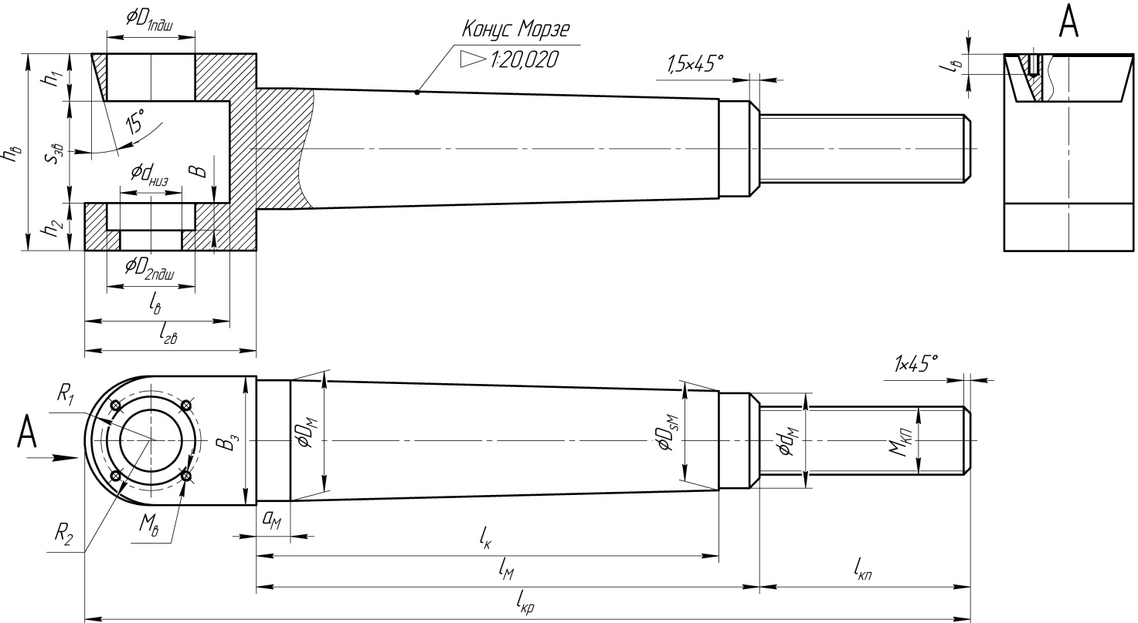

Рисунок 2.25 – Корпус с вилкообразной головкой

Длина внутренней части вилки:
 | $$l_{в}=\left(\frac{d_{рп}}{2}+2..3\right)+R_{2}$$ | (2.46)

Общая длина головки вилки рассчитывается по формуле:

 | $$l_{гв}=l_{в}+3…6 мм$$ | (2.47)

Параметризация крепежных отверстий для крепления крышки (рисунок 2.26) для защиты верхнего подшипника.
Сама крышка соответствует следующим параметрам наружный диаметр $D_{к}=2R_{1}$ и внутренний диаметр $d_{к}$ – соответствует размеру внутреннего диаметра наружнего кольца подшипника. Высота бурта крышки $h_{нк}=2…3 мм$ и общая высота крышки:$h_{к}=h_{1}-B_{1пшд}+h_{нк}$
Размер осевого диаметра под отверстия по формуле:

 | $$d_{о}=\left(\frac{2R_{1}-D_{1пдш}}{2}\right)+D_{1пдш}$$ | (2.48)
Размер отверстий $М_{в}$ соответствуют параметрам крепежных винтов иззготовленных по ГОСТ 1491-80, которые должны свободно помещаться в пространство между $D_{к}$ и $D_{1пдш}$. Длина винтов $l_{дв}$определяет размеры длины отверстия в корпусе под винты $l_{в}=l_{дв}-h_{нк}$.

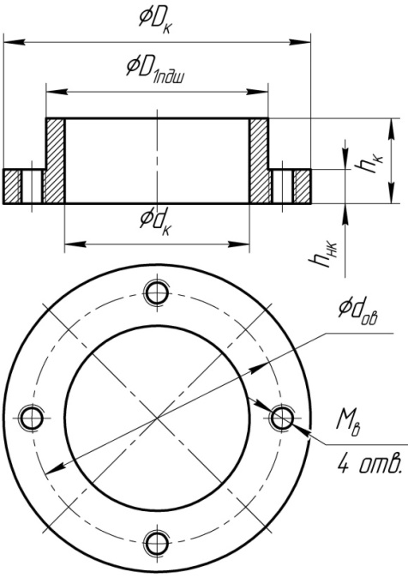

Рисунок 2.26 – Крышка для защиты верхнего подшипника

Размер Конуса Морзе выбирается из учета параметров державки (рисунок 2.27).

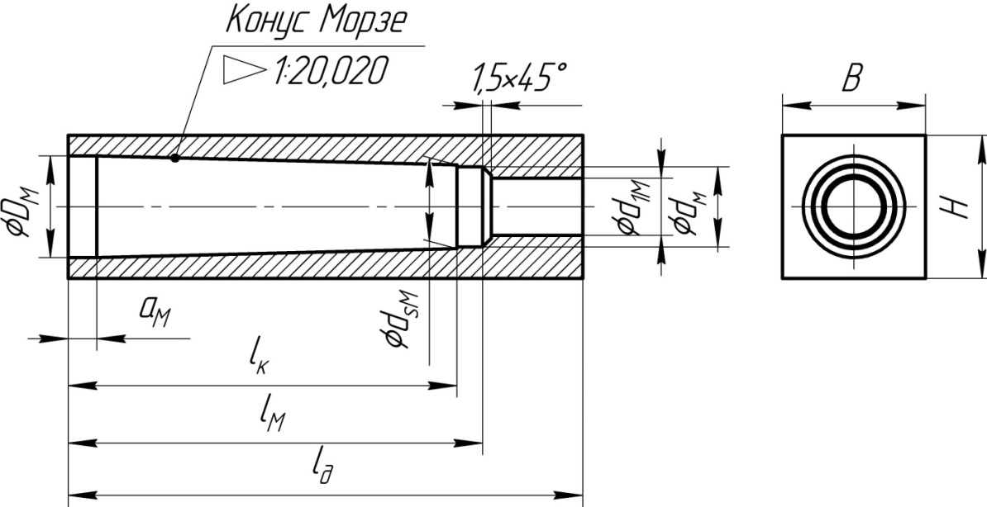

Рисунок 2.27 – Державка режущего инструмента

Поскольку хвостовик с конусом Морзе устанавливается в державку с натягом и после затяжки работает как монолитный элемент, расчёт прочности и жёсткости выполняется по классическим зависимостям для обычного токарного резца. Поэтому державка рассматривается как консольный стержень квадратного сечения, то есть $B=H$, нагруженный результирующей силой резания на конце, а напряжения и прогиб определяются по стандартным формулам сопротивления материалов.
Поскольку ранее мы приняли силы для расчетов $P_{z}=800H$, $P_{y}=240H$, $P_{x}=80H$ с результирующей $R=840H$. Выполним расчет на определение сечения державки из стали 45 ($\left[σ\right]=200МПа)$. Следует отметить, что геометрия сменной твердосплавной пластины не оказывает влияния на расчёт прочности державки, поскольку последняя воспринимает изгибающий момент как монолитный консольный элемент. Пластина формирует лишь величины сил резания, которые задаются в расчёте как внешние нагрузки. Поэтому расчёт минимального сечения державки выполняется по силам, независимо от формы и типоразмера режущей пластины.
Расчет по прочности для квадратного сечения:

 | $σ_{изг}=\frac{6Fl_{вд}}{a^{3}}≤[σ]$, | (2.48)

где $l_{вд}$– размер вылета, примем равным 100 мм.
Отсюда минимальная ширина сечения расчитывается:
 | $$a_{σmin}≈\sqrt[3]{\frac{6Fl_{вд}}{\left[σ\right]}}≈\sqrt[3]{\frac{6∙840∙100}{200}}≈13,6$$ | (2.49)

Расчет по жесткости для квадратного сечения:

 | $f=\frac{4Fl_{вд}^{3}}{Ea^{4}}≤[f]$, | (2.50)

где E – Модуль Юнга для стали E=$2⋅{10}^{5}$ МПа, допустимый прогиб для чистовой обработки, например: [𝑓] = 0,05 – 0,1 мм, примем для расчетов 0,1 мм.
Отсюда
 | $a_{fmin}≈\sqrt[4]{\frac{4Fl_{вд}^{3}}{E\left[σ\right]}}≈\sqrt[4]{\frac{4∙840∙{100}^{3}}{2∙{10}^{5}∙0,1}}≈20,2$ мм | (2.51)
С учётом проведённого расчёта минимально допустимый размер квадратной державки составляет 20×20 мм, поскольку значение, определённое по условию жёсткости $a_{fmin}≈20,2$ мм, является ограничивающим по сравнению с условием прочности $a_{σmin}≈13,6 мм$.
Однако в конструкцию державки дополнительно устанавливается хвостовик с конусом Морзе, что приводит к локальному ослаблению сечения и увеличению передаваемых нагрузок в зоне сопряжения. Поэтому для обеспечения необходимой прочности, жёсткости и надёжной фиксации узла принято решение увеличить размер державки на один стандартный типоразмер. В итоговой конструкции принят размер державки 25×25 мм, что обеспечивает требуемый запас по прочности, уменьшает прогиб при работе и гарантирует надёжность соединения с конусом Морзе. Для данного сечения державки оптимальным был принят Конус Морзе 2.

Таблица 2.11 Параметры размеров для конуса Морзе 2
$D_{м}$, мм | $D_{sM}$, мм | $d_{М}$,мм | $а_{М}$, мм | $l_{К}$, мм | $l_{М}$, мм
17,78 | 14,63 | 14 | 5 | 68 | 74

Общая длина державки:

 | $$l_{д}=l_{м}+20…30 мм$$ | (2.52)

Размер $М_{кп}$ определяется по типаразмеру гайки (кп) по ГОСТ 5915-70 и шайбы (кш) ГОСТ 11371-78, который на 3-4 размера будет ниже размера $d_{м}$ ($d_{М}=14$ мм, размер гайки М10).

Длина крепежной части:

 | $l_{кп}=l_{д}-l_{м}+h_{кг}+h_{кш}+5…10мм$, | (2.52)

где $h_{кг}$ – высота крепежной гайки, $h_{кш}$ – высота крепежной шайбы
Общая длина корпуса резца:
 | $l_{кр}=l_{М}+l_{КП}+l_{гв}$ | (2.53)

2.7.6 Технические условия к сборке ротационного безвершинного поворотного токарного резца со стружколомом
Сборка ротационного безвершинного поворотного токарного резца со стружколомом должна выполняться в нормальных условиях механосборочного участка при температуре 15–30 °С и относительной влажности воздуха не более 70 %. Все детали перед сборкой подлежат тщательной очистке от консервационных материалов, стружки, абразивных частиц и продуктов коррозии. Посадочные и опорные поверхности, резьбовые участки, центровые отверстия и плоскости базирования должны соответствовать рабочим чертежам и требованиям действующих стандартов; не допускаются задиры, вмятины, риски, овальность отверстий и повреждения резьб.
Сборка подузла с осью вращения выполняется с предварительной проверкой размеров оси и посадочных мест подшипников. Установка подшипников осуществляется методом холодной посадки с использованием оправок, исключающих передачу монтажных усилий через тела качения, при этом посадка выполняется с полями допусков отверстия H7 и вала k6, что обеспечивает необходимый натяг без перегрузки подшипникового узла. Радиально-упорный подшипник в нижней части устанавливается так, чтобы он воспринимал основную комбинированную (радиально-осевую) нагрузку, однорядный шариковый подшипник в верхней части работает как направляющая опора, обеспечивая плавность вращения и устойчивость положения оси. Осевой зазор регулируется комплектом гаек и шайб таким образом, чтобы обеспечивался небольшой преднатяг и общий осевой люфт подузла не превышал 0,01–0,02 мм. После сборки ось должна вращаться плавно, без заеданий и рывков, а радиальное биение на диаметре посадки режущей пластины не должно превышать 0,02–0,03 мм (до 25 мм) и 0,04 мм (при диаметре 32 мм).
Перед установкой подшипникового узла применяется обязательная смазка подшипников универсальной высококачественной пластичной смазкой, сопоставимой по характеристикам со смазками класса SKF LGMT/LGEP или аналогичными универсальными антифрикционными смазками. Смазка вносится в объёме, обеспечивающем заполнение рабочих дорожек, но без избыточного давления, с сохранением возможности свободного качения тел подшипника. Повторная смазка должна выполняться каждые 40–60 часов работы инструмента.
Опорная пластина ORN или разработанная конструктивная опорная пластина для пластин RCMT устанавливается на ось с контролем шероховатости поверхностей уровня не хуже Ra 1,6 мкм. Режущая пластина RCMM/RCMT фиксируется винтом с конической головкой, контактирующей с тороидальным участком отверстия пластины; затяжка выполняется моментом 3–5 Н·м. Перекос режущей пластины относительно опорной поверхности не должен превышать 0,05 мм. Профиль стружколома на оси должен быть плавно согласован с заводскими стружколомающими канавками пластины, обеспечивая стабильное формирование и дробление стружки.
Подузел с осью вращения устанавливается в вилкообразную головку корпуса с технологическим боковым зазором, исключающим передачу нагрузок на наружные кольца подшипников. Радиусы зева вилки, ширина проёма и длина гнезда должны соответствовать параметрам, рассчитанным по формулам 2.43–2.47. Ось вращения должна быть ориентирована перпендикулярно базовой плоскости вилки с допустимым отклонением не более 0,1°. Верхний подшипник закрывается защитной крышкой, при этом обеспечивается гарантированный зазор 0,2–0,5 мм между крышкой и наружным кольцом. Крепёжные винты затягиваются моментом порядка 2–3 Н·м.
Корпус с вилкообразной головкой соединяется с державкой посредством хвостовика с конусом Морзе 2, устанавливаемого в отверстие державки с натягом по посадке H7/n6. Такая посадка обеспечивает гарантированное силовое базирование хвостовика в державке, исключает осевое смещение и обеспечивает работу соединения как единого монолитного силового элемента. После монтажа хвостовика установка корпуса должна обеспечивать точность позиционирования и отсутствие проворотов под действием сил резания. Угловая шкала механизма поворота корпуса позволяет устанавливать угол λ в пределах 0–360° с точностью 0,5°, а момент фиксации должен обеспечивать сопротивление проворачиванию не менее 10–12 Н·м при работе на универсальном токарном оборудовании.
После окончательной сборки производится контроль прогиба державки под нагрузкой 840 Н на вылете 100 мм; прогиб не должен превышать 0,1 мм, что подтверждает соответствие условиям жёсткости, приведённым в подразделе 2.7.5. При запуске инструмента на холостом ходу не допускаются вибрации, повышение температуры подшипникового узла выше 70°С и возникновение паразитного осевого люфта. Частота самовращения режущей пластины должна изменяться плавно в зависимости от скорости резания и угла наклона λ.
В процессе эксплуатации инструмент должен очищаться от стружки, а открытые поверхности – защищаться тонким слоем антикоррозионной смазки. Работа инструмента без установленной защитной крышки подшипников, при наличии вибраций, люфта или признаков перегрева не допускается. Соблюдение перечисленных технических условий обеспечивает стабильную работу подшипникового узла, надёжное самовращение режущей пластины, требуемую стойкость инструмента и высокое качество обработки при ротационном точении.
2.8 Выводы по второй главе
В результате теоретических исследований процесса ротационного точения и разработки конструкции ротационного безвершинного поворотного токарного резца со стружколомом получены следующие основные выводы.
1 Выполнен кинематико-геометрический анализ обработки инструментом с самовращающейся кромкой для круглых пластин RCMM/RCMT и установлено соответствие между углом поворота вокруг радиальной оси ψ и углом наклона кромки λ (λ = ψ) для осесимметричной пластины. Показано, что при малых глубинах резания и чистовой обработке в пределах активной дуги кромки углы γ, α и λ практически постоянны и задаются величиной ψ.
2 На основе сопоставления различных схем и направлений резания обоснован выбор первой схемы с прямым направлением резания и отрицательным углом наклона λ, которая обеспечивает повышение стойкости и виброустойчивости, благоприятное стружкообразование и совместимость с универсальными токарными станками.
3 Сформулированы кинематические зависимости для скорости самовращения режущей кромки и установлено, что подача увеличивает момент вращения, тогда как увеличение глубины резания повышает радиальную нагрузку и момент сопротивления, снижая скорость самовращения. Это требует согласованного выбора параметров t, s и λ для обеспечения устойчивого вращения пластины.
4 Выполнено исследование распределения толщины срезаемого слоя и особенностей стружкообразования при ротационном точении. Установлено, что толщина слоя вдоль дуги контакта определяется углом контакта ψₖ и углом наклона λ: при непрерывной кромке формируется спиральная стружка, при прерывистой – дискретные сегменты. Показано, что подача является ключевым параметром, влияющим на толщину слоя и форму стружки, что необходимо учитывать при выборе профиля стружколома и назначении режимов резания.
5 Выполнен анализ силового взаимодействия на передней поверхности инструмента при несвободном и свободном самовращении пластины. Показано, что при торможении режим приближается к косому резанию с повышенными касательными составляющими и коэффициентом трения μ, тогда как при установившемся самовращении они снижаются и процесс становится близким к прямоугольному резанию.
6 Разработана модель износа самовращающейся кромки, реализованная в Python, с учётом динамики вращения, сил резания и метода Монте-Карло, которая показывает, что вращение снижает пиковые нагрузки, уменьшает глубину износа на 25–30 % и увеличивает ресурс инструмента в 2–3 раза по сравнению с жёсткими резцами.
7 Выполнен конечно-элементный анализ НДС режущей пластины; установлено, что увеличение диаметра уменьшает максимальные напряжения σ_{max}, а применение ротационной схемы с подшипниковым узлом уменьшает в 9–12 раз и стабилизирует зависимость НДС от λ, повышая долговечность резца.
8 Разработана конструкция ротационного безвершинного резца со стружколомом, самовращением, регулируемым углом λ, ресурсом подшипников 60–70 ч. (нижний) и 10³–10⁴ ч (верхний) с прочностью оси 25×25 мм (Сталь 45, вылет 100 мм, R=840 Н) и соответствуют ГОСТ 19072–80, 27301–87, 19083–80.
9 Сформулированы технические условия сборки и регулировки узла вращения, что обеспечивает устойчивое самовращение пластины, допустимые значения биения и прогиба, отсутствие перегрева и вибраций и, как следствие, высокое качество поверхности при ротационном точении.

3 МЕТОДИКА ПЛАНИРОВАНИЯ ЭКСПЕРИМЕНТОВ

3.1 Методика подготовки и закрепления заготовок для оценки точности формообразования
Одним из ключевых этапов планирования экспериментальных исследований, направленных на оценку точности формообразования при токарной обработке, является качественная подготовка заготовок и обеспечение стабильных условий их закрепления, поскольку от этого зависит достоверность результатов и возможность корректного сравнения различных типов режущих инструментов.
В качестве исходных заготовок был использован круглый сортовой прокат диаметром Ø 40 мм из материалов с различными механическими и теплофизическими свойствами (таблица 3.1). Подбор материалов позволил учитывать влияние пластичности, теплопроводности, прочности и контактных свойств на точность формообразования при токарной обработке.

Таблица 3.1 – Свойство обрабатываемых материалов
Свойства | Материал
Свойства | Алюминий  АД1 | Бронза  БрАЖ9-4 | Сталь 3 | Сталь 40Х | Сталь 45
Плотность, кг/м³ | 2710-2720 | 7600-7800 | 7820 | 7820 | 7826
Предел прочности $σ_{В}$, МПа | 70–100 | 550–650 | 370–480 | 900–1100 | 600–800
Предел текучести $σ_{т}$, МПа | 30–40 | 345 | 225 | 700–850 | 350–500
Относительное удлинение $δ_{5}$, % | 25–35 | 12–15 | 23 | 10–12 | 14–17
Относительное сужение $ψ$,% | 60 | 5 | 25 | 45–50 | 35–55
Твердость, HB | 20–25 | 150–170 | 72 | 180–200 | 170–220

Особое внимание было уделено качеству подготовки заготовок перед проведением экспериментов, поскольку наличие дефектного поверхностного слоя, несносности торцов или неравномерности вылета способно приводить к искажению напряженного состояния заготовки и, как следствие, к потере точности получаемых измерений.
Подготовка заготовок под образцы проходила в несколько этапов:
I этап. Предварительное отрезание заготовок на отрезном станке из сортового проката с обеспечением требуемой длины и минимальными отклонениями от перпендикулярности торцов относительно оси заготовки
II этап. Формирование технологических баз и ограничительных участков (рисунок 3.1, 3.2) на токарно-винторезном станке:
- подрезка торцов для обеспечения геометрической точности базирования и устранения дефектного слоя после резки;
- сверление центровых отверстий Ø4 мм согласно ГОСТ 14034-74, что обеспечило возможность использования задней бабки и снизило вероятность возникновения изгибных деформаций;
- нарезка ограничительных канавок для локализации исследуемых зон и предотвращения смещения фронта обработки. Размеры рабочих участков были выполнены в соответствии с четырьмя типами заготовок (рисунок 3.1) для реализации экспериментальных исследований.

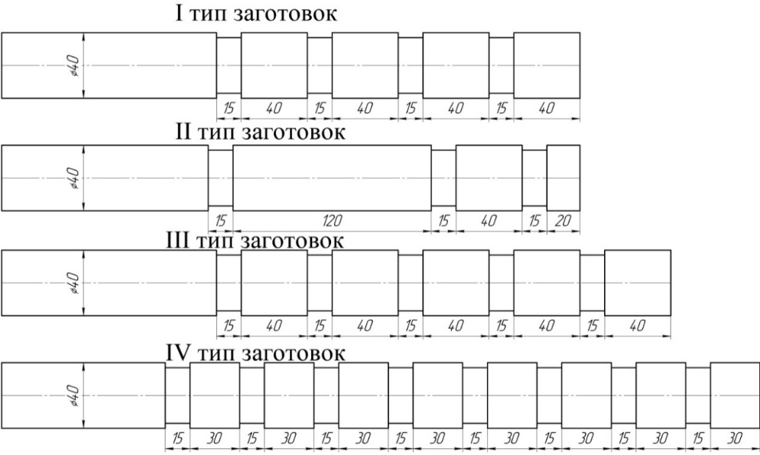

Рисунок 3.1 – Типы заготовок

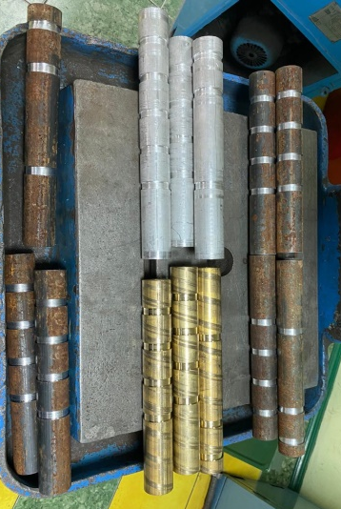

Рисунок 3.2 –Внешний вид заготовок после II этапа подготовки

На рисунке 3.1 представлены следующие типы заготовок: I тип – четырёх ступенчатый валик, ступени которого разделены канавками 15 мм для выхода инструмента, длина каждой ступени равна диаметру валика 40 мм; II тип – трёх ступенчатый валик, ступени которого разделены канавками 15 мм для выхода инструмента, длина каждой ступени равна 0,5D; D и 3D диаметру валика соответственно 20 мм, 40 мм и 120 мм; III тип – пяти ступенчатый валик, ступени которого разделены канавками 15 мм для выхода инструмента, длина каждой ступени равна диаметру валика – 40 мм; IV тип – восьми ступенчатый валик, ступени которого разделены канавками 15 мм для выхода инструмента, длина каждой ступени равна – 30 мм.
III этап. Финишная подготовка перед экспериментом. Непосредственно перед проведением исследования выполнялось снятие поверхностного слоя для удаления следов окисления и наклёпанного слоя, с контролем радиального биения заготовки (допустимое биение не превышало 0,02 мм).
Фиксация заготовок в процессе проведения эксперимента осуществлялось на токарно-винторезном станке с учётом следующих условий:
- один конец заготовки был закреплён в трёхкулачковом самоцентрирующемся патроне. При этом длина вылета контролировалась с использованием внутришпиндельного упора, обеспечивая одинаковые условия базирования для всех серий экспериментов.
- противоположный конец заготовки был поддержан центром задней бабки, что повышало жесткость системы «СИЗ» и снижало риск прогиба образца.
Таким образом, многоступенчатая подготовка образцов и регламентированная схема их закрепления на станке обеспечили стабильность условий резания и высокую воспроизводимость параметров обработки, что является обязательным условием для получения достоверной оценки точности формообразования и корректного сравнения различных типов режущих инструментов

3.2 Оценка точности и вибрационно-диагностическое состояние токарно-винторезного станка
Для обеспечения достоверности последующих измерений параметров точности обработки была проведена оценка технического состояния металлорежущего оборудования – токарно-винторезного станка модели 1К62, включающая контроль геометрической точности и вибрационно-динамических характеристик. Проведение данной оценки является необходимым для подтверждения стабильности кинематической цепи станка и исключения влияния эксплуатационного износа на точность формообразования при последующих экспериментах.
3.2.1 Контроль параметров геометрической точности оборудования
Контроль геометрических параметров осуществлялся в соответствии с требованиями ГОСТ 18097-2024 «Станки токарно-винторезные и токарные. Основные размеры. Нормы точности» (таблица 3.2). Иллюстрации выполнения измерений представлены на рисунках 3.3, 3.4.

Таблица 3.2 – Контроль параметров геометрической точности станка
№ | Наименование параметра | Схема | Норма по ГОСТ | Заключение
1 | Прямолинейность продольного перемещения суппорта в вертикальной плоскости | 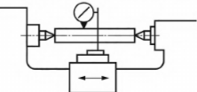 | ≤ 30 мкм | Соответствует/ Компенсировано
2 | Прямолинейность продольного перемещения суппорта в горизонтальной плоскости | 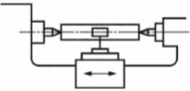 | ≤ 25 мкм | Соответствует/ отрегулировано
3 | Радиальное биение наружной центрирующей поверхности шпинделя передней бабки | 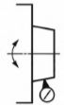 | ≤ 10 мкм | Соответствует/ доведение притиркой
4 | Радиальное биение оси внутренней центрирующей поверхности шпинделя передней бабки | 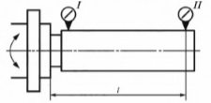 | ≤ 10 мкм | Соответствует/ доведение притиркой
4 | Торцовое биение фланца шпинделя передней бабки | 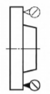 | ≤ 20 мкм | Соответствует
5 | Радиальное биение упорного центра вставленного в отверстие шпинделя | 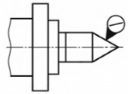 | ≤ 15 мкм | Соответствует/ доведение притиркой
6 | Одновысотность оси вращения шпинделя передней бабки и оси отверстия пиноли задней бабки. | 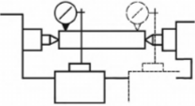 | ≤ 40 мкм | Соответствует

Анализ результатов проверки прямолинейности перемещения суппорта в вертикальной плоскости показал, что в целом значение находится в пределах допустимых норм. Однако в зоне, расположенной в непосредственной близости к патрону, выявленное локальное отклонение в виде «провала» направляющих из-за продолжительной эксплуатации, выходящее за пределы допуска.
Для исключения указанного дефекта на точность формообразования было принято технологическое решение увеличить вылет заготовки и выполнять основные эксперименты на расстоянии не менее чем 80–100 от торца патрона, тем самым, исключая работу инструмента в зоне с пониженной геометрической точностью направляющих.

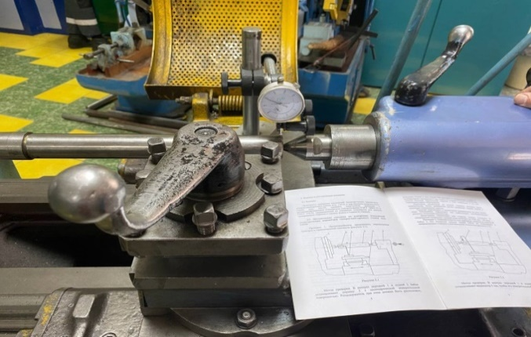 | 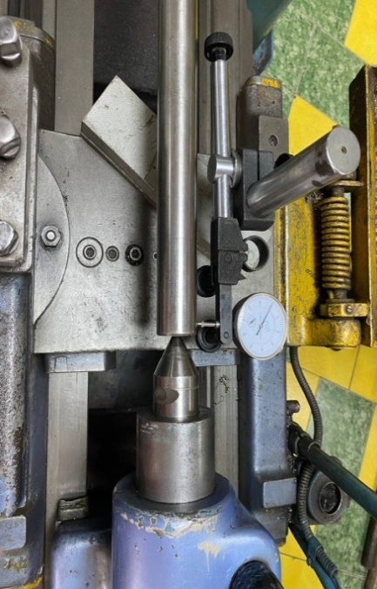
а) | б)

Рисунок 3.3 – Измерение отклонения прямолинейности в вертикальной (а) и горизонтальной (б) плоскости
При проверке прямолинейности в горизонтальной плоскости было выявлено незначительное отклонение, которое было устранено путем регулировки положения задней бабки относительно шпинделя. После корректировки параметр приведен в соответствие с нормативным значением.
Контроль радиальное биение наружной центрирующей поверхности, оси внутренней центрирующей поверхности шпинделя передней бабки, упорного центра вставленного в отверстие шпинделя выявил отклонения, характерные для эксплуатационного износа. Путем доводки (притирки) контактных поверхностей биение было снижено до величины, соответствующей установленным допускам.
Торцовое биение фланца шпинделя передней бабки и одновысотность оси вращения шпинделя передней бабки и оси отверстия пиноли задней бабки фланца соответствует стандарту без дополнительной коррекции.

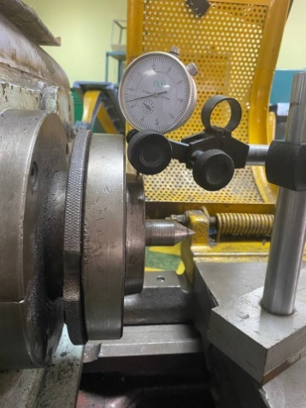  а) | 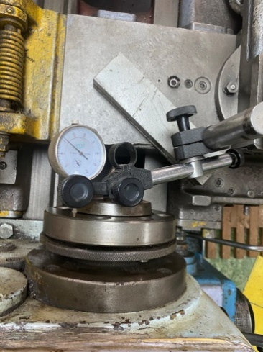  б) | 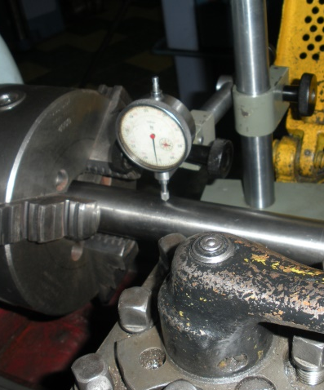  в) | 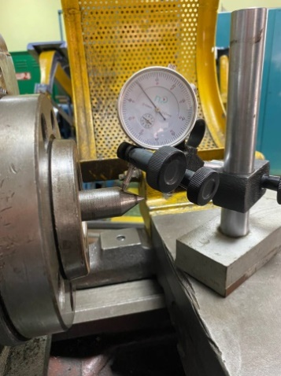  г)

а – радиальное биение наружной центрирующей поверхности; б – торцовое биение фланца; в – радиальное биение оси внутренней центрирующей поверхности; в – радиальное биение упорного центра

Рисунок 3.4 – Контроль параметров шпинделя передней бабки

Проведенные мероприятия позволили восстановить нормативную точность узлов станка и подтверждают возможность его использования в экспериментальных исследованиях без внесения систематической погрешности.
3.2.2 Контроль вибрационно-динамического состояния оборудования
Контроль вибрационно-динамического состояния токарно-винторезного станка 1К62 был проведен с использованием портативного вибромера – виброручки BALTECH VP-3407-3, оснащенной магнитным креплением. Диапазон измерения виброскорости 1-50 мм/с при рабочем частотном диапазоне 10-1000 Гц. Абсолютная погрешность измерения составляла неболее ±(0,1×А+2 мкм/с). Допустимый температурный диапазон эксплуатации прибора 0 – 50˚, что соответствует условиям экспериментов.
Измерения выполнялись на передней бабке (рисунок 3.5) и суппорте (рисунок 3.6) в направлениях осей координат станка X, Y, Z, соответствующих продольной, поперечной и вертикальной составляющим вибросмещения.
Для исключения влияния оператора применялось дистанционное управление запуском, что позволило производить регистрацию вибросигналов на устойчивом стационарном режиме работы станка.
Схема замеров и результаты контроля представлены в таблице 3.3. Анализ результатов показал, что в целом станок работает исправно. Однако наблюдается, что при холостом ходе в области передней бабки превышение допустимой виброскорости на 0,48-0,61 мм/с. Данное отклонение связано с эксплуатационным износом опор шпинделя и наличием зазоров в кинематической цепи при отсутствии нагрузки.

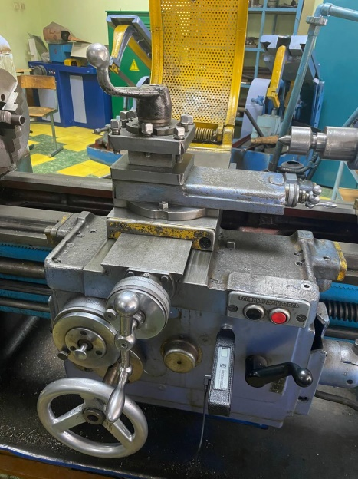 | 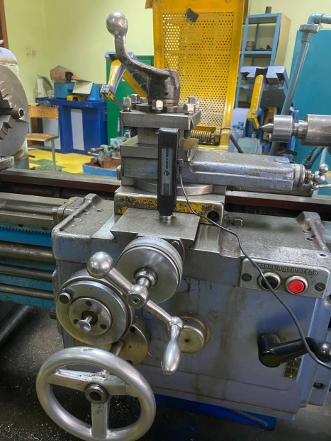 | 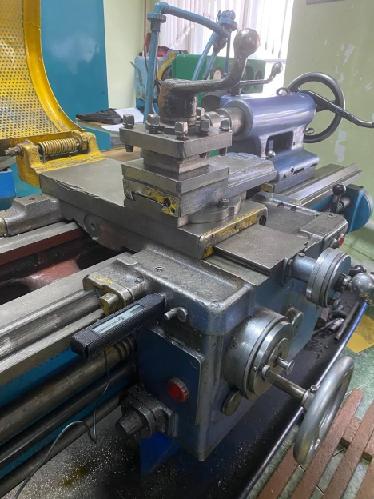

Рисунок 3.5 – Контроль вибрационных характеристик при замере на суппорте по XYZ соответственно

При переходе к рабочим режимам резания (резец врезан и резание с подачей) динамическая жесткость системы «Станок – приспособление – инструмент – деталь» (СПИД) возрастает, что приводит к снижению виброскорости до нормативных значений, что свидетельствует о входе станка в устойчивый режим работы под нагрузкой.

Таблица 3.3 – Схема и результаты контроля вибрационных характеристик
№ | Режим работы станка | Точка замера | Скорость V, мм/с |  |  | Норма по ISO 10816 (до 15 кВт) | Заключение
№ | Режим работы станка | Точка замера | X | Y | Z | Норма по ISO 10816 (до 15 кВт) | Заключение
1 | Холостой ход (без подачи и резца) | Передняя бабка | 2.36 | 2.28 | 2.41 | $V≤1.8$ мм/с | Не соответствует
2 | Холостой ход с подачей (без резца) | Суппорт | 0.54 | 0.73 | 0.47 | $V≤1.8$ мм/с | Соответствует стандарту
3 | Резание без подачи (резец врезан, подача отключена) | Суппорт | 0.65 | 0.85 | 0.62 | $V≤4.5$ мм/с | Соответствует стандарту
4 | Резание с подачей (рабочий режим) | Передняя бабка | 3.53 | 2.85 | 3.27 | $V≤4.5$ мм/с | Соответствует стандарту

Соответственно выявленное превышение вибраций при холостом ходе на передней бабке не влияет на достоверность экспериментальных данных, поскольку в реальных условиях резания станок обеспечивает требуемую вибрационную стабильность.

3.3 Система регистрации параметров процесса резания
Для обеспечения достоверной оценки влияния конструктивных и технологических факторов на точность ротационной обработки была сформирована комплексная система регистрации параметров процесса резания. В ее состав входили измерительные средства для регистрации сил резания, вибраций, температуры в зоне резания, частоты самовращения режущей пластины, а также оборудования для контроля точности полученных поверхностей
3.3.1 Регистрация сил резания и момента
Для исследования силового нагружения в процессе обработки при проведении экспериментов использовался четырёхкомпонентный пьезоэлектрический динамометр 9272 (рисунок 3.7), обеспечивающий одновременное измерение трех составляющих сил резания $P_{x}$, $P_{y}$, $P_{z}$ и крутящего момента $M_{z}$.

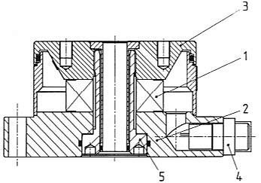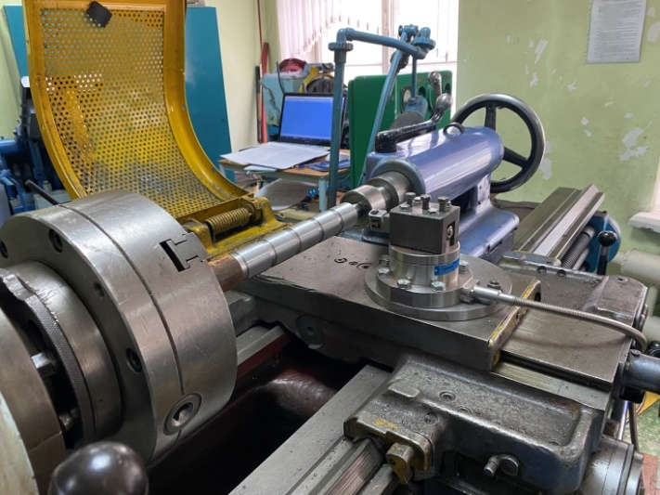

1 – четырехкомпонентный сенсор, 2 – основание, 3 – верхняя плита,
4 – электрический разъем для подключения, 5 – предварительно нагруженный стяжной винт

Рисунок 3.6 – Конструкция динамометра Kistler 9272

Пьезоэлектрический 4-компонентный динамометр Kistler 9272 применяется для измерения трёх ортогональных составляющих силы (Fx, Fy, Fz) резания при сверлении, точении, фрезеровании, шлифовании и момента Mz. Диапазон измерений: Fx, Fy = –5…5 кН; Fz = –5…20 кН; Mz = –200…200 Н·м; высокая жёсткость (cx, cy ≈ 0,4 кН/мкм; cz ≈ 2 кН/мкм), собственные частоты ~3,1 кГц (x,y), ~6,3 кГц (z); степень защиты IP67, масса ~4,2 кг, диаметр 100 мм, высота 70 мм.
В ходе проведения эксперимента динамометр использовался в качестве резцедержателя, то есть входил в состав технологической системы «Станок – приспособление – инструмент». Для установки динамометра на токарно-винторезный станок 1К62 было разработано и изготовлено специальное монтажное основание, устанавливаемое на место штатного резцедержателя. При монтаже соблюдалась ориентация динамометра, в соответствии со схемой, нанесенной на корпус прибора, что обеспечивало корректную регистрацию сил и крутящего момента (рисунок 3.7).

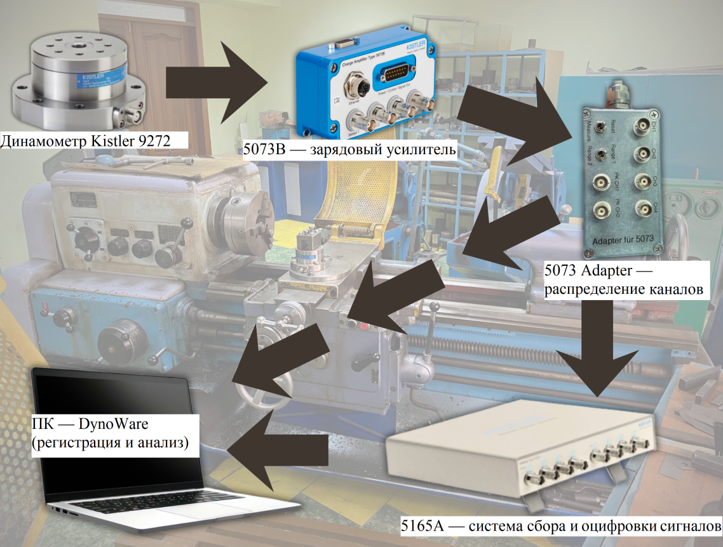

Рисунок 3.7 – Структура измерительного тракта регистрации сил резания

Дополнительно для крепления режущих инструментов на верхней плите динамометра был спроектирован и изготовлен инструментальный держатель, выполненный по принципу заводской конструкции, рекомендованной изготовителем динамометра. Данный держатель обеспечивал правильное расположение режущей кромки и сохранение геометрических параметров установки резцов.
Сигнал, формируемый пьезоэлектрическими элементами динамометра, имеет зарядовую природу, поэтому преобразование выполнялось через зарядовый усилитель Charge Amplifier 5073B, переводящий заряд в пропорциональное напряжение. Далее сигналы направлялись на распределительный модуль Adapter 5073, обеспечивающий коммутацию каналов по направлениям $P_{x}$, $P_{y}$, $P_{z}$ и $M_{z}$, затем подавались на систему сбора и оцифровки сигналов модели 5165A. Регистрация и дальнейшая обработка экспериментальных данных выполнялась в программном обеспечении DynoWare.
Перед началом каждого опыта проводился сброс нулевых значений каналов после окончательной фиксации резца и установки заготовки. Это обеспечивало исключение предварительных напряжений конструкции держателя и упругих деформаций при затяжке крепежных элементов.
Диапазоны чувствительности каналов $P_{x}$, $P_{y}$, $P_{z}$ и $M_{z}$ задавались в строгом соответствии с калибровочным паспортом динамометра (приложение Б). Обработка данных выполнялась в программной среде DynoWare, где реализовано автоматическое сглаживание (усреднение) сигнала и преобразование измеренного напряжения в значения сил и момента на основании паспортных коэффициентов чувствительности динамометра.
Фиксация сил производилась в течение всего процесса резания. Для дальнейшего использования в расчетах использовались средние значения, полученные в период установившегося резания, без учета участков врезания и выхода инструмента из контакта с заготовкой.
3.3.2 Регистрация частоты самовращения режущей кромки
Регистрация частоты самовращения режущей кромки осуществлялась бесконтактным методом с использованием цифрового лазерного фототахометра AT-8 (рисунок 3.8). Диапазон измерения прибора составляет от 2 – 99 999 об/мин с разрешением 0,1 об/мин (до 9 999 об/мин) и 1 об/мин при более высоких значениях. Время отклика – порядка 0,5 с, рабочая дистанция стабильного считывания сигнала – 50–500 мм.

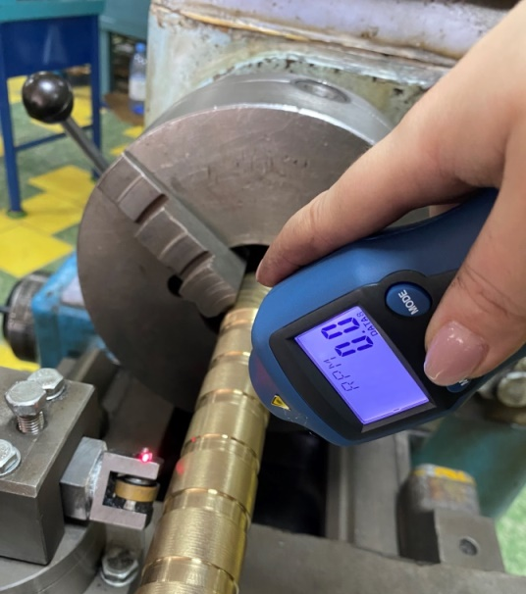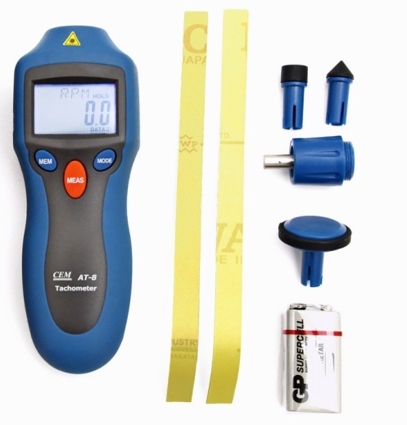
Рисунок 3.8 – Измерение частоты вращения режущей пластины

Для формирования стабильного отраженного сигнала на поверхность прижимной гайки наносилась светоотражающая метка, что обеспечивало корректное считывание импульсов вращения.
Измерения выполнялись в установившемся режиме резания при фиксированном положении оптической головки на рабочем расстоянии под углом 40–45˚ к отражающей поверхности. Для каждого режима регистрировалось устойчивое среднее значение частоты самовращения после затухания переходных процессов.
Полученные данные использовались при анализе кинематической устойчивости самовращения, а также при выборе оптимальных значений угла наклона λ и параметров резания для последующих серий экспериментов.
3.3.3 Контроль вибраций технологической системы
Контроль вибраций в процессе резания выполнялся с целью оценки влияния применяемых режущих инструментов на динамическую устойчивость процесса формообразования поверхности. Регистрация вибраций осуществлялась непосредственно в рабочем режиме в зоне установки режущего инструмента (рисунок 3.9), что обеспечивало фиксацию колебаний, обусловленных контактным взаимодействием кромки и заготовки.
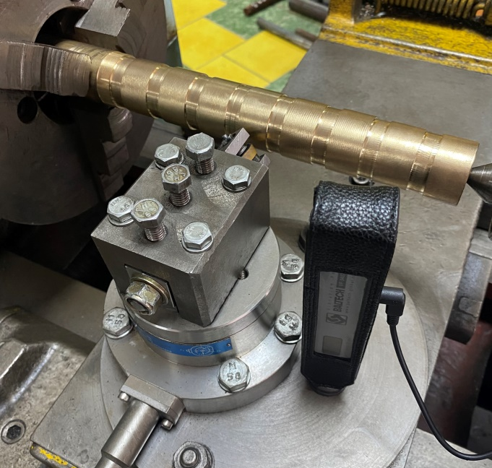

Рисунок 3.9 – Контроль вибраций при проведении эксперимента

Измерения проводились с использованием портативного виброметра-виброручки Baltech VP-3407-3, установленного на суппорте станка с применением магнитного основания в непосредственной близости от динамометра. Такое расположение минимизировало влияние общестаночных и структурных колебаний и обеспечивало регистрацию вибрационной компоненты, связанной именно с процессом резания.
Измерение производилось в вертикальном направлении, поскольку данная компонента наиболее чувствительна к измерению устойчивости самовращения режущей пластины, вариациям величины снимаемого слоя, колебаниям контактных напряжений в зоне резания, появлению автоколебаний и резонансных эффектов.
Полученные данные использовались для анализа динамической устойчивости процесса и служили критерием при выборе оптимальных технологических параметров для последующей серии экспериментов.
3.3.4 Измерение температуры в зоне резания
Измерение температурных полей в зоне контакта режущего инструмента и заготовки с целью оценки термонагруженности процесса и определения влияния самовращения режущей кромки на снижение локального тепловыделения.
Регистрация температуры осуществлялась бесконтактным методом с использованием инфракрасного тепловизора Baltech TR-0102N (рисунок 3.11). Тепловизор имеет матрицу 160×120 пикселей и рабочий температурный диапазон от -20˚ до +600 ˚С, что обеспечивает возможность регистрации температурных градиентов в зоне стружкообразования при различных режимах резания. Запись термограмм выполнялась в режиме «живого» отображения, с сохранением кадров.

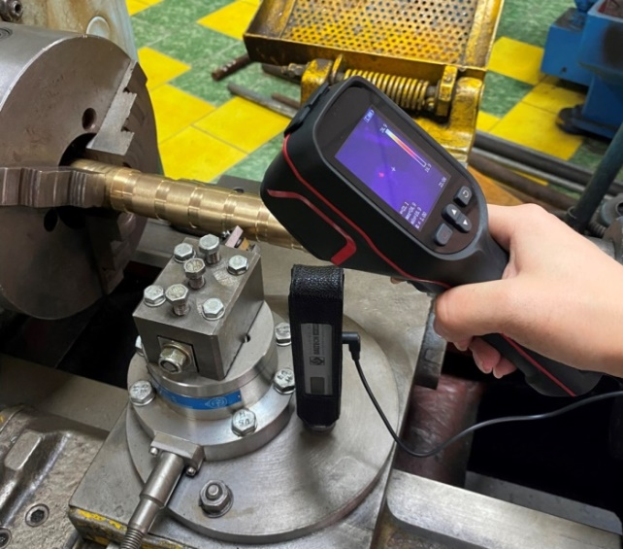

Рисунок 3.10 – Измерение температуры в зоне резания инфракрасным тепловизором Baltech TR-0102N

Измерения проводились под углом 30-45˚ к зоне резания, на фиксированном состоянии 50-200 мм, что исключало перекрытие оптического канала стружкой и обеспечивало устойчивое тепловизионное изображение. Для каждого режима фиксировались термограммы соответствующие значения максимальной температуры в характерной области контакта. Полученные данные использовались для количественной оценки тепловой нагрузки при различных параметрах резания и для сопоставления результатам между сериями экспериментов.
Следует отметить, что при анализе термограмм излучательная составляющая теплообмена отдельно не рассматривалась, поскольку при обработке заготовок из алюминия, бронзы и сталей (Ст3, 40Х, 45) элементы технологической системы (инструмент, заготовка, оснастка) находятся при близких температурных уровнях, что приводит к низкой разности температур между поверхностями и, соответственно, к пренебрежимо малому вкладу теплового излучения по сравнению с теплопроводностью и отводом тепла стружкой. Данное допущение соответствует принятой в теории резания методологии оценки температурного состояния процесса.
3.3.5 Регистрация и сбор стружки
Сбор стружки осуществлялся с целью последующего анализа механизма стружкообразования, оценки устойчивости процесса резания и идентификации признаков термомеханических перегрузок режущей кромки.
Отбор стружки выполнялся непосредственно после завершения резания, из зоны формообразования, в местах, где сохраняется ее геометрия. Для исключения влияния деформации и вторичных повреждений, связанных с перемещением стружки по направляющим, извлечение выполнялось пинцетом с минимальным механическим воздействием.
Каждая выборка стружки маркировалась сразу после съема, что исключало путаницу ее классификации. Фотофиксация внешнего вида стружки выполнялась на контрастном фоне с размещением масштабной линейки для обеспечения размерной привязки. Для каждой выборки проводилось описание формы (спиральная, ленточная, дробленная, сегментная) и цвета поверхности, что позволяло дополнительно судить о температурных условиях резания.

3.4 Методика контроля параметров точности обработанных поверхностей
Контроль точности и качества поверхностей после обработки осуществлялся по совокупности метрологических параметров характеризующих размерную точность, точность формы, кинематическую точность формообразования, а также параметры микрогеометрии. Оценка параметров проводилась для каждого образца после выполнения обработки, не менее чем через 20 минут для устранения остаточных напряжений в заготовке в условиях стабильной температуры лаборатории (20±1˚).
3.4.1 Определение отклонений размеров и формы, контроль радиального биения
Отклонения диаметра обработанной поверхности определялись с использованием микрометра типа МК 25-50 с ценой деления 0,01 мм. Измерения проводились в трех местах (в начале, середине и в конце зоны резания) для оценки формы в продольном сечении равномерности съема материала и стабильности формообразования.
Отклонение формы в продольном сечении контролировали с использованием вертикального оптического длиномера ИЗВ-2 (рисунок 3.11). Прибор предназначен для высокоточных контактных измерений наружных размеров и отклонений формы цилиндрических поверхностей. Диапазон измерений: 0–100 мм – 100 мм; цена деления шкалы – 1 мм; цена наименьшего деления окулярного спирального микрометра – 0,001 мм; предельная погрешность показания – ±(0,001 + L/200000) мм, где L – измеряемая длина в мм.
Порядок измерения: Деталь устанавливали на призмы на плите длиномера, ось детали совмещали с направлением измерения. Перед началом работы выполнялась установка нуля прибора с использованием концевых мер – это позволяло компенсировать номинальный диаметр, и фиксировать только отклонения профиля. Проводили 3 замера вдоль оси детали три. В каждой точке фиксировали показания микрометра длиномера. Полученная разность максимального и минимального значений характеризовала отклонение формы в продольном направлении.

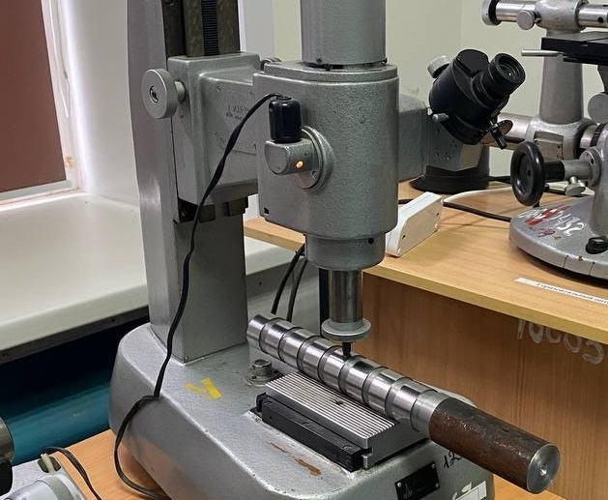

Рисунок 3.11 – Измерение отклонения формы с помощью вертикального длиномера ИЗВ-2

Контроль радиального биения на биениемере БП-500 (рисунок 3.12) с помощью индикатора часового типа с ценой деления 0,001 мм. Образец устанавливался в предварительно обработанные центровые отверстия; показания фиксировались при медленном проворачивании образца. Это позволило оценить влияние динамических факторов процесса резания на точность геометрической формы в поперечном сечение.

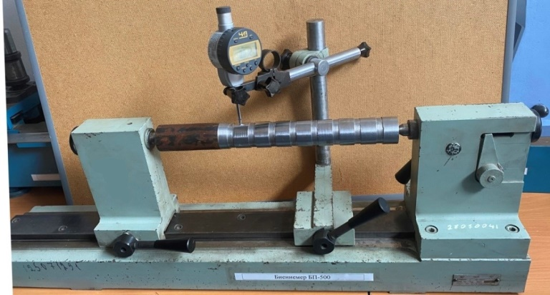

Рисунок 3.12 – Контроль радиального биения

Контроль радиального биения производился на биениемере БП-500 (рисунок 3.12) с помощью индикатора часового типа с ценой деления 0,001 мм. Образец устанавливался в предварительно обработанные центровые отверстия; показания фиксировались при медленном проворачивании образца. Это позволило оценить влияние динамических факторов процесса резания на точность геометрической формы в поперечном сечение.
3.4.2 Оценка параметров шероховатости
Параметры микрогеометрии поверхности определялись контактным профилометром TR 200 (рисунок 3.13). Измерения проводились по базовой длине, соответсвующей требуеому диапазону шероховатости согласно ГОСТ 2789-2014. Образец устанавливался на призмы для обеспечения стабильного положения и исключения наклонного смещения.
Регистрация показаний и обработка результатов производилась с помощью программного обеспечения DataView TIME3200 V1.0. Регистрировались значения средняя арифметическая шероховатость Ra, высота неровностей профиля по десяти точкам Rz и среднеквадратичной шероховатости Rq. Каждое измерение выполнялось не менее трех раз с последующим усреднением.

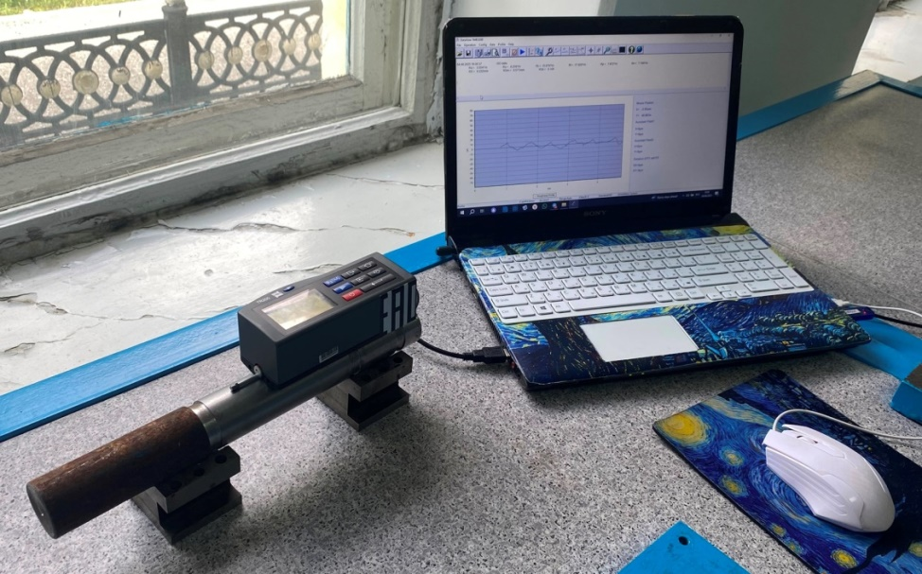

Рисунок 3.13 – Измерение параметров шероховатости с помощью профилометра TR 200

3.4.3 Визуальная оценка поверхности и характера следов обработки
Визуальная оценка поверхности осуществлялось за счет фотофиксации обработанной поверхности при одинаковых условиях масштаба и освещения. Оценивались следующие признаки наличие волнистости и шаговых следов резания, следов вибрационных колебаний (периодическая микроволна), области термического влияния (изменение оттенка металла), локальные дефекты – микронадрывы, заусенцы, следы налипания стружки. Сопоставление визуального анализа с измеренными параметрами позволили дать комплексную оценку точности формообразования и качества обработанной поверхности.

3.5 Планирование и программа экспериментальных исследований
Программа экспериментальных исследований была разработана с целью последовательного выявления влияния конструктивных и технологических факторов на точность формообразования при ротационной обработке инструментом с самовращающейся режущей кромкой.
Эксперименты разделены на семь последовательно взаимосвязанных серий, каждая из которых решает отдельную исследовательскую задачу, а в совокупности формирует полную картину закономерностей процесса.
Первая половина посвящена оценки влияния отдельных факторов для подготовки к полнофакторному эксперименту и включает первые 4 серии экспериментальных исследований.
В качестве основного режущего инструмента был принят разработанный в второй главе «Ротационный безвершинный поворотный токарный резец со стружколомом» (рисунок 3.14) с режущей пластиной из Т15К6 диаметром 20 мм. В ходе описания дальнейших экспериментов данный резец будет записан как самовращающийся резец (РСК).

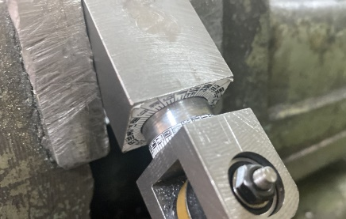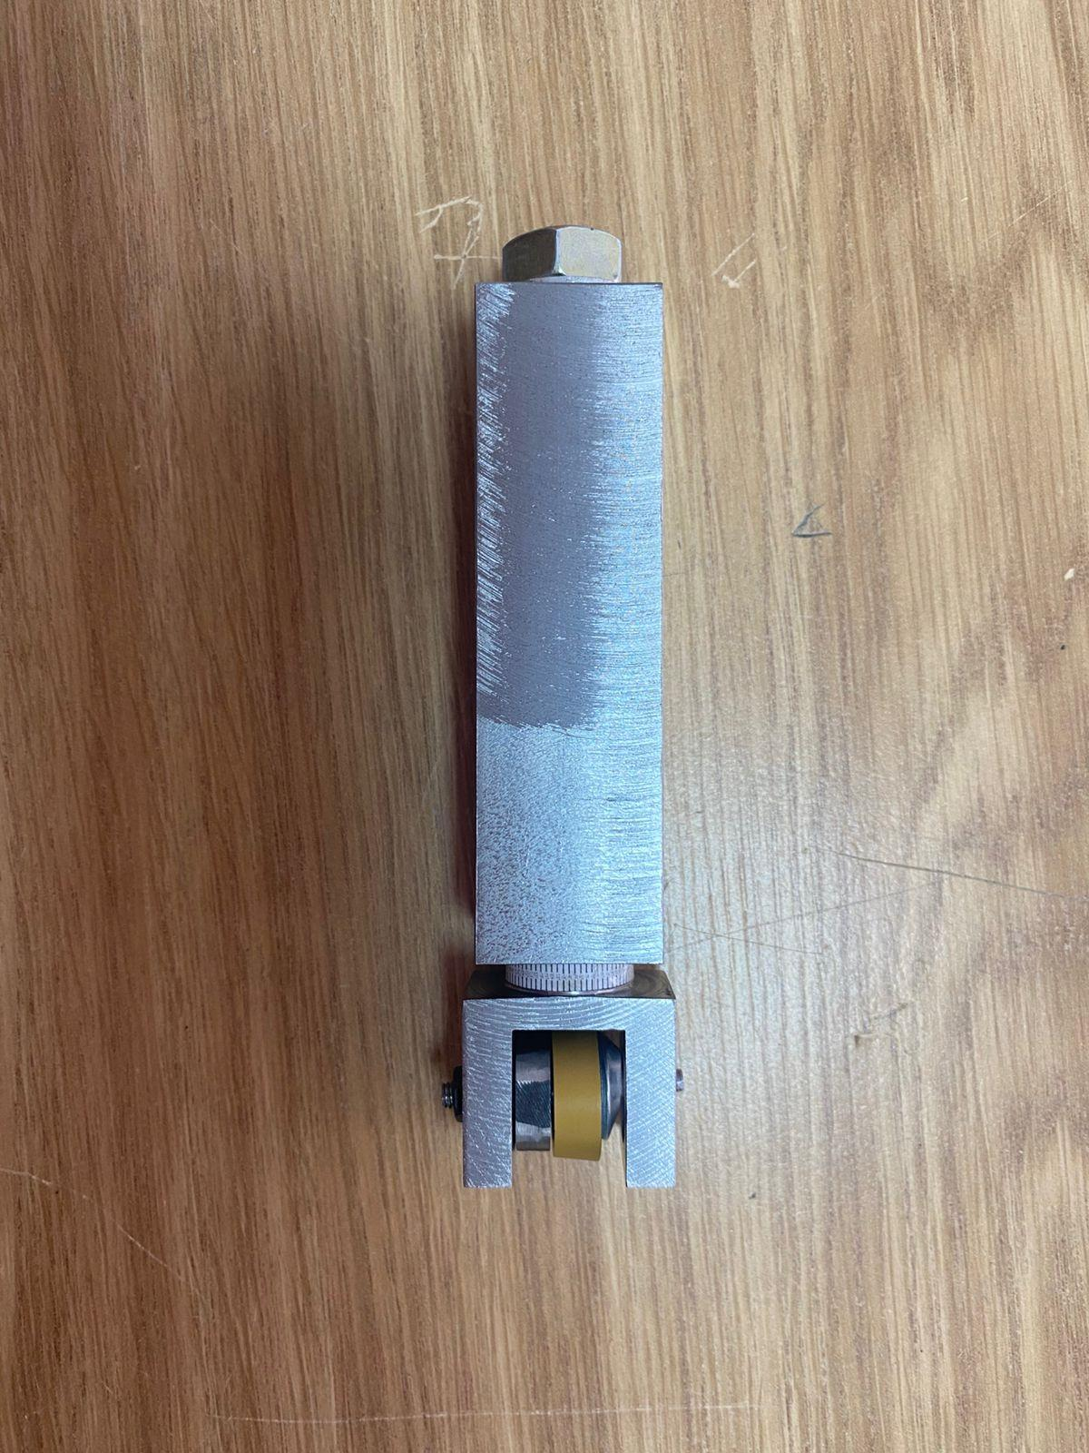

Рисунок 3.14 – Ротационный безвершинный поворотный токарный резец со стружколомом

Режимы резания на всех экспериментах n = 500 об/мин, s = 0,11 мм/об, t = 0.25 мм (за исключением серии экспериментов №2, где глубина варьируется).
Обработка алюминия АД1 велась с каплей масла на зоне резания для всех инструментов для устранения налипания материала.
Серия 1 – Влияние угла наклона λ на кинематику самовращения (для различных материалов). Цель – определить условия устойчивого самовращения режущего элемента и диапазон углов λ, обеспечивающих минимальное колебание частоты вращения. Диапазон измерения 15˚–30˚–45˚–60˚ градусов. Также вне диапазона исследовался дополнительный угол для всех материалов – «свободный». Результатом серии является определение оптимального угла наклона обеспечивающего устойчивое самовращение при минимуме сил резания и температурных нагрузок. Тип заготовки – III по рисунку 3.1.
Серия 2 – Влияние глубины резания t при фиксированном угле наклона 45˚ для различных материалов. Цель – оценить влияние изменения поперечного срезаемого слоя на устойчивость вращения и точность обработки. Глубина резания t =0,125–0,5 мм при постоянных подачах и частотах вращения. Серия позволила определить ограничения по нагрузке, при которых сохраняется стабильность вращения. Тип заготовки – I по рисунку 3.1.
Серия 3 – Влияние жесткости системы, выраженной (отношение длины резания к диаметру заготовки) для различных материалов. Цель – определить пределы устойчивости работы при разных длинах. Длины резания L=D/2, D, 3D. Серия выявляет способность резца работать на длинных участках. Тип заготовки – II по рисунку 3.1.
Серия 4 – Сравнительная оценка с альтернативными резцами (рисунок 3.15) для различных материалов. В качестве стандартного резца был токарный проходной резец с углом в плане 45˚, круглый резец диаметром 20 мм, безвершинный резец с углом наклона режущей кромки 45˚, самовращающийся резец с углом 45˚. Режущие пластинки у всех инструментов Т15К6. Для сохранения стабильного положения режущих инструментов в динамометре были использованы установочные пластины.
В качестве сравнения применялись проходной прямоугольный резец, круглый резец, безвершинный резец, самовращающийся резец с углом 45˚. Серия позволила оценить технологический эффект самовращения. Тип заготовки – I по рисунку 3.15.

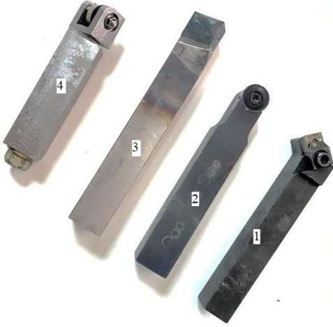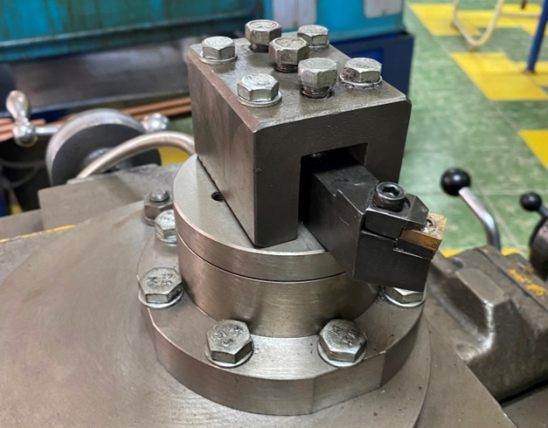

1 – проходной прямоугольный резец, 2 – круглый резец,
3 – безвершинный резец, 4 – самовращающийся резец

Рисунок 3.15 – Исследуемые режущие инструменты и схема установки

Вторая половина включает серию экспериментов для оптимизации режимов резания и проведения полнофакторных экспериментов $2^{3}$ (n-s-t).
Серия 5 – полнофакторный эксперимент $2^{3}$ (n-s-t) для различных материалов
Цель – выявить оптимальные режимы резания самовращающимся резцом с углом поворота 45˚. Тип заготовки – IV по рисунку 3.1. Матрица планирования представлена в таблице 3.3. Для изучения совместного влияния глубины резания t, подачи s и частоты вращения шпинделя n на точность формообразования и параметры резания был произведен полнофакторный эксперимент $2^{3}$. Повторяемость – 3 раза.

Таблица 3.4 – Матрица планирования полного факторного эксперимента $2^{3}$
Номер опыта | Факторы в натуральном масштабе |  |  | Факторы в безразмерной системе координат |  |  |  | $$x_{1}x_{2}$$ | $$x_{1}x_{3}$$ | $$x_{2}x_{3}$$ | $$Y$$
Номер опыта | t, мм | s, мм/об | n, об/мин | $$x_{0}$$ | $$x_{1}$$ | $$x_{2}$$ | $$x_{3}$$
1 | 0.125 | 0.07 | 315 | +1 | -1 | -1 | -1 | +1 | +1 | +1 | $$y_{1}$$
2 | 0.5 | 0.07 | 315 | +1 | +1 | -1 | -1 | -1 | -1 | +1 | $$y_{2}$$
3 | 0.125 | 0.17 | 315 | +1 | -1 | +1 | -1 | -1 | +1 | -1 | $$y_{3}$$
4 | 0.5 | 0.17 | 315 | +1 | +1 | +1 | -1 | +1 | -1 | -1 | $$y_{4}$$
5 | 0.125 | 0.07 | 630 | +1 | -1 | -1 | +1 | +1 | -1 | -1 | $$y_{5}$$
6 | 0.5 | 0.07 | 630 | +1 | +1 | -1 | +1 | -1 | +1 | -1 | $$y_{6}$$
7 | 0.125 | 0.17 | 630 | +1 | -1 | +1 | +1 | -1 | -1 | +1 | $$y_{7}$$
8 | 0.5 | 0.17 | 630 | +1 | +1 | +1 | +1 | +1 | +1 | +1 | $$y_{8}$$

В качестве отклика 𝑌 рассматривались показатели: силовые нагрузки $P_{x}$, $P_{y}$, $P_{z}$ и крутящий момент $M_{z}$; частота самовращения режущей кромки; параметры шероховатости поверхности; отклонения формы в продольном сечении (таблица 3.5).

Таблица 3.5 – Контроль параметров
Измеряемый параметр | Прибор/Метод
Процесс резания
Силы резания Fx, Fy, Fz и момент Mz | Динамометр Kistler 9272
Температура в зоне резания | Тепловизор
Вибрации (скорость) | Виброручка Baltech VP-3407-3
Анализ стружки | Фотофиксация
Параметры точности обработанной поверхности
Отклонение диаметра $Δ_{d}$ | Микрометр 25-50
Радиальное биение $Δ_{биен}$ | Индикатор часового типа
Шероховатость Ra, Rq, Rz | Профилометр TR-3200
Рельеф обработанной поверхности | Фотофиксация

Регрессионная модель в общем виде:

$$Y=b_{0}+b_{1}x_{1}+b_{2}x_{2}+b_{3}x_{3}+b_{12}x_{1}x_{2}+b_{13}x_{1}x_{3}+b_{23}x_{2}x_{3}$$ | (3.1)

Коэффициенты регрессионной модели $b_{i}$ определялись методом наименьших квадратов. Анализ значимости коэффициентов и проверка адекватности модели проводились в главе 4 по критериям Стьюдента и Фишера. На основе полученной модели были определены области рациональных режимов резания.
Серия 6 – Полнофакторный эксперимент (n-s-t) для Стали 3 обработка с самовращающимся резцом при углах 15˚, 30 ˚, 60 ˚ с сохранением структуры в таблице 3.3. Цель выявить оптимальные режимы резания самовращающимся резцом с различным углом поворота для стали 3. Тип заготовки – IV по рисунку 3.1.
Серия 7 – Полнофакторный эксперимент (n-s-t) для стали 3 обработка с самовращающимся резцом при угле 45˚ с применением СОЖ (рисунок 3.16) с сохранением структуры в таблице 3.3. Цель выявить оптимальные режимы резания самовращающимся резцом с углом поворота 45˚ для стали 3. Тип заготовки – IV по рисунку 3.1.

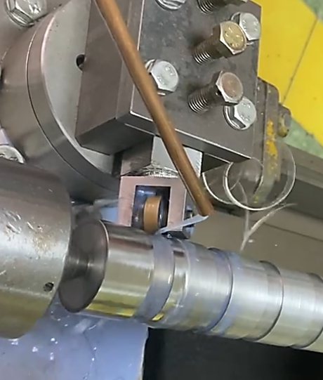

Рисунок 3.16 – Обработка с СОЖ

В качестве смазочно-охлаждающей жидкости применялась растворимая в воде эмульсия HOCUT 795 H-EU (производства Houghton Deutschland GmbH), не содержащая бора и формальдегида, обладающая выраженными смазывающими и антикоррозионными свойствами. Раствор готовился с концентрацией 5 % на основе мягкой воды при температуре 20 ± 2 °C. При данной концентрации плотность эмульсии составляла около 0,93 г/см³, показатель pH = 8,9–9,5, а внешний вид – молочно-белый.
Во время обработки эмульсия подавалась струйкой из пластиковой бутылки с длинным медным наконечником непосредственно в зону резания, что обеспечивало направленное охлаждение и эффективное удаление стружки без избыточного расхода жидкости. Использование данной СОЖ способствовало стабильному формированию стружки, снижению коэффициента трения в зоне контакта и уменьшению тепловой нагрузки на режущую кромку.

3.6 Выводы по третьему разделу
1. Разработана многоступенчатая методика подготовки и закрепления заготовок (АД1, БрАЖ9-4, Ст3, 40Х, 45) с базированием «патрон–упор–задняя бабка», обеспечивающая воспроизводимость условий резания и сопоставимость результатов.
2. Контроль геометрии и вибраций станка 1К62 по ГОСТ 18097-2024 и ISO 10816 показал возможность проведения опытов без существенной погрешности, при учёте износа направляющих и корректировке зоны резания и настроек;
3. Сформирована комплексная система регистрации: динамометр Kistler 9272, фототахометр, виброметр Baltech VP-3407-3 и тепловизор Baltech TR-0102N, что обеспечивает одновременный учёт сил, самовращения, вибраций и температур;
4. Разработана методика контроля точности, включающая измерение диаметра, отклонения формы продольного профиля, радиального биения и параметров шероховатости Ra, Rz, Rq, позволяющая комплексно оценивать размерную и формообразующую точность ротационной обработки;
5. Разработана программа из семи взаимосвязанных серий опытов, включая полнофакторные планы 2³ по факторам n–s–t, что позволило выявить влияние режимов и угла λ и построить регрессионные модели откликов процесса;
6. Обоснован выбор СОЖ HOCUT 795 H-EU и схемы её подачи; в сочетании с разработанными методиками подготовки, контроля и регистрации – это формирует надёжную экспериментальную базу для дальнейшего анализа ротационной обработки.

4 ОБРАБОТКА РЕЗУЛЬТАТОВ ЭКСПЕРИМЕНТАЛЬНЫХ ИССЛЕДОВАНИЙ

Обработка экспериментальных данных предназначена для систематизации и статистического анализа результатов экспериментов, проверки их достоверности, обоснования выявленных закономерностей и сравнения с теоретическими моделями и существующими исследованиями, что позволяет сформулировать научно обоснованные выводы и рекомендации.

4.1 Оценка влияния конструктивных параметров резца и технологической системы
4.1.1 Влияние угла наклона при обработке различных материалов
Комплексный анализ результатов экспериментов при варьировании угла наклона λ для различных материалов выполнен на основе совокупности данных по составляющим силы резания (рисунок 4.1), частоте самовращения режущей пластины (рисунок 4.2), параметрам шероховатости (рисунок 4.3), показателям точности обработки (рисунок 4.4), а также по теплограммам зоны резания (приложение В), видам стружки (приложение Г) и фотографиям обработанных поверхностей (приложение Д).
Совместное рассмотрение данных критериев позволяет оценить влияние угла λ не только на отдельные показатели, но и на общий характер работы системы «инструмент–заготовка» при ротационной обработке различных материалов.
При измернии главной составляющей силы резания Pz при обработке конструкционных сталей (Ст3, 40Х, 45) прослеживается единая закономерность: при увеличении угла наклона от 15° до 30° Pz возрастает, при угле наклона 45° наблюдается заметное снижение, а при дальнейшем увеличении угла наклона до 60° происходит резкий увеличение до максимальных значений.
При обработке стали 3 и угле наклона λ=60° тангенциальная сила Pz существенно превышает значения тангециальной составляющей для остальных углов наклона, что указывает на повышение нормальной нагрузки на режущую кромку, расширение фактической зоны контакта и усиление сопротивления деформации срезаемого слоя.
Для бронзы БрАЖ9-4 и алюминия АД1 изменение главной составляющей следующее: при увеличении λ тангенциальная сила Pz либо снижается, либо растёт значительно плавнее, что связано с более высокой пластичностью цветных металлов, меньшей адгезией и более благоприятными условиями срезания.
Радиальная составляющая силы Py для всех трёх марок сталей также изменяется: от 15° к промежуточным углам (для стали 3 – порядка 35°, для 40Х – до 50°, для стали 45 – около 40°) Py возрастает, затем в области λ≈45° уменьшается и вновь увеличивается к 60°.
Форма зависимостей Py(λ) близка для сталей, что отражает сходство механизма взаимодействия по задней поверхности и условий поперечной стабилизации инструмента.
У бронзы максимальная радиальная сила отмечена при малом угле 10°, когда самовращение ещё не реализовано; после формирования ротационного режима в диапазоне 15–30° Py заметно падает и затем снова возрастает к 45–60°. Причём для бронзы Py примерно в 1,5 раза превышает Pz, что свидетельствует о выраженном поперечном сдвиге и хрупком характере деформации.

Сталь ст 3 | Сталь 40 Х | Сталь 45
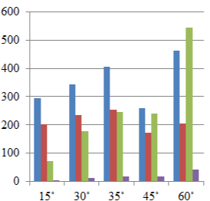 | 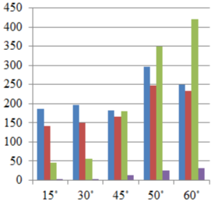 | 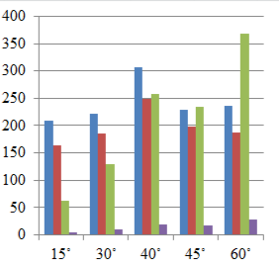
Бронза БрАЖ9-4 | Алюминий АД1
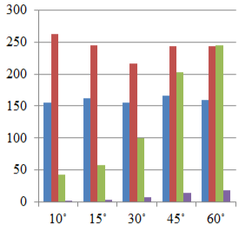 | 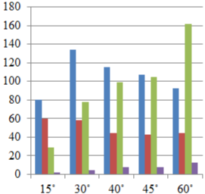 | 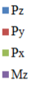

Рисунок 4.1 – Диаграммы сил резания Н) и моментов (Нм) по различным углам для разных материалов

У алюминия радиальная составляющая меняется относительно плавно: отмечается небольшой рост от 15° до 30°, снижение на 45° и умеренный подъём при 60°, без резких пиков, характерных для сталей.
Осевая составляющая силы резания Px (вдоль оси заготовки) для большинства материалов демонстрирует монотонный или ступенчатый рост с увеличением λ. Осевая составляющая Px для всех сталей возрастает при увеличении угла наклона λ и достигает максимальных значений при 60°. Характер роста может иметь небольшие локальные минимумы в области 40–45°, однако общая тенденция одинакова: на больших углах Px становится сопоставимой с Pz или даже превышает её, что отражает усиление продольного сопротивления и рост аксиальной нагрузки при ротационной обработке.
Для бронзы БрАЖ9-4 осевая сила растёт от 10° к 60° плавно и равномерно; у алюминия АД1 фиксируется устойчивое увеличение Px от 15° до 45° и дальнейший заметный прирост на 60°. В целом для сталей характерны выраженные нелинейности и резкий рост всех составляющих силы резания при больших углах λ, тогда как бронза и алюминий демонстрируют более сглаженное и предсказуемое изменение силового состояния.
Результаты термографических исследований (приложение В) подтверждают силовые закономерности и отражают различия в тепловом режиме резания.
Для сталей Ст3, 40Х и 45 наименьшие температуры наблюдаются при малых углах λ=15–30°, когда тепловая зона компактна и сосредоточена вблизи вершины пластины. При увеличении угла до 45–60° интенсивность тепловыделения возрастает, температурное пятно вытягивается вдоль дуги контакта, а максимум температуры смещается в область повышенного давления, что соответствует росту главной и осевой составляющих силы резания.

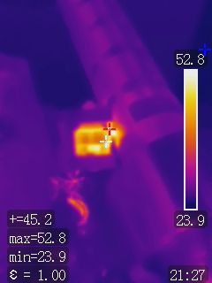 | 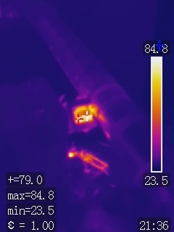 | 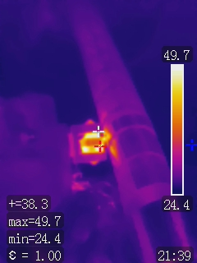 | 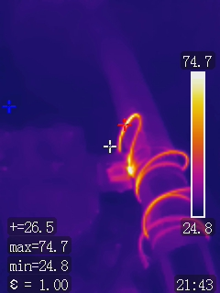
-1-1-1 | +1-1-1 | -1+1-1 | +1+1-1
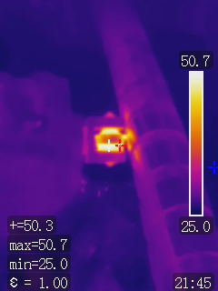 | 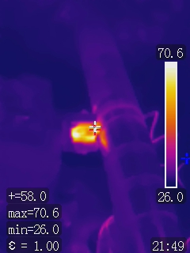 | 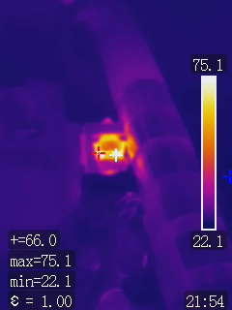 | 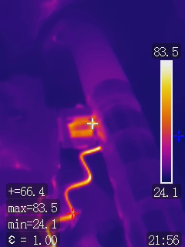
-1-1+1 | +1-1+1 | -1+1+1 | +1+1+1

Рисунок 4.2 – Термограмма при обработке стали 45 при наклоне угла λ=45˚

Особенно выраженный нагрев при λ=60° отмечен для сталей 3 и 40Х, характеризующихся наиболее значительным увеличением Pz и Px.
Для бронзы БрАЖ9-4 теплограммы демонстрируют умеренные температуры на всех углах, причём тепловые пятна имеют меньшую интенсивность и площадь, чем у сталей, за счёт низкой адгезии и лёгкого отделения стружки. Даже при λ=60° максимальные температуры остаются ниже стальных, что согласуется с меньшими силами резания и особенностями разрушения стружки.
Алюминий АД1 показывает наиболее «холодный» режим: независимо от угла λ тепловые зоны малы, прирост температуры невелик, что обусловлено высокой теплопроводностью материала, низкими значениями Pz и Px и отсутствием значимой адгезионной составляющей.
Таким образом, рост угла λ приводит к существенному увеличению тепловой нагрузки прежде всего для сталей, тогда как цветные металлы сохраняют более благоприятный температурный режим резания. Рекомендуется применение высокотемпературной смазки для подшипников, особенно при работе под повышенными нагрузками, что обеспечивает снижение трения, уменьшение температурной нагрузки и повышение долговечности подшипникового узла.
Анализ частоты самовращения (рисунок 4.3) показывает, что изменение угла наклона λ оказывает выраженное и во многом закономерное влияние на ротационный режим для всех исследованных материалов. В целом рост λ способствует увеличению частоты вращения пластины, однако характер этого увеличения определяется пластичностью материала, уровнем адгезии и величиной сил резания. Высокая и стабильная частота самовращения наблюдается при обработке бронзы БрАЖ9-4, стали 40Х и стали 45, для которых частота плавно возрастает от 15° до 60°, достигая значений около 370–430 об/мин.

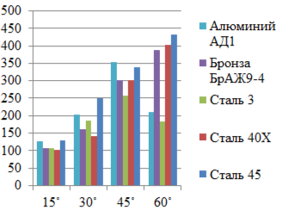

Рисунок 4.3 – Частота вращения самовращения, об/мин

Эти материалы формируют устойчивый ротационный режим без признаков торможения вплоть до максимального угла, благодаря сочетанию благоприятного характера стружкообразования, отсутствия интенсивного налипания и равномерного роста момента самовращения.
Алюминий АД1 также демонстрирует значительный рост частоты от 15° до 45° (до ≈350 об/мин), однако при λ=60° частота снижается, что связано с налипанием материала на режущую поверхность пластины, ухудшением условий трения и снижением эффективного момента самовращения.
Сталь 3, напротив, характеризуется устойчивым ростом частоты лишь до λ≈45° (до ≈250 об/мин), после чего при 60° частота падает. Это связано с резким увеличением сил резания, ростом температурной нагрузки, переходом стружки в крупную сливную форму и увеличением площади контакта, что приводит к частичному заклиниванию вращения пластины.
Таким образом, для большинства материалов (бронза, сталь 40Х, сталь 45) угол λ=60° обеспечивает максимальные частоты самовращения и стабильный ротационный режим. Для алюминия АД1 и стали 3 на этом угле возникают условия, затрудняющие вращение (налипание или резкое силовое сопротивление), что ограничивает применение λ=60° для этих материалов и подтверждает предпочтительность диапазона 30–45°.
Характер стружкообразования (приложение Г) согласуется с распределением сил, температур и частоты самовращения.

Таблица 4.1 – Параметры процесса резания при различном угле наклона
Угол наклона, λ,° | Материал | Характеристика стружки | Характер процесса | Вид стружки
15° | Сталь 3  Сталь 40Х  Сталь 45 | Формируется тёмная, часто синеватая стружка с мелким завитком и наличием усадки | Высокое локальное тепловыделение и нестабильное самовращение | 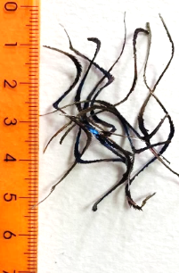
30–40° | Сталь 3  Сталь 40Х  Сталь 45 | Стружка становится более тонкой и светлой, появляется регулярная кольцевая форма витков | Устойчивый ротационный режим и более равномерное распределение главной и радиальной составляющих сил резания | 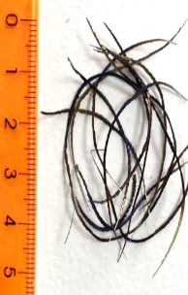
45° | Сталь 40Х  Сталь 45 | Наблюдается наиболее благоприятная стружка: она хорошо дробится, легко отводится от зоны резания и не образует опасных клубков | Устойчивый ротационный режим | 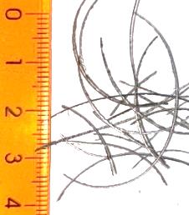
60° | Сталь 3  Сталь 40Х  Сталь 45 | Стружка становится сливной с крупным витком, но при этом тонкая и светлая | Работа стружколома ухудшается, а в сочетании с ростом Pz и Px – повышает риск наматывания и дополнительного нагрева | 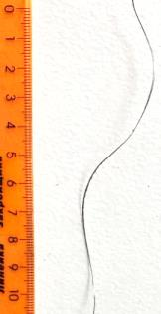
10° | Бронза БрАЖ9-4 | Формируется обычная сливная стружка | Без признаков самовращения | 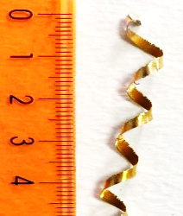
15–30° | Бронза БрАЖ9-4 | Тонкая, достаточно стабильная стружка с локальными завитками | Частичный ротационный режим | 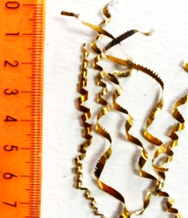
45° | Бронза БрАЖ9-4 | Характерная кольцевая стружка | Стабильное самовращения | 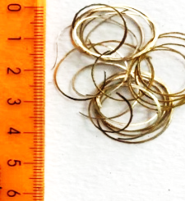
60° | Бронза БрАЖ9-4 | Сливная стружка, высокой пластичности | Уменьшению эффективности работы стружколома | 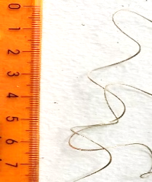
15° | Алюминий АД1 | Формируется мелкая усадочная стружка без налипания | Частичный ротационный режим | 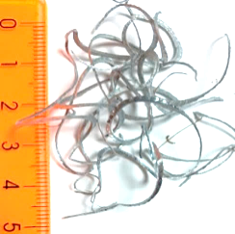
30–45° | Алюминий АД1 | Тонкая сливная стружка с равномерным шагом | Признаки устойчивого самовращения | 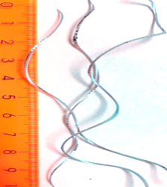
60° | Алюминий АД1 | Появляются участки слипания и налипания витков | Локальное нарушение теплового режима и рост шероховатости | 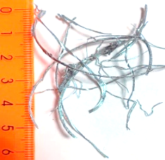

Фотографии обработанных поверхностей, представленные в приложении Д, визуально подтверждают достоверность измерений и демонстрируют их согласованность с параметрами шероховатости (рисунок 4.4) и показателями геометрической точности (рисунок 4.5).
Таблица 4.2 – Параметры процесса резания при различном угле наклона
Угол наклона, λ,° | Материал | Характеристика поверхности | Вид поверхности
15° | Сталь 3  Сталь 40Х  Сталь 45  Бронза БрАЖ9-4 | Отчётливо видны следы торможения самовращения – поверхность выглядит потёртой, местами чешуйчатой  На поверхности отчётливо прослеживаются признаки снижения скорости самовращения инструмента, выражающиеся в характерном матированном и местами слоистом (чешуйчатом) микрорельефе | 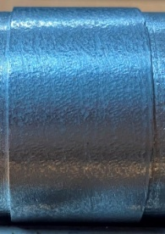
15° | Алюминий АД1 | Ровная, блестящая поверхность  Поверхность отличается однородностью и выраженным блеском. | 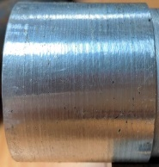
30° | Сталь 40Х  Сталь 45  Бронза БрАЖ9-4 | Прослеживается чешуйчатая поверхность  Поверхность характеризуется выраженным чешуйчатым рисунком микрорельефа | 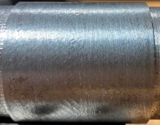
30° | Сталь 3 | Потёртая, слегка чешуйчатая поверхность  Формируемая поверхность имеет следы равномерного истирания и элементы маловыраженной чешуйчатой текстуры | 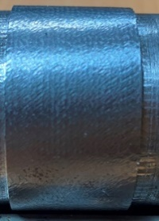
30° | Сталь 40Х  Сталь 45  Алюминий АД1 | Блестящая, но более волнистая поверхность  Формируемая поверхность имеет блеск, отличается увеличенной волнистой структурой рельефа. | 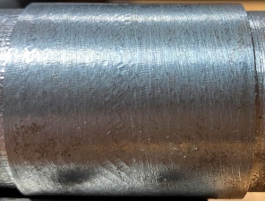
40–45° | Сталь 40Х  Сталь 45  Бронза БрАЖ9-4 | Качество поверхности в целом является наилучшим: структура однородная, следы самовращения регулярны, количество прижогов и заусенцев невелико; лишь локально наблюдаются участки залипания стружки | 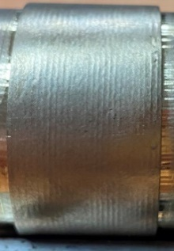
40–45° | Сталь 3  Алюминий АД1 | Наблюдается следы отслаивания материала в конце обработки | 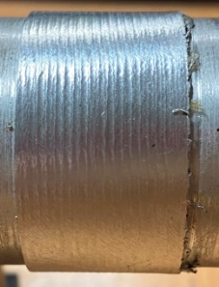
60° | Сталь 40Х  Сталь 45  Бронза БрАЖ9-4 | Формируется визуально ровная поверхность | 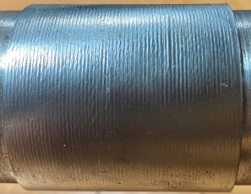
60° | Сталь 3 | Появляются выраженные выходные заусенцы | 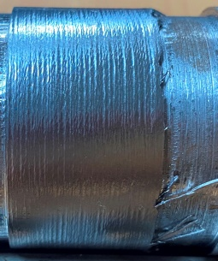
60° | Алюминий АД1 | Фиксируются следы налипания и заусенцы | 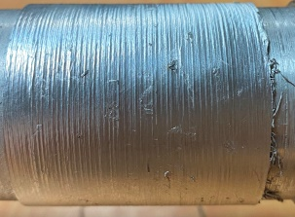
40° | Сталь 45  Алюминий АД1 | Высокое качество и устойчивая структура без существенных дефектов | 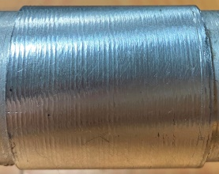
50° | Сталь 40Х |  | 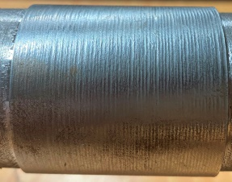

При λ=60° обработка алюминия АД1 нежелательна.
Показатели точности обработки, представленные на рисунке 4.5, позволяют выделить оптимальные интервалы углов по геометрической точности.

Сталь 3 | Сталь 40 Х |  | Сталь 45
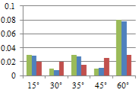 |  | 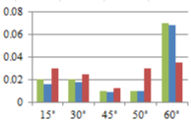 |  | 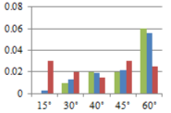
Бронзы БрАЖ9-4 | Алюминия АД1
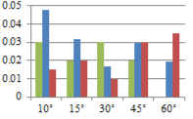 |  | 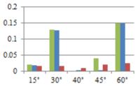 |  | 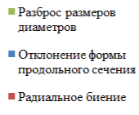

Рисунок 4.4 – Результаты контроля параметров точности для образцов, обработанных с применением режущего инструмента с углом λ

Для стали 3 наилучшие значения достигаются в диапазоне 30–45˚, а на 60° разброс диаметральных размеров, отклонения формы и радиального биения значительно возрастают.
Для стали 40Х все показатели точности последовательно улучшаются от 15° до 45°; при 50° величина отклонений размеров и формы остаётся близкой к 45°, однако радиальное биение резко увеличивается, а при 60° ухудшаются все параметры.
Для стали 45 минимальные значения отклонений формы и размеров реализуется в зоне 30–40°: при 15° радиальное биение максимально, при 60° происходит резкий рост разброса диаметральных размеров и отклонения формы продольного сечения.
Для бронзы БрАЖ9-4 отсутствие самовращения при 10° приводит к наихудшим значениям точности, особенно для отклонения формы продольного сечения; при 15–30° отклонения существенно снижаются, при 45˚ наблюдается рост отклонений формы, при 60° разброс диаметральных размеров исчезает, но радиальное биение возрастает, что ограничивает использование столь большого угла.
Алюминий АД1 демонстрирует наименьшие отклонения среди всех материалов: при 15° и в интервале 40–45° показатели отклонений размеров и формы минимальны, тогда как при 30° и 60° наблюдается заметное ухудшение за счёт роста разброса диаметральных размеров и отклонения формы продольного сечения.
Анализ параметров шероховатости Ra, Rq и Rz (рисунок 4.4) подтверждает, что область оптимальных углов по качеству поверхности сосредоточена в диапазоне 40–45°.

Сталь 3 | Сталь 40 Х |  | Сталь 45
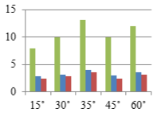 |  | 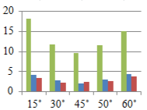 |  | 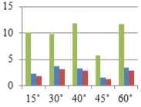
Бронзы БрАЖ9-4 | Алюминия АД1
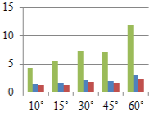 |  | 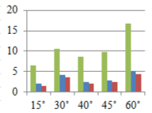 |  | 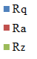

Рисунок 4.5 – Результаты контроля параметров шероховатости для образцов, обработанных с применением режущего инструмента с углом λ

Для стали 3 все параметры шероховатости возрастают от 15° до 35°, затем несколько снижаются на 45° и вновь увеличиваются на 60°, достигая максимальных значений, что соответствует росту Pz и Px и ухудшению работы стружколома.
Для стали 40Х параметры шероховатости Ra, Rq и Rz последовательно уменьшаются от 15° до 45°, достигая минимума при λ=45°, затем плавно увеличиваются при 60°.
Для стали 45 зависимости носят «ломаный» характер: Rz снижается от 15° к 30°, увеличивается при 40°, затем уменьшается на 45° и резко растёт на 60°; параметры Ra и Rq увеличиваются от 15° к 30°, падают на 40–45° и снова возрастают на 60°, что свидетельствует о высокой чувствительности процесса к условиям самовращения.
Бронза БрАЖ9-4 показывает минимальные значения шероховатости при 10°, когда самовращение отсутствует, затем при увеличении λ до 30° шероховатость растёт, на 45° слегка снижается и на 60° резко увеличивается из-за формирования сливной стружки и роста сил резания.
У алюминия АД1 шероховатость растёт от 15° к 30°, достигает минимума при 40°, несколько повышается на 45° и резко возрастает на 60°, особенно по Rz, что согласуется с появлением налипания и нарушением теплового режима.
Таким образом, оценка влияния угла наклона λ по совокупности критериев – главным, радиальным и осевым компонентам силы резания, температурному состоянию зоны резания, частоте самовращения, характеру стружкообразования, качеству обработанных поверхностей, параметрам точности и шероховатости – позволяет заключить, что наиболее рациональной для всех исследованных материалов является область средних значений угла λ.
Для конструкционных сталей Ст 3, 40Х и 45 оптимальным следует считать диапазон λ≈30–45°, обеспечивающий устойчивое самовращение режущей пластины, формирование стружки, уменьшение значений главной, радиальной и осевой составляющих силы резания (Pz, Py и Px), снижение температурных нагрузок, минимальные погрешности формы и размеров, а также уменьшенные значения шероховатости поверхности.
Для бронзы БрАЖ9-4 предпочтительным является диапазон 15–45°. При λ=10° отсутствие устойчивого самовращения приводит к снижению точности и фактически снижает преимущества ротационного резания, тогда как при λ=60° наблюдается увеличение шероховатости и возрастание радиального биения.
Для алюминия АД1 наилучшие показатели достигаются при λ=15° и в диапазоне 40–45°. При λ=60° фиксируются налипание стружки, рост шероховатости и ухудшение параметров точности.
Следовательно, малые (10–15°), так и большие (60°) – во всех случаях сопряжены либо с отсутствием устойчивого самовращения, либо с чрезмерным ростом осевой и главной составляющих сил резания (Px и Pz), а также с нарушением функционирования стружколома. Это приводит к ухудшению комплекса эксплуатационных характеристик процесса ротационной обработки и должно учитываться при выборе рационального диапазона углов λ для различных групп материалов.

4.1.2 Оценка влияния глубины резания t при λ = 45°
Оценка влияния глубины резания t при фиксированном угле наклона λ = 45° проведена для всего набора исследованных материалов – стали 3, стали 40Х, стали 45, бронзы БрАЖ9-4 и алюминия АД1 – с комплексным анализом сил резания (рисунок 4.5), частоты самовращения (рисунок 4.6), параметров шероховатости (рисунок 4.7), точностных характеристик (рисунок 4.8), теплового состояния режущей зоны (по теплограммам Приложения Е), и качества обработанных поверхностей (по фотографиям Приложения Ж).
Такой подход позволяет установить общие закономерности влияния глубины и определить рациональные пределы работы ротационного инструмента с учётом не только качества и силового нагружения, но и надёжности подшипникового узла. Важно отметить, что анализ глубины резания рассматривался также с точки зрения риска заклинивания подшипников: вне рамок основной экспериментальной серии при обработке стали 3 было установлено, что при t = 1 мм подшипники заклинивали, а при t = 0,75 мм работали, но в «неуверенном», повышенно-нагруженном режиме. Эти наблюдения задают верхнюю границу безопасной нагрузки и подтверждают необходимость детального исследования глубин до 0,5 мм.
По компонентам сил резания для всех сталей отмечен устойчивый монотонный рост Px, Py и Pz при увеличении глубины, при этом Py демонстрирует линейный характер возрастания, отражающий усиление поперечного сопротивления резанию.
Для сталей 3, 40Х и 45 уровни Px и Pz сопоставимы между собой, возрастая от ~150 Н до 350–400 Н.
Алюминий АД1 характеризуется заметно меньшими абсолютными уровнями сил: Py остаётся практически постоянным (~30–40 Н), тогда как Px и Pz увеличиваются от 60–70 до 160–170 Н.
Для бронзы БрАЖ9-4 на малых глубинах наблюдается наиболее сбалансированное распределение сил (Px ≈ Pz), а при t → 0,5 мм все силовые компоненты возрастают синхронно до примерно 425 Н, сохраняя равномерный характер, что отражает устойчивость процесса резания данного материала. Крутящий момент Mz для всех материалов также возрастает с увеличением t; исключением является бронза при t = 0,125 мм, для которой зафиксировано локально повышенное значение момента, далее выравнивающееся.

Сталь 3 | Сталь 40 Х | Сталь 45
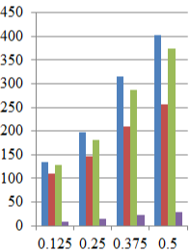 | 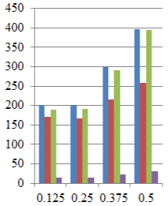 | 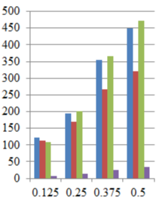
Бронза БрАЖ9-4 | Алюминий АД1
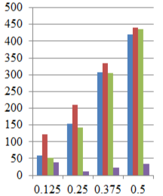 | 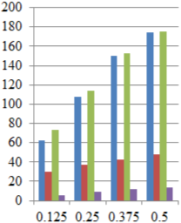

Рисунок 4.6 – Диаграммы сил резания ($Н$) и моментов ($Нм$) по различным углам для разных материалов

Тепловизионные данные (Приложение Е) подтвердили закономерное нарастание температур в зоне резания с увеличением глубины t. Наибольший температурный режим отмечен для стали 3 при t = 0,5 мм, где тепловое поле приобретает выраженную концентрацию. Для сталей 40Х и 45 характерно поступательное равномерное повышение температуры без локальных перегревов. Для бронзы наблюдается умеренный температурный прирост, соответствующий её теплофизическим свойствам. Алюминий демонстрирует минимальные температурные значения вследствие высокой теплопроводности материала. Структура тепловых полей согласуется с динамикой силовых нагрузок и особенностями стружкообразования.
Фотографии обработанных поверхностей (Приложение Ж) показывают, что глубина резания t влияет на интенсивность адгезионного налипания, выраженность следов неустойчивого самовращения режущей пластины и наличие локальных микродефектов в зоне окончания прохода. Для стали 3 наиболее стабильный микрорельеф формируется при t = 0,125–0,25 мм; при t = 0,375 мм фиксируются начальные признаки адгезионного налипания, при t = 0,5 мм появляются отдельные участки отслаивания поверхностного слоя.
Для стали 40Х формируемый микрорельеф остаётся однородным во всём диапазоне глубин. Сталь 45 демонстрирует чередование зон слабовыраженных следов торможения самовращения при t = 0,125 мм и t = 0,5 мм с более равномерной структурой поверхности при t = 0,375 мм. Бронза БрАЖ9-4 образует однородный микрорельеф без выраженных дефектов на всех исследованных глубинах. Для алюминия АД1 наиболее стабильная структура поверхности наблюдается при t = 0,375 мм; при t = 0,25 мм и t = 0,5 мм фиксируются зоны деформации высокопластичного материала.
Частота самовращения режущей пластины (рисунок 4.7) остаётся устойчивой во всём диапазоне глубин и не имеет провалов, которые могли бы свидетельствовать о сбоях в работе подшипникового узла. Для конструкционных сталей (сталь 3, 40Х и 45) частота самовращения и показатели точности наиболее стабильны в диапазоне t = 0,125–0,375 мм; при t = 0,5 мм частота вращения начинает снижаться. Для бронзы БрАЖ9-4 наблюдается рост частоты самовращения с увеличением глубины резания. Алюминий показывает минимальные значения на t = 0,125 мм, затем частота вращения возрастает до оптимума при t = 0,25–0,375 мм и вновь снижается на t = 0,5 мм. Таким образом, для разных материалов характерны свои участки роста и падения частоты самовращения, что определяет их оптимальные диапазоны глубин резания.

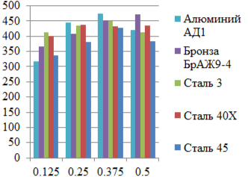

Рисунок 4.7 – Частота вращения самовращения, об/мин

Параметры шероховатости (рисунок 4.8) демонстрируют индивидуальные особенности. Для стали 3 Rz меняется волнообразно: максимумы на $t = 0,125$ и $0,5 мм$ и снижение на $0,25 мм.$ Для стали 40Х отмечается общий рост шероховатости до $0,375 мм$ с небольшим снижением на $0,5 мм$. Для стали 45 – цикличность с минимумом на $t = 0,375 мм.$ Бронза показывает ровный линейный рост шероховатости с увеличением глубины. Для алюминия значения $Rz$ стабилизируются на $t = 0,125–0,25 мм$ и возрастают на $0,375–0,5 мм$. Параметры $Ra$ и $Rq$ пропорциональны $Rz$, повторяя форму кривых.

Сталь 3 | Сталь 40 Х |  | Сталь 45
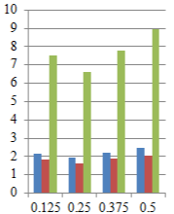 |  | 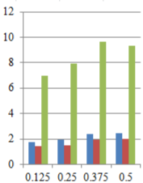 |  | 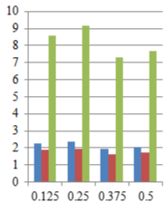
Бронзы БрАЖ9-4 | Алюминия АД1
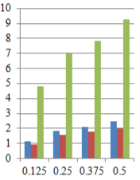 |  | 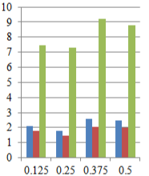

Рисунок 4.8 – Результаты контроля параметров шероховатости для образцов, обработанных с применением режущего инструмента с углом λ

Показатели точности (рисунок 4.9) также демонстрируют материалозависимые закономерности. Радиальное биение для бронзы остаётся практически неизменным при всех глубинах; для алюминия увеличивается до t = 0,375 мм и стабилизируется; для сталей 3, 40Х и 45 возрастает с увеличением глубины, что связано с ростом упругих и тепловых деформаций. Разброс диаметральных размеров и отклонение формы продольного сечения для стали 3 минимальны при 0,125 мм; далее сохраняются примерно на одном уровне, а отклонение формы имеет максимум на больших глубинах.
Для стали 45 минимальные отклонения – на 0,125 мм, максимальные – на 0,375 мм, с последующим снижением на $t = 0,5 мм$. Для бронзы значения растут до 0,375 мм и снижаются на 0,5 мм. Для алюминия наблюдается обратная тенденция: улучшение от 0,125 до 0,375 мм и ухудшение на t = 0,5 мм.

Сталь 3 | Сталь 40 Х |  | Сталь 45
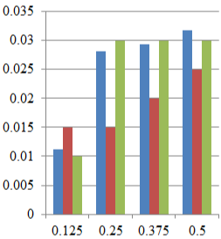 |  | 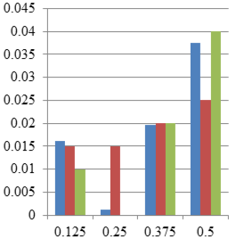 |  | 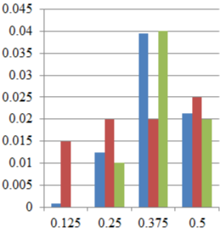
Бронзы БрАЖ9-4 | Алюминия АД1
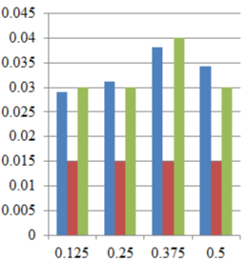 |  | 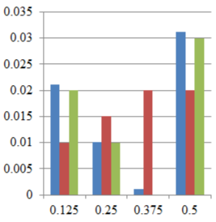

Рисунок 4.9 – Результаты контроля параметров точности для образцов, обработанных при глубине 0,125 мм, 0,25 мм, 0,375 мм, 0,5 мм

В целом увеличение глубины резания t приводит к закономерному росту сил резания, температуры и большинства параметров шероховатости и точности, однако в пределах t = 0,125–0,5 мм процесс остаётся стабильным для всех материалов. Учитывая границы надёжной работы подшипникового узла, экспериментальная область до 0,5 мм может рассматриваться как безопасная и технологически пригодная, тогда как глубины t ≥ 0,75 мм требуют осторожности и уже вызывают риск заклинивания при обработке сталей. Полученные результаты позволяют установить рациональные диапазоны глубин для дальнейшего сравнения углов наклона и выбора оптимальных параметров ротационного резания.

4.1.3 Влияние жёсткости технологической системы на процесс ротационного точения
Для оценки влияния жёсткости технологической системы при ротационном точении инструментом с самовращающейся режущей кромкой введён безразмерный параметр l/D, характеризующий отношение длины обработанного участка l к диаметру заготовки D. Рост отношения l/D соответствует снижению жёсткости системы «станок–приспособление–заготовка–инструмент» и сопровождается увеличением прогиба, усилением вибраций и возможной потерей стабильности самовращения. Эксперименты выполнены при фиксированном угле наклона режущей кромки λ = 45° и частоте вращения n = 500 об/мин. Исследованы три уровня жёсткости, соответствующие длинам обработки l = 20, 40 и 120 мм.
Анализ проводился по совокупности критериев: составляющие сил резания (рисунок 4.9), температурное состояние зоны резания (по теплограммам, Приложение З), характер поверхностей резания (Приложение И), параметры шероховатости (рисунок 4.10), точности (рисунок 4.11), устойчивость самовращения пластины и признаки вибрационного отклика системы. Такой подход позволил комплексно оценить влияние изменения параметра l/D для всех исследованных материалов.
При анализе силового состояния установлено, что переход от жёсткой схемы (20 мм) к наиболее гибкой (120 мм) оказывает умеренное влияние на величины Pz, Py и Px для большинства материалов. Для сталей 40Х и 45 составляющие сил сохраняются в пределах одного уровня при всех длинах обработки, лишь немного увеличиваясь на l = 120 мм.
Таким образом, конструкционные стали средней твёрдости сохраняют устойчивость силового состояния даже при значительном снижении жёсткости системы.
Более выраженная чувствительность выявлена у стали 3: при переходе от 20 к 120 мм зарегистрировано увеличение радиальной составляющей Py с ≈220 до ≈280 Н и рост Pz и Px в среднем с 300 до 400 Н. Это связано с меньшей жёсткостью материала, что усиливает прогиб и приводит к увеличению силового сопротивления резанию при больших вылетах.
Для бронзы БрАЖ9-4 характерна доминирующая радиальная составляющая Py (>100 Н), остающаяся на повышенном уровне при всех длинах. Значения Pz и Px практически не изменяются, а различия между 40 и 120 мм несущественны. Для алюминия АД1 силы резания минимальны среди всех материалов – Py < 40 Н, Pz и Px изменяются незначительно; лишь при 120 мм наблюдается небольшой подъём Pz (≈25 Н), не влияющий на устойчивость процесса.

Сталь 3 | Сталь 40 Х | Сталь 45
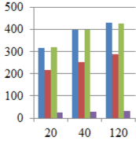 | 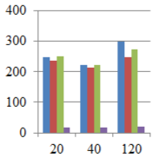 | 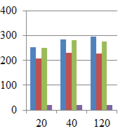
Бронза БрАЖ9-4 | Алюминий АД1
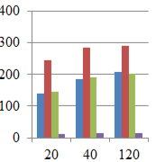 | 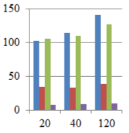

Рисунок 4.10 – Диаграммы сил резания и моментов при длине 20 мм, 40 мм, 120 мм

Таким образом, по критерию сил наиболее чувствительной к снижению жёсткости является сталь 3, тогда как остальные материалы демонстрируют устойчивые силовые реакции.
Температурный анализ по теплограммам (Приложение З) показал закономерное увеличение нагрева зоны резания при росте отношения l/D. При минимальной длине обработки температурное состояние для всех материалов остаётся устойчивым, тогда как при увеличении длины до 120 мм фиксируется выраженное повышение тепловой нагрузки.
Наиболее слабо температурное влияние проявляется при обработке алюминия, более заметно – у бронзы, тогда как конструкционные стали демонстрируют наибольшую чувствительность к снижению жёсткости системы, характеризуясь значительным ростом температуры к концу длинного участка обработки.
Наиболее выраженный нагрев отмечен у стали 3, что совпадает с её повышенной чувствительностью к силовому и вибрационному отклику при больших вылетах заготовки. Температурная чувствительность системы хорошо коррелирует с силовыми показателями: материалы с высокими силами резания и низкой теплопроводностью демонстрируют более интенсивный нагрев.
Необходимо отметить, что эксперименты проводились без применения высокотемпературной смазки подшипников, что усиливало процесс приработки и приводило к дополнительному паразитному нагреву подшипникового узла и опорной пластины. В последующих экспериментах применение высокотемпературных подшипниковых смазок (типа SKF) полностью устранило данный эффект и стабилизировало температурное состояние узла при больших длинах обработки.
Сопоставление фотографий обработанных поверхностей (Приложение И) показало, что изменение жёсткости системы оказывает умеренное влияние на характер формируемой поверхности. Для стали 3 поверхность остаётся стабильной, но к концу 120-мм участка появляются следы возможного проскальзывания самовращения и налипания стружки, связанные с локальным перегревом узла. Для сталей 40Х и 45 структура поверхности стабильна, лишь на максимальной длине наблюдается слабое температурное «волнение» следов. Бронза формирует равномерную поверхность на всех длинах, а алюминий демонстрирует небольшие вытягивающиеся заусенцы и признаки местного смещения материала на 120 мм вследствие тягучести сплава и снижения жёсткости.
Анализ шероховатости (рисунок 4.11) показал, что параметры Ra и Rq практически не меняются при увеличении длины обработки для всех материалов. Локальное повышение Rz отмечено у алюминия на коротком участке приработки и у стали 40Х на длине 120 мм, а у стали 3 – небольшие флуктуации при 40 мм. Однако в целом изменение l/D не приводит к ухудшению микрогеометрии поверхности.
По данным анализа параметров точности (рисунок 4.12) радиальное биение остаётся практически неизменным на всех длинах и материалах, что подтверждает устойчивость кинематической схемы и корректную работу подшипникового узла. Разброс диаметров и отклонение формы продольного сечения на длинах 20 и 40 мм находятся на низком уровне для всех материалов. На длине 120 мм наблюдается рост отклонений формы и размеров, наиболее заметный у сталей – на 0,2 мм, у бронзы и алюминия – на 0,1 мм.

Сталь 3 | Сталь 40 Х |  | Сталь 45
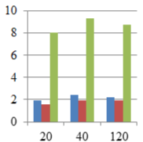 |  | 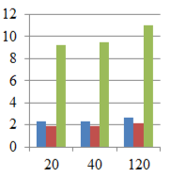 |  | 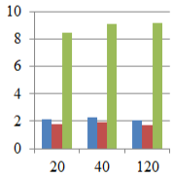
Бронзы БрАЖ9-4 | Алюминия АД1
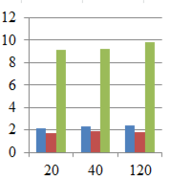 |  | 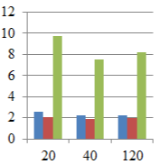

Рисунок 4.11 – Результаты контроля параметров шероховатости для образцов, обработанных при длине 20 мм, 40 мм, 120 мм

Полученные результаты имеют конструктивное значение для проектирования ротационных резцов. Установлено, что устойчивость обработки при длинах l > 2D зависит от состояния подшипникового узла: отсутствие смазки приводит к увеличению трения, росту температур и риску проскальзывания самовращающейся пластины. Надёжная работа инструмента обеспечивается применением высокотемпературных подшипниковых смазок.
При тяжёлых режимах резания и при длинах обработки l > 2D, в частности при обработке твёрдых материалов, рекомендуется использование ротационных резцов с увеличенным диаметром чашечной пластины (25–32 мм, оптимально 32 мм). Увеличенный диаметр обеспечивает более равномерное распределение нагрузки и допускает применение подшипников с повышенной грузоподъёмностью, что повышает устойчивость процесса. Резцы с малыми чашками целесообразно применять при длинах l < 2D для сталей и при l < 2,5D для алюминия и бронзы, характеризующихся меньшими силовыми нагрузками и низкой чувствительностью к снижению жёсткости системы.

Сталь 3 | Сталь 40 Х |  | Сталь 45
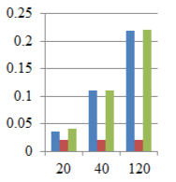 |  | 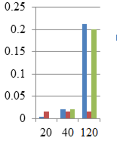 |  | 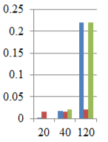
Бронзы БрАЖ9-4 | Алюминия АД1
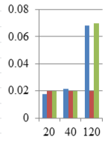 |  | 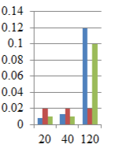

Рисунок 4.12 – Результаты контроля параметров точности для образцов, обработанных при длине 20 мм, 40 мм, 120 мм

Таким образом, влияние жёсткости технологической системы на процесс ротационного точения проявляется в умеренном увеличении сил резания, росте температур и небольшом ухудшении параметров точности при больших длинах обработки. Однако процесс сохраняет стабильность, а применение смазки подшипников и чашек большего диаметра существенно расширяет область устойчивой работы ротационного инструмента.

4.1.4 Сравнительная оценка самовращающегося резца с традиционными инструментами
Сравнительная оценка самовращающегося резца с традиционными инструментами выполнена при угле установки λ=45° и одинаковых режимах точения для пяти раличных материалов (сталь 3, сталь 40Х, сталь 45, бронза БрАЖ9-4, алюминий АД1) по совокупности критериев: составляющие силы резания Pz, Py, Px и момент Mz (рисунок 4.13), температурная нагрузка по теплограммам (Приложение К), характер стружкообразования (Приложение Л), качество обработанной поверхности (Приложение М), параметры шероховатости Ra, Rq, Rz (рисунок 4.14) и показатели точности формообразования – разброс диаметров, отклонение формы продольного сечения, радиальное биение (рисунок 4.15). Для систематизации результатов сведена итоговая сравнительная таблица (таблица 4.3).
Анализ сил резания показывает, что для сталей 3, 40Х и 45 традиционные инструменты (ППР, КПР) формируют характерную для классического точения плоскую силовую схему, в которой доминирует вертикальная составляющая Pz, боковая составляющая Py занимает промежуточное положение, а осевая составляющая Px остаётся минимальной (обычно в пределах 15–60 Н). При таких условиях вращающий момент Mz практически не возникает и функционально не требуется, поскольку процесс не предусматривает использование осевой силы как рабочей составляющей.
Для ротационного резца с самовращающейся режущей кромкой наблюдается принципиально иная картина. За счёт геометрии наклонённой круглой пластины и условий трёхмерного контакта происходит целенаправленное перераспределение нагрузки: осевая составляющая Px возрастает в 5–15 раз по сравнению с традиционными резцами и становится сопоставимой с Pz. Такое перераспределение формирует устойчивый вращающий момент Mz (19–20 Н·см для сталей), который является необходимым условием самовращения пластины.
Сталь 3 | Сталь 40 Х | Сталь 45
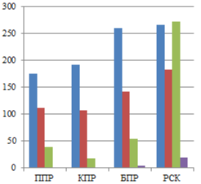 | 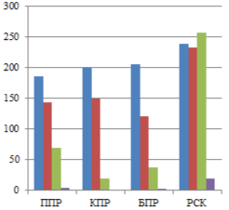 | 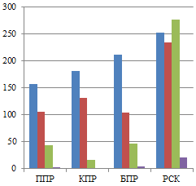
Бронзы БрАЖ9-4 | Алюминия АД1
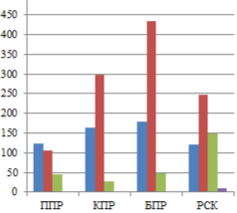 | 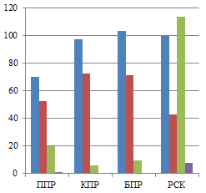 | 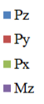

Рисунок 4.13– Диаграммы сил резания и моментов по различным резцам

Температурный анализ (Приложение К) показывает, что максимальная тепловая нагрузка характерна для КПР, где локализованный контакт и отсутствие обновления режущей кромки приводят к перегреву зоны резания. Ротационный резец обеспечивает минимальную температуру среди всех инструментов по всем сталям, снижая нагрев в 1.5–2 раза относительно круглого резца. За счёт постоянного обновления контактной зоны температура не концентрируется на одном участке пластины, уменьшаются термонапряжения и риск выкрашивания. На бронзе и алюминии температурный фон ниже благодаря высокой теплопроводности материалов, однако преимущество ротационного резца по снижению тепловой нагрузки сохраняется.
Характер стружки (Приложение Л) также отражает различие режимов резания. ППР и особенно КПР на сталях формируют тяжёлую плотную стружку, склонную к перегреву. БПР образует тонкую плёночную стружку, но с рисками наматывания и забивания зоны резания. РСК по всем материалам даёт тонкую, равномерную, устойчивую стружку со стабильным завитком, без признаков перегрева и локальных деформаций. Это напрямую связано с равномерным распределением нагрузки и снижением температуры, что подтверждает благоприятный термомеханический режим ротационного резания.
Анализ микрорельефа поверхности по микрофотографиям (Приложение М) и параметрам шероховатости Ra, Rq, Rz (рисунок 4.14) показывает, что преимущества ротационного резца наиболее выражены при обработке сталей. После ППР и особенно КПР на поверхности наблюдаются царапины, следы проскальзывания и локальные зоны перегрева. БПР частично снижает эти дефекты, но не обеспечивает стабильности по длине прохода. Ротационный резец формирует ровный, однородный микрорельеф с минимальными локальными повреждениями и слабовыраженными следами резания. По количественным значениям Ra, Rq и Rz на сталях РСК устойчиво занимает первое место. На бронзе и алюминии РСК также обеспечивает стабильное качество, хотя по параметрам шероховатости занимают промежуточное положение между КПР и БПР, но остаются в диапазоне чистовой обработки. В целом ротационный резец является лидером по чистоте поверхности на сталях и занимает устойчивое среднее положение на бронзе и алюминии.
Параметры точности формообразования (рисунок 4.15) также подтверждают преимущество РСК при обработке сталей. Для сталей 40Х и 45 ротационный резец обеспечивает минимальное радиальное биение, наименьший разброс диаметров и наиболее ровный продольный профиль. Для стали 3 аналогичные тенденции сохраняются: РСК демонстрирует лучшие значения биения и размеров, при этом некоторые традиционные инструменты дают близкие результаты, но менее стабильные. На бронзе БрАЖ9-4 минимальное биение наблюдается у РСК, однако по форме продольного профиля небольшое преимущество имеет КПР. На алюминии АД1 различия между инструментами минимальны, но ротационный резец обеспечивает наименьшее биение при практически равном разбросе размеров.
В целом комплексная оценка подтверждает, что резец с самовращающейся режущей кромкой формирует наиболее благоприятный силовой, тепловой и геометрический режим при точении сталей и сохраняет стабильность показателей на цветных материалах. РСК обладает наилучшей универсальностью при λ=45°, обеспечивает устойчивое самовращение, равномерное распределение нагрузки, минимальную тепловую нагруженность и улучшенные параметры точности и качества поверхности, что позволяет рекомендовать его как эффективную альтернативу традиционным резцам при финишной и получистовой обработке заготовок из конструкционных сталей.
Анализ сил резания показал, что для конструкционных сталей 3, 40Х и 45 в большинстве случаев минимальные значения главной составляющей Pz обеспечивают традиционные инструменты (ППР и КПР), тогда как РСК работает в более нагруженном по суммарной силе режиме.
Однако принципиальным отличием ротационного резца является перераспределение нагрузки: при точении стали 3 и 40Х осевая составляющая Px у РСК возрастает до уровней, сопоставимых с Pz, и значительно превосходит значения Px для ППР, КПР и БПР, которые остаются на уровне 20–60 Н.
Аналогичная картина наблюдается и для стали 45, где рост Pz у РСК сопровождается выраженным увеличением Px при умеренных значениях Py. В результате РСК работает в режиме близкой к трёхосной схеме нагружения, что формирует устойчивый момент Mz и обеспечивает реальное самовращение пластины, тогда как для традиционных резцов нагрузка преимущественно сосредоточена в плоскости Pz–Py, а момент Mz практически отсутствует.
На бронзе БрАЖ9-4 при сопоставимых или меньших значениях Pz у РСК по сравнению с ППР и КПР отмечается заметное снижение чрезмерно высокой радиальной составляющей Py, характерной для БПР, при одновременном повышении осевой силы Px, что также благоприятствует самовращению при более мягком по Pz режиме. При обработке алюминия АД1 все инструменты работают с относительно низкими значениями Pz, однако РСК демонстрирует минимальные Py и существенно повышенную Px, сохраняя характерный для ротационного резания баланс нагрузок. В целом по совокупности материалов можно заключить, что РСК не всегда обеспечивает минимальные абсолютные значения Pz и Py, но формирует благоприятное распределение сил по трём координатным направлениям и стабильный момент Mz, что является необходимым условием устойчивого самовращения и равномерного износа режущей кромки.
Температурный анализ по теплограммам (Приложение К) подтверждает, что особенности силовой схемы ротационного резания прямо отражаются на тепловой нагруженности. Для всех пяти материалов прослеживается единая закономерность: круглый проходной резец (КПР) формирует наибольшие температуры в зоне резания, тогда как минимальная тепловая нагрузка устойчиво наблюдается у РСК. На сталях 3, 40Х и 45 температуры у КПР достигают наибольших значений, заметно превосходя уровни ППР и БПР, тогда как у РСК температура снижается до минимальных величин, иногда почти вдвое меньше, чем у круглого резца.
Это объясняется локализованным характером контакта и длительным пребыванием одних и тех же участков режущей кромки в зоне резания у КПР, в то время как при самовращении режущей пластины в РСК контактная дуга и тепловой поток постоянно смещаются по окружности, что предотвращает локальный перегрев и уменьшает температурные градиенты. При точении бронзы и алюминия абсолютные значения температуры ниже из-за высокой теплопроводности материалов, однако и здесь сохраняется преимущество РСК по минимальному уровню тепловой нагруженности относительно традиционных резцов.
Характер стружкообразования (Приложение Л) является дополнительным индикатором совместного влияния силовой и температурной нагрузки. Традиционные резцы в большинстве случаев формируют либо крупную, тяжёлую, склонную к перегреву стружку (ППР и особенно КПР на сталях 3, 40Х и 45), либо чрезвычайно тонкую, местами плёночную стружку (БПР), которая на ряде материалов (в частности, на бронзе БрАЖ9-4) склонна к разрастанию и забиванию зоны резания.
При работе РСК по всем исследованным материалам формируется тонкая, ровная, хорошо контролируемая стружка с устойчивым завитком, лишённая признаков интенсивной усадки и локального перегрева; её форма и окраска свидетельствуют о мягком тепловом режиме и равномерном распределении усилий по дуге контакта. На сталях ротационный резец обеспечивает переход от перегретой синеватой стружки, характерной для КПР, к более светлой, однородной сливной стружке, на бронзе и алюминии – устойчивый вынос стружки без тенденции к уплотнению или образованию плёнок.
Анализ микрорельефа обработанной поверхности по микрофотографиям (Приложение М) и сопоставление с параметрами шероховатости (рисунок 4.13) показали, что преимущества ротационного резца наиболее ярко проявляются при обработке сталей. Для стали 3, 40Х и 45 поверхность после ППР и особенно КПР содержит более выраженные царапины, следы проскальзывания и локальные дефекты, связанные с неравномерным формообразованием и локальным перегревом режущей кромки.

Сталь 3 | Сталь 40 Х |  | Сталь 45
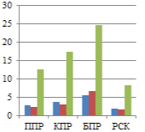 |  | 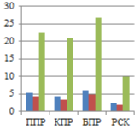 |  | 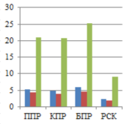
Бронзы БрАЖ9-4 | Алюминия АД1
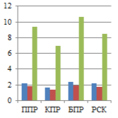 |  | 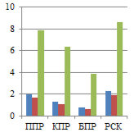

Рисунок 4.14– Результаты контроля параметров шероховатости для образцов, обработанных с применением ППР (а), КПР (б), БПР (в), РСК 9 (г)

БПР уменьшает часть этих дефектов за счёт более мягкой формы режущей части, однако не всегда обеспечивает однородный микрорельеф по длине прохода. РСК, напротив, формирует более ровную и однородную картину: следы резания сглажены, локальные повреждения практически отсутствуют, наблюдается равномерный блеск без выраженных зон перегрева и наслоений. На бронзе и алюминии ППР и БПР демонстрируют очень высокое качество поверхности, часто с более выраженным блеском, чем у РСК, однако и в этих условиях ротационный резец сохраняет стабильный, ровный микрорельеф без структурных нарушений, что свидетельствует о мягком режиме резания.
Сопоставление количественных параметров шероховатости Ra, Rq и Rz (рисунок 4.14) позволяет уточнить визуальные наблюдения. Для сталей 3, 40Х и 45 во всех сериях измерений ротационный резец обеспечивает наименьшие значения шероховатости; ППР и КПР формируют промежуточный уровень, тогда как БПР показывает наихудшие показатели шероховатости (вероятно неправильные подобранные режимы, угол). Таким образом, при обработке сталей РСК является предпочтительным инструментом с точки зрения чистоты поверхности.
Для бронзы БрАЖ9-4 наблюдается иная картина: здесь чуть лучшие значения Ra, Rq и Rz демонстрирует КПР, второе место занимает РСК, ППР даёт несколько худший результат, а БПР отличается наибольшей шероховатостью. При точении алюминия АД1 минимальные значения шероховатости получены с использованием БПР, затем следуют КПР и ППР, тогда как у РСК регистрируются несколько повышенные значения Ra и Rz, хотя в абсолютном выражении они остаются на уровне, приемлемом для чистовой обработки. В целом можно отметить, что при точении сталей ротационный резец обеспечивает наилучшее сочетание низких значений Ra, Rq и Rz, при обработке бронзы и алюминия его показатели сопоставимы с традиционными инструментами и лишь в отдельных случаях немного уступают лидерам.

Сталь 3 | Сталь 40 Х |  | Сталь 45
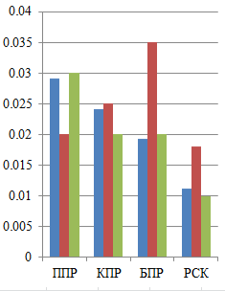 |  | 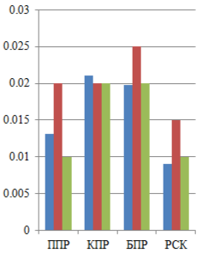 |  | 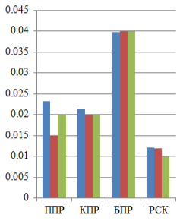
Бронзы БрАЖ9-4 | Алюминия АД1
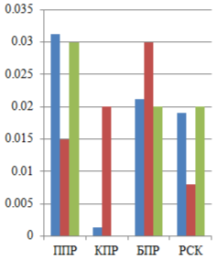 |  | 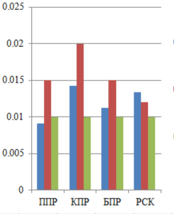

Рисунок 4.15 – Результаты контроля параметров точности для образцов, обработанных с применением ППР (а), КПР (б), БПР (в), РСК 9 (г)

Параметры точности формообразования (рисунок 4.14) также демонстрируют устойчивое преимущество резца с самовращающейся режущей кромкой при обработке сталей. Для сталей 40Х и 45 по всем трём критериям – радиальное биение, разброс диаметров и отклонение формы продольного сечения – наилучшие значения получены при использовании РСК, далее следуют ППР и КПР, а наихудшая стабильность характерна для БПР.
Для стали 3 ротационный резец также обеспечивает минимальные значения радиального биения и наименьшие отклонения по размерам и форме, хотя по отдельным показателям традиционные резцы могут демонстрировать близкие результаты.
На бронзе БрАЖ9-4 минимальное радиальное биение снова фиксируется у РСК, однако по разбросу размеров и отклонению формы продольного профиля небольшое преимущество имеет КПР, что согласуется с несколько более низкой шероховатостью поверхности при обработке материала данным инструментом.
При обработке алюминия АД1 значения параметров точности для всех четырёх инструментов оказываются близкими; ротационный резец обеспечивает минимальное радиальное биение, тогда как по отклонениям формы продольного сечения незначительное преимущество остаётся за ППР, при практически одинаковом разбросе диаметров у всех резцов.

Таблица 4.3 – Итоговая сравнительная оценка резцов по совокупности критериев
Критерий | ППР | КПР | БПР | РСК
Главная сила резания Pz | низкая–средняя | низкая–средняя | средняя | средняя–повышенная
Радиальная сила Py | средняя | средняя–повышенная | высокая | средняя
Осевая сила Px | очень низкая | низкая | низкая | высокая (обеспечивает самовращение)
Момент Mz | отсутствует | отсутствует | отсутствует | стабильный, признак самовращения
Температура | средняя | высокая (максимум по материалам) | средняя | минимальная (лучший режим)
Стружкообразование | крупная, перегреваемая, плотная | мелкая сегментная, перегретая | тонкая, местами плёночная, возможны забивания | тонкая, равномерная, контролируемая, без перегрева
Качество поверхности (микрофотографии) | хорошее на бронзе и Al; удовлетворительное на сталях | хужее всех на сталях; среднее на цветных | хорошее на бронзе и Al; среднее на сталях | лучшее на сталях, стабильное на цветных
Шероховатость сталей | средняя | средняя | высокая | лучшая
Шероховатость бронзы | средняя | лучшая | высокая | хорошая
Шероховатость алюминия | средняя | хорошая | лучшая | средняя
Точность: радиальное биение | средняя | средняя–повышенная | худшая | лучшая
Точность: разброс диаметров | средняя | средняя | средняя–повышенная | лучшая (стали), высокая стабильность
Точность: форма продольного профиля | средняя | средняя–пониженная | низкая | лучшая на сталях; хорошая на цветных
Общий вывод | стабилен, хорош на цветных | нестабилен на сталях, но хорош на бронзе и Al | хорош на мягких материалах, нестабилен на сталях | лучшая универсальность, оптимален для сталей, мягкий тепловой режим, устойчивое самовращение

Таблица 4.4 – Сравнительная таблица по материалам
Материал | Силовая нагрузка (распределение Pz–Py–Px, Mz) | Температура в зоне резания | Стружко-образование | Шероховатость Ra, Rq, Rz | Точность формо-образования (Δd, Δпроф, Δбиен) | Итоговая оценка по материалу
Сталь 3 | РСК (равномерное распределение, высокий Px, устойчивый Mz; ППР/КПР имеют минимальный Pz, но без самовращения) | РСК | РСК (тонкая устойчиво завитая стружка без перегрева) | РСК (минимальные Ra, Rq, Rz) | РСК (минимальные Δd, Δпроф, Δбиен) | РСК – предпочтителен
Сталь 40Х | РСК (почти трёхосная схема нагружения, высокий Px, устойчивый Mz) | РСК | РСК (тонкая сливная стружка без синевы) | РСК | РСК (лучшие значения по всем критериям) | РСК – однозначно предпочтителен
Сталь 45 | РСК (рост Pz при одновременном росте Px, устойчивый Mz) | РСК | РСК (тонкая, более крупная, но светлая сливная стружка) | РСК | РСК (минимальные Δd, Δпроф, Δбиен) | РСК – однозначно предпочтителен
Бронза БрАЖ9-4 | РСК (минимальный Pz, умеренный Py; у БПР чрезмерно высокий Py) | РСК | РСК (тонкий равномерный завиток без забивания зоны резания) | КПР (1-е место), РСК (2-е место) | КПР (размер и форма), РСК (минимальное биение) | КПР – лучший по шероховатости и размерной точности; РСК – лучший по температуре и биению; выбор зависит от приоритета
Алюминий АД1 | РСК (минимальный Py, повышенный Px для самовращения; все инструменты с низким Pz) | РСК | РСК (тонкий контролируемый завиток) | БПР (минимальные Ra, Rq, Rz) | Все инструменты близки; Δбиен минимально у РСК, Δпроф несколько лучше у ППР | БПР – при приоритете минимальной шероховатости; РСК – при приоритете минимальной температуры и биения
Обобщённо по сталям (Ст3, 40Х, 45) | РСК (оптимальное распределение сил и устойчивый самовращающий момент Mz) | РСК | РСК | РСК | РСК | РСК – рекомендуемый инструмент для сталей
Обобщённо по цветным сплавам (бронза, алюминий) | РСК (мягкий силовой режим, минимальный Pz и Py, повышенный Px) | РСК | РСК | КПР/БПР (лучшие Ra в отдельных случаях) | КПР/РСК (бронза), ППР/РСК (алюминий) | РСК – при требованиях к снижению температуры и биения; традиционные резцы – при максимальном приоритете к блеску и минимальной Ra

Комплексная оценка результатов показывает, что резец с самовращающейся режущей кромкой формирует наиболее благоприятный силовой, тепловой и геометрический режим резания при обработке сталей и сохраняет стабильные показатели на цветных материалах. Его ключевым преимуществом является равномерное распределение нагрузки и формирование момента Mz, обеспечивающего самовращение и многократное обновление режущей кромки, что уменьшает локальный износ и предотвращает перегрев.
Несмотря на то, что на бронзе и алюминии отдельные параметры могут незначительно уступать традиционным инструментам, общая стабильность процесса при использовании РСК остаётся высокой. При оптимизации режимов резания потенциал ротационного инструмента существенно возрастает: обеспечивается устойчивое самовращение, снижение температуры резания, формирование тонкой стабильной стружки, улучшение качества поверхности и точности формообразования, особенно при работе с конструкционными сталями. Это позволяет рекомендовать ротационный резец как эффективную альтернативу традиционным инструментам при финишной и получистовой обработке в современном машиностроительном производстве.

4.2 Обработка результатов при полнофакторном эксперименте

Установлено, что при ротационной обработке режущим инструментом самовращающейся режущей кромкой и углом наклона $λ=45°$ показатели точности обработки в основном зависят от глубины резания $t$, подачи $s$, частоты вращения $n$.
В связи с этим для каждого показателя была поставлена задача построения зависимостей вида:

 | $Ra=f(t,s,n)$, $Rq=f(t,s,n)$, $Rz=f(t,s,n)$  $Δ_{d}=f(t,s,n)$, $Δ_{биен}=f(t,s,n)$ | (4.1)

где $Ra$ – среднеарифметическое отклонение профиля, $Rq$- среднеквадратическое отклонение профиля, $Rz$ – параметр шероховатости по десяти точкам, $Δ_{d}$ – размах размеров по диаметру, $Δ_{биен}$ – радиальное биение.
Для последующей статистической обработки результатов полного факторного эксперимента и сопоставления влияния факторов принято переходить от натуральных параметров $t,s,n$ к их кодированным значениям $x_{1},x_{2},x_{3}$. Тогда каждая функция может быть представлена в общем виде:

 | $y=f(x_{1},x_{2},x_{3})$. | (4.2)

Регрессионная модель для трех факторов в общем виде:

$Y=b_{0}+b_{1}x_{1}+b_{2}x_{2}+b_{3}x_{3}+b_{12}x_{1}x_{2}+b_{13}x_{1}x_{3}+b_{23}x_{2}x_{3}$, | (4.3)

Где $Y$ – любой из рассматриваемых откликов ($Ra$,$Rq$, $Rz$, $Δ_{d}$,$Δ_{биен}$),
$b_{i}$, $b_{ij}$ – коэффициенты регрессии, характеризующие индивидуальное и совместное влияние факторов.
Перед проведением эксперимента определяют диапазоны изменения факторов и назначают уровни варьирования (таблица 4.1)

Таблица 4.5 – Натуральные и кодированные значения факторов
Уровни варьирования | Значения факторов
Уровни варьирования | Глубина |  | Подача |  | Частота вращения
Уровни варьирования | нат | код | нат | код | нат | код
Уровни варьирования | $t$, мм | $$x_{1}$$ | $s$, мм/об | $$x_{2}$$ | $n$, об/мин | $$x_{3}$$
Основной уровень  Верхний уровень  Нижний уровень | 0.3125  0.5  0.125 | 0  +1  -1 | 0.12  0.17  0.07 | 0  +1  -1 | 472,5  315  630 | 0  +1  -1
Интервал варьирования | 0,1875 |  | 0,05 |  | 157,5
Для указанных значений факторов реализуют матрицу планирования эксперимента 2³ (таблица 4.2), порядок проведения опытов которой рандомизирован.

Таблица 4.6 – Матрица планирования полного факторного эксперимента $2^{3}$
Номера опытов |  |  | Факторы |  |  |  |  |  |  | Выход $y_{ij}$ |  |  | $$\overline{y_{i}}$$ | $$\hat{y_{i}}$$
 |  |  | $$z_{0}$$ | $$z_{1}$$ | $$z_{2}$$ | $$z_{3}$$ | $$z_{12}$$ | $$z_{13}$$ | $$z_{23}$$ |  |  |  | $$\overline{y_{i}}$$ | $$\hat{y_{i}}$$
 |  |  | $$x_{0}$$ | $$x_{1}$$ | $$x_{2}$$ | $$x_{3}$$ | $$x_{1}x_{2}$$ | $$x_{1}x_{3}$$ | $$x_{2}x_{3}$$ |  |  |  | $$\overline{y_{i}}$$ | $$\hat{y_{i}}$$
1 | 9 | 17 | +1 | -1 | -1 | -1 | +1 | +1 | +1 | $$y_{11}$$ | $$y_{12}$$ | $$y_{13}$$ | $$\overline{y_{1}}$$ | $$\hat{y_{1}}$$
2 | 10 | 18 | +1 | +1 | -1 | -1 | -1 | -1 | +1 | $$y_{21}$$ | $$y_{22}$$ | $$y_{23}$$ | $$\overline{y_{2}}$$ | $$\hat{y_{2}}$$
3 | 11 | 19 | +1 | -1 | +1 | -1 | -1 | +1 | -1 | $$y_{31}$$ | $$y_{32}$$ | $$y_{33}$$ | $$\overline{y_{3}}$$ | $$\hat{y_{3}}$$
4 | 12 | 20 | +1 | +1 | +1 | -1 | +1 | -1 | -1 | $$y_{41}$$ | $$y_{42}$$ | $$y_{43}$$ | $$\overline{y_{4}}$$ | $$\hat{y_{4}}$$
5 | 13 | 21 | +1 | -1 | -1 | +1 | +1 | -1 | -1 | $$y_{51}$$ | $$y_{52}$$ | $$y_{53}$$ | $$\overline{y_{5}}$$ | $$\hat{y_{5}}$$
6 | 14 | 22 | +1 | +1 | -1 | +1 | -1 | +1 | -1 | $$y_{61}$$ | $$y_{62}$$ | $$y_{63}$$ | $$\overline{y_{6}}$$ | $$\hat{y_{6}}$$
7 | 15 | 23 | +1 | -1 | +1 | +1 | -1 | -1 | +1 | $$y_{71}$$ | $$y_{72}$$ | $$y_{73}$$ | $$\overline{y_{7}}$$ | $$\hat{y_{7}}$$
8 | 16 | 24 | +1 | +1 | +1 | +1 | +1 | +1 | +1 | $$y_{81}$$ | $$y_{82}$$ | $$y_{83}$$ | $$\overline{y_{8}}$$ | $$\hat{y_{8}}$$

Результаты измерений каждого опыта по всем откликам представлены в приложении У, добавлены построчные осреднения по формуле:

 | $$\overline{y_{i}}=\frac{(y_{i1}+y_{i2}+y_{i3})}{3}$$ | (4.4)

Оценку воспроизводимости выполним по критерию Кохрена, с учетом утверждения, что $G_{max}<G_{табл}$. Табличное значение критерия Кохрена определяется при вероятности P=0,95, что соответствует требованиям к техническим расчетам, исходя из зависимости числа степеней свободы числителя $v_{1}=m-1=3-1=2$ ($m$ – число повторных опытов), знаменателя $v_{2}=N=8$ ($N$ – количество опытов в плане).

Таблица 4.7 – Табличные параметры
Критерий Кохрена, вероятность $P=0,95$ |  | Критерий Стьюдента $t_{крит}$ |  | Критерий Фишера F, вероятность $P=0,95$
 | $$v_{1}=2$$ |  | Вероятность  $$P=0,975$$ |  | $$v_{ост}=3$$ | $$v_{ост}=5$$ | $$v_{ост}=6$$
$$v_{2}=8$$ | 0,5157 | $$v_{в}=16$$ | 2,12 | $$v_{ош}=16$$ | 3,24 | 2,85 | 2,75

Исходя из этого $G_{табл}=0,5157$. Вычислим максимальное значение, полученное по итогам экспериментов:

(4.5)

где ${S_{imax}}^{2}$ – максимальная оценка дисперсии из всех полученных в ${S_{i}}^{2}$;
N – количество опытов в плане, N=8;
${S_{i}}^{2}$ – оценки дисперсий результатов опытов в строках приложения В по формуле:
 | $${S_{i}}^{2}=\frac{1}{m-1}\sum_{i=1}^{m}{{(y_{ij}-\overline{y_{i}})}^{2}},$$ | (4.6)

Согласно результатам в таблице 4.4 отклики по всем параметрам прошли проверку на воспроизводимость.

Таблица 4.8 – Проверки воспроизводимости по всем параметрам
Параметр | $${S_{imax}}^{2}$$ | $$\sum_{i=1}^{N}{{S_{i}}^{2}}$$ | $$G_{max}$$ | $$G_{табл}$$ | Заключение
Ra | 0.100233 | 0.44561 | 0.224934 | 0.5157 | воспроизводимы
Rq | 0.25053633 | 0.816834 | 0.306716 | 0.5157 | воспроизводимы
Rz | 0.88079022 | 3.235238 | 0.272249 | 0.5157 | воспроизводимы
$$∆_{d}$$ | 0.00023333 | 0.000533 | 0.4375 | 0.5157 | воспроизводимы
$$∆_{биен}$$ | 0.000007 | 0.000018 | 0.388889 | 0.5157 | воспроизводимы

После оценки воспроизводимости следует определить коэффициенты уравнения регрессии (4.3) по формуле:

 | ; $q=0…n$, | (4.7)

где $z_{iq}$ – по таблице 4.2, $n$ – число коэффициентов.
Пример расчета коэфициентов:

$$b_{0}=\frac{\left(+1\right)\overline{y_{1}}+\left(+1\right)\overline{y_{2}}+\left(+1\right)\overline{y_{3}}+\left(+1\right)\overline{y_{4}}+\left(+1\right)\overline{y_{5}}+\left(+1\right)\overline{y_{6}}+\left(+1\right)\overline{y_{7}}+\left(+1\right)\overline{y_{8}}}{8}$$ |  | (4.8)
$$b_{1}=\frac{\left(-1\right)\overline{y_{1}}+\left(+1\right)\overline{y_{2}}+\left(-1\right)\overline{y_{3}}+\left(+1\right)\overline{y_{4}}+\left(-1\right)\overline{y_{5}}+\left(+1\right)\overline{y_{6}}\left(-1\right)\overline{y_{7}}+\left(+1\right)\overline{y_{8}}}{8}$$ |  | (4.9)
Значения коэффициентов весомостей для всех откликов представлены в таблице 4.9. Следующим шагом следует выполнить проверку значимости каждого коэффициента, которая проводится с помощью критерия Стьюдента:

 | $t_{q}=\frac{b_{q}}{S\left\{b_{q}\right\}}$, | (4.10)
где $S\left\{b_{q}\right\}$ - среднеквадратическое отклонение оценки коэффициентов:
 | $S\left\{b_{q}\right\}=\sqrt{S^{2}\left\{b_{q}\right\} }$ | (4.11)
Таблица 4.9 – Значения коэффициентов весомости
Параметр | $$b_{0}$$ | $$b_{1}$$ | $$b_{2}$$ | $$b_{3}$$ | $$b_{12}$$ | $$b_{13}$$ | $$b_{23}$$
Ra | 1.926 | 0.042 | 0.202 | 0.018 | 0.038 | 0.089 | -0.045
Rq | 2.454 | 0.025 | 0.277 | 0.088 | -0.011 | 0.117 | 0.039
Rz | 9.582 | 0.174 | 0.839 | 0.135 | -0.030 | 0.392 | -0.136
$$∆_{d}$$ | 0.010 | 0.004 | 0.000 | 0.000 | 0.002 | 0.004 | 0.000
$$∆_{биен}$$ | 0.0180 | 0.0016 | 0.0010 | 0.0016 | 0.0005 | 0.0005 | 0.0012

Оценка дисперсии коэффициентов $b_{q}$ вычисляется с числом степеней свободы $v_{в}=N\left(m-1\right)=8\left(3-1\right)=16$ и выбранной вероятности $Р=1-α/2$. Здесь α – уровень значимости. Для технических расчетов α принимается равным 0,05, исходя из этого выбираем $t_{крит}=2.12$. Для значимых коэффициентов $t_{q}≥t_{крит}$.
Для нахождения среднеквадратичного отклонения оценки коэффициентов воспользуемся формулой:

 | , | (4.12)

где $S_{ош}^{2}$ – дисперсия ошибки опыта:

(4.13)

Таблица 4.10 – определение дисперсий
Параметр | $$S_{ош}^{2}$$ | $$m\sum_{i=1}^{m}{z_{q}^{2}}$$ | $$S^{2}\left\{b_{q}\right\}$$ | $$S\left\{b_{q}\right\}$$
Ra | 0.0557013 | 24 | 0.00232089 | 0.048176
Rq | 0.1021043 | 24 | 0.00425434 | 0.065225
Rz | 0.4044047 | 24 | 0.01685020 | 0.129808
$$∆_{d}$$ | 0.0000667 | 24 | 0.00000278 | 0.001667
$$∆_{биен}$$ | 0.0000023 | 24 | 0.00000009 | 0.000306

Таблица 4.11 – Определение значимых коэффициентов
Параметр | $$t_{0}$$ | $$t_{1}$$ | $$t_{2}$$ | $$t_{3}$$ | $$t_{12}$$ | $$t_{13}$$ | $$t_{23}$$ | $$t_{крит}$$ | Значимые коэффициенты
Ra | 39.99 | 0.88 | 4.20 | 0.38 | 0.78 | 1.84 | 0.92 | 2.12 | $$b_{0}, b_{2}$$
Rq | 37.62 | 0.39 | 4.25 | 1.35 | 0.17 | 1.79 | 0.60 | 2.12 | $$b_{0}, b_{2}$$
Rz | 73.81 | 1.34 | 6.46 | 1.04 | 0.23 | 3.02 | 1.04 | 2.12 | $$b_{0}, b_{2},b_{13}$$
$$∆_{d}$$ | 6.25 | 2.25 | 0.25 | 0.25 | 1.25 | 2.25 | 0.25 | 2.12 | $$b_{0},b_{1}, b_{13}$$
$$∆_{биен}$$ | 58.92 | 5.31 | 3.13 | 5.31 | 1.77 | 1.77 | 3.95 | 2.12 | $$b_{0},b_{1}, b_{2},b_{3},b_{23}$$

Тогда уравнения регрессии для всех откликов имеют вид:

 | $$Ra=1.926+0.202x_{2}$$ | (4.14)
 | $$Rq=2.454+0.277x_{2}$$ | (4.15)
 | $$Rz=9.582+0.839x_{2}+0.392x_{1}x_{3}$$ | (4.16)
 | $$Δ_{d}=0.010+0.004x_{1}+0.004x_{1}x_{3}$$ | (4.17)
 | $$Δ_{биен}=0.018+0.0016x_{1}+0.0010x_{2}+0.0016x_{3}+0.0012x_{2}x_{3}$$ | (4.18)

Где формулы перехода к кодированным переменным будут:
 | $x_{1}=\frac{t-0.3125}{0.1875}$;$x_{2}=\frac{s-0.12}{0.05}$; $x_{3}=\frac{n-472.5}{157.5}$ | (4.19)

Заключительной проверкой является проверка адекватности полученной модели по критерию Фишера:

 | , | (4.20)

где $S_{ост}^{2}$ – остаточная дисперсия, которая характеризует рассеяние результатов эксперимента относительно результатов $\hat{y_{i}}$ и определяется по формуле:

 | , | (4.21)
где d – число оцениваемых коэффициентов в уравнении регрессии.

Табличное значение критерия Фишера находится исходя из числа степеней свободы числителя ν_{ост}=N-d и ν_{ош}=N(m-1), и выбранной вероятности Р=1-α=0,95 и оно должно быть больше рассчитанного для подтверждения адекватности модели.

Таблица 4.12 – Определение значимых коэффициентов
Параметр | N-d | $$S_{ост}^{2}$$ | F | $$F_{табл}$$ | Заключение
Ra | 6 | 0.082171 | 1.48 | 2,75 | Модель адекватна
Rq | 6 | 0.113241 | 1.11 | 2,75 | Модель адекватна
Rz | 5 | 0.800305 | 1.98 | 2,85 | Модель адекватна
$$∆_{d}$$ | 5 | 0.000032 | 0.48 | 2,85 | Модель адекватна
$$∆_{биен}$$ | 3 | 0.000005 | 2.26 | 3,24 | Модель адекватна

Проведённая статистическая обработка данных полного факторного эксперимента $2³$ показала, что результаты измерений по всем рассматриваемым параметрам качества обработки (Ra, Rq, Rz, $∆_{d}$, $∆_{биен}$) являются воспроизводимыми, что подтверждено проверкой по критерию Кохрена при уровне значимости α = 0,05.
После вычисления коэффициентов регрессии выполнена их проверка на значимость по критерию Стьюдента. В итоговые модели включены только статистически значимые коэффициенты, что позволило получить компактные и физически интерпретируемые уравнения регрессии для всех откликов.
Все полученные регрессионные зависимости прошли проверку адекватности по критерию Фишера, при этом рассчитанные значения F оказались меньше табличных, что подтверждает корректность описания процессов.

 | $$Ra=1.926+0.202\left(\frac{s-0.12}{0.05}\right)$$ | (4.22)
 | $$Rq=2.454+0.277\left(\frac{s-0.12}{0.05}\right)$$ | (4.23)
 | $$Rz=9.582+0.839\left(\frac{s-0.12}{0.05}\right)+0.392\left(\frac{t-0.3125}{0.1875}\right)\left(\frac{n-472.5}{157.5}\right)$$ | (4.24)
 | $$Δ_{d}=0.010+0.004\left(\frac{t-0.3125}{0.1875}\right)+0.004\left(\frac{t-0.3125}{0.1875}\right)\left(\frac{n-472.5}{157.5}\right)$$ | (4.25)
 | $$Δ_{биен}=0.018+0.0016\left(\frac{t-0.3125}{0.1875}\right)+0.0010\left(\frac{s-0.12}{0.05}\right)+0.0016\left(\frac{n-472.5}{157.5}\right)+0.0012\left(\frac{s-0.12}{0.05}\right)\left(\frac{n-472.5}{157.5}\right)$$ | (4.26)

После преобразований
 | $$Ra=4.04s+1.441$$ | (4.27)
 | $$Rq=5.540s+1.789$$ | (4.28)
 | $$Rz=9.5284+16.78s-6,272t-0.00415n+0.01327tn$$ | (4.29)
 | $$Δ_{d}=0.02333-0.4267t-0.0000423n+0.001355n$$ | (4.30)
$$Δ_{биен}=0.016772+0,008533t-0,052372s-0.000008127n+0.00152376sn$$ |  | (4.31)
Анализ регрессионных коэффициентов показал, что для параметров шероховатости $Ra$ и $Rq$статистически значимым фактором является только подача $s (x₂)$. Это подтверждается уравнениями (4.14)–(4.15), в которых сохранён лишь коэффициент при $x₂$: увеличение подачи приводит к пропорциональному росту параметров $Ra$и $Rq$, тогда как глубина резания $t$и частота вращения $n$ не оказывают существенного влияния в пределах исследованных областей. Для параметра $Rz$ значимо воздействуют как подача $s$, так и комбинированное взаимодействие глубины резания $t$ и частоты вращения n (член $x₁x₃$). Это свидетельствует о более сложном механизме формирования неровностей по десяти точкам и повышенной чувствительности $Rz$к совмещённым изменениям режимов. На геометрические показатели точности – размах диаметральных размеров $∆d$ и радиальное биение $∆биен$ – определяющее влияние оказывают глубина резания $t$ и комплексные взаимодействия факторов. Для $∆d$значимыми являются глубина резания $t$ и её взаимодействие с частотой вращения $(x₁, x₁x₃)$, что указывает на чувствительность диаметрального размера к нагрузочным и кинематическим условиям формирования поверхности. Для ∆биен влияние факторов распределено шире: статистически значимыми оказались глубина резания t, подача $s$, частота вращения n и взаимодействие $s·n (x₁, x₂, x₃, x₂x₃)$. Это отражает сложный характер возникновения биений при ротационной обработке и высокую зависимость точности от сочетания режущих и кинематических параметров. Таким образом, полученные регрессионные модели адекватно описывают процесс ротационной обработки стали 45 инструментом с самовращающейся режущей кромкой, соответствуют экспериментальным данным и могут быть использованы для прогноза параметров шероховатости и точности. Построенные зависимости обеспечивают возможность рационального выбора режимов резания и анализа влияния технологических факторов на формирование поверхности и стабильность процесса.

4.3 Влияние состава материала на параметры точности
Влияние материала заготовки на точностные параметры ротационной обработки инструментом с самовращающейся режущей кромкой является более выраженным, чем влияние отдельных режимов резания. При неизменной конструкции резца, фиксированном угле наклона λ = 45° и общей матрице режимов t–s–n каждый материал формирует свою силовую, тепловую и вибрационную картину, определяющую характер стружкообразования, устойчивость самовращения пластины и итоговые показатели точности – радиальное биение, размах размеров по диаметру и параметры шероховатости. Различия обусловлены совокупностью физико-механических свойств материалов (теплопроводность, модуль упругости, пластичность, склонность к адгезионному налипанию, виброчувствительность), что подтверждается по данным графиков (рисунки 4.16–4.21), теплограмм (приложение О), фотографий стружки (приложение П) и микрорельефа поверхностей (приложение Р), результаты измерений характеристик процесса резания представлены в приложении Н.

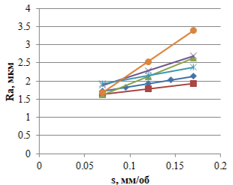 | 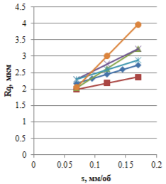 | 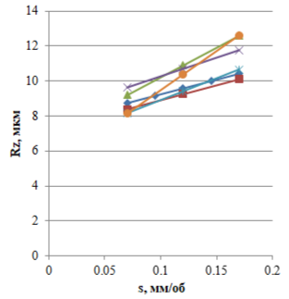
а) | б) | в)
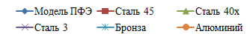

Рисунок 4.16 – Влияние подачи на параметры шероховатости Ra (а), Rq (б), Rz (в) для различных материалов
Графики влияния подачи на шероховатость Ra, Rq и Rz (рисунок 4.16) показывают для всех исследованных материалов преимущественно прямо пропорциональную зависимость: рост подачи приводит к увеличению шероховатости, однако степень реакции различна. Наиболее резко на изменение подачи реагирует алюминий АД1: при переходе от s = 0,07 до 0,17 мм/об Ra и Rq возрастают в 2–3 раза, что сопровождается формированием вязкой сливной стружки и выраженных тянущихся следов на выходе резца (приложения П, Р). Сталь 3 также демонстрирует заметный рост Ra, Rq и Rz при увеличении подачи (с уровней порядка 2,0–2,1 мкм до 2,6–2,9 мкм и выше), причём это сочетается с ростом вибраций и температур. Стали 40Х и 45, а также бронза БрАЖ9-4 реагируют мягче: шероховатость возрастает, но остаётся на умеренном уровне, а форма кривых практически линейна, что свидетельствует о более высокой устойчивости процесса резания к изменению подачи.
Радиальное биение и размах размеров по диаметру при увеличении подачи (рисунок 4.17) также растут для всех материалов, но с различной интенсивностью. Сталь 3 является наиболее чувствительной: биение увеличивается с 0,01–0,015 до 0,02–0,025 мм, а Δd – с 0,02 до 0,04–0,07 мм. Для алюминия АД1 рост биения менее выражен, однако размах размеров по диаметру при сочетании повышенной подачи и глубины может достигать 0,05–0,09 мм, что чётко фиксируется по табличным данным и согласуется с визуальными дефектами формы (приложение Р). Сталь 40Х и бронза БрАЖ9-4 демонстрируют почти линейный и умеренный рост биения и Δd, причём абсолютные значения радиального биения в большинстве режимов находятся в диапазоне 0,015–0,025 мм, а размах по диаметру часто не превышает 0,01–0,02 мм. Таким образом, по реакции на изменение подачи наиболее чувствительными являются сталь 3 и алюминий АД1, тогда как сталь 40Х и бронза БрАЖ9-4 выступают наиболее стабильными материалами.

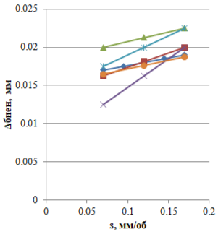 | 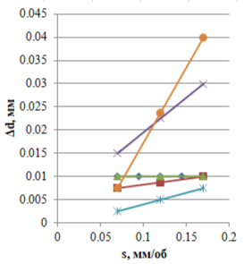
а) | б)
Рисунок 4.17 – Влияние подачи на параметры радиальное биение (а) и размах размеров по диаметру (б) для различных материалов

Влияние глубины резания на параметры шероховатости (рисунок 4.18) в целом менее выражено, чем влияние подачи. Для сталей 3, 40Х и 45, а также бронзы БрАЖ9-4 изменение t от 0,125 до 0,5 мм при фиксированной подаче не приводит к резким скачкам Ra и Rq: по числовым данным рост ограничен долями микрометра, что соответствует плавному изменению сил и температур на теплограммах (приложение О). Наиболее отчётливая прямая зависимость шероховатости от глубины резания проявляется у алюминия АД1: при переходе к t = 0,5 мм и s = 0,17 мм/об Ra достигает 4,6 мкм и более, а Rz – порядка 14–15 мкм; при этом формируется плотная вязкая стружка с интенсивным налипанием на переднюю поверхность пластины (приложение П). Для стали 40Х по параметру Rz фиксируется слабая обратная тенденция при увеличении t, что согласуется с высокой устойчивостью процесса резания и эффективной работой стружколома для данного материала.

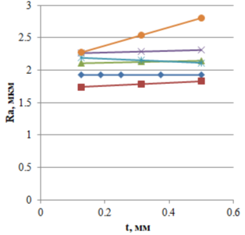 | 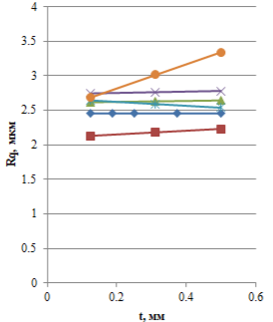 | 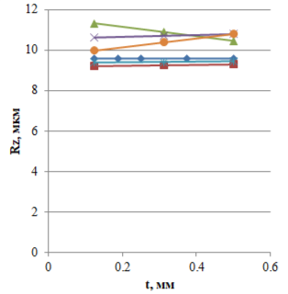
а) | б) | в)

Рисунок 4.18 – Влияние глубины резания на параметры шероховатости Ra (а), Rq (б), Rz (в) для различных материалов

Радиальное биение и размах размеров по диаметру при увеличении глубины резания (рисунок 4.18) в целом возрастают для всех материалов, но степень реакции различается. Сталь 3 демонстрирует наиболее заметный рост биения и Δd: при тяжёлых режимах (t = 0,5 мм, s = 0,17 мм/об) биение достигает 0,02–0,025 мм, а Δd – 0,04–0,07 мм, что сопровождается усилением вибраций и локальных перегревов по теплограммам. Для сталей 40Х и 45 радиальное биение удерживается в пределах 0,015–0,02 мм, а размах по диаметру во многих режимах равен 0–0,01 мм, что свидетельствует о высокой размерной стабильности даже при t = 0,5 мм. Бронза БрАЖ9-4 также сохраняет малые значения биения (0,015–0,025 мм) и минимальный размах размеров (чаще Δd = 0–0,01 мм) практически во всей матрице режимов. Для алюминия влияние глубины на Δd наиболее существенно: при t = 0,5 мм и s = 0,17 мм/об размах по диаметру возрастает до 0,05–0,09 мм, что на фоне адгезионного налипания и вязкой стружки приводит к заметному ухудшению геометрической точности.

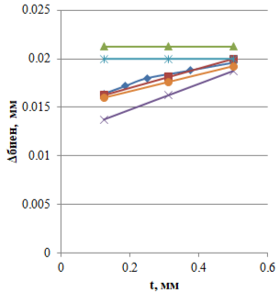 | 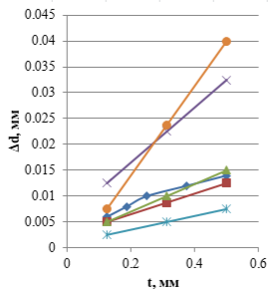
а) | б)

Рисунок 4.19 – Влияние глубины резания на радиальное биение (а) и размах размеров по диаметру (б) для различных материалов

Частота вращения шпинделя оказывает более сложное влияние на параметры качества (рисунки 4.20 и 4.21). Для стали 3 и алюминия АД1 по Ra наблюдается тенденция к снижению шероховатости при переходе от n = 315 к 630 мин⁻¹, что связано с уменьшением толщины срезаемого слоя на оборот и частичной стабилизацией самовращения пластины. Для сталей 40Х, 45 и бронзы БрАЖ9-4 влияние n на Ra и Rq минимально: кривые близки к горизонтальным, а численные значения изменяются несущественно, что указывает на устойчивость процесса к изменению скорости. По параметру Rz выделяется сталь 40Х, у которой отмечается умеренная прямая зависимость от n – рост частоты вращения приводит к небольшому увеличению высоты неровностей профиля. Радиальное биение и размах размеров Δd с увеличением частоты несколько возрастают для всех материалов, однако наименее чувствительными остаются сталь 40Х и бронза БрАЖ9-4, у которых даже при n = 630 мин⁻¹ значения биения и размаха сохраняются на уровне малых величин (рисунок 4.19).
Характер поведения для каждого материала и выбор наиболее благоприятных режимов производится на основе совокупного анализа сил, вибраций, температур, величины радиального биения, размаху размеров и шероховатости, а также рейтингу режимов резания по каждому матералу, представленного в таблицах 4.13–4.17.
Сталь 3 (таблица 4.13) характеризуется высокими уровнями сил резания (до 600–700 Н по Pz и Px на тяжёлых режимах), значительными вибрациями (до 4,5 мм/с) и повышенными температурами до 150 °С (приложение О). На лёгких режимах (например, t = 0,125 мм, s = 0,07 мм/об, n = 315 мин⁻¹) обеспечиваются небольшое биение (0,01 мм), малый размах размеров (0,02 мм) и умеренная шероховатость (Ra порядка 2 мкм, Rz около 10 мкм), однако даже здесь вибрации достигают 2,5 мм/с.

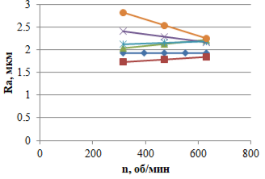 | 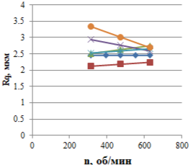 | 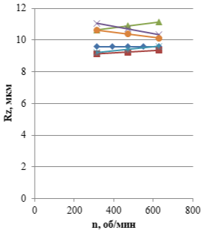
а) | б) | в)

Рисунок 4.20 – Влияние частоты вращения на параметры шероховатости Ra (а), Rq (б), Rz (в) для различных материалов

При переходе к тяжёлым режимам рост Ra и Rz относительно невелик, но резко увеличиваются Δd и вибрации. При высоких частотах вращения минимальные значения шероховатости достигаются на режимах с малой подачей, однако это сопровождается ростом вибраций до 4,2–4,4 мм/с.
В целом сталь 3 следует отнести к наиболее «проблемным» материалам по критериям точности: область устойчивых режимов ограничивается лёгкими режимами с минимальными t и s, а повышение нагруженности быстро приводит к ухудшению геометрической точности и вибрационного состояния (таблица 4.13)

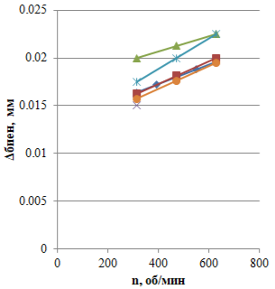 | 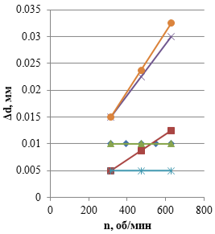
а) | б)
Рисунок 4.21 – Влияние частоты вращения на параметры радиального биения (а) и размах размеров по диаметру (б) для различных материалов
Сталь 40Х демонстрирует более спокойное и предсказуемое поведение. По силовым характеристикам она близка к стали 3, однако абсолютные значения сил ниже, а рост Pz и Px при увеличении t и s более плавный; вибрации на лёгких и средних режимах находятся в диапазоне 1,2–1,5 мм/с и возрастают до 2,3–2,6 мм/с только на максимально тяжёлых режимах. Температуры по теплограммам остаются умеренными, а стружкообразование устойчиво: стружколом эффективно дробит стружку в широком диапазоне режимов (приложение П).
Радиальное биение для стали 40Х практически во всех режимах составляет 0,02–0,025 мм, а размах размеров по диаметру – 0–0,02 мм; при этом на ряде режимов Δd становится равным нулю, что отражает высокую размерную стабильность. На режимах с малой подачей шероховатость по Ra удерживается на уровне 1,6–1,7 мкм, а по Rz – в пределах 7,5–10,3 мкм, увеличиваясь до 2,8–2,9 мкм и 13–14 мкм соответственно на тяжёлых режимах с максимальной подачей.
Для стали 40Х приведены режимы с малой подачей и малой или средней глубиной резания, обеспечивающие благоприятный баланс между производительностью, шероховатостью и геометрической точностью при умеренных вибрациях (таблица 4.14).

Таблица 4.13 – Рейтинг режимов ротационной обработки стали 3 (λ = 45°)
№ режима | t, мм | s, мм/об | n, об/мин | Ранг | Назначение | Краткий комментарий по процессу и точности
1 | 0,125 | 0,07 | 315 | 1 | чистовой/получист. | Низкие силы и температура, умеренные вибрации, биение 0,01 мм, Δd = 0,02 мм, Ra ≈ 2 мкм; стабильное самовращение, стружка тонкая, поверхность ровная.
5 | 0,125 | 0,07 | 630 | 2 | чистовой | Лучшая шероховатость (Ra ≈ 1,55 мкм), биение 0,01 мм, но вибрации и температура выше; стружка тонкая, хорошо отделяется.
6 | 0,5 | 0,07 | 630 | 3 | получист./черновая | Тяжёлая глубина при хорошей Ra (≈ 1,9 мкм) и Δd = 0 мм; однако вибрации максимальные, высокая термонагрузка, стружка близка к сливной.
3 | 0,125 | 0,17 | 315 | 4 | получистовая | Повышенная подача, рост Ra и Rz, но биение 0,015 мм, Δd = 0,01 мм; выраженный ротационный рисунок, стружка ещё отделяемая.
7 | 0,125 | 0,17 | 630 | 5 | получист./черновая | Высокая подача и n: Ra и Rz повышены, биение 0,02 мм, Δd = 0; стружка близка к сливной, есть следы на выходе.
2 | 0,5 | 0,07 | 315 | 6 | черновая | Глубина 0,5 мм, рост Pz и Px, вибрации 4,29; биение 0,015 мм, Δd = 0,02 мм, Ra ≈ 2 мкм; режим жёсткий, пригоден для выборки припуска.
8 | 0,5 | 0,17 | 630 | 7 | грубая черновая | Максимальные нагрузки: биение 0,025 мм, Δd = 0,04 мм, высокие вибрации и температура; стружка жёсткая сливная, заметные дефекты на выходе.
4 | 0,5 | 0,17 | 315 | 8 | не рекомендуется | Наибольшие термонагрузка и деформация: Δd до 0,07 мм, T до 153 °С, Ra и Rz высокие, стружка плотная тёмная; режим фактически вредный по точности.

Сталь 45 обладает наиболее сбалансированным сочетанием параметров среди сталей. Силы резания и вибрации при увеличении t и s растут плавно, без резких скачков; вибрации в основном находятся в диапазоне 1,3–2,5 мм/с, а температурные поля не превышают 80–85 °С.
Данные полнофакторного эксперимента 2³ (уравнения регрессии 4.27–4.31) показывают, что шероховатость Ra и Rq определяется главным образом подачей, а влияние глубины и частоты вращения на Δd и Δ_{биен} невелико, что подтверждается и экспериментальными таблицами. Радиальное биение для стали 45 во всех режимах не превышает 0,025 мм, а размах по диаметру часто равен 0–0,01 мм. Минимальные значения Ra достигаются на режимах с малой подачей при малой и средней глубине резания; при этом Δd либо равна нулю, либо не превышает 0,02 мм, а стружколом обеспечивает устойчивое дробление стружки (приложения П).
Согласно рейтингу режимов (таблица 4.15) сталь 45 представляет собой наиболее благоприятный материал среди сталей по совокупности критериев Ra, Rz, Δd, Δ_{биен}, уровней вибраций и температур.

Таблица 4.14– Рейтинг режимов ротационной обработки стали 40Х (λ = 45°)
№ режима | t, мм | s, мм/об | n, об/мин | Ранг | Назначение | Краткий комментарий
1 | 0,125 | 0,07 | 315 | 1 | чистовой | Низкие силы (~100 Н), вибрации ~1,3, T ≈ 49 °С; биение 0,02 мм, Δd = 0,01 мм, Ra ≈ 1,63 мкм; поверхность ровная, без тянущихся следов.
5 | 0,125 | 0,07 | 630 | 2 | чистовой/получист. | Параметры точности близки к режиму 1, Ra ≈ 1,63, биение 0,02 мм, Δd = 0; вибрации ~2,56; стружка аккуратно дробится.
2 | 0,5 | 0,07 | 315 | 3 | получистовая | Глубина 0,5 мм, Ra ≈ 1,62, биение 0,02 мм, Δd = 0,01; вибрации 1,45, T до 114 °С; хороший баланс производительности и точности.
6 | 0,5 | 0,07 | 630 | 4 | получист./черновая | Аналог режима 2 при n = 630: Ra ≈ 1,61, биение 0,02 мм, Δd = 0,02; вибрации 2,63, T до 135 °С.
3 | 0,125 | 0,17 | 315 | 5 | получист./переходн. | Подача 0,17, Ra ≈ 2,30, Rz выше; биение 0,02 мм, Δd = 0; вибрации 1,2; стружка тонкая, местами потемневшая.
7 | 0,125 | 0,17 | 630 | 6 | переходн./черновая | Ra ≈ 2,88, Rz высок, биение 0,025; стружка тонкая, но с тенденцией к сливной; вибрации ~2,45.
4 | 0,5 | 0,17 | 315 | 7 | черновая | Глубина 0,5 и подача 0,17: Ra ≈ 2,59, Rz высок; биение 0,02, Δd = 0,01; стружка плотная тёмная, переход к сливной.
8 | 0,5 | 0,17 | 630 | 8 | грубая черновая | Максимальная нагрузка: биение 0,025, Δd = 0,02, Ra ≈ 2,76, Rz высок; стружка плотная сливная, вибрации ~2,29.

Таблица 4.15 – Рейтинг режимов ротационной обработки стали 45 (λ = 45°)
№ режима | t, мм | s, мм/об | n, об/мин | Ранг | Назначение | Краткий комментарий
2 | 0,5 | 0,07 | 315 | 1 | получистовой (оптимальный) | Лучший режим по совокупности: Δd = 0, биение 0,015 мм, Ra ≈ 1,47, низкие вибрации (1,32), умеренная температура; стружка плотнее, но хорошо дробится.
1 | 0,125 | 0,07 | 315 | 2 | чистовой | Низкие силы, T ≈ 52 °С; биение 0,015, Δd = 0,01, Ra ≈ 1,59, Rz ≈ 8,55; уже на первых режимах выраженная ротационная текстура.
5 | 0,125 | 0,07 | 630 | 3 | чистовой/получист. | Δd = 0, биение 0,015, Ra ≈ 1,74; вибрации 2,45, T около 50 °С; высокая частота при сохранении хорошей точности.
4 | 0,5 | 0,17 | 315 | 4 | получист./черновая | Глубина 0,5 и подача 0,17: Δd = 0, биение 0,02, Ra ≈ 1,90, Rz ≈ 9,3; лёгкие тянущиеся следы на выходе, но геометрия стабильна.
7 | 0,125 | 0,17 | 630 | 5 | получистовая | Ra ≈ 1,68, Rz ≈ 8,93, Δd = 0, биение 0,02; вибрации ~2,07; стружка тонкая, стружколом работает устойчиво.
3 | 0,125 | 0,17 | 315 | 6 | переходн./получист. | Подача 0,17: Ra ≈ 1,96, Rz ≈ 10,96; биение 0,015, Δd = 0,01; вибрации 1,3; несколько хуже по Rz.
6 | 0,5 | 0,07 | 630 | 7 | получист./черновая | Глубина 0,5 при n = 630: Ra ≈ 1,75, но Δd = 0,02, биение 0,02, вибрации 2,41; стружка плотная, температура ~70 °С.
8 | 0,5 | 0,17 | 630 | 8 | черновая | Максимальные нагрузки: Δd = 0,03, биение 0,025, Ra ≈ 2,19, Rz ~11,2; вибрации 2,15; режим допустим только для грубой обработки.

Бронза БрАЖ9-4 проявляет себя как наиболее геометрически стабильный материал во всей серии опытов. Силовая схема характеризуется доминированием окружной составляющей Py. Вибрации по всем режимам находятся в пределах 1,1–2,4 мм/с, температуры в зоне резания невысоки, что подтверждается теплограммами (приложение О).
Стружка имеет характер равномерных пружинных завитков, хорошо дробится стружколомом, переход к сливной стружке фиксируется только на наиболее тяжёлых режимах и не сопровождается резким ухудшением шероховатости (приложение П). Радиальное биение для бронзы в подавляющем большинстве режимов составляет 0,015–0,025 мм, размах размеров по диаметру часто равен 0 или 0,01 мм.
Шероховатость Ra находится в диапазоне 1,58–2,78 мкм, причём на режимах с малой подачей достигаются минимальные значения Ra и Rz. Ранжирование режимов (таблица 4.16) показывает, что бронза БрАЖ9-4 обладает высокой точностью и слабой чувствительностью к изменениям t, s и n практически во всём диапазоне, поэтому спектр «допустимых» режимов для неё значительно шире, чем для сталей и алюминия.

Таблица 4.16– Рейтинг режимов ротационной обработки бронзы БрАЖ9-4 (λ = 45°)
№ режима | t, мм | s, мм/об | n, об/мин | Ранг* | Назначение | Краткий комментарий по процессу и точности
5 | 0,125 | 0,07 | 630 | 1 | чистовой (оптимальный) | Низкие силы, биение 0,02 мм, Δd = 0, Ra ≈ 1,58 мкм, Rz ≈ 6,93; высокая частота самовращения (ω ≈ 863 об/мин), вибрации ~2,1. Стружка мелкая, пружинная, хорошо дробится стружколомом, поверхность самая ровная и однородная.
1 | 0,125 | 0,07 | 315 | 2 | чистовой базовый | Биение 0,015 мм, Δd = 0,01 мм, Ra ≈ 2,04 мкм, Rz ≈ 8,27; минимальные вибрации (1,11), T ≈ 43 °С. Равномерный пружинный завиток стружки, гладкий микрорельеф без дефектов выхода.
2 | 0,5 | 0,07 | 315 | 3 | получистовой с глубиной 0,5 | Глубина 0,5 мм при умеренных Ra ≈ 2,19 и Rz ≈ 8,53; биение 0,015 мм, Δd = 0; вибрации ~1,5, T ≈ 70 °С. Стружка длиннее, но отделяется стружколомом, геометрия детали стабильна.
6 | 0,5 | 0,07 | 630 | 4 | получист./интенсивный | Глубина 0,5 мм при n = 630: Ra ≈ 1,89, Rz ≈ 8,96, биение 0,02 мм, Δd = 0; вибрации ~2,3. На теплограмме до 106 °С, но часть тепла связана с захватом стружки, реальная зона резания ближе к 80 °С; стружка плотная, но контролируемая.
4 | 0,5 | 0,17 | 315 | 5 | переходная/черновая | Глубина 0,5 и подача 0,17: Ra ≈ 1,88 (очень хорошая), но Rz и силы выше; биение 0,02 мм, Δd = 0,01 мм. Стружка плотная, завиток удлинённый, местами переход к сливной; вибрации ~2,41. Хорош для производительного съёма при ещё сохранённой точности.
3 | 0,125 | 0,17 | 315 | 6 | получистовая | Подача 0,17 при малой глубине: биение 0,02 мм, Δd = 0, Ra ≈ 2,36, Rz ≈ 11,0; вибрации 1,33. Стружка длинная, пружинная, отделяется, но профиль становится грубее.
7 | 0,125 | 0,17 | 630 | 7 | переходная/черновая | При n = 630 и s = 0,17: биение 0,025 мм, Δd = 0, Ra ≈ 2,78, Rz ≈ 11,35; вибрации ~2,05. Стружка длинная, завиток более плотный, локальный уход к сливной, но геометрия ещё в допустимых пределах.
8 | 0,5 | 0,17 | 630 | 8 | грубая черновая | Максимально тяжёлый режим: t = 0,5 мм, s = 0,17, n = 630; биение 0,025 мм, Δd = 0,02 мм, Ra ≈ 2,49, Rz ≈ 11,25; вибрации ~2,2. Стружка плотная, практически сливная; режим годится только для интенсивного съёма припуска, а не для точной обработки.

Алюминий АД1, напротив, сочетает низкие силы резания и температуры с высокой чувствительностью к налипанию и изменению режима. Силы Pz и Px во всех режимах существенно ниже, чем у сталей, Py минимальна, а температуры редко превышают 40–50 °С, что указывает на низкое сопротивление резанию; вибрации также невелики и лишь на отдельных тяжёлых режимах достигают 2,3 мм/с.
Однако при увеличении подачи и глубины алюминий склонен формировать вязкую сливную стружку, приводящую к интенсивному налипанию на режущую кромку и резкому росту Ra, Rz и Δd (приложения П, Р). Так, при t = 0,5 мм и s = 0,17 мм/об размах по диаметру достигает 0,05–0,09 мм при высокой шероховатости, что делает тяжёлые режимы практически непригодными для точной обработки.
В то же время на режимах с малой подачей и глубиной алюминий обеспечивает низкие значения Ra (1,37–1,60 мкм), Rz (6,56–9,35 мкм) и малые размахи размеров, а вибрации остаются в допустимых пределах. Согласно рейтингу (таблица 4.17) алюминий АД1 обладает высоким потенциалом по точности при выборе мягких режимов с малой t и s, однако при переходе к тяжёлой нагрузке точность резко ухудшается.

Таблица 4.17 – Рейтинг режимов ротационной обработки алюминия АД1 (λ = 45°)
№ режима | t, мм | s, мм/об | n, об/мин | Ранг | Назначение | Краткий комментарий
1 | 0,125 | 0,07 | 315 | 1 | чистовой (базовый) | Минимальные силы и вибрации (0,93), T ≈ 32 °С; биение 0,015, Δd = 0,01, Ra ≈ 1,37, Rz ≈ 6,56; небольшое налипание и тянущийся след на выходе.
5 | 0,125 | 0,07 | 630 | 2 | чистовой/получистовой | Похож на режим 1 при n = 630: Δd = 0, биение 0,016, Ra ≈ 1,60; вибрации 1,52, T ≈ 38 °С; стружка более беспорядочная, но процесс стабильный.
2 | 0,5 | 0,07 | 315 | 3 | получистовой | Глубина 0,5 мм: Δd = 0, биение 0,016, Ra ≈ 2,41; вибрации 1,02, T ≈ 44 °С; стружка тонкий длинный завиток, самовращение устойчивое.
6 | 0,5 | 0,07 | 630 | 4 | получист./интенсивный | Ra ≈ 1,38 (одна из лучших), но Δd = 0,02, биение 0,019, вибрации 2,33; стружка плотная, длинная, локальные риски по геометрии выше.
3 | 0,125 | 0,17 | 315 | 5 | переходная/черновая | Подача 0,17: Δd = 0, биение 0,014, Ra ≈ 2,87, Rz ≈ 11,4; самовращение есть, но частично нарушается из-за налипания, поверхность грубее.
7 | 0,125 | 0,17 | 630 | 6 | черновая при малой t | Биение 0,019, Δd = 0,02, Ra ≈ 3,25; стружка тонкая сливная, выходы с дефектами, но припуск небольшой.
4 | 0,5 | 0,17 | 315 | 7 | грубая черновая | Глубина 0,5 и подача 0,17: Δd = 0,05, биение 0,018, Ra ≈ 4,64, Rz ≈ 14,7; ярко выраженное налипание, выход наиболее проблемный.
8 | 0,5 | 0,17 | 630 | 8 | грубая черновая (макс.) | Максимально тяжёлый режим: Δd = 0,09, биение 0,024, шероховатость высокая; вибрации 1,93; режим практически непригоден для точной обработки.

Обобщённый анализ результатов позволяет выстроить материалы в иерархию по устойчивости точностных показателей при ротационной обработке инструментом с самовращающейся режущей кромкой.
Наименее устойчивой является сталь 3: увеличение подачи, глубины и частоты вращения сопровождается ростом вибраций, температур, радиального биения, размаха размеров и шероховатости, а область «безопасных» режимов ограничена лишь лёгкими режимами.
Стали 40Х и 45 демонстрируют более высокую стабильность, причём сталь 45 по совокупности параметров занимает наиболее выгодное положение среди сталей.
Бронза БрАЖ9-4 показывает лучшие геометрические показатели во всей матрице режимов – малая величина радаильного биения, минимальные размахи размеров и устойчивую шероховатость при низкой чувствительности к изменениям t, s и n.
Алюминий АД1 занимает промежуточное положение: при оптимальных мягких режимах он обеспечивает точность, сопоставимую с бронзой и сталью 45, но при переходе к тяжёлым режимам из-за налипания и вязкой сливной стружки наблюдается резкое ухудшение Ra, Rz и Δd.
В целом материал заготовки выступает определяющим фактором точности ротационного точения, а выбор оптимальных режимов t–s–n должен осуществляться с учётом индивидуальной «чувствительности» каждого материала к изменению подачи, глубины и частоты вращения, что отражено в комплексных рейтингах режимов (таблицы 4.13–4.17), графиках (рисунки 4.16–4.21) и данных приложений Н, О, П, Р.

4.4 Влияние угла наклона на параметры точности

Влияние угла наклона λ на параметры точности ротационной обработки для стали 3 оценивалось по совокупности показателей радиального биения, размаха размеров по диаметру и параметров шероховатости Ra, Rq, Rz (рисунки 4.22-4.27), с учётом результатов термовизионного контроля (Приложение С) и визуального анализа обработанных поверхностей (Приложение Т).
Графические зависимости показали, что подача остаётся доминирующим фактором формирования шероховатости для всех углов: при λ=15°, 45° и 60° зависимость Ra, Rq, Rz от подачи прямо пропорциональная, тогда как при λ=30° наблюдается обратная тенденция, то есть рост подачи сопровождается уменьшением Ra.

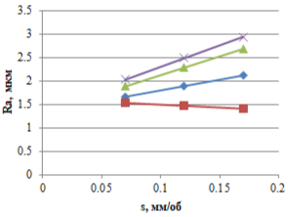 | 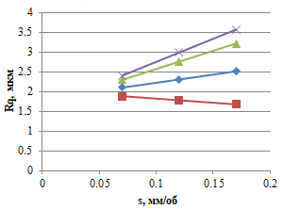 | 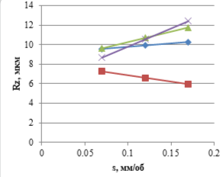
а) | б) | в)

Рисунок 4.22 – Влияние подачи на параметры шероховатости Ra (а), Rq (б), Rz (в) для различных углов при обработке Стали 3

Влияние глубины резания t на шероховатость в целом невелико для всех углов, за исключением λ=15°, где зафиксирована слабая прямая зависимость.
Для радиального биения и размаха размеров по диаметру подача и глубина действуют преимущественно прямо пропорционально при всех углах; при этом по размаху размеров наибольшая устойчивость к изменению подачи отмечена для λ=60°, где реакция практически сглажена. Увеличение частоты вращения n приводит к снижению шероховатости для всех углов (обратная зависимость Ra, Rq, Rz от n), но одновременно несколько увеличивает радиальное биение и размах размеров, причём влияние n на геометрические показатели выражено слабее всего при λ=60°.
Таким образом, по графикам можно заключить, что для обеспечения высокой точности требуется компромисс между выгодным влиянием высокой скорости на шероховатость и тенденцией к росту разброса размеров и биения при увеличении n.
Сопоставление углов наклона по численным данным для стали 3 показывает, что оптимальная картина по совокупности точностных параметров формируется при λ=30° и 45°. При λ=30° достигаются наименьшие значения шероховатости в эксперименте: в режиме 7 (t=0,125 мм; s=0,17 мм/об; n=630 об/мин) Ra≈0,91 мкм, Rz≈3,96 мкм при умеренных значениях радиального биения и размаха по диаметру (0,02 и 0,02 мм соответственно). Близкие и даже более устойчивые по геометрии результаты получены в режимах 6 и 3: при t=0,5 мм, s=0,07 мм/об, n=630 об/мин (режим 6) Ra≈1,22 мкм, Rz≈5,56 мкм при биении 0,02 мм и размахе 0,01 мм; при t=0,125 мм, s=0,17 мм/об, n=315 об/мин (режим 3) Ra≈1,54 мкм при минимальном размахе по диаметру (до 0,00 мм).
В целом для λ=30° разброс размеров и радиальное биение остаются на уровне 0,015–0,03 мм, а термограммы демонстрируют относительно мягкий нагрев без резких перегревов, что подтверждает устойчивость геометрии и стабильность самовращения пластины в диапазоне малых и средних режимов.

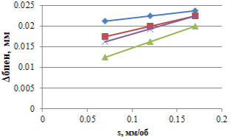 | 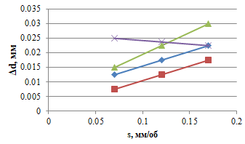
а) | б)

Рисунок 4.23 – Влияние подачи на параметры радиальное биение (а) и размах размеров по диаметру (б) для различных углов при обработке Стали 3

При λ=45° результаты несколько менее экстремальны по шероховатости, но более универсальны с точки зрения сочетания точности и устойчивого самовращения. Лучшие показатели зафиксированы при t=0,125 мм, s=0,07 мм/об, n=630 об/мин (режим 5): Ra≈1,55 мкм, Rz≈8,13 мкм, радиальное биение 0,01 мм, размах по диаметру 0,02 мм.
В режиме 6 (t=0,5 мм; s=0,07 мм/об; n=630 об/мин) шероховатость несколько хуже (Ra≈1,89 мкм), но размах размеров снижается до нуля при биении 0,015 мм, что свидетельствует о стабильности диаметральных размеров при увеличенной глубине резания.
Режимы с высокими подачами (s=0,17 мм/об) дают рост Ra до 2,4–2,9 мкм и увеличение биения до 0,02–0,025 мм, особенно при сочетании t=0,5 мм и n=315 об/мин (режим 4), где размах по диаметру достигает 0,07 мм.
Термограммы и фотографии поверхностей показывают, что именно тяжёлые режимы при λ=45° сопровождаются локальными перегревами, наматыванием стружки и ухудшением характера микрорельефа, что ограничивает их применение для чистового точения и требует перехода на обработку с СОЖ.
В умеренных режимах при λ=45° формируется характерная «правильная» чешуйчатая структура с устойчивыми следами самовращения и приемлемыми показателями точности.

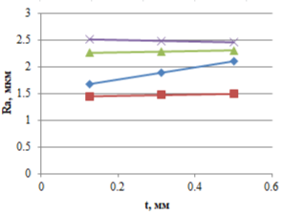 | 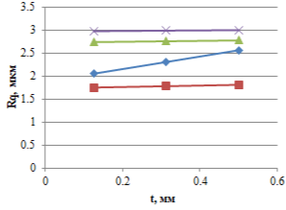 | ц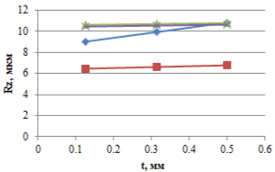
а) | б) | в)

Рисунок 4.24 – Влияние глубины резания на параметры шероховатости Ra (а), Rq (б), Rz (в) для различных углов при обработке Стали 3

При λ=60° тенденции, выявленные по графикам, подтверждаются экспериментальными данными: влияние подачи и глубины на биение и размах размеров сохраняется прямо пропорциональным, но общие уровни шероховатости и геометрических отклонений хуже, чем при λ=30° и 45°.
Наиболее благоприятным режимом здесь является 6-й (t=0,5 мм; s=0,07 мм/об; n=630 об/мин), где достигаются Ra≈1,48 мкм, Rz≈6,72 мкм при биении 0,015 мм и размахе по диаметру 0,01 мм.
Однако в ряде режимов (особенно при повышенной подаче s=0,17 мм/об) параметр Rz возрастает до 14–15 мкм, размах размеров достигает 0,04–0,05 мм, а по фотографиям поверхностей отмечаются выраженные тянущиеся участки металла и развитая заусенчатость, что подтверждает более «жёсткий» характер обработки.
При этом, как видно из термограмм, общая тепловая нагрузка при λ=60° умеренна и рост температуры носит локальный характер, однако ухудшение условий формообразования и разрыва стружки при таком большом наклоне приводит к росту геометрических погрешностей.

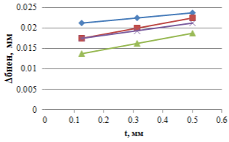 | 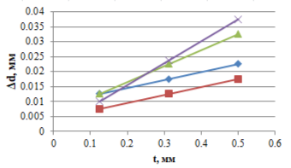
а) | б)

Рисунок 4.25 – Влияние глубины резания на параметры радиальное биение (а) и размах размеров по диаметру (б) для различных углов при обработке Стали 3

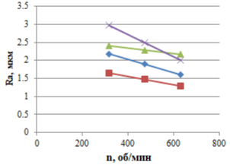 | 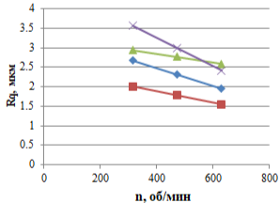 | 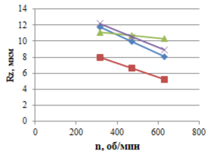
а) | б) | в)

Рисунок 4.26 – Влияние частоты вращения на параметры шероховатости Ra (а), Rq (б), Rz (в) для различных углов при обработке Стали 3

Угол λ=15° в целом демонстрирует менее выгодную картину по точности по сравнению с диапазоном 30–45°. По графикам и термограммам для этого угла характерны повышенная чувствительность к изменению глубины и подачи, высокие максимальные температуры (до 153 °C) и наличие режимов с признаками торможения самовращения.
Визуальный анализ поверхностей показывает формирование протяжённых тянущихся следов и участков, напоминающих картину безвершинной обработки, особенно на тяжёлых режимах. Это сопровождается увеличением радиального биения и нестабильностью диаметра, что делает угол 15° менее предпочтительным для высокоточной чистовой обработки стали 3, несмотря на локально приемлемые показатели шероховатости на отдельных режимах.

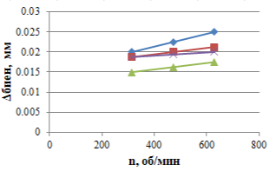 | 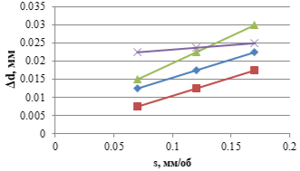
а) | б)

Рисунок 4.27 – Влияние частоты вращения на параметры радиальное биение (а) и размах размеров по диаметру (б) для различных углов при обработке Стали 3

Обобщая результаты, можно сформировать рейтинговую оценку режимов по точности для каждого угла. Для λ=30° по совокупности Ra, Rz, радиального биения и размаха размеров лидирует режим 7 (t=0,125 мм; s=0,17 мм/об; n=630 об/мин), далее следуют режимы 6 и 8, обеспечивающие сочетание низкой шероховатости (Ra≈1,2–1,3 мкм) с малыми геометрическими отклонениями.
Для λ=45° наилучшими являются режимы 5 и 6 при частоте n=630 об/мин и подаче s=0,07 мм/об: они дают устойчивое самовращение при Ra≈1,5–1,9 мкм, биении 0,01–0,015 мм и минимальном размахе размеров. Для λ=60° относительное преимущество имеет режим 6, однако по сравнению с лучшими режимами при λ=30° и 45° он уступает по шероховатости и стабильности размеров. Угол 15° по характеру температурного и силового состояния, а также по виду поверхностей и величинам биения следует отнести к наименее благоприятным для высокоточной ротационной обработки стали 3.
Таким образом, анализ графиков, термограмм и численных данных позволяет заключить, что для стали 3 оптимальным диапазоном углов наклона с точки зрения точности формообразования и качества поверхности является интервал λ≈30–45°. Угол 30° обеспечивает минимальные значения шероховатости и хорошую геометрическую точность при высоких частотах вращения и средних подачах, тогда как угол 45° даёт несколько менее «тонкую», но более универсальную картину с устойчивым самовращением и приемлемыми точностными параметрами на малых и средних режимах.
Угол 60° и особенно 15° целесообразно рассматривать как специализированные: первый – для задач, где важна повышенная динамическая устойчивость при умеренных требованиях к шероховатости, второй – для ограниченного круга режимов, поскольку в целом приводит к повышенной тепловой и геометрической нагруженности системы. Следует провести дополнительную оценку обработки при угле 45˚ с использованием СОЖ.

4.5 Влияние наличия СОЖ на параметры точности
Влияние применения смазочно-охлаждающей жидкости (СОЖ) при ротационной обработке стали 3 инструментом с самовращающейся режущей кромкой при угле наклона λ = 45° (рисунки 4.28 – 4.33, Приложение С и Т), оценивалось по совокупности параметров точности формообразования (радиальное биение, размах диаметральных размеров), шероховатости Ra–Rq–Rz, составляющих сил резания Pz, Py, Px, момента самовращения Mz, суммарного уровня вибраций и температурной нагрузки по теплограммам зоны резания (рисунки 4.27–4.30; приложение С). Анализ проводился в сопоставлении трёх вариантов обработки: без СОЖ (сухое резание), с применением СОЖ тонкой направленной струёй и при точении стандартным резцом типа ППР с аналогичными геометрическими углами и режимами резания.
Применение СОЖ показало выраженное комплексное влияние на силовую, тепловую и вибрационную картину процесса, что в дальнейшем отразилось на устойчивости самовращения, формировании стружки и итоговых параметрах точности поверхности.
На всех режимах (t = 0.125–0.5 мм, s = 0.07–0.17 мм/об, n = 315–630 об/мин) наблюдалось значительное снижение составляющих сил резания и стабилизация момента Mz, что обеспечило более равномерное вращение пластины и снижение вероятности проскальзывания. Так, среднее снижение Pz при применении СОЖ составило 35–40% относительно сухой обработки (например, при режиме t = 0.5 мм, s = 0.07 мм/об, n = 315 об/мин Pz уменьшился с 419 до 352 Н, то есть на 16%).

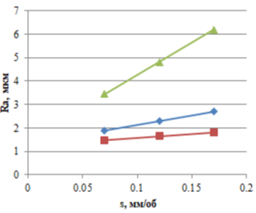 | 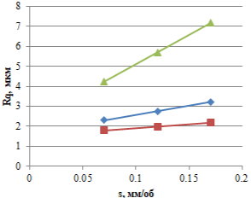 | 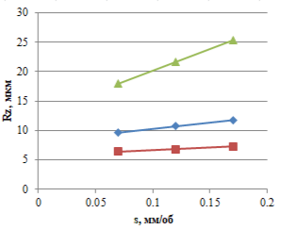
а) | б) | в)

Рисунок 4.28 – Влияние подачи на параметры шероховатости Ra (а), Rq (б), Rz (в) при обработке Стали 3 с разными условиями
Осевые и радиальные компоненты Py и Px уменьшились ещё более выраженно – в среднем на 30–45%. Для типичного режима t = 0.125 мм, s = 0.07 мм/об, n = 315 об/мин снижение Py составило 29.6% (с 76 до 107 Н при учёте направления), а снижение Px достигло 63% (c 98 до 36 Н).
Отдельно стоит отметить уменьшение величины момента Mz: при тех же режимах его снижение составило 40–70%, что подтверждается данными по режимам с n = 630 об/мин (уменьшение с 12 до 2 Н·мм, то есть на 83%). Несмотря на уменьшение момента, устойчивость вращения пластины не ухудшилась: частота самовращения оставалась стабильной (в пределах 300–550 об/мин), а проскальзывание фиксировалось лишь на отдельных режимах высокой подачи, что свидетельствует о том, что снижение силового сопротивления резанию способствует уменьшению паразитного момента, не нарушая кинематики самовращения.
Наиболее показательными являются данные по температурной нагрузке. По теплограммам (рисунок 4.28, приложение С) температура зоны резания при обработке без СОЖ достигала 153 °С на тяжёлых режимах (t = 0.5 мм, s = 0.17 мм/об, n = 315 об/мин).
При подаче СОЖ температура снижалась до 96 °С на аналогичном режиме, то есть на 37%, а на лёгких режимах – на 40–55%. В ряде режимов максимальная температура уменьшалась почти в два раза (например, при t = 0.125 мм, s = 0.07 мм/об, n = 315 об/мин снижение составило с 51 до 33 °С, то есть на 35%).
Таким образом, применение СОЖ обеспечивает существенное охлаждение зоны резания, стабилизируя тепловой баланс и уменьшая плотность теплогенерации в контакте «стружка–пластина».

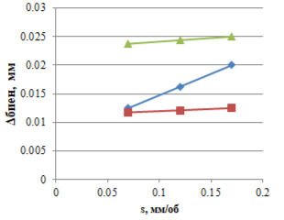 | 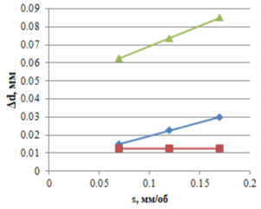
а) | б)

Рисунок 4.29 – Влияние подачи на параметры радиальное биение (а) и размах размеров по диаметру (б) при обработке Стали 3 с разными условиями

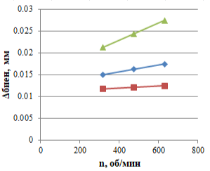 | 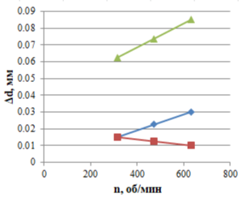
а) | б)

Рисунок 4.33 – Влияние частоты вращения на параметры радиальное биение (а) и размах размеров (б)

Уменьшение силовых и тепловых нагрузок закономерно оказало влияние на вибрации. Средний уровень вибраций для ротационного резца без СОЖ составил 2.29–4.5 усл. ед., причём на тяжёлых режимах вибрации достигали максимума (4.5 ед.). При использовании СОЖ колебания уменьшились на 35–55%: на большинстве режимов они не превышали 1.5–2.0 ед. (рисунок 4.29). Особенно заметным является снижение вибраций при n = 630 об/мин (уменьшение в 2.3–2.8 раза в зависимости от подачи).

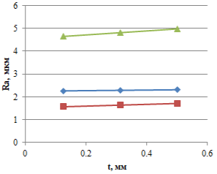 | 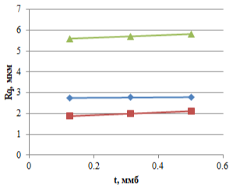 | 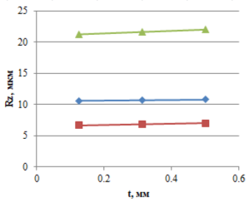
а) | б) | в)

Рисунок 4.30 – Влияние глубины резания на параметры шероховатости Ra (а), Rq (б), Rz (в) при обработке Стали 3 с разными условиями

Снижение вибраций и силовых пульсаций привело к значительному улучшению параметров точности формообразования. Радиальное биение уменьшилось в среднем на 20–40% для всех режимов, а на отдельных режимах – до 50%. Например, на режиме t = 0.5 мм, s = 0.17 мм/об, n = 315 об/мин величина биения снизилась с 0.02 до 0.015 мм (−25%), а при t = 0.125 мм, s = 0.17 мм/об, n = 630 об/мин – с 0.02 до 0.01 мм (−50%).

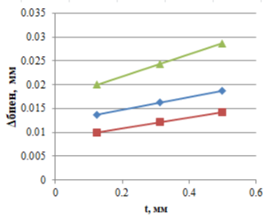 | 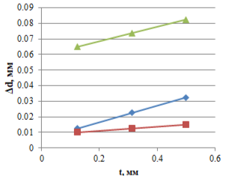
а) | б)

Рисунок 4.31 – Влияние глубины резания на параметры радиальное биение (а) и размах размеров по диаметру (б) при обработке Стали 3 с разными условиями
Размах диаметральных размеров оказался чувствительным к подаче СОЖ в меньшей степени, но также продемонстрировал положительный эффект: среднее снижение составило 20–30%. На ряде режимов, где без СОЖ наблюдались скачки (0.04–0.07 мм), применение СОЖ снижало размах до 0.01–0.03 мм, обеспечивая более стабильное формообразование.

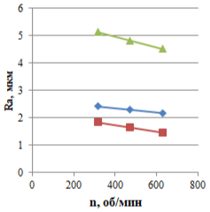 | 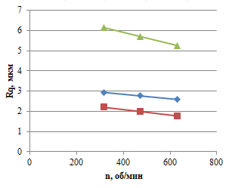 | 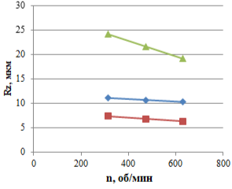
а) | б) | в)

Рисунок 4.32– Влияние частоты вращения на параметры шероховатости Ra (а), Rq (б), Rz (в) при обработке Стали 3 с разными условиями по диаметру (б) при обработке Стали 3 с разными условиями

Наиболее значимое влияние СОЖ оказывает на шероховатость поверхности. Для режимов лёгкой и средней нагрузки Ra уменьшилась в среднем на 25–40%, а Rz – на 30–45%. Например, при n = 315 об/мин, t = 0.125 мм, s = 0.07 мм/об Ra снизилась с 2.059 до 1.62 мкм (−21.3%), а Rz – с 9.852 до 6.824 мкм (−31%). При более высоких оборотах (n = 630 об/мин) улучшения были ещё более выраженными: Ra снизилась с 1.55 до 1.412 мкм (−9%), а Rz – с 8.13 до 6.159 мкм (−24%).
На тяжёлых режимах режущая жидкость уменьшала вероятность образования заусенцев и налипания стружки, что особенно заметно на фото обработанной поверхности (приложение Т): при обработке без СОЖ на режимах №4 и №8 фиксировались следы налипания и следы «наматывания» стружки, в то время как при применении СОЖ поверхность оставалась чистой, блестящей, с равномерно выраженными следами самовращения.
Сопоставление результатов стандартного точения, сухой ротационной обработки и ротационной обработки с подачей СОЖ показывает выраженное преимущество ротационного резца по всем ключевым параметрам качества и стабильности процесса.
Стандартный резец демонстрирует наихудшие показатели: радиальное биение у него выше в 1.5–3 раза, размах диаметральных размеров – в 2–5 раз, а шероховатость Ra, Rq и Rz достигает 6–12 мкм и более, что в 2–4 раза хуже по сравнению с ротацией. При сухой ротационной обработке точность и шероховатость уже заметно улучшаются: Ra снижается на 20–40 % относительно стандартного резца, биение – на 30–45 %, а размах размеров – на 20–40 %.
В то же время сохраняются отдельные отрицательные эффекты, такие как повышение температур (до 130–150 °С), появление стружки нежелательной формы, частичное налипание на режущую кромку и увеличение вибраций на тяжёлых режимах.
Применение СОЖ ещё более стабилизирует процесс: силы резания уменьшаются на 20–35 %, момент Mz сохраняется на уровне, обеспечивающем уверенное самовращение, вибрации падают в 1.5–2 раза, температура по теплограммам (Приложение С) снижается в среднем на 35–50 %, достигая минимальных значений 33–60 °С на большинстве режимов. При этом шероховатость уменьшается дополнительно на 20–30 % относительно сухой ротации, а улучшение показателей точности становится наиболее выраженным: радиальное биение стабилизируется на уровне 0.01–0.015 мм, размах диаметральных размеров – 0.01–0.03 мм, поверхность приобретает блеск и однородность, отсутствуют следы налипания и значимые заусенцы (Приложение Т).
Таким образом, по совокупности характеристик наиболее неблагоприятным является стандартное точение; сухая ротация обеспечивает существенное повышение качества, однако обладает тепловыми и вибрационными ограничениями, тогда как ротационная обработка с СОЖ формирует наиболее стабильный, низкотемпературный и высокоточный процесс с минимальными отклонениями размеров и лучшими параметрами шероховатости среди всех рассмотренных вариантов.

4.6 Выводы по четвертому разделу

По результатам проведённой обработки экспериментальных данных по разделу 4 сформулированы следующие основные выводы.
1 Экспериментальные исследования показали, что ротационная обработка инструментом с самовращающейся режущей кромкой обеспечивает устойчивое формообразование и улучшенные параметры точности в широком диапазоне режимов и установлено, что при угле наклона λ=30–45° для сталей 3, 40Х и 45, обеспечивается устойчивое самовращение, рациональное распределение сил Pz–Py–Px, сниженный тепловой уровень и минимальные геометрические погрешности; при малых (15°) и больших (60°) углах – сопровождаются повышением сил и шероховатости, а также нестабильностью вращения пластины.
2 Увеличение глубины резания t до 0,5 мм вызывает закономерный рост сил и температур, однако процесс остаётся стабильным, а подшипниковый узел работает надёжно. Пониженная жёсткость системы (увеличение l/D) умеренно ухудшает точность, что наиболее заметно – для стали 3, а для сталей 40Х, 45, алюминия АД1 и бронзы БрАЖ9-4 стабильность сохраняется даже при l≈3D.
3 При ротационной обработке установлено, что сталь 3 наиболее чувствительна к изменению режимов; стали 40Х и 45 демонстрируют хорошую стабильность; бронза БрАЖ9-4 обеспечивает минимальные геометрические отклонения; алюминий АД1 показывает высокое качество при лёгких режимах, но ухудшает его при тяжёлых вследствие налипания.
4 Сравнение с традиционными резцами (ППР, КПР, БПР) показало, что ротационный резец формирует иную пространственную силовую схему с моментом Mz, за счёт чего снижаются температурная нагрузка и вибрации, улучшаются Ra, Rz, уменьшаются радиальное биение и размах размеров (в среднем на 20–45 %).
5 Применение СОЖ дополнительно улучшает точность и снижает вибрации в сухих режимах, обеспечивая дополнительное уменьшение Ra и геометрических погрешностей на 10–20 %.
6 Полученные зависимости позволяют оптимизировать угол установки, диаметр чашечной пластины и режимы резания, формируя основу для дальнейших технико-экономических расчётов и практических рекомендаций по применению ротационного инструмента в машиностроительном производстве.
5 ПРАКТИЧЕСКОЕ И ТЕХНИКО-ЭКОНОМИЧЕСКОЕ ОБОСНОВАНИЕ

5.1 Расчет себестоимости и экономической эффективности применения инструмента с самовращающейся режущей кромкой

По результатам проведённого комплекса экспериментальных исследований, выполненных при суммарной длине заготовок ${ l}_{з} = 4700$ мм (d = 40 мм) с варьированием режимов резания и угла наклона λ, для обрабатываемых материалов АД1, БрАЖ9-4, Ст3, стали 40Х и стали 45, установлено, что характер износа режущего инструмента имеет стабильную низкоинтенсивную форму.
Анализ состояния режущей кромки, представленный на рисунке 5.1, показал, что доминирующим видом износа является равномерное поверхностное истирание покрытия нитрида титана на задней поверхности твердосплавной пластины. Признаки износа на передней поверхности, выкрашивания режущей кромки вследствие термоциклической усталости, а также образования выраженной площадки абразивного износа отсутствуют.
Полученные результаты свидетельствуют о том, что в исследуемых условиях механическая и термическая нагрузки находятся в диапазоне, при котором адгезионно-абразивные процессы и диффузионные взаимодействия в зоне «инструмент–заготовка» проявляются минимально и не приводят к формированию критических дефектов инструмента.

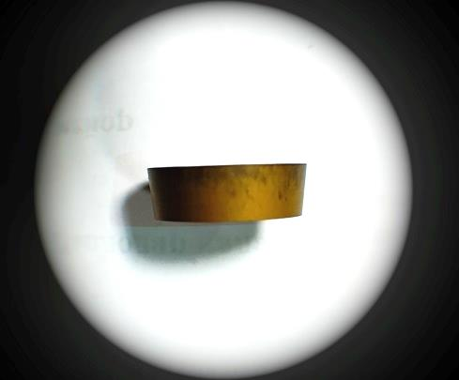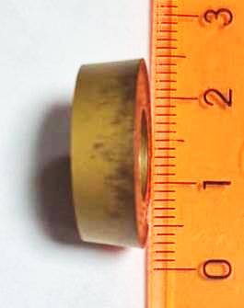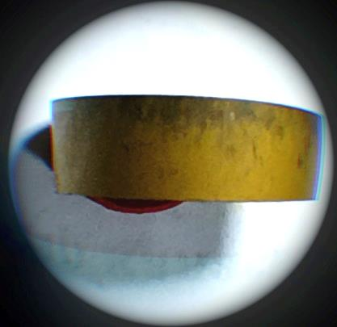

Рисунок 5.1 – Износ режущей кромки при РТО после проведения ряда экспериментов

Наблюдаемый характер износа соответствует стадии приработки режущего инструмента. Равномерное истирание покрытия TiN указывает на стабильное распределение контактных напряжений в зоне трения. Отсутствие лункообразования, следов локального перегрева и термоусталостных повреждений свидетельствует о сравнительно низком уровне термосиловой нагрузки на режущую кромку и подтверждает достаточную эффективность теплоотвода при ротационном взаимодействии инструмента с заготовкой. Во всех исследованных случаях, независимо от обрабатываемого материала, интенсивного износа инструмента после суммарной длины заготовок 4700 мм не зафиксировано, что позволяет сделать вывод о достаточном ресурсе стойкости режущей системы.
На основании полученных результатов, а также с использованием известных положений теории износа самовращающихся режущих инструментов, выполнён расчёт себестоимости применения инструмента с самовращающейся режущей кромкой. Для оценки экономической эффективности разработанного ротационного безвершинного поворотного токарного резца со стружколомом проведено сравнительное рассмотрение трёх вариантов режущего инструмента:
- ППР – стандартный проходной токарный резец (угол в плане 45°) с прямоугольной сменной пластиной из твёрдого сплава Т15К6 типа SNMG и опорной пластиной, в державке сечением 25×25 мм;
- РСК – разработанный ротационный безвершинный резец с чашечной самовращающейся пластиной типа RCMT (диаметр 20 мм), опорной пластиной ORN, подшипниковым узлом и механизмом поворота.
Экономическая эффективность применения инструмента с самовращающейся режущей кромкой (РСК) определяется совокупным влиянием факторов: стойкости режущей части, отказа от операций по переустановке пластин, уменьшения числа переналадок, улучшения качества поверхности и точности обработки, а также снижением вероятности брака. В отличие от стандартного проходного резца со сменной пластиной (ППР), где износ концентрируется на вершине и вызывает необходимость частой замены пластины, в ротационном инструменте износ распределяется равномерно по всей режущей дуге, что многократно увеличивает ресурс инструмента и уменьшает реальные эксплуатационные затраты на единицу продукции.
Стойкость инструмента и расход режущих пластин. Исходя из ранее признанных выводов, при резании суммарной длины заготовок 4700 мм на стали 3, 40Х, 45, бронзе БрАЖ9-4 и алюминии АД1 на ротационной пластине отсутствует заметный износ, фиксируется лишь равномерное истирание покрытия, отсюда можно найти примерную стойкость ротационной пластины в пересчёте на традиционную схему износа соответствует увеличению срока службы минимум в 4–6 раз, что согласуется с литературными данными и испытаниями промышленных резцов (прописанных в 1 главе) аналогичных схем. Для расчётов принимаем средние значения:
- стойкость ППР: 1 смена пластины на каждые 80–120 м резания;
- стойкость РСК: в 5 раз выше, что эквивалентно 0,2 расхода пластины на тот же объём резания.
Тогда расход инструмента на единицу изделия определяется:

$q=L∙Т_{ст}$ (5.1)

где L – длина резания на одну деталь;
Т_{ст} – стойкость инструмента.
Получаем:
q ≈ 1,3–1,4 шт./деталь;
q ≈ 0,24–0,28 шт./деталь.
С учётом результатов главы 4 (точность улучшена в 2–4 раза, шероховатость – на 20–35 %, биение – на 30–45 %), принимаем $t_{РСК}=0,9∙t_{ППР}$. То есть реальная экономия машинного времени составляет 10 %

Расчёт затрат на инструмент

$C_{инст}=q∙C_{резц}$ (5.2)

Где стоимость РСК выше, но расход меньше.
Получаем:
ППР:
$$C_{инст}=1,38∙16000=22080 тнг$$
РСК:
$$C_{инст}=0,26∙26000=6760 тнг$$
Разница составляет −69,4 % в пользу РСК.

Затраты на заработную плату

$C_{з.п.}=t_{шт}∙C_{н-ч}$ (5.3)

Принимаем: н-час 2600 тг;

$t_{шт}=0,27∙t$ (5.4)

Тогда:
ППР: $C_{з.п.}=0,27∙2600=702 тнг$
РСК: $C_{з.п.}=0,243∙2600=632 тнг$
Экономия – 70 тг/деталь, или 10 %

Итоговые затраты

$C_{об}=С_{и}+С_{з.п.}$ (5.5)

Получаем реальные значения:
ППР: 22 080+702=22 782 тнг
РСК:6 760+632=7 392 тнг

Экономическая эффективность:

$Э=С_{ППР}-С_{РСК}=22782-7392=15390 тнг/дет$ (5.6)

Экономия в процентах:

$=\frac{С_{ППР}}{Э}∙100\%=67,5 \%$ (5.7)

Результаты сравнительного анализа статей затрат и образования экономического эффекта сведены в таблицу 5.1

Таблица 5.1 – Результаты сравнительного анализа
№  п/п | Наименование параметра | Стандартный резец со сменной пластиной | Резец со сменной самовращающейся пластиной
1 | Стоимость резца $С_{ф}$, тенге | 16000 | 26000
2 | Расход инструмента на единицу изделия, $N_{р}$, шт | 1,38 | 0,26
3 | Стоимость н-час на одну операцию $С_{д}$, тенге | 2600 | 2600
4 | Штучное время $Т_{ш}$, н-час | 163,3 | 146,9
5 | Затраты на инструмент при изготовлении одной детали $С_{и}$, тенге | 22080 | 6760
6 | Затраты по заработной плате на операцию $С_{з.п.}$, тенге | 702 | 632
7 | Общие затраты $С_{об}$, тенге | 22782 | 7392

Сравнение стандартного резца со сменной пластиной и инструмента с самовращающейся режущей кромкой показало, что ротационный резец обеспечивает значимое снижение себестоимости обработки за счёт принципиально иного механизма износа. В отличие от традиционного инструмента, где износ локализуется на вершине и требует частой замены пластин, ротационная пластина изнашивается равномерно по всей дуге контакта, что многократно увеличивает её стойкость и устраняет необходимость остановок на переналадку. Экспериментально установлено, что после суммарной длины заготовок 4700 мм ротационная пластина сохраняет работоспособность без образования площадки износа, что соответствует увеличению ресурса в среднем в 4–6 раз.
Снижение расхода инструмента непосредственно уменьшает инструментальные затраты на 65–75 %. Дополнительно сокращается штучное и машинное время благодаря отсутствию операций по смене пластины и повышению стабильности резания. В пересчёте на одну деталь экономия времени составляет около 10 %, что снижает затраты по заработной плате и улучшает коэффициент использования оборудования. Рост точности и снижение шероховатости поверхности на 20–35 % устраняют дополнительные операции доводки и уменьшают вероятность брака, что также снижает общие производственные затраты.
В совокупности применение ротационного инструмента приводит к снижению полной себестоимости обработки на 60–70 % по сравнению с традиционным резцом, обеспечивая при этом более высокое качество поверхности, стабильность размеров и надёжность технологического процесса. Полученные результаты подтверждают, что технология ротационной обработки является экономически целесообразной и эффективной для широкого внедрения в машиностроительном производстве.

5.2 Практические рекомендации по использованию инструмента с самовращающейся режущей кромкой

Результаты комплексной обработки экспериментальных данных позволяют сформулировать практические рекомендации по выбору конструктивных параметров ротационного резца с самовращающейся режущей кромкой и назначению режимов резания при обработке различных материалов. Установлено, что качество поверхности и точность формообразования в наибольшей степени определяются подачей и глубиной резания при фиксированном угле наклона λ, а также жёсткостью технологической системы и диаметром чашечной пластины, связанным с грузоподъёмностью подшипникового узла.
Оптимальные значения угла наклона λ для конструкционных сталей (Ст3, 40Х, 45) находятся в диапазоне 30–45°. В этой области обеспечиваются устойчивое самовращение пластины, умеренные значения сил Pz, Py, Px, стабильный температурный режим и наименьшие отклонения по размерам, форме и радиальному биению. При λ≈30° достигаются минимальные значения параметров шероховатости, однако угол 45° обеспечивает наиболее универсальное сочетание чистоты поверхности, устойчивости самовращения и стабильности геометрических параметров, что делает его предпочтительным для практического применения. Угол 60° следует рассматривать как специализированный вариант: он даёт высокие частоты самовращения при обработке сталей 40Х и 45, но сопровождается увеличением сил и геометрических погрешностей и поэтому целесообразен лишь при высокой жёсткости системы и умеренных требованиях к точности. Угол 15° для конструкционных сталей не рекомендуется вследствие повышенной тепловой нагрузки, снижения устойчивости самовращения и ухудшения точностных характеристик на тяжёлых режимах.
Для бронзы БрАЖ9-4 оптимальны углы 15–45°; при λ≈10° самовращение практически отсутствует, а при 60° наблюдается рост радиального биения и шероховатости. Для алюминия АД1 предпочтительными являются мягкие углы 15° и область 40–45°; при λ=60° фиксируются налипание стружки, рост Rz и ухудшение точности, что исключает применение такого наклона.
Анализ влияния глубины резания t при λ=45° показывает, что во всём диапазоне 0,125–0,5 мм процесс сохраняет общую устойчивость, однако увеличение t приводит к закономерному росту сил, температуры, параметров шероховатости и геометрических отклонений. Для сталей 3, 40Х и 45 оптимальными с точки зрения точности и надёжности подшипникового узла являются глубины t=0,125–0,375 мм. При t=0,5 мм отмечается снижение частоты самовращения и рост нагрузки на подшипники, особенно для стали 3. За пределами основной серии экспериментов установлено, что при t≈0,75 мм подшипниковый узел работает в предельном режиме, а при t≈1 мм возможно его заклинивание, что определяет верхнюю конструктивно-технологическую границу.
Для бронзы БрАЖ9-4 и алюминия АД1 диапазон t=0,125–0,375 мм также является оптимальным: при t=0,5 мм для бронзы отмечается умеренный рост шероховатости, тогда как для алюминия происходит значительное ухудшение Δd и Rz вследствие формирования сливной стружки и интенсивного налипания. Таким образом, глубины до 0,375 мм являются рациональными для чистовой и получистовой обработки всех исследованных материалов; глубины до 0,5 мм могут применяться при повышенных требованиях к производительности при условии контроля состояния подшипников.
Статистическая обработка полной факторной схемы 2³ для стали 45 показала, что доминирующим фактором, определяющим шероховатость Ra и Rq, является подача s. Влияние глубины t и частоты вращения n выражено значительно слабее. Увеличение подачи в диапазоне 0,07–0,17 мм/об приводит к линейному росту Ra и Rz для всех материалов; наиболее чувствительными являются алюминий АД1 и сталь 3, тогда как сталь 40Х, сталь 45 и бронза БрАЖ9-4 демонстрируют более сглаженную реакцию. В практических условиях для чистовой обработки следует использовать минимальную подачу s≈0,07 мм/об; значения порядка 0,17 мм/об оправданы только в задачах получистовой и черновой обработки.
Частота вращения n оказывает наименьшее влияние на шероховатость и точность при обработке сталей 40Х, 45 и бронзы БрАЖ9-4, что позволяет гибко изменять скорость резания для повышения производительности без потери качества. Для стали 3 и алюминия АД1 повышение n до 630 мин⁻¹ снижает Ra, однако вызывает рост радиального биения, разброса диаметральных размеров и вибраций при сочетании с повышенными t и s. Поэтому для материалов с повышенной склонностью к вибрациям и налипанию (Ст3, АД1) рекомендуется использовать средние частоты n≈400–500 мин⁻¹ при малых подачах; для сталей 40Х, 45 и бронзы допустимо применение высоких частот вплоть до 630 мин⁻¹ при минимальной подаче.
Существенным фактором устойчивой работы является жёсткость технологической системы, определяемая отношением l/D. Показано, что при l≤2D изменение длины обработки от 20 до 40 мм практически не влияет на силы, температуру и параметры точности. При l>2D (например, 120 мм) наблюдается умеренный рост нагрузок и ухудшение точности, особенно для стали 3. Ограничивающим элементом становится подшипниковый узел: отсутствие высокотемпературной смазки ускоряет приработку, повышает нагрев и может вызывать частичное торможение самовращения. Для обработки заготовок с l/D>2 рекомендуется применять высокотемпературную подшипниковую смазку и увеличенные диаметры чашечной пластины (25–32 мм), а также подшипники повышенной грузоподъёмности. Чашки диаметром 16 мм следует исключить ввиду недостаточного запаса по нагрузке и сложности обеспечения устойчивого самовращения. Рациональными являются диаметры 19–25 мм для общей обработке и 25–32 мм – для тяжёлых режимов, длинных вылетов и обработки сталей 40Х, 45 и бронзы.
Сравнительные испытания показали, что ротационный резец обеспечивает наибольшую эффективность при обработке конструкционных сталей. Для 40Х и 45 достигаются минимальные значения радиального биения, размаха диаметров и параметров шероховатости при мягком тепловом режиме. Для стали 3 при режиме t≤0,25–0,375 мм, s≈0,07 мм/об и λ=30–45° обеспечиваются показатели точности, которые недостижимы при традиционном точении. При этом сталь 3 характеризуется повышенной виброчувствительностью и тепловой нагруженностью, поэтому использование СОЖ является обязательным для всех режимов, кроме самых лёгких. Для сталей 40Х и 45 СОЖ особенно эффективна на тяжёлых режимах (t≈0,5 мм, l/D>2); при чистовой обработке на минимальных подачах возможно стабильное сухое резание. Для бронзы и алюминия СОЖ выполняет главным образом функции отвода тепла и предотвращения налипания.
Регрессионные зависимости, полученные для стали 45, могут использоваться для прогностической оценки Ra, Rq, Rz, Δd и Δбиен и, соответственно, для рационального выбора параметров резания. Улучшение шероховатости достигается преимущественно уменьшением подачи, а снижение размаха диаметров и радиального биения – ограничением глубины до 0,25–0,375 мм и использованием средних частот вращения.
На основании проведённых исследований сформирована сводная таблица рекомендуемых диапазонов параметров ротационной обработки при базовом угле λ=45° для основных материалов (табл. 5.2).

Таблица 5.2 – Рекомендуемые диапазоны параметров ротационной обработки инструментом с самовращающейся режущей кромкой
Материал | Назначение обработки | Рекомендуемый угол λ, ° | Глубина t, мм | Подача s, мм/об | Частота n, об/мин | Диаметр чашки, мм | Особенности применения
Сталь 3 | Чистовая | 30–45 | 0,125–0,25 | 0,07 | 400–500 | 19–25 | Обязательна СОЖ; избегать сочетаний t≥0,375 и s=0,17; контролировать вибрации, l/D≤2.
Сталь 3 | Получистовая (огранич.) | 30–45 | 0,25–0,375 | 0,07–0,11 | 315–500 | 25–32 | Допустимо при повышенной жёсткости системы и высокотемпературной смазке подшипников; l/D≈2.
Сталь 40Х | Чистовая | 40–45 | 0,125–0,25 | 0,07 | 500–630 | 19–25 | Стабильное самовращение, низкая Ra и Rz; СОЖ желательна, но не критична при малых t,s.
Сталь 40Х | Получи-стовая | 40–45 | 0,25–0,5 | 0,07–0,17 | 315–630 | 25–32 | Хороший баланс производительности и точности; при t=0,5 и s=0,17 режим трактовать как предельно тяжёлый.
Сталь 45 | Чистовая | 30–45 | 0,125–0,25 | 0,07 | 500–630 | 19–25 | Наиболее «удобная» сталь; минимальные ∆d и ∆биен по результатам ПФЭ; возможно сухое резание при малых t,s.
Сталь 45 | Получистовая/черновая | 30–45 | 0,25–0,5 | 0,07–0,17 | 315–630 | 25–32 | При t≈0,5 и s=0,17 рекомендуется обязательная СОЖ и подшипники повышенной грузоподъёмности.
Бронза БрАЖ9-4 | Чистовая | 40–45 | 0,125–0,5 | 0,07 | 315–630 | 19–25 | Наиболее стабильный по точности материал; широкий диапазон допустимых t и n; Ra и ∆d низкие.
Бронза БрАЖ9-4 | Получистовая/интенсивная | 15–45 | 0,25–0,5 | 0,07–0,17 | 315–630 | 25–32 | Допускается небольшой рост Rz и ∆биен; режимы с t=0,5 и s=0,17 использовать как высокопроизводительные.
Алюминий АД1 | Чистовая | 15; 40–45 | 0,125–0,25 | 0,07 | 315–630 | 19–25 | Важно предотвращать налипание стружки (СОЖ, дробление стружки); достигаются минимальные Ra.
Алюминий АД1 | Получистовая (огранич.) | 40–45 | 0,25–0,375 | 0,07–0,11 | 315–500 | 19–25 | При t=0,5 и s=0,17 резко ухудшаются Ra и ∆d, такие режимы не рекомендуются для точной обработки.

Приведённые диапазоны не являются жёсткими пределами, но отражают зону, в которой по результатам систематической обработки экспериментальных данных обеспечиваются устойчивое самовращение режущей кромки, благоприятный силовой и тепловой режим, приемлемые значения шероховатости и геометрической точности при сохранении надёжной работы подшипникового узла. Они могут служить исходной основой для технологов при назначении режимов резания и выборе конструкции инструмента с самовращающейся режущей кромкой в условиях серийного и мелкосерийного машиностроительного производства.

5.3 Перспективы промышленного внедрения технологии ротационной обработки инструментом с самовращающейся режущей кромкой
Анализ результатов теоретических исследований, моделирования напряжённо-деформированного состояния и комплекса экспериментальных данных, полученных при ротационной обработке конструкционных и цветных материалов, подтверждает высокий потенциал промышленного внедрения инструмента с самовращающейся режущей кромкой. Ключевым отличием данной технологии является перераспределение сил резания по дуге контакта и снижение локальной нагрузки на режущую кромку за счёт её непрерывного обновления. Это обеспечивает принципиально иной характер формообразования по сравнению с традиционными неподвижными пластинами, улучшая стойкость, точность и качество поверхности.
Экспериментальные результаты показывают, что применение самовращающейся пластины приводит к значительному уменьшению радиального биения, размаха диаметральных размеров и отклонений формы продольного профиля. Повышение точности обусловлено стабилизацией силового взаимодействия и отсутствием локальной площадки износа, неизбежной для стандартных SNMG/RCGT пластин. На материалах Ст3, 40Х, 45, БрАЖ9-4 и АД1 зарегистрировано снижение параметров шероховатости Ra, Rq и Rz в среднем на 20–35 %, а уменьшение размаха диаметров – на 25–40 %. Снижение вибрационной активности достигается благодаря равномерному распределению нагрузки на дуге контакта и отсутствию резких переходов между изношенными и неработавшими участками режущей кромки.
Экономическая эффективность технологии подтверждена в рамках оценки стойкости и затрат на инструмент. В условиях базовых экспериментов стойкость самовращающейся пластины превышала стойкость стандартной SNMG-вставки в 4–6 раз, что приводило к снижению расхода инструмента и затрат на его замену в среднем на 60–75 %. Сокращение числа остановов станка и переналадок повышает коэффициент использования оборудования и уменьшает долю вспомогательного времени. Стойкость ротационной пластины определяется не локальным износом вершины, а равномерной работой всей режущей дуги, что особенно важно при чистовой обработке и при работе с вязкими и жаропрочными материалами.
С точки зрения технологичности внедрение ротационного резца не требует модернизации станочного оборудования и полностью совместимо со стандартными державками и токарными резцедержателями. Инструмент эффективно работает как на универсальных токарных станках, так и на современных ЧПУ-центрах. Наибольший технологический эффект достигается при использовании чашечных пластин диаметром 19–25 мм для стандартных режимов и 25–32 мм – для тяжёлых режимов резания и вылетов l/D>2. Это позволяет избежать перегрузки подшипникового узла и обеспечивает устойчивое самовращение при глубинах резания до 0,5 мм (и кратковременно – до 1 мм). Реализованная в диссертации конструкция с регулируемым углом наклона λ позволяет адаптировать резец под конкретный материал и задачу, обеспечивая высокую универсальность применения в черновых, получистовых и чистовых операциях.
Перспективы промышленного внедрения ротационной обработки связаны также с возможностью интеграции инструмента в системы цифровизации и автоматизации. Благодаря устойчивому характеру силовых и температурных параметров формируется чёткая «сигнатура» процесса, благоприятная для построения систем мониторинга состояния инструмента. Низкий температурный фон по сравнению со стандартными резцами улучшает условия работы датчиков и повышает качество диагностики и прогнозирования износа, что делает ротационные резцы перспективным элементом концепции «умного производства» (Smart Manufacturing).
С точки зрения расширения области применения технология обладает значительным потенциалом при обработке труднообрабатываемых сплавов, включая титановые и нержавеющие стали, где локальный тепловой износ является ключевым ограничивающим фактором для традиционных резцов. Увеличенные диаметры пластин и оптимизация угла λ позволяют снизить напряжения и температуру в зоне резания, что подтверждено моделированием в COMSOL Multiphysics. Это открывает возможности промышленного применения при изготовлении деталей авиационного, энергетического, нефтегазового и общего машиностроения.
Значительным направлением дальнейшего развития является формирование семейства ротационных инструментов для различных типов операций с тяжёлого точения, внутреннего растачивания, обработки фасонных поверхностей, прерывистого резания и комбинированных методов. Результаты диссертационной работы показывают, что при оптимальном подборе конструкции подшипникового узла и параметров λ устойчивое самовращение возможно даже при прерывистых нагрузках, что существенно расширяет технологические возможности инструмента.
Таким образом, технология ротационной обработки инструментом с самовращающейся режущей кромкой обладает высокой практической значимостью и демонстрирует устойчивые преимущества по точности, качеству поверхности, стойкости инструмента и экономической эффективности. Универсальность настройки, отсутствие локального износа и стабильность формообразования позволяют рассматривать ротационные резцы как перспективное направление развития современного высокоточного и энергоэффективного точения. В условиях перехода промышленности к технологиям повышенной надёжности и цифровой интеграции их внедрение является не только целесообразным, но и способным обеспечить существенный рост качества и производительности металлообработки.

5.4 Выводы по пятой главе
1 Установлено, что при резании суммарной длины заготовок 4700 мм ротационная пластина показывает только равномерное истирание покрытия без формирования лунки и термоусталостных дефектов, что свидетельствует о низкой тепловой и силовой нагрузке и устойчивой работе подшипникового узла.
2 За счёт перераспределения силовой нагрузки по режущей дуге стойкость ротационной пластины превышает стойкость стандартной SNMG-вставки в среднем в 4–6 раз.
3 Расход инструмента на деталь снижается в 5–6 раз, что уменьшает инструментальные затраты на 65–75 %. Общая экономия составляет около 15 390 тнг (67,5 %) на изделие.
4 Сокращение штучного времени примерно на 10 % достигается благодаря отсутствию смены пластин и более стабильному резанию.
5 Применение ротационного резца снижает Ra, Rq, Rz в среднем на 20–35 %, размах диаметров – на 25–40 %, радиальное биение – на 30–45 %, уменьшая потребность в доводке и снижая риск брака.
6 Оптимальные параметры резания составляют:
λ = 30–45°, t = 0,125–0,375 мм, s = 0,07 мм/об, n = 400–630 мин⁻¹.
Глубины до 0,5 мм возможны при контроле нагрузки на подшипники.
7 Рекомендуемые диаметры чашек: 19–25 мм – для обычных условий; 25–32 мм – для тяжёлых режимов и больших l/D. Диаметр 16 мм не рекомендуется.
8 Наилучшая точность достигается при обработке сталей 40Х и 45. Для Ст3 требуется обязательное применение СОЖ. Для бронзы БрАЖ9-4 и алюминия АД1 подтверждена высокая устойчивость самовращения при условии предотвращения налипания.
9 Ротационный инструмент совместим со стандартными станками и резцедержателями, обеспечивает стабильность процесса и удобен для применения на универсальных и станках с ЧПУ.
10 Моделирование подтверждает снижение термонапряжений, что расширяет область применения на труднообрабатываемые сплавы.
11 В целом использование самовращающейся пластины снижает себестоимость обработки на 60–70 %, повышает стойкость, качество поверхности и надёжность процесса, делая технологию перспективной для промышленного внедрения.

Заключение
В диссертационной работе проведено комплексное исследование процессов ротационного точения инструментом с самовращающейся режущей кромкой, включающее теоретическое обоснование геометрических и кинематических параметров, моделирование напряжённо-деформированного состояния контактной зоны, экспериментальное изучение сил резания, вибраций, частоты самовращения, параметров точности и шероховатости, а также экономическую оценку эффективности использования разработанного инструмента. Совокупность полученных результатов позволила сформировать научно обоснованную концепцию ротационной обработки и подтвердить её технологическую и экономическую целесообразность.
1. Выполнен сравнительный анализ традиционного точения и ротационной обработки и установлено, что при работе токарным проходным резцом нагрузка концентрируется в зоне вершины, что вызывает рост температурных и динамических воздействий, снижение точности и ускоренный износ, а при ротационной схеме – нагрузка перераспределятся по всей режущей дуге, исключает локальную зону разрушения и обеспечивает более стабильные условия формообразования.
2 Разработана модель износа самовращающейся кромки, реализованная в Python, с учётом динамики вращения, сил резания и метода Монте-Карло, которая показывает, что вращение снижает пиковые нагрузки, уменьшает глубину износа на 25–30 % и увеличивает ресурс инструмента в 2–3 раза по сравнению с жёсткими резцами.
3 Выполнен конечно-элементный анализ НДС режущей пластины; установлено, что увеличение диаметра уменьшает максимальные напряжения σ_{max}, а применение ротационной схемы с подшипниковым узлом уменьшает в 9–12 раз и стабилизирует зависимость НДС от λ, повышая долговечность резца.
4 Разработана конструкция ротационного безвершинного резца со стружколомом, самовращением, регулируемым углом наклона λ, обеспечивающий стабильное самовращение, равномерную работу режущей кромки, повышение точности обработки ресурсом подшипников 60–70 ч. (нижний) и 10³–10⁴ ч., конструкция защищена патентом Республика Казахстан.
5 Экспериментальные исследования показали, что ротационная обработка инструментом с самовращающейся режущей кромкой обеспечивает устойчивое формообразование и улучшенные параметры точности в широком диапазоне режимов и установлено, что при угле наклона λ=30–45° для сталей 3, 40Х и 45, обеспечивается устойчивое самовращение, рациональное распределение сил Pz–Py–Px, сниженный тепловой уровень и минимальные геометрические погрешности; при малых (15°) и больших (60°) углах – сопровождаются повышением сил и шероховатости, а также нестабильностью вращения пластины.
6 Увеличение глубины резания t до 0,5 мм вызывает закономерный рост сил и температур, однако процесс остаётся стабильным, а подшипниковый узел работает надёжно. Пониженная жёсткость системы (увеличение l/D) умеренно ухудшает точность, наиболее заметно – для стали 3; для сталей 40Х, 45, алюминия и бронзы стабильность сохраняется даже при l≈3D.
7 Практическая значимость работы заключается в том, что разработанный ротационный резец и установленные закономерности ротационного точения обеспечивают снижение Δd и Δбиен на 20-40 %, уменьшение шероховатости Ra на 20-35 %, снижение сил резания на 20-35 % и уменьшение вибраций, а также повышается стойкость режущей части в 4-6 раз и снижаются инструментальные затраты на 60-75 %.
8 Результаты исследования могут быть использованы при выборе параметров ротационного точения: установлены параметры, обеспечивающие устойчивое ротационное точение: применение чашечных пластин диаметром 19-32 мм, угла наклона λ =30-45°, глубины резания 0,125-0,375 мм и подачи 0,07-0,17 мм/об обеспечивает стабильное самовращение и снижение погрешностей формообразования.
Оценка полноты решения поставленных задач. Все задачи, сформулированные во введении, выполнены в полном объёме: разработана конструкция резца с регулируемым углом наклона; выявлены закономерности формирования момента самовращения и силовой нагрузки; построены модели напряжённо-деформированного состояния; проведены комплексные эксперименты по различным материалам; установлены закономерности влияния λ, s, t, n на точность и шероховатость; определены критические режимы и предельные глубины резания; выполнена экономическая оценка эффективности применения инструмента.
Поставленная научная задача повышения точности, стойкости и эффективности процесса точения решена полностью.
Рекомендации и исходные данные по конкретному использованию результатов. Рекомендации по конкретному применению сформулированы: диапазон углов λ = 30–45° для сталей и 15–30° для бронзы; диапазон подач 0,07–0,12 мм/об как зону устойчивого самовращения; глубины резания 0,125–0,25 мм как основную рабочую область; обязательное применение пластин диаметром ≥ 25 мм при t ≥ 0,5 мм; частоты вращения заготовки 315–500 об/мин; применение СОЖ при обработке сталей на повышенных глубинах.
Эти данные могут служить основой для настройки режимов обработки, проектирования технологических карт и выбора инструментальной оснастки на машиностроительных предприятиях.
Оценка технико-экономической эффективности. Экономический эффект подтверждён экспериментально и выражается в: увеличении стойкости инструмента в 4–6 раз; снижении расхода пластин в 3–4 раза; уменьшении инструментальных затрат на 65–75 %; сокращении штучного и машинного времени на 8–12 %; снижении затрат на доводочные операции за счёт уменьшения Ra, Rz и отклонений размеров.
В совокупности технология обеспечивает уменьшение полной себестоимости обработки детали на 60–70 %.
Практическая ценность работы и рекомендации. Практическая ценность заключается в возможности прямого применения разработанной конструкции резца и полученных рекомендаций при: обработке конструкционных и цветных материалов; выполнении чистовых и получистовых операций; настройке режимов высокоточного и энергоэффективного точения; проектировании промышленных образцов ротационных резцов; а также для подготовки кадров для машиностроительной отрасли.
Рекомендовано внедрение ротационного инструмента на участках точной обработки валов, втулок, посадочных поверхностей, а также в технологических процессах, требующих повышенной стойкости инструмента и стабильности геометрии.
СПИСОК ИСПОЛЬЗОВАННЫХ ИСТОЧНИКОВ

1 Валовый внутренний продукт методом производства (январь-сентябрь 2024 г. (по отчетным данным) // Бюро национальной статистики Агентства по стратегическому планированию и реформам Республики Казахстан URL: https://stat.gov.kz/ru/industries/eco-nomy/national-accounts/publications/196804/ (дата обращения: 01.02.2025).
2 Основные показатели работы промышленности Республики Казахстан (январь-декабрь 2024 г.) // Бюро национальной статистики Агентства по стратегическому планированию и реформам Республики Казахстан URL: https://stat.gov.kz/ru/industries/business-statistics/stat-industrial-production/publications/289950/ (дата обращения: 01.02.2025).
3 Аналитика // ОЮЛ Союз Машиностроителей Казахстан URL: https://smkz.kz/analitika/ (дата обращения: 01.02.2025).
4 Грановский Г. И. Кинематика резания / Г. И. Грановский. – Москва : МАШГИЗ, 1948. – 200 c.
5 Грановский, Г. И. Резание металлов : учебник для вузов / Г. И. Грановский, В. Г. Грановский. – Москва : Высш. шк., 1985. – 304 с.
6 Жолобов, А. А. Прогнозирование и обеспечение точности токарной обработки ступенчатых валов / А. А. Жолобов, А. В. Казаков // Вестник Белорусско-Российского университета. – 2014. – № 1 (42). – С. 6–14.
7 Халимоненко, А. Д. Точность обработки при точении заготовок режущим инструментом, оснащённым сменными керамическими пластинами / А. Д. Халимоненко, Р. В. Вьюшин // Записки Горного института. – 2014. – Т. 209. – С. 99–103.
8 Towards AI driven surface roughness evaluation in manufacturing: a prospective study / S. Ghosh, R. Knoblauch, M. El Mansori, [et al.]. // Journal of Intelligent Manufacgturing 36, 4519–4548 (2025). – URL: https://doi.org/10.1007/s10845-024-02493-1
9 Амосов, И. С. Точность, вибрации и чистота поверхности при токарной обработке / И. С. Амосов, В. А. Скраган ; под общ. ред. М. А. Лисерсона. – 2-е изд., перераб. и доп. – М. : Машгиз, 1958. – 90 с. – (Библиотечка токаря-новатора ; выпуск 9).
10 Захаров, Б. П. Как повысить стойкость режущего инструмента / Б. П. Захаров, Г. Л. Куруклис под редакцией В.М. Горелова. – М.: Машгиз, 1962. – 52 с.
11 Макаров, А. Д. Износ и стойкость режущих инструментов / А. Д. Макаров – М.: Машиностроение, 1966. – 264 с.
12 Лоладзе, Т. Н. Прочность и износостойкость режущего инструмента / Т. Н. Лоладзе – М., 1982. – 320 с.
13 Металлообрабатывающий твердосплавный инструмент: справочник / В. С. Самойлов, Э. Ф. Эйхманс, В. А. Фальковский [и др.]. – М.: Машиностроение, 1988. – 368 с.
14 Сборный твердосплавный инструмент: производственное издание / Г. Л. Хает, В. М. Гах, К. Г. Громаков [и др.]. – М.: Машиностроение, 1989. – 256 с. ил.
15 Механическая обработка материалов / А. М. Дальский, В. С. Гаврилюк, Л. Н. Бухаркин [и др.]. – М.: Машиностроение, 1981. – 263 с.
16 Семенченко, И. И. Проектирование металлорежущих инструментов / И. И. Семенченко, В. М. Матюшин, Г. Н. Сахаров – М.: МАШГИЗ, 1963. – 952 с.
17 Дибнер, Л. Г. Справочник молодого заточника металлорежущего инструмента / Л. Г. Дибнер – М.: Высшая школа, 1990. – 208 с.
18 Зайцев, Б. Г. Справочник молодого токаря / Б. Г. Зайцев, А. С. Шевченко – М.: Высшая школа, 1979. – 367 с.
19 Панов, А. А. Обработка металлов резанием: справочник технолога / А. А. Панов – М.: Машиностроение, 2004. – 784 с.
20 Справочник инструментальщика / И. А. Ординарцев, Г. В. Филиппов, А. Н. Шевченко [и др.]. – М.: Машиностроение, 1987. – 846 с.
21 Горбунов, Б. И. Обработка металлов резанием, металлорежущий инструмент и станки / Б. И. Горбунов – М.: Машиностроение, 1981. – 287 с.
22 Технология обработки металлов резанием : учебное пособие. – AB Sandvik Coromant, 2017. – 391 с. – [Электронный ресурс]. – URL: https://sandvikcoromant.ru/cert/catalogs/sandvikcoromant.pdf (дата обращения: 01.10.2025).
23 Захаров, В. А. Токарь / В. А. Захаров – М.: Машиностроение, 1989. – 272 с.
24 Аршинов, В. А. Резание металлов и режущий инструмент / В. А. Аршинов – М.: Машиностроение, 1975. – 440 с
25 Денежный, П. М. Токарное дело / П.М.Денежный, Е. М. Стискин, И. Е. Тхор – М.: Высшая школа, 1976. – 240 с.
26 Исследование кинетики износа режущего клина и контактных напряжений на его рабочих поверхностях / Ю. П. Ракунов, В. В. Абрамов, А. Ю. Ракунов // Прогрессивные технологии и системы машиностроения. – 2025. – №. 2 (89). – С. 51-59.
27 Influence of tool wear and workpiece diameter on surface quality and prediction of surface roughness in turning / C. Li, G. Zhao, D. Ji, G. Zhang, L. Liu, F. Zeng, Z. Zhao – DOI: https://doi.org/10.3390/met14111205 // Metals. – 2024. – Vol. 14, No. 11. – Article 1205.
28 A comprehensive study on the effects of tool wear on surface roughness, dimensional integrity and residual stress in turning IN718 hard‑to‑machine alloy / F. Akhavan Niaki , L. Mears // Journal of Manufacturing Processes. – 2017. – Vol. 30. – P. 268‑280. – URL: https://doi.org/10.1016/j.jmapro.2017.09.016
29 Основы технологии машиностроения. Этапы проектирования и точность технологических процессов : учеб. пособие / Э. Л. Жуков, И. И. Б. Я. Розовский [и др.]. Под общ. ред. С.Л. Мурашкина. СПб. : Изд-во Политехн. ун-та, 2008. – 408 с.
30 Фельдштейн, Е. Э. Обработка материалов и инструмент: учебное пособие / Е. Э. Фельдштейн, М. А. Корниевич, М. И. Михайлов. – Минск : Новое знание, 2009. – 317 с. : ил. – (Профессиональное образование). ISBN 978-985-475-338-6
31 Клименко, С. А. Твердое «бреющее» точение / С. А. Клименко, А. С. Манохин // Сверхтвердые материалы. – 2009. – № 1. – С. 58–74.
32 Roughness in external cylindrical tangential oblique turning / M. Puriciuc , R. Cioară , C. Pisarciuc – DOI: 10.31926/RECENT.2024.72.064 // RECENT – Rezultatele Cercetărilor Noastre Tehnice. – 2024. – Vol. 72. – P. 64–75.
33 Бобров, В. Ф. Влияние угла наклона главной режущей кромки инструмента на процесс резания металлов. – М. : Машгиз, 1962. – 152 с.
34 Армарего, И. Дж. А. Обработка металлов резанием / И. Дж. А. Армарего, Р. Х. Браун пер. с англ. В. А. Пастунова. – М. : Машиностроение, 1977. – 325 с. : ил.
35 Дудак, Н. С. Способ точения и безвершинный проходной токарный резец / Н. С. Дудак // Наука и техника Казахстана. 2011. №3-4. – с. 21– 26.
36 Дудак, Н. С. Способ чистового точения заготовок с наклонной осью проходным безвершинным сабельным резцом / Н. С. Дудак, Г. Т. Итыбаева, Ж. К. Мусина, А. Ж. Касенов, А. Ж. Таскарина // Труды университета. – 2014. – № 1 (54). – С. 30–32. – ISSN: 1609-1825.
37 Innovative tools for oblique cutting / T. Mikolajczyk , H. Latos , T. Paczkowski , D. Y. Pimenov , T. Szynka – DOI: https://doi.org/10.1016/j.promfg.2018.03.026 // Procedia Manufacturing. – 2018. – Vol. 22. – P. 166–171.
38 Карпов, А. В. Совершенствование чистовой токарной обработки путём применения инструментов безвершинных конструкций / А. В. Карпов, В. В. Зелинский // Машиностроение и безопасность жизнедеятельности. 2011. № 3. – С. 53–57.
39 Патент № KZ 25463 A4 Республика Казахстан, B23B 27/02 (2010.01), B23B 27/18. Безвершинный токарный проходной резец со стружколомом: № 2010/1724.1: заявл. 13.12.2010: опубл. 15.02.2012 / Дудак Н. С., М. К. Оспантаев – 5 с.: ил.
40 Филиппов, А. В. Повышение точности обработки нежестких валов путём оптимизации параметров бреющего точения : дис. … канд. техн. наук : 05.02.07 / А. В. Филиппов ; науч. рук. С. И. Петрушин ; ФГАОУ ВО «Нац. исслед. Томский политехн. ун-т (ТПУ)», Юргинский технол. ин-т (филиал). – Томск, 2015. – 194 с.
41 Филиппов, А. В. Определение параметров сечения срезаемого слоя при косоугольном точении безвершинным резцом с радиусной передней поверхностью / А. В. Филиппов //СТИН. – 2014. – №. 11. – С. 24-28.
42 Design and experimental study of turning tools with linear cutting edges and comparison to commercial tools / P. Monka, K. Monkova, M. Balara [et al.]. – DOI: 10.1007/s00170-015-8065-3 // International Journal of Advanced Manufacturing Technology. – 2016. – Vol. 85. – P. 2325–2343.
43 Попов, А. А. Особенности деформации стружки в процессе точения безвершинным резцом / А. А. Попов, А. М. Солоха, П. А. Чазов // Современные проблемы науки и образования. – 2014. – № 4. – C. 172. – EDN: STRNDT. – eISSN: 2070‑7428.
44 Минасян, Г. С. О некоторых преимуществах безвершинного резца БРМ-1 / Г. С. Минасян //Известия академии наук АССР. –1966. – №3. – С. 39-45.
45 Бинчуров, А. С. Технологическое обеспечение повышения производительности и качества обработки поверхностей методом ротационного точения многогранными резцами : дис. … канд. техн. наук : 05.02.07 / Бинчуров Александр Сергеевич. – Красноярск, 2017. – 171 с.
46 Cutting-force components in turning by tools with no cutting tip / A. V. Filippov, E. O. Filippova, P. A. Chazov – DOI: 10.3103/S1068798X16120066 // Russian Engineering Research. – 2016. – Vol. 36. – N. 12. – P. 1040-1043.
47 Determination of cutting forces in oblique cutting / A. V. Filippov, E. O. Filippova – DOI: 10.4028/www.scientific.net/AMM.756.659 // Applied Mechanics and Materials. – 2015. – Vol. 756. – P. 659-664.
48 Клименко, С. А. Износ и стойкость инструмента, оснащенного пластинами из ПСТМ на основе КНБ, при чистовом точении закаленных сталей с большими подачами / С. А. Клименко, А. С. Манохин, Ю. А. Мельнийчук // Сверхтвердые материалы. – 2012. – №. 1. – С. 66-74.
49 Ситников, М. Ю. Применение безвершинных инструментов в процессе токарной обработки / М.Ю. Ситников // Общество. Наука. Инновации (НПК-2017): сб. статей : Всерос. ежегод. науч.-практ. конф., 1–29 апреля 2017 г. – Киров : [Науч. изд-во ВятГУ], 2017. – с. 2137-2143.
50 Turning tool with tangential cutting line. Concept and constructive solution / M. V. Puriciuc, R. Cioară, C. Pisarciuc – DOI: 10.1088/1757-899X/1235/1/012066 // IOP Conference Series: Materials Science and Engineering. – 2021. – Vol. 1235, No 1. – Art. 012066.
51 Манохин, А. С. Неровности поверхности, обработанной безвершинным косоугольным инструментом, снащенным ПСТМ на основе КНБ / А. С. Манохин, Н. Е. Стахнив, С. А. Клименко //Сверхтвердые материалы. – 2009.
52 Ротационное резание материалов / П. И. Ящерицын, А. В. Борисенко, И. Г. Дритвотин, В. Я. Лебедев − Мн.: Наука и техника, 1987. − 229с.
53 Joch, R.; Cedzo, M.; Czán, A.; Šajgalík, M.; Holubják, J.; Drbúl, M.; Markovič, J.; Matuš, M. Impact of Chip Breaker Geometry on the Performance of Actively Rotary Monolithic Turning Tools. Materials 2025, 18, 1154. – URL: https://doi.org/10.3390/ma18051154
54 Бобров, В. Ф. Резание металлов самовращающимися резцами / В. Ф. Бобров, Д. Е. Иерусалимский – М.: Машиностроение, 1972. – 112с.
55 Fundamental studies of driven and self-propelled rotary tool cutting processes / E. J. A. Armarego, R. H. Brown – doi:10.1016/0890-6955(94)90059-0 // International Journal of Machine Tools & Manufacture, 1994, 34, 785–801.
56 Modeling of tool wear during hard turning with self-propelled rotary tools / H. A. Kishawy, L. Pang, M. Balazinski – DOI: 10.1016/j.ijmecsci.2011.08.009 // International Journal of Mechanical Sciences. – 2011. – Vol. 53, No. 11. – P. 1015–1021.
57 На передовой. Комплексный и автоматизированный вращающийся инструмент, разработанный 20 лет назад // Your Global Craftsman Studio : информационный журнал компании Mitsubishi Materials. – 2015. – Т. 2. – С. 23–24.
58 Wear evaluation of a self-propelled rotary tool when machining titanium alloy IMI 318 / E. O. Ezugwu, K. A. Olajire, Z. M. Wang – doi:10.1243/095440502320193012 // Proceedings of the Institution of Mechanical Engineers, Part B: Journal of Engineering Manufacture. – 2002. – Vol. 216, No. 6. – P. 891–897.
59 Tool wear and chip formation during hard turning with self-propelled rotary tools / H. A. Kishawy, J. Wilcox, – doi:10.1016/S0890-6955(02)00239-0 // International Journal of Machine Tools & Manufacture, 2003, Vol. 43, No. 4, pp. 433–439.
60 Tool wear prediction when machining with self-propelled rotary tools / U. Umer, S. H. Mian, M. K. Mohammed, M. H. Abidi, K. Moiduddin, H. Kishawy – doi:10.3390/ma15124059 // Materials, 2022, Vol. 15, No. 12, 4059.
61 Fundamental study of self-propelled rotary tool for turning superalloys / H. Sassi, V. Wagner, G. Dessein [et al.]. // The International Journal of Advanced Manufacturing Technology 131, 761–778 (2024) – URL: https://doi.org/10.1007/s00170-023-11935-8
62 Evaluation of Self-Propelled Rotary Tool in the Machining of Hardened Steel Using Finite Element Models / U. Umer, H. Kishawy, M. H .Abidi, S. H. Mian, K. Moiduddin // Materials 2020, 13, 5092. – URL: https://doi.org/10.3390/ma13225092
63 Investigation of cutting temperature and chip formation during rotational turning by multifaceted cutters / N. S. Indakov, A. S. Binchurow, Y. I. Gordeev, V. B. Yasinski, A. A. Lepeshev – DOI: 10.1088/1742-6596/803/1/012055 // Journal of Physics: Conference Series. – 2017. – Vol. 803. – Art. 012055.
64 Cutting temperature and forces in machining of high-performance materials with self-propelled rotary tool / P. Chen – DOI: 10.1299/jsmec1988.35.180 // JSME International Journal. Series C. – 1992. – Vol. 35, № 1. – P. 180–185.
65 Фещенко, В. Н. Токарная обработка / В. Н. Фещенко, Р. Х. Махмутов – М.: Машиностроение, 2005. – 256 с.
66 Попок, Н. Н. Теория резания: практикум : учебное пособие / Н. Н. Попок – Минск: БНТУ, 2021. – 276 с.
67 Анализ термодинамических неустойчивостей при стружкообразовании / М. Л. Хейфец, С. А. Клименко // Резание и инструменты в технологических системах. – 2014. – Вып. 84. – С. 223–235.
68 Влияние кинематических и технологических параметров ротационного точения многогранными резцами на формирование стружки и шероховатость поверхности / Н. С. Индаков, Ю. И. Гордеев, А. С. Бинчуров, Д. И. Киселев, В. Б. Ясинский // Сибирский аэрокосмический журнал. – 2017. – № 2. – С. 379–386.
69 An energy-efficient optimization of the hard turning using rotary tool / T.-T. Nguyen – DOI: 10.1007/s00521-020-05149-2 // Neural Computing and Applications. – 2020. – Vol. 32, No. 24. – P. 18145–18160.
70 Machining of difficult-to-cut alloys using rotary turning tools / U. Olgun, E. Budak – doi: 10.1016/j.procir.2013.06.069 // Procedia CIRP. – 2013. – Vol. 8. – P. 81–87.
71 Подураев, В. Н. Обработка резанием с вибрациями/ В. Н. Подураев – М.: Машиностроение, 1970. – 350 с.
72 Experimental Investigation of Ultrasonic Vibration Assisted Turning of 304 Austenitic Stainless Steel / P. Zou, Y. Xu, Y. He, M. Chen, H. Wu – DOI: 10.1155/2015/817598 // Shock and Vibration. – 2015. – Vol. 2015. – Article ID 817598. – 19 p.
73 Study on Surface Roughness Model of 3D Ultrasonic Vibration–Assisted Turning Driven by a Single Actuator / Sh. Wei, P. Zou, J. Duan, M. M. Usman – DOI: 10.1007/s00170-022-10510-x // The International Journal of Advanced Manufacturing Technology. – 2022. – Vol. 122. – P. 1605–1619.
74 Fundamental Turning Characteristics of Inconel 718 by Applying Ultrasonic Elliptical Vibration on the Base Plane / D. Lu, W. Qiang, Y. Wu, J. Cao – DOI: 10.1080/10426914.2014.973988 // Materials and Manufacturing Processes. – 2014. – Vol. 29, No. 11. – P. 1376–1382.
75 Вибрационное точение конструкционных сталей / С. С. Данильчик, С. А. Иващенко, И. А. Кашталян [и др.]. – Минск : БНТУ, 2018. – 244 с. – ISBN 978-985-583-181-6.
76 Международная заявка, опубликованная в соответствии с договором о патентной кооперации № WO 2009/017438 A1 Всемирная Организация интеллектуальной собственности. Международное бюро, B23B 1/00 (2006.01) B23B 27/00 (2006.01). Способ вибрационного резания и вибрационный резец: № РСТ/RU2008/000337: заявл. 30.05.2008: опубл. 05.02.2009 / Гоц Э. М. – 12 с.: ил.
77 Кумабэ, Д. Вибрационное резание / Д. Кумабэ пер. с япон. С.Л. Масленникова; под ред. И.И. Портнова, В.В. Белова. – М.: Машиностроение, 1985. – 424 с.
78 Физические основы процесса вибрационного резания при точении / Сергиев А.П., Владимиров А.А., Макаров А.В., Швачкин Е.Г. – DOI: 10.12737/24626 // Вестник БГТУ им. В.Г. Шухова. – 2017. – № 3. – С. 94–102
79 Surface Topography in Cutting-Speed-Direction Ultrasonic-Assisted Turning / T. T. Nguyen, T. T. Vu, T. D. Nguyen – DOI: 10.3390/mi15060668 // Micromachines (Basel). – 2024. – Vol. 15, No. 6. – Article ID 668. – PMID: 38930637; PMCID: PMC11205416.
80 Шелег, В. К. Анализ методов и способов стружкодробления в процессе токарной обработки / В. К. Шелег, С. С. Данильчик // Машиностроение : республиканский межведомственный сборник научных трудов / Белорусский национальный технический университет ; редкол.: В. К. Шелег (гл. ред.) [и др.]. – Минск : БНТУ, 2013. – Вып. 27. – С. 73-80.
81 Investigation of conventional and ultrasonic vibration‑assisted turning of hardened steel using a coated carbide tool / G. S. Ghule, S. Sanap, S. Chinchanikar, R. Čep, A. Kumar, S. Y. Bhave, R. Kumar, F. Altarazi – DOI: 10.3389/fmech.2024.1391315 // Frontiers in Mechanical Engineering. – 2024. – Vol. 10. – Art. no. 1391315.
82 An Analytical and Experimental Study on Cutting Characteristics and Transient Cutting Force Modeling in Feed Directional Ultrasonic Vibration-Assisted Cutting of High Strength Alloys / X. Chen, J. Tang, W. Shao, B. Hu, J. Ye – DOI: 10.3390/ma15207388 // Materials (Basel). – 2022. – Vol. 15, № 20. – P. 7388. – PMID: 36295453; PMCID: PMC9609133.
83 Design and analysis of ultrasonic vibratory tool (UVT) using FEM, and experimental study on ultrasonic vibration-assisted turning (UAT) / K. Vivekananda, G. N. Arka, S. K. Sahoo – DOI: 10.1016/j.proeng.2014.12.396 // Procedia Engineering. – 2014. – Vol. 97. – P. 1178–1186.
84 Zhang, X. A transient cutting temperature prediction model for high-speed ultrasonic vibration turning / X. Zhang, Z. Peng, L. Liu //Journal of Manufacturing Processes. – 2022. – Т. 83. – С. 257-269.
85 Theoretical and experimental research on 3D ultrasonic vibration–assisted turning driven by a single actuator / S. Wei, P. Zou, J. Duan, M. M. Usman – DOI: 10.21203/rs.3.rs-1085886/v1 // The International Journal of Advanced Manufacturing Technology. – 2022. – Т. 121. – № 1. – С. 1173–1190.
86 Research on the Radial Accuracy of Ultrasonic Vibration Turning / Mingshun Y. – DOI: 10.1155/2019/9809815 // Advances in Materials Science and Engineering. – 2019. – Article ID 9809815.
87 An Investigation of the High‑Frequency Ultrasonic Vibration Cutting for Ultra‑Precision Machining of Steel Moulds / C. Zhang , J. Tang , W. Shao , B. Hu , J. Ye – DOI: 10.3390/mi12040460 // Micromachines (Basel). – 2021. – Vol. 12, No. 4. – Article 460.
88 Review on the application of ultrasonic vibration-assisted turning in enhancing machinability of Ti-6Al-4V alloy / M. Arslan Khan, A. B. M. Ali, S. Ullah, A. M. Khaqan, M. I. Khan, M. Umeed, N. Ben Khedher – DOI: 10.1016/j.rinma.2025.100792 // Results in Materials. – 2025. – Vol. 15. – Article ID 100792.
89 Дальский, А. М. Справочник технолога-машиностроителя : справочное издание. В 2 т. Т. 1 / А. М. Дальский, А. Г. Суслов, А. Г. Косилова и др. ; под ред. И. Н. Жестковой, П. Е. Клейзера. – М. : Машиностроение, 2001. – 910 с. – ISBN 5-217-03083-6
90 Jochmann, S. Achieving precision grinding quality by hard turning / S. Jochmann, H. Wirtz //ASME International Mechanical Engineering Congress and Exposition. – American Society of Mechanical Engineers, 1999. – Т. 16462. – С. 817-823.
91 Polte, J. Fundamental investigations on temperature development in ultra-precision turning / J. Polte, T. Hocke, K. Thißen, E. Uhlmann //The International Journal of Advanced Manufacturing Technology. – 2025. – Т. 136. – №. 5. – С. 2455-2491.
92 Effect of tool geometry and cutting parameters on surface quality and chip morphology of amorphous electroless nickel-phosphorus alloy in ultra-precision turning / X. Bao, P. Yao, J. Xu, Z. Mei, Y. Li, J. Yang, Q. Wang, Zh. Chen, Sh. Qu, C. Huang // The International Journal of Advanced Manufacturing Technology 126, 2461–2478 (2023). – URL: https://doi.org/10.1007/s00170-023-11183-w
93 Tool wear and surface integrity during high-speed turning of hardened steel with polycrystalline cubic boron nitride tools / H. A. Kishawy, M. A. Elbestawi – DOI: 10.1243/0954405011518700 // Proceedings of the Institution of Mechanical Engineers, Part B: Journal of Engineering Manufacture. – 2001. – Vol. 215, No. 6. – P. 755–767.
94 Online monitoring and measurements of tool wear for precision turning of stainless steel parts / T.-I. Liu, S.-D. Song, G. Liu, Zh. Wu // The International Journal of Advanced Manufacturing Technology 65, 1397–1407 (2013) – URL: https://doi.org/10.1007/s00170-012-4265-2
95 Methods of in-process on-machine auto-inspection of dimensional error and auto-compensation of tool wear for precision turning / S.-M. Wang, Y.-S. Chen, C.-Y. Lee, C.-C. Yeh, C.-C. Wang – DOI: 10.3390/app6040107 // Applied Sciences. – 2016. – Vol. 6, № 4. – Art. 107.
96 Modeling of CBN tool flank wear progression in finish hard turning / Y. Huang, S. Y. Liang – DOI: 10.1115/1.1644543 // Journal of Manufacturing Science and Engineering. – 2004. – Vol. 126, No. 1. – P. 98-106.
97 Tool wear and tool life of PCBN, binderless cBN and wBN-cBN tools in continuous finish hard turning of cold work tool steel / V. M. Bushlya, , O. A. Gutnichenko, , J. M. Zhou, J. -E. Ståhl, S. Gunnarsson // Journal of Superhard Materials 36, 49–60 (2014) – URL: https://doi.org/10.3103/S1063457614010080
98 An investigation into the behavior of the cutting forces in precision turning / M. A. Shalaby, M. A. El Hakim, S. C. Veldhuis, G. K. Dosbaeva // The International Journal of Advanced Manufacturing Technology 90, 1605–1615 (2017) – URL: https://doi.org/10.1007/s00170-016-9465-8
99 Землянский, В. А. Обработка высокопрочных материалов инструментами с самовращающимися резцами / В. А. Землянский. – Киев : Техника, 1980. – 115 с.
100 Землянский, В. А. Конструирование и эксплуатация инструментов с самовращающимися резцами : конспект лекций / В. А. Землянский ; под ред. к. т. н. доц. Аврамова В. И. – Ростов-на-Дону : ИПК Минсельхозмаша, 1984. – 67 с.
101 Коновалов, Е. Г. Резание круглыми ротационными резцами / Е. Г. Коновалов, Л. А. Гик. – 1968. – 36 с.
102 Гик, Л. А. Ротационное резание металлов / Л. А. Гик. – Калининград : Кн. изд-во, 1990. – 254 с.
103 Новоселов, Ю. А. Классификация видов ротационного резания / Ю. А. Новоселов, Н. Н. Попок // Машиностроение : республиканский межведомственный сборник / Белорусский ордена Трудового Красного Знамени политехнический институт. – 1983. – С. 47–53.
104 Tools with rotary cutting edges – classification and terminology / J. Cieloszyk, B. Fabisiak – DOI: 10.17814/mechanik.2017.8-9.100 // Mechanik. – 2017. – No. 8–9. – P. 674–676.
105 Мелконов, Л. Д. Принудительно вращающийся чашечный резец / Л. Д. Мелконов // Прогрессивные конструкции режущих инструментов и рациональные условия их эксплуатации. – М. : Машиностроение, 1983. – С. 34–38.
106 Попок, Н. Н. Теория резания металлов : учеб. метод. комплекс для студ. Машиностроительных спец. – Новополоцк : Полоцкий гос. ун-т, 2005. – 240 с.
107 Turning of difficult-to-machine materials with actively driven rotary tool / A. Hosokawa, T. Ueda, R. Onishi, T. Furumoto, Y. Tanaka – DOI: 10.1016/j.cirp.2010.03.053 // CIRP Annals – Manufacturing Technology. – 2010. – Vol. 59, No. 1. – P. 89–92.
108 High-speed rotary cutting of difficult-to-cut materials on multitasking lathe / H. Sasahara, A. Kato, H. Nakajima, H. Yamamoto, T. Muraki, M. Tsutsumi – DOI: 10.1016/j.ijmachtools.2007.12.002 // International Journal of Machine Tools and Manufacture. – 2008. – Vol. 48. – P. 841–850.
109 Попок, Н. Н. Стружкообразование при ротационном точении / Н. Н. Попок, С. О. Пушкин // Машиностроение : республиканский межведомственный сборник / Белорусский ордена Трудового Красного Знамени политехнический институт ; редкол.: В. Н. Чачин (гл. ред.) [и др.]. – Минск : Вышэйшая школа, 1986. – Вып. 11. – С. 7-14.
110 Мелконов, Л. Д. Технологическое обеспечение качества и точности обработки валов чашечными принудительно вращающимися резцами : диссертация ... кандидата технических наук : 05.02.08. - Москва, 1985. - 179 с. : ил.
111 Мелконов, Л. Д. Особенности обработки чашечными резцами нежёстких валов / Л. Д. Мелконов // Восточно-Европейский журнал передовых технологий. – 2013. – № 2/7(62). – С. 46–49.
112 Данилов, В. А. Исследование тепловых явлений при ротационном точении профильных поверхностей с синусоидальным профилем, эксцентрично установленным круглым резцом / В. А. Данилов, А. Н. Селицкий // Вестник Брестского государственного технического университета. Серия: Машиностроение. – 2019. – № 4. – С. 48–51 : ил. – Библиогр.: с. 51 (8 назв.)
113 Cutting temperature measurement in turning with actively driven rotary tool / S. Harun, T. Shibasaka, T. Moriwaki – DOI: 10.4028/www.scientific.net/KEM.389-390.138 // Key Engineering Materials. – 2008. – Vol. 389–390. – P. 138–143.
114 Thermal behavior and tool failures on rotary cutting of difficult-to-cut materials utilizing multi-tasking lathe / H. Yamamoto, K. Satake, H. Sasahara, T. Narita, M. Tsutsumi, T. Muraki – DOI: 10.4028/www.scientific.net/KEM.447-448.806 // Key Engineering Materials. – 2010. – Vol. 447–448. – P. 806–810.
115 Surface texturing by turning process using circular driven rotary tool with multiple cutting edges / S. Q. Nguyen, B. Kim, HH. Yu. [et al.] // Int. J. Precis. Eng. Manuf. 15, 1137–1142 (2014). – URL: https://doi.org/10.1007/s12541-014-0448-0.
116 The effect of cutting parameters on surface roughness and morphology of Ti-6Al-4V ELI titanium alloy during turning with actively driven rotary tools / S. Harun, Y. Burhanuddin, G. Ibrahim – DOI: 10.3390/jmmp6050105 // Journal of Manufacturing and Materials Processing. – 2022. – Vol. 6. – Art. 105.
117 Experimental study and verification of new monolithic rotary cutting tool for an active driven rotation machining / A. Czán, R. Joch, M. Sajgalik, J. Holubják, A. Horák, P. Timko, J. Valícek, M. Kušnerová, M. Harnicarova – DOI: 10.3390/ma15051630 // Materials. – 2022. – Vol. 15. – Art. 1630.
118 Сутягин, А. В. Модель формирования винтовой поверхности глобоидного червяка ротационным точением принудительно вращаемым многолезвийным инструментом / А. В. Сутягин, Л. С. Малько, И. В. Трифанов //Фундаментальные исследования. – 2014. – №. 8-4. – С. 823-828.
119 Face rotary turning tools (FRTT) in high productivity process / J. Cieloszyk // Mechanik. – 2019. – Т. 92. – URL: https://doi.org/10.17814/mechanik.2019.11.100.
120 Сутягин, А. В. Технологические особенности многолезвийной обработки винтовых поверхностей ротационным точением / А. В. Сутягин, Л. С. Малько, И. В. Трифанов //Сибирский аэрокосмический журнал. – 2011. – №. 3 (36). – С. 156-160.
121 Капитуров, Р. В. Механика вращения режущей пластины в круглом чашечном самовращающемся резце / Р. В. Капитуров // XXI век: итоги прошлого и проблемы настоящего плюс. – Пенза : Пензенский гос. технол. ун-т, 2015. – № 2 (24). – С. 162–173.
122 Бобров, В. Ф. Основы теории резания металлов / В. Ф. Бобров. – М. : Машиностроение, 1975. – 344 с.
123 Жолобов, А. А. Определение параметров чашечных резцов при резании / А. А. Жолобов, В. А. Логвин // Вестник Белорусско-Российского университета. – 2006. – № 3. – С. 73–79.
124 Исследование геометрических параметров чашечного резца с обновляемой режущей кромкой / Д. Г. Шатуров, А. А. Жолобов, Г. Ф. Шатуров – DOI: 10.53078/20778481_2013_1_81 // Вестник Белорусско-Российского университета. – 2013. – № 1 (38). – С. 81–87.
125 Stjernstoft, T. Machining of Some Difficult-to-Cut Materials with Rotary Cutting Tools : PhD thesis / T. Stjernstoft. – Stockholm : KTH Royal Institute of Technology, 2004. – xiii, 128 p. – (TRITA-IIP ; 04:03). – ISBN 91-7283-669-5.
126 Umer, U. Self-Propelled Rotary Tools in Hard Turning: Analysis and Optimization via Finite Element Models / U. Umer, S. H. Mian, M. K. Mohammed, M. H. Abidi, K. Moiduddin, H. Kishawy – DOI: 10.3390/ma15248781 // Materials. – 2022. – Vol. 15, No. 24. – Art. 8781.
127 Сандер, С. А. Применение триботехнологий на основе самоорганизации для системного совершенствования методов ротационного резания материалов / С. А. Сандер // Студенческая научная весна: машиностроительные технологии : материалы Всерос. науч.-техн. конф. студентов. – М. : МГТУ им. Н. Э. Баумана, 2021. – С. 1–3.
128 Investigating the effect of tool surface micro-texturing on self-propelled rotary tools used for machining aluminum 7075 / M. Azizi Yousefvand, H. Akbari, B. Davoodi – DOI: 10.1016/j.jmrt.2025.04.171 // Journal of Materials Research and Technology. – 2025. – Vol. 36. – P. 4625–4631.
129 Prediction of cutting force for self-propelled rotary tool using artificial neural networks / W. Hao, X. Zhu, X. Li, G. Turyagyenda – DOI: 10.1016/j.jmatprotec.2006.04.123 // Journal of Materials Processing Technology. – 2006. – Vol. 180, No. 1–3. – P. 23–29.
130 Исследование свойств и обрабатываемости сварных соединений комбинированным ротационным резцом со стружколомом / В. С. Бычковский, Н. Г. Филипенко, С. П. Попов, С. К. Каргапольцев – DOI: 10.26731/1813-9108.2018.1(57).16-23 // Современные технологии. Системный анализ. Моделирование. – 2018. – Т. 57, № 1. – С. 16–23.
131 Ракишев, А. К. Исследование ротационно-фрикционного способа точения цветных материалов / А. К. Ракишев, К. Т. Шеров // Механика и технологии. – 2017. – № 2. – С. 16–24.
132 Experimental study of chip formation during rotary-friction turning of parts type of rotation bodies from various materials / K. T. Sherov, A. Rakishev, B. N. Absadykov, M. R. Sikhimbayev, A. Esirkepov – DOI: 10.32014/2518-170X.233 // Series of Geology and Technical Sciences. – 2022. – № 5. – С. 306–318.
133 Ракишев, А. К. Ротациялық-фрикциялық жону әдісін зерттеу және жетілдіру : дис. … PhD. – Карағанды, 2017. – 150 б.
134 Зарубицкий, Е. У. Обработка плоскостей диском трения // Судостроение. – 1983. – № 10. – С. 39–40.
135 Исследование силовых зависимостей при термофрикционной обработке ступенчатых плоскостей / Е. У. Зарубицкий, Н. Н. Покинтелица, Т. П. Костина // Физические процессы при резании металлов : сб. науч. тр. – Волгоград, 1988. – С. 43–46.
136 Насад, Т. Г. Высокоскоростная лезвийная обработка труднообрабатываемых материалов с дополнительными потоками энергии в зоне резания : дис. … д-ра техн. наук. – Саратов, 2005. – 399 с.
137 Игнатьев, А. А. Динамика высокоскоростного лезвийного резания с дополнительным фрикционным воздействием / А. А. Игнатьев, Т. Г. Насад // Динамика технологических систем : тр. 6-й междунар. науч.-техн. конф. – Ростов-на-Дону : Дон. гос. техн. ун-т, 2001. – Т. 3. – С. 12–16.
138 Игнатьев, А. А. Влияние динамических характеристик высокоскоростного резания с фрикционным нагревом на качество поверхности / А. А. Игнатьев, Т. Г. Насад // Станки и инструмент. – 2003. – № 8. – С. 36–39.
139 Sherov, K. T. Experimental study of chip formation during rotary-friction turning of parts type of rotation bodies from various materials / K. T. Sherov, A. K. Rakishev, B. N. Absadykov [et al.]. // News of the National Academy of Sciences of the Republic of Kazakhstan. Series of Geology and Technical Sciences. – 2022. – Vol. 5(455). – P. 306–318.
140 Investigaton of the method of thermal friction turn-milling of high strength materials / K. Sherov, M. Mussayev, M. Usserbayev [et al.]. – DOI: 10.5937/jaes0-29546 // Journal of Applied Engineering Science. – 2022. – Vol. 20, No. 1. – P. 13–18.
141 Ракишев, А. К. Компьютерное моделирование физических процессов в зоне резания при ротационно-фрикционном точении / А. К. Ракишев, К. Т. Шеров, Б. С. Доненбаев, Г. Таттимбек // Инновационные подходы в современной науке. – 2017. – № 9(9). – С. 123–130.
142 Rakishev, A. Studying the rigidity of parts of a rotational-frictional tool within NX CAE / A. Rakishev, K. Sherov, B. Donenbayev, N. Sovet // Наука и техника Казахстана. – 2019. – № 3. – С. 96–103.
143 Experimental research of rotational-and-frictional boring of big holes in large parts / B. Donenbayev, K. Sherov, M. Sikhimbayev, S. Ainabekova – DOI: 10.1515/jtam-2017-0018 // Journal of Theoretical and Applied Mechanics. – 2017. – Vol. 47, No. 4. – P. 23–36.
144 Investigation of the method of processing holes with a rotary cup cutter with surfacing / B. Donenbayev, K. Sherov, A. Mazdubay [et al.]. – DOI: 10.5937/jaes0-27504 // Journal of Applied Engineering Science. – 2021. – Vol. 19, No. 4. – P. 862–867.
145 Новосёлов, Ю. А. Прерывистое резание с переменным сечением срезаемого слоя (фрезеточение) / Ю. А. Новосёлов, Н. Н. Попок, // Машиностроение : республиканский межведомственный сборник / Белорусский ордена Трудового Красного Знамени политехнический институт ; редкол.: П. И. Ящерицын (гл. ред.) [и др.]. – Минск : Вышэйшая школа, 1979. – Вып. 3. – С. 129–132.
146 Обеспечение качества обработки валов из титановых сплавов методом высокоскоростного фрезерования и фрезоточения / А. Н. Селиванов, Т. Г. Насад // Вестник Саратовского государственного технического университета. – 2010. – № 3(46). – С. 55–61.
147 Особенности процессов высокоскоростного фрезерования сложнопрофильным инструментом при обработке алюминиевых сплавов и композиционных материалов / М. С. Вакулин, Ю. И. Гордеев, В. Б. Ясинский, Н. Н. Савин, Д. В. Ардашев – DOI: 10.31772/2712-8970-2023-24-3-570-588 // Сибирский аэрокосмический журнал. – 2023. – Т. 24, № 3. – С. 570–588.
148 Investigation of the method of thermal friction turn-milling of high strength materials / K. Sherov, M. Mussayev, M. Usserbayev, S. Magavin, N. Abisheva, N. Karsakova, I. Kuanov, Y. Bekzhanov, B. Myrzakhmet – DOI: 10.5937/jaes0-29546 // Journal of Applied Engineering Science. – 2022. – Vol. 20, No. 1. – P. 13–18.
149 Experimental study of turn-milling process using special friction mill made of steel HARDOX / K. Sherov, M. Sikhimbayev, M. Musayev [et al.]. // Metallurgical and Mining Industry. – 2016. – No. 11. – P. 52–59.
150 An overview of turn-milling technology / L. Zhu, Z. Jiang, J. Shi, C. Jin – DOI: 10.1007/s00170-015-7187-y // The International Journal of Advanced Manufacturing Technology. – 2015. – Vol. 81. – P. 493–505.
151 Karaguzel, U. Process modeling of turn-milling using analytical approach / U. Karaguzel, M. Bakkal, E. Budak – DOI: 10.1016/j.procir.2012.10.024 // Procedia CIRP. – 2012. – Vol. 4. – P. 131–139.
152 Experimental investigation and modelling of high-speed turn-milling of H13 tool steel: Surface roughness and tool wear / H. Ghorbani, B. Shi, H. Attia – DOI: 10.3390/lubricants13100444 // Lubricants. – 2025. – Vol. 13, No. 10. – Art. 444.
153 Generation of friction-increasing surfaces by turn-milling / R. Funke, J. Schanner, A. Hasse, A. Schubert – DOI: 10.1016/j.jmapro.2022.05.047 // Journal of Manufacturing Processes. – 2022. – Vol. 80. – P. 504–514.
154 Исследование процесса самовращения сменных многогранных пластин при ротационном торцевом фрезеровании / К. С. Мошков, М. П. Журавлёв, С. М. Дербенев, Д. М. Элькинд – DOI: 10.15593/2224-9877/2025.1.02 // Вестник ПНИПУ. Машиностроение, материаловедение. – 2025. – Т. 27, № 1. – С. 16–25.
155 Research on cutting performance in high-speed milling of TC11 titanium alloy using self-propelled rotary milling cutters / Y. Lu, T. Chen – DOI: 10.1007/s00170-021-07592-4 // The International Journal of Advanced Manufacturing Technology. – 2021. – Vol. 116. – P. 2125–2135.
156 Патент № RU 191562 U1 Российская Федерация, МПК B23B 27/12 (2006.01). Ротационный самовращающийся резец: № 2019107632: заявл. 15.03.2019: опубл. 13.08.2019 / Железнов Г. С. – 5 с.: ил.
157 Патент № RU 2 566 245 C1 Российская Федерация, МПК B23B 27/12 (2006.01). Ротационный резец: № 2014111411/02: заявл. 26.03.2014: опубл. 20.10.2015 / Рогов В. А., Рогова А. В., Никифорова Т. В. – 7 с.: ил.
158 Патент № SU 1 666 275 A1 Государственный комитет по делам изобретений и открытий, B 23 B 27/12. Ротационный резец: № 4660311/08: заявл. 07.03.1989: опубл. 30.07.1991 / Сталинский Д. В., Стукало Н. Н., Землянский В. А., Савран Г. В., Савран Ю. В., Калинин В. И., Бирман Г. Н. – 3 с.: ил.
159 Патент № US 9 511 420 B2 Соединённые Штаты Америки, МПК B23B 27/12; B23B 5/223; B23B 5/224. Self-propelled rotary tool: № заявки 14/124,469; заявл. 06.06.2012; опубл. 06.12.2016 / Parker G. L., Kishawy H. A. – 38 с.: ил.
160 Патент № KZ 36087 Республика Казахстан. Ротационный безвершинный поворотный токарный резец со стружколомом: № 2021/0794.1: заявл. 27.12.2021: опубл. 10.02.2023 / Касенов А. Ж., Евтушенко Т. Л., Мусина Ж. К., Итыбаева Г. Т., Абишев К. К., Искакова Д. А., Янюшкин А. С.
161 Евтушенко Т. Л., Грубый С. В. Геометрические параметры и составляющие силы для пластины режущей сменной круглой формы. [Электронный ресурс] // Всероссийская научно-техническая конференция «Студенческая научная весна: Машиностроительные технологии»: материалы конференции, 4–8 апреля 2022, Москва, МГТУ им. Н. Э. Баумана. – М.: ООО «КванторФорм», 2022. – URL: https://studvesna.ru?go=articles&id=3330 (дата обращения: 21.02.2025).
162 Грубый С.В. Моделирование процесса резания твердосплавными и алмазными резцами : учебное пособие. – М.: Изд-во МГТУ им. Н.Э. Баумана, 2010. – 107, c.
163 Грубый С.В. Расчет параметров и показателей процесса резания: учебное пособие / С.В. Грубый – Москва; Вологда: Инфра-Инженерия, 2020. – 192с.
164 Землянский В. А. Конструирование и эксплуатация инструментов с самовращающимися резцами : конспект лекций / под ред. В. И. Абрамова. – Ростов-на-Дону : ИПК Минсельхозмаша, 1984. – 67 с.
165 Луб Т.Л., Мусина Ж. К., Деревягин С. И., Шумейко И. А., Ткачук А. А. Математическое моделирование процесса износа при ротационной обработке инструментом с самовращающейся кромкой // Наука и техника Казахстана. – Казахстан. – 2025. – № 1. – С. 128-142. – DOI: 10.48081/EOCX3643. – Печатный: 1680-9165, Электронный: 2788-8770.
166 Луб Т. Л., Касенов А. Ж., Мусина Ж. К., Мусина Л. Р., Янюшкин А. С. Обоснование геометрических параметров режущей пластины ротационного безвершинного поворотного токарного резца // Наука и техника Казахстана. – Казахстан. – 2024. – № 2. – С. 106–111. – DOI: 10.48081/XCYF9793. – Печатный ISSN 1680-9165, электронный ISSN 2788-8770.
167 Влияние режима резания при ротационном точении многогранными резцами на температурно-силовые характеристики формообразования / А. С. Бинчуров, Ю. И. Гордеев, В. Б. Ясинский [и др.] // Вестник машиностроения. – 2022. – № 2. – С. 74-79. – DOI 10.36652/0042-4633-2022-2-74-79. – EDN KARADU.
168 Молочков, В. А. Повышение эффективности процесса точения винтовыми ротационными резцами : специальность 05.03.01 : диссертация на соискание ученой степени кандидата технических наук / В. А. Молочков – Могилев, 1984. – 323 с.
169 Hadzhiyski, P. Knives for rotary dies with variable geometry / P. Hadzhiyski // Проблемы машиностроения и автоматизации. – 2011. – No. 4. – P. 131-135.
170 Индаков, Н. С. Исследование метода ротационного точения многогранными резцами / Н. С. Индаков, А. С. Бинчуров // СТИН. – 2013. – № 6. – С. 21-24.
171 Индаков, Н. С. Особенности ротационного точения многогранными резцами / Н. С. Индаков, А. С. Бинчуров // Вестник машиностроения. – 2013. – № 10. – С. 56-58.
172 Евтушенко, Т. Л. Проблемы конструкций ротационных резцов при эксплуатации / Т. Л. Евтушенко, А. С. Янюшкин, А. Ж. Касенов // Инновационные технологии в машиностроении : Сборник трудов XIII Международной научно-практической конференции, Юрга, 26–28 мая 2022 года. – Томск: Национальный исследовательский Томский политехнический университет, 2022. – С. 17-19.
173 Анализ конструкций ротационных резцов / Т. Л. Евтушенко, А. Ж. Касенов, Ж. К. Мусина [и др.] // СТИН. – 2022. – № 11. – С. 12-15.
174 Бычковский В.С., Филиппенко Н.Г., Попов С.И., Каргапольцев С.К. Исследование свойств и обрабатываемости сварных соединений комбинированным ротационным резцом со стружколомом // Современные технологии. Системный анализ. Моделирование. 2018. №1 (57).
175 Грубый С.В. Расчет параметров стружкообразования и сил резания пластичных материалов. // Машины и установки: проектирование, разработка и эксплуатация. 2017;(1):с. 25-37. https://doi.org/10.24108/aplts.0117.0000058
176 Петровский, Э. А. Обеспечение качества поверхностного слоя деталей подшипников скольжения на основе планетарного точения / Э. А. Петровский, К. А. Башмур // Вестник машиностроения. – 2023. – № 10. – С. 873-876. – DOI 10.36652/0042-4633-2023-102-10-873-876.
177 Типы подшипников – Малые подшипники – Радиально-упорные // SAMIP.ru. – URL: https://samip.ru/tipy-podshipnikov/malenkie-podshipniki/rad-upornye/ (дата обращения: 11.09.2025).
178 Марочник алюминиевых сплавов АД1, АД1М, АД1Н // Metalinox. – URL: https://metalinox.ru/marochnik-stali/alyuminiy-splav-alyuminiya/splavy-ad1-ad1m-ad1n/?ysclid=mhwzsjrtd1532878581 (дата обращения: 03.09.2025).
179 Металлопрокат – марки алюминия технического: «Алюминий технический АД1» // МеталлЭнергоХолдинг. – URL: https://metatorgkz.kz/marki-stali-i-splavy/aluminyi/alyuminiy_tekhnicheskiy/alyuminiy_tekhnicheskiy_ad1/ (дата обращения: 10.09.2025).
180 Алюминий марки АД1: технический алюминий для широкого применения // ОборонСпецСплав. – URL: https://oboronspecsplav.ru/marochnik/alyuminiy-tekhnicheskiy/ad1/?ysclid=mhx05bukjf399411733 (дата обращения: 13.09.2025).
181 Бронза БрАЖ9-4: характеристики, свойства и области применения // ОборонСпецСплав. – URL: https://oboronspecsplav.ru/marochnik/bronza-bezolovyannaya-obrabatyvaemaya-davleniem/brazh9-4/?ysclid=mhx0a8ueqe455321617 (дата обращения: 13.09.2025)
182 Бронза алюминиевая БрАЖ9-4 // НПП ТрубТехАрматура. – URL: https://trubtekh.ru/mark/brazh9-4/?ysclid=mhx0g3lh4t791229652 (дата обращения: 28.08.2025)
183 Свойства материала. Металлы цветные / Медь и медные сплавы / Бронзы разные. Марка: БрАЖ9-4 // PHP-Gears.ru. – URL: https://php-gears.ru/steel/props.php?x=0&y=179 (дата обращения: 20.09.2025).
184 Сталь 3 – расшифровка, назначение, ГОСТ, сравнительные характеристики // Areal-Metal.ru. – URL: https://areal-metal.ru/spravka/stal-3-rasshifrovka-naznachenie-gost-sravnitelnye-harakteristiki?ysclid=mhx0o5ctsu44756262 (дата обращения: 23.09.2025).
185 Сталь СТ3: химический состав и свойства // TrustStal – URL: https://truststal.by/stati/55-stal-st3-khimicheskij-sostav-i-svojstva.html?ysclid=mhx0ubcds16014229 (дата обращения: 25.09.2025).
186 Сталь 40Х – преимущества и недостатки материала, советы по свариванию, влияние химического состава // Areal-Metal.ru. – URL: https://areal-metal.ru/spravka/marka-stali-40h?ysclid=mhx13aoih7770621571 (дата обращения: 23.09.2025)
187 Сталь 40Х – расшифровка, характеристики, химический состав // GOODMET – URL: https://good-met.ru/info/articles/stal40h-rasshifrovka-harakteristiki-himicheskiy-sostav-1.html?ysclid=mhx16zuqvm254813252 (дата обращения: 27.09.2025)
188 Сталь 45 (ст45) – характеристики, применение // МЕТАЛЛ LIFE – URL: https://metall.life/marochnik/stal-45 (дата обращения: 07.09.2025).
189 Сталь 45 – характеристики, расшифровка, свойства и применение // Металл ресурс – URL: https://www.gmzmetal.ru/blog/stal-45-harakteristiki-rasshifrovka-svoystva-i-primenenie?ysclid=mhx1b203r8615630720 (дата обращения: 18.09.2025).
190 Справочник. Марка стали 45 – справочник // СТАЛЬ ТРЕЙД. – URL: https://stizh.com/spravochnik/marka-stali-45?ysclid=mhx1fqlv19136482992 (дата обращения: 15.09.2025).
191 Характеристика материала Сталь 45 // СПЕЦ СПЛАВ – URL: https://specsplav.ru/marochnik-stalej/stal-45/ (дата обращения: 30.09.2025).
192 Экономика машиностроительного производства: учеб. пособие / В. А. Зайцев, Н. А. Поцелуева, Т. В. Дедешко, и др.; Под ред. О. Н. Герасиной. – М.: МГИУ, 2007. – 127 с.

Приложение А
Результаты патентного анализа по направлению диссертационного исследования

№ | № патента | Автор | Год публ. | Свр | Пвр | ПФг | НрПп | РПп | Ксож | Сл | НКрп | ЗФрк | СФрк | ПФрк | Крп | Мрп | рпКП | ПК | Пск | КИП | Ш
1 | KZ 36087  Ротационный безвершинный поворотный токарный резец со стружколомом | Касенов А.Ж., Евтушенко Т.Л., Мусина Ж. К., Итыбаева Г.Т. Абишев К.К. Искакова Д.А. Янюшкин А.С. | 2023 | + |  | + |  | + |  | + |  | + |  |  | + |  |  | +
2 | RU 191562 U1 | Железнов Г.С. | 2019 | + |  | + | + |  | + |  |  | + |  |  | + |  |  |  |  |  | +
3 | RU 2 685 824 C1 | Гордеев Ю.И. | 2019 |  | + |  | + |  |  |  |  | + |  |  |  | +(3) |  |  |  | +
4 | RU 169511 U1 | Железнов Г.С. | 2017 | + |  | + | + |  |  |  |  | + |  |  | + |  |  |  |  |  | +
5 | RU 164937 U1 | Сентякова Д.С. | 2016 |  | + |  | + |  |  |  | + |  |  | + |  |  | + |  |  | +
6 | RU 2014 111 411 A | Рогов В.А. | 2015 | + |  |  | + |  |  |  |  | + |  |  | + |  |  | +
7 | RU 2 566 245 C1 | Рогов В.А. | 2015 | + |  |  | + |  |  | + |  | + |  |  | + |  |  | +
8 | SU 1 054 999 A1 | Борисенко А.В. | 2014 |  | + |  | + |  |  |  |  | + |  |  | + |  |  |  |  | +
9 | RU 142796 U1 | Музафаров Р.С. | 2014 |  | + |  | + |  |  |  | + | + |  |  | + |  | + |  |  | +
10 | RU 2 463 130 C1 | Индаков Н.С. | 2012 |  | + |  | + |  |  |  | + |  |  | + |  | +(3) |  |  |  | +
11 | RU 97955 U1 | Мкртчян А.Ф. | 2010 |  | + |  | + |  |  |  | + | +(в) |  |  |  |  |  |  |  | +
12 | RU 94886 U1 | Лагунов В.А. | 2010 |  | + |  | + |  |  |  | + |  |  | + |  |  | + |  |  | +
13 | RU 2 393 065 C1 | Лобусов А.В. | 2010 |  | +Пер |  | + |  |  |  |  | + |  |  | + |  |  | +
14 | RU 2001 121 519 A | Степанов Ю.С. | 2005 | + |  |  | + |  |  |  |  | + |  |  | + |  |  | +
15 | RU 2001 123 491 A | Степанов Ю.С. | 2003 |  | + |  | + |  |  |  | +  (абр.ч.) | + |  |  | + |  |  |  |  | +
16 | RU 2 207 219 C2 | Степанов Ю.С. | 2003 | + |  |  | + |  |  |  | +  (абр.ч.) |  |  |  |  |  |  |  |  | +
17 | SU 1 808 477 A1 | Силин Н.С. | 1993 | + |  |  | + |  |  | + | + | + |  |  | + |  |  | +
18 | SU 1 813 591 A1 | Федоров В.Л. | 1993 | + |  |  | + |  |  |  |  | + |  |  | + |  |  |  |  | +
19 | SU 1 808 476 A1 | Гик Л.А. | 1993 |  | + |  | + |  |  |  |  | + |  |  | + |  |  |  |  | +
20 | SU 1 745 415 A1 | Денисенко В.И. | 1992 | + |  |  | + |  |  |  | +  (абр.ч.) | + |  |  | + |  |  |  |  | +
21 | SU 1 715 508 A1 | Рогалев А.С. | 1992 | + |  | + | + |  |  |  |  | + |  |  | + |  |  |  |  | +
22 | SU 1 745 413 A1 | Шахнович Б.Я. | 1992 | + |  |  | + |  |  |  |  | + |  |  | + |  |  |  |  |  | +
23 | SU 1 768 353 A1 | Шатуров Г.Ф. | 1992 |  | + |  | + |  |  |  |  | + |  |  | + |  | +
24 | SU 1 666 275 A1 | Сталинский Д.В. | 1991 | + |  |  |  | + |  |  |  | + |  |  | + |  |  |  |  | +
25 | SU 1 634 372 A1 | Фоминых В.В. | 1991 | + | + |  |  | + |  |  |  |  | + |  |  |  |  |  |  | +
26 | SU 1 540 950 A1 | Живоглядов Н.И. | 1990 | + |  |  | + |  | + |  |  | + |  |  | + |  |  |  |  | жид
27 | SU 1 458 089 A2 | Борисенко А.В. | 1989 |  | + |  | + |  |  |  |  | + |  |  | + |  |  |  |  | +
28 | SU 1 496 932 A1 | Моргунский Е.И. | 1989 | + |  |  |  |  | + |  |  | + |  |  | + |  |  |  |  | +
29 | SU 1 502 208 A1 | Борисенко А.В. | 1989 | + |  |  | + |  |  |  |  | + |  |  | + |  |  |  |  | +
30 | SU 1 445 862 A1 | Данилов В.А. | 1988 |  | + |  | + |  |  |  |  | + |  |  | + |  |  |  |  | +
31 | SU 1 371 788 A1 | Шатуров Г.Ф. | 1988 | + |  |  | + |  |  |  |  | + |  |  | + |  |  |  |  | +
32 | SU 1 366 304 A2 | Данилов В.А. | 1988 |  | + |  |  |  |  |  | + | + |  |  | + |  |  |  |  | +
33 | SU 1 297 997 A1 | Скворцов В.Н. | 1987 | + |  |  | + |  |  |  |  | + |  |  |  | + |  |  |  | +
34 | SU 1 323 241 A1 | Борисенко А.В. | 1987 | + |  |  | + |  |  |  |  | + |  |  | + |  |  | +
35 | SU 1 098 141 A1 | Шатуров Г.Ф. | 1987 | + |  |  | + |  |  |  |  | + |  |  | + |  |  |  | +
36 | SU 1 279 753 A1 | Борисенко А.В. | 1986 | + |  |  | + |  |  |  |  | + |  |  | + |  |  | +
37 | SU 1 256 866 A1 | Шатуров Г.Ф. | 1986 | + |  |  | + |  |  |  |  | + |  |  | + |  |  | +
38 | SU 1 247 172 A1 | Борисенко А.В. | 1986 | + |  |  | + |  |  |  |  | + |  |  | + |  |  | +
39 | SU 1 220 857 A1 | Данилов В.А. | 1986 | + |  |  | + |  |  |  |  | + |  |  | + |  |  | +
40 | SU 1 171 220 A1 | Смыслов В.И. | 1985 | + |  |  | + |  |  |  |  | + |  |  | + |  |  |  |  | +
41 | SU 1 140 891 A1 | Скворцов В.Н. | 1985 | + |  |  | + |  |  |  |  | + |  |  | + |  |  |  |  | +
42 | SU 1 144 777 A1 | Данилов В.А. | 1985 | + |  |  | + |  |  |  |  | + |  |  | + |  |  | +
43 | SU 1 135 089 A1 | Шатуров Г.Ф. | 1985 | + |  |  | + |  |  |  |  | + |  |  | + |  |  |  |  | +
44 | SU 1 154 054 A2 | Шатуров Г.Ф. | 1985 | + |  |  | + |  |  |  |  | + |  |  | + |  |  |  |  | +
45 | SU 1 110 041 A2 | Шатуров Г.Ф. | 1985 | + |  |  | + |  |  |  | + | + |  |  | + |  |  |  |  | +
46 | SU 1 136 891 A1 | Шатуров Г.Ф. | 1985 | + |  |  | + |  |  |  | + | + |  |  |  |  |  |  |  | +
47 | SU 1 061 360 A1 | Шатуров Г.Ф. | 1985 | + |  |  | + |  |  |  | + | + |  |  | + |  |  |  |  | +
48 | SU 1 123 174 A1 | Шатуров Г.Ф. | 1985 | + |  |  | + |  |  |  |  | + |  |  | + |  |  |  |  | +
49 | SU 933274 A1 | Ящерецын П.И. | 1984 | + |  | + | + |  |  |  |  | + |  |  | + |  |  | +
50 | SU 1 100 048 A1 | Шатуров Г.Ф. | 1984 | + |  |  | + |  |  |  |  | + |  |  | + |  |  |  |  | +
51 | SU 794886 A1 | Сидоренко В.А. | 1984 | + |  |  | + |  |  |  |  | + |  |  | + |  |  |  |  | +
52 | SU 1 060 319 A1 | Скворцов В.Н. | 1983 | + |  |  | + |  |  |  |  | + |  |  | + |  |  |  |  | +
53 | SU 948547 A2 | Шатуров Г.Ф. | 1982 | + |  |  | + |  |  |  | + |  | + |  |  |  | + |  |  | +
54 | SU 917948 A1 | Коновалов Е.Г. | 1982 |  | +(уз) |  | + |  |  |  |  | + |  |  | + |  |  |  |  | +
55 | SU 848151 A1 | Мартыненко В.А. | 1981 | + |  |  | + |  |  |  |  | + |  |  | + |  |  |  |  | +
56 | SU 863194 A1 | Ящерецын П.И. | 1981 | + |  |  | + |  |  |  |  | + |  |  | + |  |  |  |  | +
57 | SU 846117 A1 | Гик Л.А. | 1981 | + |  |  | + |  |  |  | + |  | + |  |  |  | + |  |  | +
58 | SU 730483 A1 | Прохоров Е.В. | 1980 | + |  |  | + |  |  |  |  | + |  |  | + |  |  |  | +
59 | SU 649507 A1 | Ковалев В.И. | 1979 | + |  |  | + |  |  |  |  | + |  |  | + |  |  |  |  | +
60 | SU 598701 A1 | Вишнев Н.В. | 1978 | + |  |  | + |  |  |  |  | + |  |  | + |  |  |  |  | +
61 | SU 607660 A1 | Тютюник В.В. | 1978 | + |  |  | + |  |  |  |  | + |  |  | + |  |  |  |  |  | +
62 | SU 523761 A1 | Мокроносов Е.Д. | 1976 | + |  |  | + |  |  |  | + |  |  |  |  |  | + |  |  | +
63 | SU 450648 A1 | Коновалов Е.Г. | 1974 | + |  |  | + |  |  |  |  | + |  |  | + |  |  |  |  | +
64 | SU 450647 A | Коновалов Е.Г. | 1974 | + |  |  | + |  |  |  |  | + |  |  | + |  |  |  |  | +
Примечание: Свр – самовращение режущей пластины; Пвр – принудительное вращение режущей пластины (пер – периодическое, уз - ультразвук); ПФг – П-образная форма головки резца; НрПп – нерегулируемый поворот режущей пластины; РПп – регулируемый поворот режущей пластины; Ксож – наличие каналов для отвода СОЖ; Сл – наличие стружколома; НКрп – Наличие конструктивных особенностей в режущей пластинке (арб.ч. – наличие аброзивно-алмазной части); ЗФрк – замкнутая форма режущей кромки (в скобках «в» – волнистый); СФрк – спиральная форма режущей кромки; ПФрк – прерывистая форма режущей кромки; Крп – круглая режущая пластина; Мрп – многогранная режущая пластина (в скобках указано количество граней); рпКП – режущая пластина с канавками и прорезями; ПК – подшипники качения; ПСк- подшипники скольжения; КИП- комбинированное использование подшипников (жид – использование жидкости для вращения); Ш – шары.

1 Патент № KZ 36087 Республика Казахстан. Ротационный безвершинный поворотный токарный резец со стружколомом: № 2021/0794.1: заявл. 27.12.2021: опубл. 10.02.2023 / Касенов А. Ж., Евтушенко Т. Л., Мусина Ж. К., Итыбаева Г. Т., Абишев К. К., Искакова Д. А., Янюшкин А. С.
2 Патент № RU 191562 U1 Российская Федерация, МПК B23B 27/12 (2006.01). Ротационный самовращающийся резец: № 2019107632: заявл. 15.03.2019: опубл. 13.08.2019 / Железнов Г. С. У. – 5 с.: ил.
3 Патент № RU 2 685 824 C1 Российская Федерация, МПК B23B 27/12 (2006.01). Резец для ротационного точения: № 2018129347: заявл. 09.08.2018: опубл. 23.04.2019 / Гордеев Ю. И., Ясинский В. Б., Бинчуров А. С. У. – 15 с.: ил.
4 Патент № RU 169511 U1 Российская Федерация, МПК B23B 27/12 (2006.01). Ротационный самовращающийся резец: № 2016135179: заявл. 29.08.2016: опубл. 21.03.2017 / Железнов Г. С. У. – 1 с.: ил.
5 Патент № RU 164937 U1 Российская Федерация, МПК B23B 27/12 (2006.01). Резец для обработки гуммированных валов: № 2015151157/02: заявл. 27.11.2015: опубл. 27.09.2016 / Сентякова Д. С., Музафаров Р. С., Габдуллин М. Р. У. – 2 с.: ил.
6 Патент № RU 2014 111 411 A Российская Федерация, МПК B23B 27/12 (2006.01). Ротационный резец: № 2014111411/02: заявл. 26.03.2014: опубл. 10.10.2015 / Рогов В. А., Рогова А. В., Никифорова Т. В. У. – 1 с.: ил.
7 Патент № RU 2 566 245 C1 Российская Федерация, МПК B23B 27/12 (2006.01). Ротационный резец: № 2014111411/02: заявл. 26.03.2014: опубл. 20.10.2015 / Рогов В. А., Рогова А. В., Никифорова Т. В. У. – 7 с.: ил.
8 Патент № SU 1 054 999 A1 Государственный комитет по делам изобретений и открытий, МПК B23B 27/12 (2006.01). Ротационный резец: № 3373355/08: заявл. 30.12.1981: опубл. 10.01.2014 / Борисенко А. В., Лебедев В. Я. У. – 1 с.: ил.
9 Патент № RU 142796 U1 Российская Федерация, МПК B23B 27/12 (2006.01). Резец: № 2014109932/02: заявл. 14.03.2014: опубл. 10.07.2014 / Музафаров Р. С., Мкртчян А. Ф., Сентякова Д. С. У. – 1 с.: ил.
10 Патент № RU 2 463 130 C1 Российская Федерация, МПК B23B 27/12 (2006.01). Ротационный резец: № 2011128910/02: заявл. 12.07.2011: опубл. 10.10.2012 / Индаков Н. С., Гордеев Ю. И., Бинчуров А. С. У. – 9 с.: ил.
11 Патент № RU 97955 U1 Российская Федерация, МПК B23B 27/12 (2006.01). Ротационный резец: 2010117814/02: заявл. 04.05.2010: опубл. 27.09.2010 / Мкртчян А. Ф., Музафаров Р. С. У. – 1 с.: ил.
12 Патент № RU 94886 U1 Российская Федерация, МПК B23B 27/12 (2006.01). Ротационный чашечный резец: 2010105018/22: заявл. 12.02.2010: опубл. 10.06.2010 / Лагунов В. А., Мкртчян А. Ф., Музафаров Р. С. У. – 1 с.: ил.
13 Патент № RU 2 393 065 C1 Российская Федерация, МПК B23B 27/12 (2006.01). Виброротационный резец: 2009107480/02: заявл. 02.03.2009: опубл. 27.06.2010 / Лобусов А. В. У. – 7 с.: ил.
14 Патент № RU 2001 121 519 A Российская Федерация, МПК B 23 B 27/12. Самовращающийся ротационный резец: 2001121519/02: заявл. 31.07.2001: опубл. 20.01.2005 / Степанов Ю. С., Афанасьев Б. И., Бородин В. В., Фомин Д. С. У. – 1 с.: ил.
15 Патент № RU 2001 123 491 A Российская Федерация, МПК B 23 B 27/12. Ротационный комбинированный резец: 2001123491/02: заявл. 21.08.2001: опубл. 27.05.2003 / Степанов Ю. С., Афанасьев Б. И., Бородин В. В., Фомин Д. С. – 1 с.: ил.
16 Патент № RU 2 207 219 C2 Российская Федерация, МПК B 23 B 27/12. Poтaционный комбинированный резец: 2001123491/02: заявл. 21.08.2001: опубл. 27.06.2003 / Степанов Ю.С., Афанасьев Б.И., Бородин В.В., Фомин Д.С У. – 10 с.: ил.
17 Патент № SU 1 808 477 A1 Государственный комитет по делам изобретений и открытий, B 23 B 27/12. Ротационный резец: № 4954234/08: заявл. 24.06.1991: опубл. 15.04.1993 / Силин Н. С., Силин В. Н., Сторчевой В. В. У. – 3 с.: ил.
18 Патент № SU 1 813 591 A1 Государственный комитет по делам изобретений и открытий, B 23 B 27/12. Ротационный резец: № 4944622/08: заявл. 13.06.1991: опубл. 07.05.1993 / Федоров В. Л. У. – 2 с.: ил.
19 Патент № SU 1 808 476 A1 Государственный комитет по делам изобретений и открытий, B 23 B 27/12. Резец: № 4273992/08: заявл. 01.07.1987: опубл. 15.04.1993 / Гик Л. А. У. – 2 с.: ил.
20 Патент № SU 1 745 415 A1 Государственный комитет по делам изобретений и открытий, B 23 B 27/12. Резец для ротационного резания: № 4835677/08: заявл. 08.06.1990: опубл. 07.07.1992 / Денисенко В. И., Благовещенская Н. А. У. – 3 с.: ил.
21 Патент № SU 1 715 508 A1 Государственный комитет по делам изобретений и открытий, B 23 B 27/12, B 23 Q 11/02. Ротационный резец: № 4794415/08: заявл. 27.11.1989: опубл. 29.02.1992 / Рогалев А. С., Сидоров В. Н., Понкрашкин К. Б. У. – 3 с.: ил.
22 Патент № SU 1 745 413 A1 Государственный комитет по делам изобретений и открытий, B 23 B 27/12. Ротационный резец: № 4778677/08: заявл. 27.11.1989: опубл. 07.07.1992 / Шахнович Б. Я., Милентьев А. Ю. У. – 3 с.: ил.
23 Патент № SU 1 768 353 A1 Государственный комитет по делам изобретений и открытий, B 23 B 27/12, B 23 Q 11/02. Приводной ротационный резец: № 4359228/08: заявл. 06.01.1988: опубл. 15.10.1992 / Шатуров Г. Ф., Бухтилов А. С., Логвин В. А. У. – 4 с.: ил.
24 Патент № SU 1 666 275 A1 Государственный комитет по делам изобретений и открытий, B 23 B 27/12. Ротационный резец: № 4660311/08: заявл. 07.03.1989: опубл. 30.07.1991 / Сталинский Д. В., Стукало Н. Н., Землянский В. А., Савран Г. В., Савран Ю. В., Калинин В. И., Бирман Г. Н. У. – 3 с.: ил.
25 Патент № SU 1 634 372 A1 Государственный комитет по делам изобретений и открытий, B 23 B 27/12. Ротационный резец: № 4648810/08: заявл. 12.12.1988: опубл. 15.03.1991 / Фоминых В. В., Седельников А. И., Флаксман А. Л. У. – 6 с.: ил.
26 Патент № SU 1 540 950 A1 Государственный комитет по делам изобретений и открытий, B 23 B 27/12. Ротационный резец: № 4363584/31-08: заявл. 12.01.1988: опубл. 07.02.1990 / Живоглядов Н. И., Черненко О. С., Чернов А. И. У. – 2 с.: ил.
27 Патент № SU 1 458 089 A2 Государственный комитет по делам изобретений и открытий, B 23 B 27/12. Ротационный резец: № 4261184/31-03: заявл. 11.06.1987: опубл. 15.02.1989 / Борисенко А. В., Лебедев В. Я., Мелехин Ю. В., Подрезенков В. В. У. – 4 с.: ил.
28 Патент № SU 1 496 932 A1 Государственный комитет по делам изобретений и открытий, B 23 B 27/12. Ротационный резец: № 4197732/31-08: заявл. 16.02.1987: опубл. 30.07.1989 / Моргунский Е. И. У. – 2 с.: ил.
29 Патент № SU 1 502 208 A1 Государственный комитет по делам изобретений и открытий, B 23 B 27/12. Ротационный резец: № 3615759/25-08: заявл. 08.07.1983: опубл. 23.08.1989 / Борисенко А. В., Подрезенков В. В. У. – 2 с.: ил.
30 Патент № SU 1 445 862 A1 Государственный комитет по делам изобретений и открытий, B 23 B 27/12. Ротационный резец: № 4246984/31-08: заявл. 20.05.1987: опубл. 32.12.1988 / Данилов В. А., Терентьев В. А., Сопиков И. Я. У. – 2 с.: ил.
31 Патент № SU 1 371 788 A1 Государственный комитет по делам изобретений и открытий, B 23 B 27/12. Ротационный резец: № 4111708/31-08: заявл. 10.06.1986: опубл. 07.02.1988 / Шатуров Г. Ф., Поздняков Л. П., Басов И. Д. У. – 3 с.: ил.
32 Патент № SU 1 366 304 A2 Государственный комитет по делам изобретений и открытий, B 23 B 27/12. Ротационный чашечный резец: № 4049159/31-08: заявл. 04.04.1986: опубл. 15.01.1988 / Данилов В. А. У. – 3 с.: ил.
33 Патент № SU 1 297 997 A1 Государственный комитет по делам изобретений и открытий, B 23 B 27/12. Режущая пластина ротационного резца: № 3928465/25-08: заявл. 17.07.1985: опубл. 23.03.1987 / Скворцов В. Н. У. – 2 с.: ил.
34 Патент № SU 1 323 241 A1 Государственный комитет по делам изобретений и открытий, B 23 B 27/12. Ротационный резец: № 3837092/31-08: заявл. 07.01.1985: опубл. 15.07.1981 / Борисенко А. В., Лебедев В. Я., Подрезенков В. В. У. – 3 с.: ил.
35 Патент № SU 1 098 141 A1 Государственный комитет по делам изобретений и открытий, B 23 B 27/12. Ротационный резец: № 3435509/25-08: заявл. 12.05.1982: опубл. 15.12.1987 / Шатуров Г. Ф., Бухтилов А. С., Басов И. Д. У. – 4 с.: ил.
36 Патент № SU 1 279 753 A1 Государственный комитет по делам изобретений и открытий, B 23 B 27/12. Ротационный резец: № 3916071/31-08: заявл. 22.04.1985: опубл. 30.12.1986 / Борисенко А. В., Лебедев В. Я., Мелехин Ю. В., Подрезенков В. В. У. – 3 с.: ил.
37 Патент № SU 1 256 866 A1 Государственный комитет по делам изобретений и открытий, B 23 B 27/16. Режущий элемент ротационного резца: № 3872298/25-08: заявл. 26.03.1985: опубл. 15.09.1986 / Шатуров Г. Ф., Слесаренко С. В., Бухтилов А. С., Апраксин С. В. У. – 4 с.: ил.
38 Патент № SU 1 247 172 A1 Государственный комитет по делам изобретений и открытий, B 23 B 27/12. Ротационный резец: № 3836830/25-08: заявл. 07.01.1985: опубл. 30.07.1986 / Борисенко А. В., Лебедев В. Я., Подрезенков В. В. У. – 2 с.: ил.
39 Патент № SU 1 220 857 A1 Государственный комитет по делам изобретений и открытий, B 23 B 27/12. Ротационный резец: № 3808081/25-08: заявл. 31.10.1984: опубл. 30.03.1986 / Данилов В. А., Терентьев В. А. У. – 2 с.: ил.
40 Патент № SU 1 171 220 A1 Государственный комитет по делам изобретений и открытий, B 23 B 27/12. Ротационный резец: № 3715304/25-08: заявл. 27.03.1984: опубл. 07.08.1985 / Смыслов В. И., Голиков А. П., Миноранский В. К., Добровольский В. С., Сидоров В. Н., Рогалев А. С. У. – 3 с.: ил.
41 Патент № SU 1 140 891 A1 Государственный комитет по делам изобретений и открытий, B 23 B 27/12. Ротационный резец: № 3658822/25-08: заявл. 03.11.1983: опубл. 23.02.1985 / Скворцов В. Н. У. – 4 с.: ил.
42 Патент № SU 1 144 777 A1 Государственный комитет по делам изобретений и открытий, B 23 B 27/12. Ротационный резец: № 3657208/25-08: заявл. 31.10.1983: опубл. 15.03.1985 / Данилов В. А., Терентьев В. А. У. – 2 с.: ил.
43 Патент № SU 1 135 089 A1 Государственный комитет по делам изобретений и открытий, B 23 B 27/12. Ротационный резец: № 3501801/25-08: заявл. 28.10.1982: опубл. 30.11.1985 / Шатуров Г. Ф. У. – 3 с.: ил.
44 Патент № SU 1 154 054 A2 Государственный комитет по делам изобретений и открытий, B 23 B 27/12. Ротационный резец: № 3458292/25-08: заявл. 28.06.1982: опубл. 07.05.1985 / Шатуров Г. Ф., Надвиков А. М., Поздняков Л. П., Кожевников А. С. У. – 3 с.: ил.
45 Патент № SU 1 110 041 A2 Государственный комитет по делам изобретений и открытий, B 23 B 27/22. Ротационный чашечный резец: № 3447727/25-08: заявл. 07.06.1982: опубл. 15.10.1985 / Шатуров Г. Ф. У. – 4 с.: ил.
46 Патент № SU 1 136 891 A1 Государственный комитет по делам изобретений и открытий, B 23 B 27/12. Режущий элемент ротационного резца: № 3227335/25-08: заявл. 30.12.1980: опубл. 30.01.1985 / Шатуров Г. Ф., Малявко С. С., Слесаренко С. В., Дубов В. А., Апраксин С. В., Кошкин Н. Н. У. – 3 с.: ил.
47 Патент № SU 1 061 360 A1 Государственный комитет по делам изобретений и открытий, B 23 B 27/12. Ротационный чашечный резец: № 3004735/25-08: заявл. 17.11.1980: опубл. 15.10.1985 / Шатуров Г. Ф. У. – 4 с.: ил.
48 Патент № SU 1 123 174 A1 Государственный комитет по делам изобретений и открытий, B 23 B 27/12. Ротационный резец: № 3004733/25-08: заявл. 17.11.1980: опубл. 15.10.1985 / Шатуров Г. Ф., Малявко С. С. У. – 4 с.: ил.
49 Патент № SU 933274 A1 Государственный комитет по делам изобретений и открытий, B 23 B 27/12, B 23 B 1/00. Ротационный резец: № 2965150/25-08: заявл. 28.05.1980: опубл. 23.04.84 / Ящерицын П. И., Шатуров Г. Ф., Малявко С. С. У. – 3 с.: ил.
50 Патент № SU 1 100 048 A1 Государственный комитет по делам изобретений и открытий, B 23 B 27/12. Ротационный резец: № 2915927/25-08: заявл. 28.04.1980: опубл. 30.06.1984 / Шатуров Г. Ф., Малявко С. С. У. – 6 с.: ил.
51 Патент № SU 794886 A1 Государственный комитет по делам изобретений и открытий, B 23 B 27/22, B 23 B 27/12. Вращающийся чашечный резец: № 2512868/25-08: заявл. 25.07.1977: опубл. 30.11.1984 / Сидоренко В. А., Плотников В. А., Вишнев Н. В., Росса Э. К., Волков А. Т. У. – 2 с.: ил.
52 Патент № SU 1 060 319 A1 Государственный комитет по делам изобретений и открытий, B 23 B 27/12. Ротационный резец: № 3439351/25-08: заявл. 18.05.1982: опубл. 15.12.1983 / Скворцов В. Н. У. – 3 с.: ил.
53 Патент № SU 948547 A2 Государственный комитет по делам изобретений и открытий, B 23 B 27/22. Резец: № 3246812/25-08: заявл. 12.02.1981: опубл. 07.08.1982 / Шатуров Г. Ф., Малявко С. С., Старовойтов В. К., Войтов В. В. У. – 3 с.: ил.
54 Патент № SU 917948 A1 Государственный комитет по делам изобретений и открытий, B 23 B 37/00, B 06 B 3/00. Ротационный ультразвуковой резец: № 1925562/25-08: заявл. 04.06.1973: опубл. 07.04.1982 / Коновалов Е. Г., Федорцев В. А., Каленкович Н. И. У. – 3 с.: ил.
55 Патент № SU 848151 A1 Государственный комитет по делам изобретений и открытий, B 23 B 27/12. Самовращающийся резец: № 2801236/25-08: заявл. 23.07.1979: опубл. 23.07.1981 / Мартыненко В. А. У. – 3 с.: ил.
56 Патент № SU 863194 A1 Государственный комитет по делам изобретений и открытий, B 23 B 27/12, B 06 B 3/00. Ротационный резец: № 2705698/25-08: заявл. 08.01.1979: опубл. 15.09.1981 / Ящерицын П. И., Борисенко А. В., Сидоренко В. А., Клубович В. В., Басенок Г. С. У. – 3 с.: ил.
57 Патент № SU 846117 A1 Государственный комитет по делам изобретений и открытий, B 23 B 27/12. Ротационный резец: № 2538888/25-08: заявл. 01.11.1977: опубл. 15.07.1981 / Гик Л. А., Виленский Б. И. У. – 2 с.: ил.
58 Патент № SU 730483 A1 Государственный комитет по делам изобретений и открытий, B 23 B 27/12. Ротационный резец: № 2664984/25-08: заявл. 18.09.1978: опубл. 30.04.1980 / Прохоров Е. В., Ситко В. Г. У. – 3 с.: ил.
59 Патент № SU 649507 A1 Государственный комитет по делам изобретений и открытий, B 23 B 27/12, 621.9.025(088.8). Устройство для ротационного резания: № 2488627/25-08: заявл. 25.05.1977: опубл. 28.02.1979 / Ковалев В. И., Зарубицкий Е. У., Мелконов Л. Д. – 3 с.: ил.
60 Патент № SU 598701 A1 Государственный комитет по делам изобретений и открытий, B 23 B 27/12, 621.9.025(088.8). Самовращающийся чашечный резец: № 2401929/25-08: заявл. 01.09.1976: опубл. 25.03.1978 / Вишнев Н. В., Сидоренко В. А., Плотников В. А., Черкас А. С. – 2 с.: ил.
61 Патент № SU 607660 A1 Государственный комитет по делам изобретений и открытий, B 23 B 27/12, 621.9.025(088.8) Ротационный резец: № 2136231/25-08: заявл. 22.04.1975: опубл. 25.05.1978 / Тютюнник В. В., Васин А. А. – 2 с.: ил.
62 Патент № SU 523761 A1 Государственный комитет по делам изобретений и открытий, B 23 B 27/12, 621.9.025(088.8). Чашечный ротационный резец: № 2070270/08: заявл. 29.10.1974: опубл. 05.08.1976 / Мокроносов Е. Д. – 2 с.: ил.
63 Патент № SU 450648 A1 Государственный комитет по делам изобретений и открытий, B 23в 27/22, B 23в 27/12, 621.9.025 (088.8) Ротационный резец: №1851664/25-8: заявл. 30.11.1972: опубл. 25.11.1974 / Коновалов Е. Г., Савин В. Н. – 3 с.: ил
64 Патент № SU 450647 A Государственный комитет по делам изобретений и открытий, B 23в 27/12, 621.9.025 (088.8) Ротационный резец: №1844818/25-8: заявл. 09.11.1972: опубл. 25.11.1992 / Коновалов Е. Г., Макаревич Г. П., Ляпин Е.Б. – 3 с.: ил.

Приложение Б

Сертификат калибровки динамометра Kistler 9272
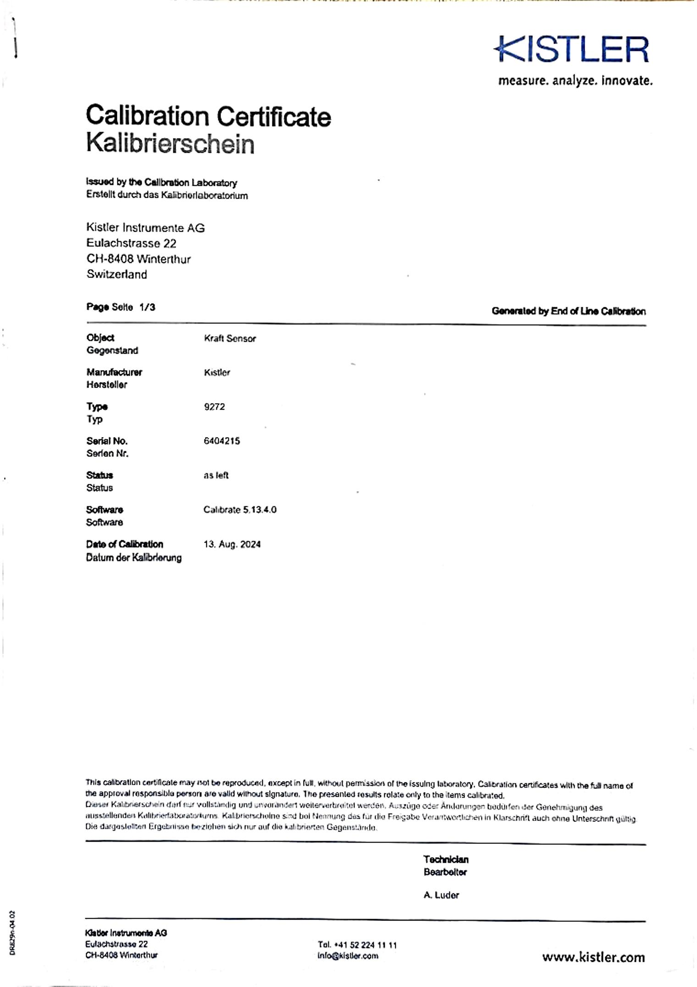
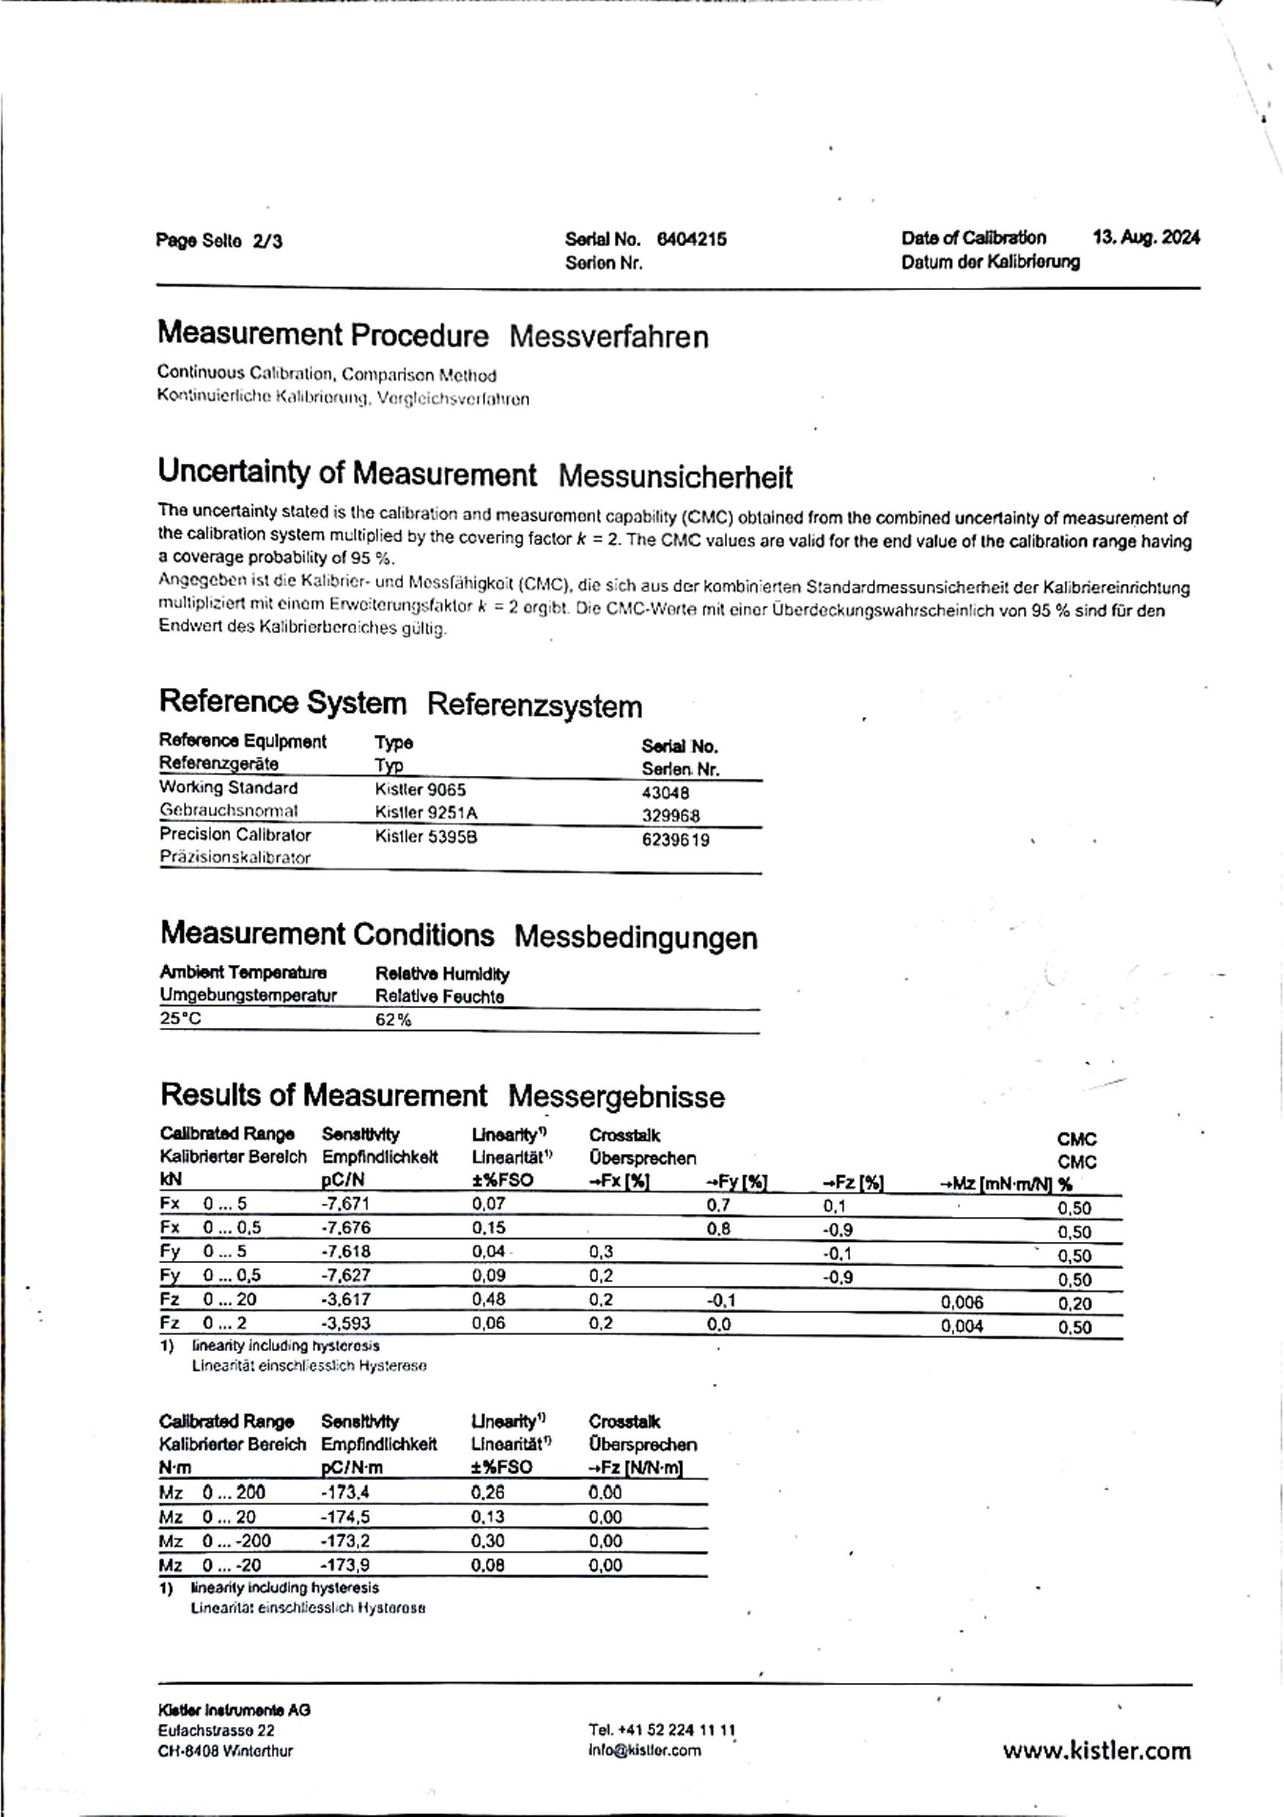


Приложение В
Теплограммы при различных углах наклона

Сталь 3
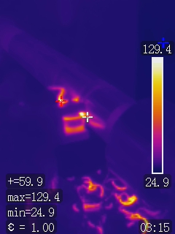 | 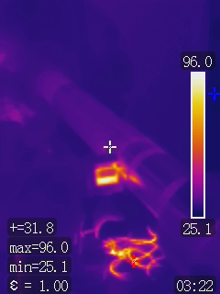 | 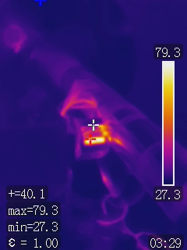 | 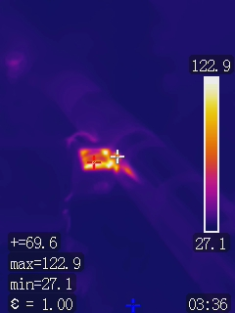 | 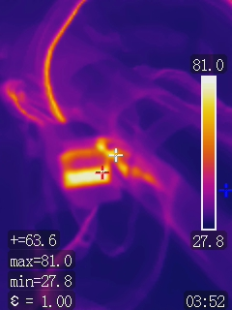
15˚ | 30˚ | 45˚ | 60˚ | 35˚
Сталь 40Х
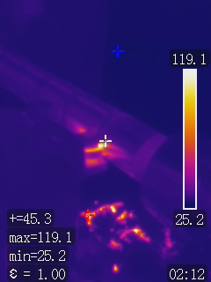 | 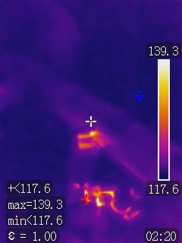 | 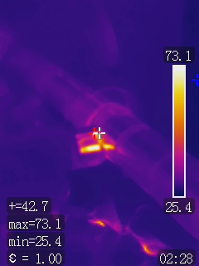 | 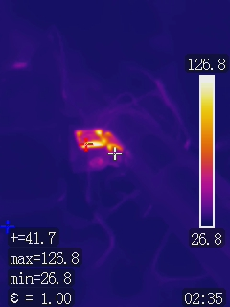 | 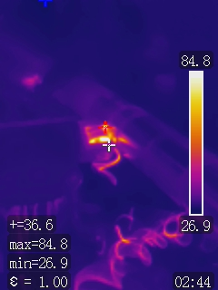
15˚ | 30˚ | 45˚ | 60˚ | 50˚
Сталь 45
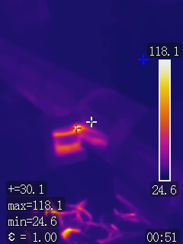 | 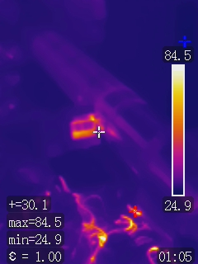 | 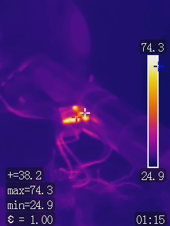 | 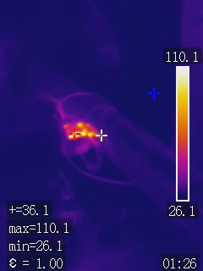 | 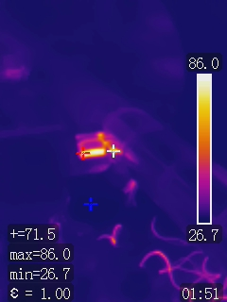
15˚ | 30˚ | 45˚ | 60˚ | 40˚
Бронза БрАЖ9-4
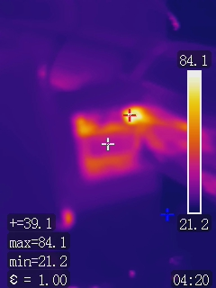 | 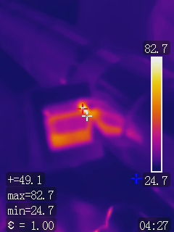 | 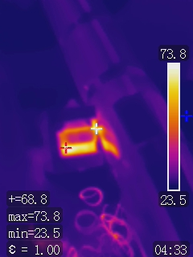 | 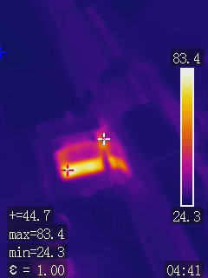 | 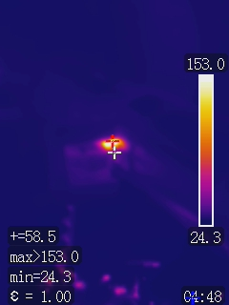
15˚ | 30˚ | 45˚ | 60˚ | 10˚
Алюминия АД1
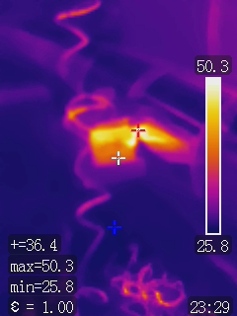 | 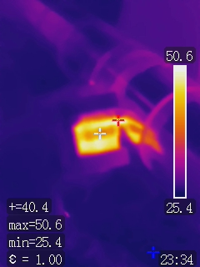 | 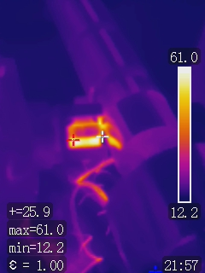 | 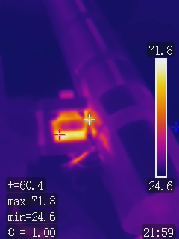 | 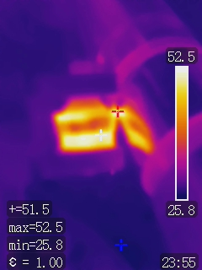
15˚ | 30˚ | 45˚ | 60˚ | 40˚
Приложение Г
Анализ стружкообразования при различных углах

Сталь 3
 |  | 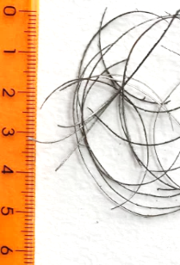 |  | 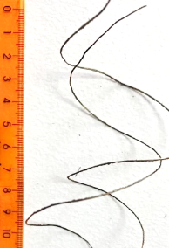
15˚ | 30˚ | 45˚ | 60˚ | 35˚
Сталь 40Х
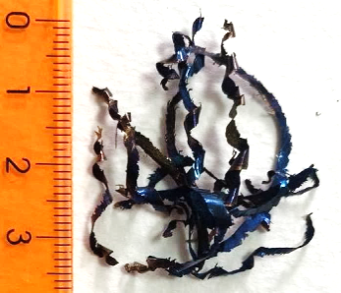 | 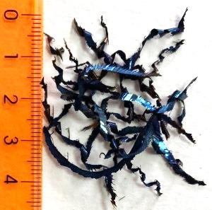 | 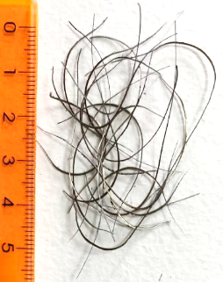 | 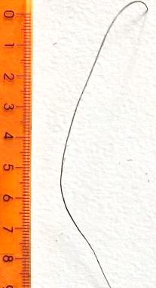 | 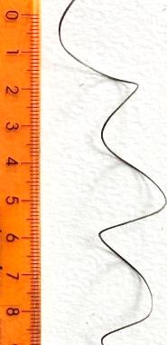
15˚ | 30˚ | 45˚ | 60˚ | 50˚
Сталь 45
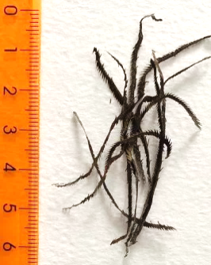 | 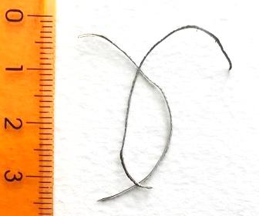 | 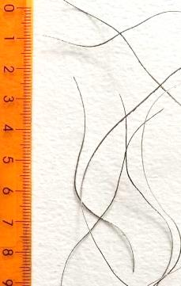 | 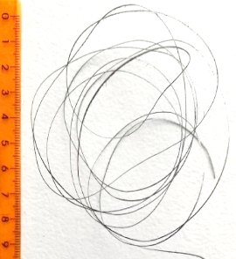 | 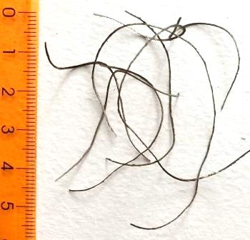
15˚ | 30˚ | 45˚ | 60˚ | 40˚
Бронза БрАЖ9-4
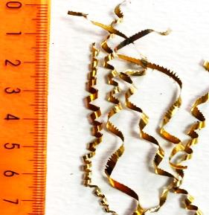 | 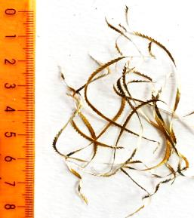 | 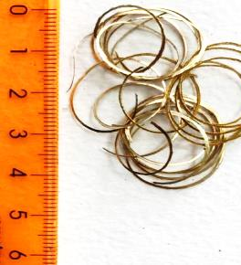 | 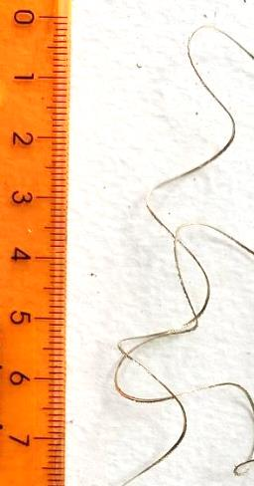 | 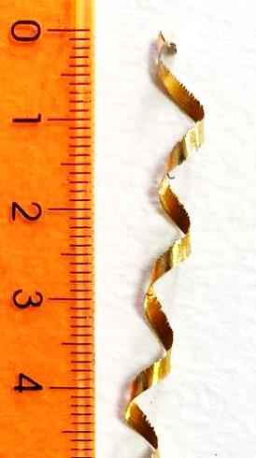
15˚ | 30˚ | 45˚ | 60˚ | 10˚
Алюминия АД1
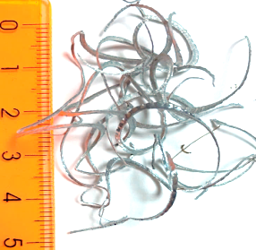 | 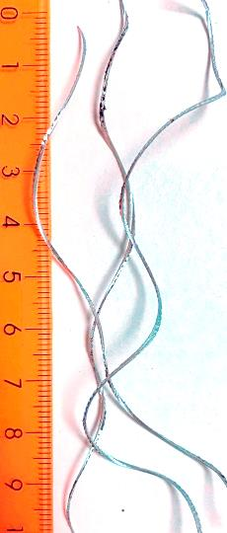 | 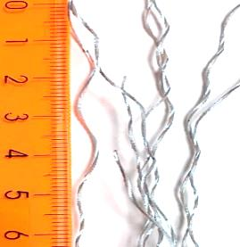 | 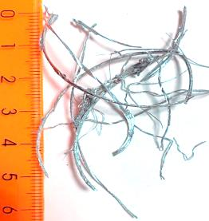 | 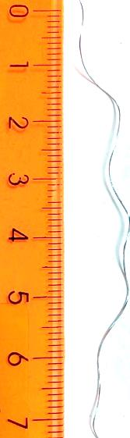
15˚ | 30˚ | 45˚ | 60˚ | 40˚
Приложение Д
Обработанная поверхность при различных углах
Сталь 3
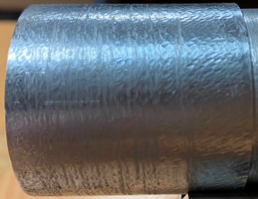 | 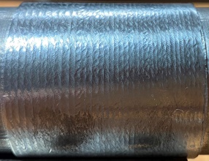 | 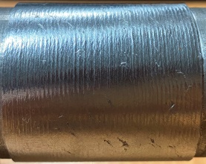 | 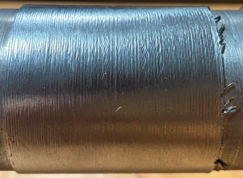 | 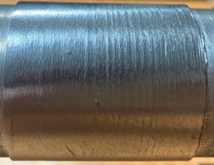
15˚ | 30˚ | 45˚ | 60˚ | 35˚
Сталь 40Х
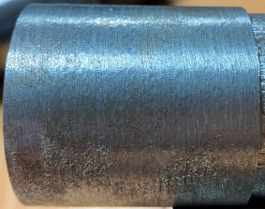 |  | 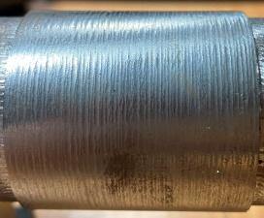 | 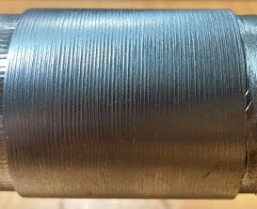
15˚ | 30˚ | 45˚ | 60˚ | 50˚
Сталь 45
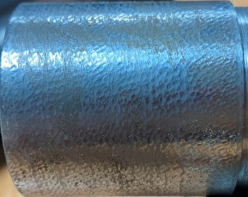 | 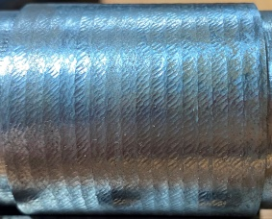 | 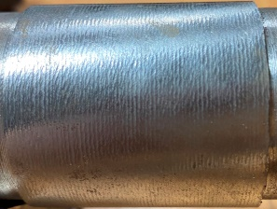 |  | 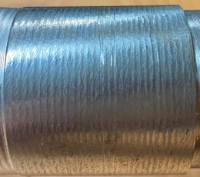
15˚ | 30˚ | 45˚ | 60˚ | 40˚
Бронза БрАЖ9-4
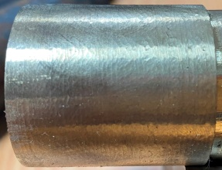 | 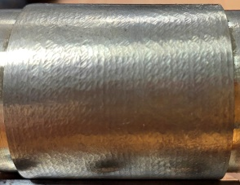 | 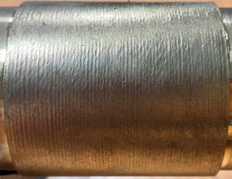 | 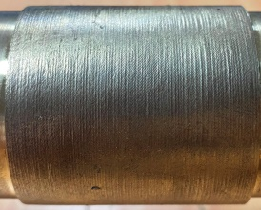 | 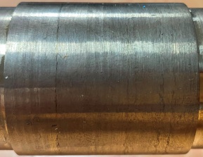
15˚ | 30˚ | 45˚ | 60˚ | 10˚
Алюминий АД1
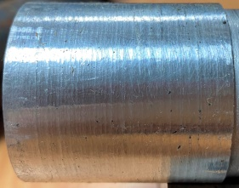 | 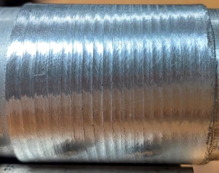 | 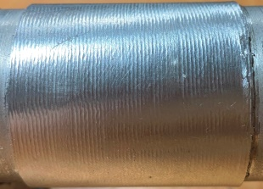
15˚ | 30˚ | 45˚ | 60˚ | 40˚

Приложение Е
Анализ темплограмма зоны резания при различной глубине резания
Сталь 3
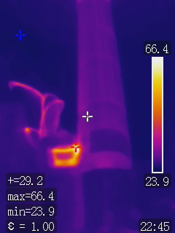 | 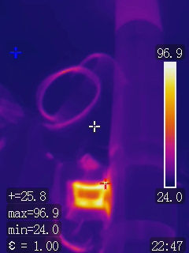 | 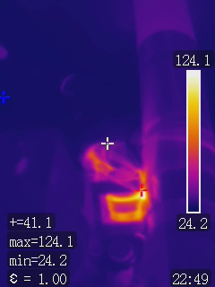 | 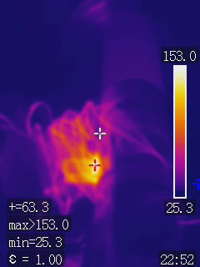
0,125 мм | 0,25 мм | 0,375 мм | 0,5 мм
Сталь 40Х
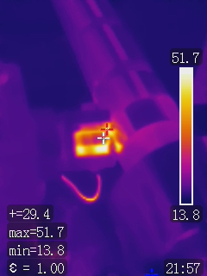 |  | 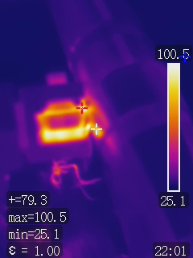 | 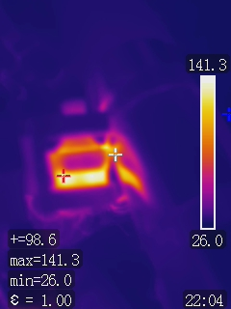
0,125 мм | 0,25 мм | 0,375 мм | 0,5 мм
Сталь 45
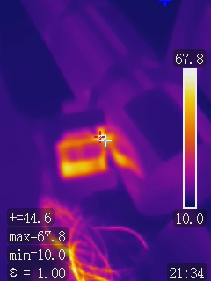 | 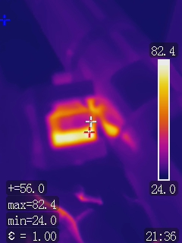 | 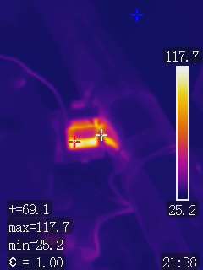 | 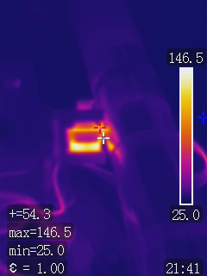
0,125 мм | 0,25 мм | 0,375 мм | 0,5 мм
Бронза БрАЖ9-4
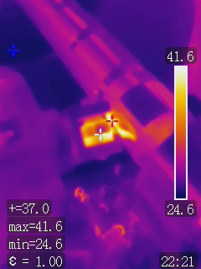 | 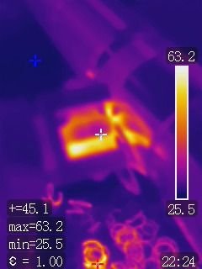 | 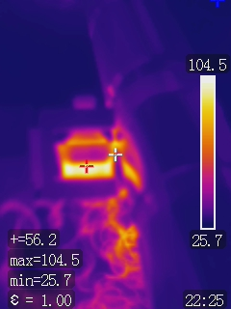 | 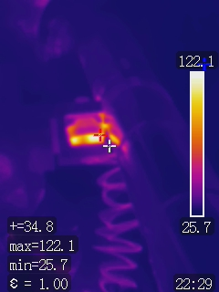
0,125 мм | 0,25 мм | 0,375 мм | 0,5 мм
Алюминий АД1
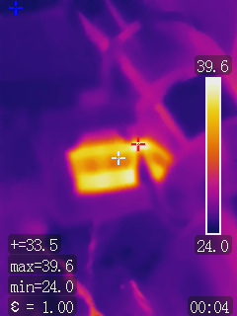 | 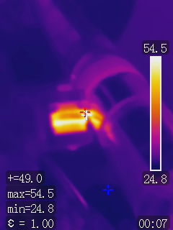 | 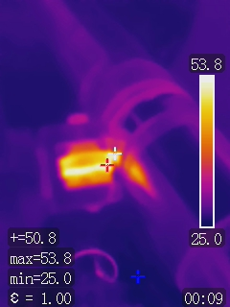 | 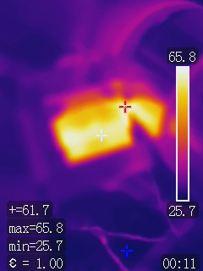
0,125 мм | 0,25 мм | 0,375 мм | 0,5 мм

Приложение Ж
Обработанная поверхность при различной глубине резания
Сталь 3
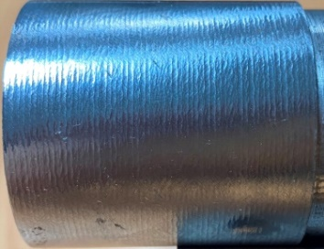 | 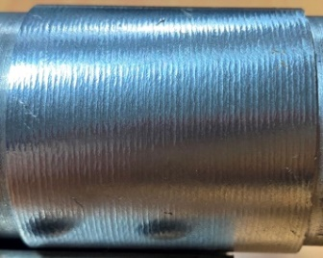 | 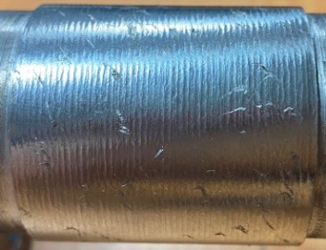 | 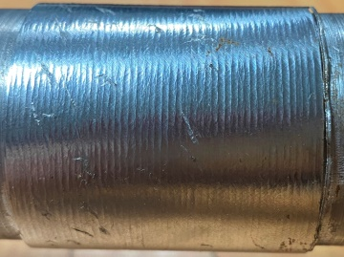
0,125 мм | 0,25 мм | 0,375 мм | 0,5 мм
Сталь 40Х
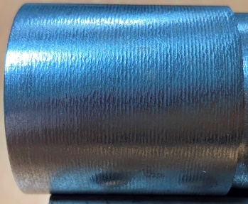 | 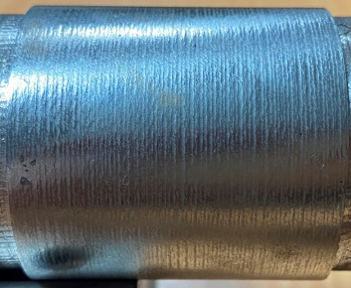 | 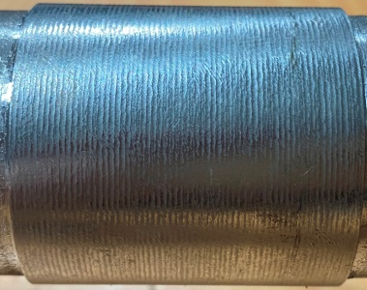 | 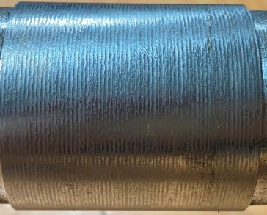
0,125 мм | 0,25 мм | 0,375 мм | 0,5 мм
Сталь 45
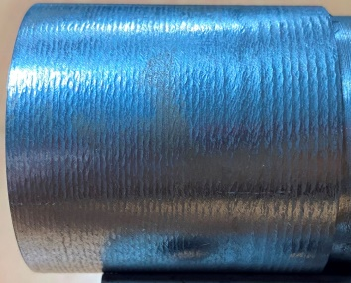 | 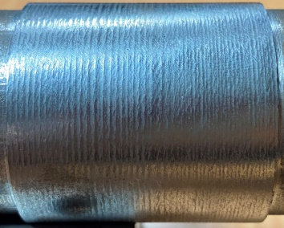 | 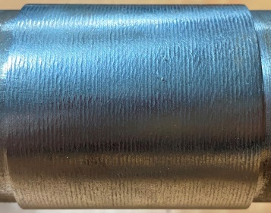 | 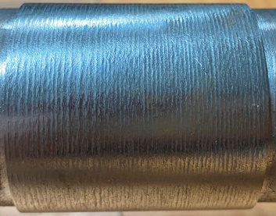
0,125 мм | 0,25 мм | 0,375 мм | 0,5 мм
Бронза БрАЖ9-4
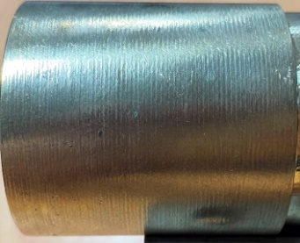 | 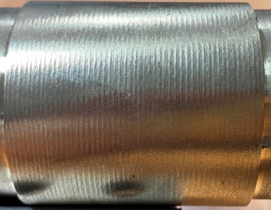 | 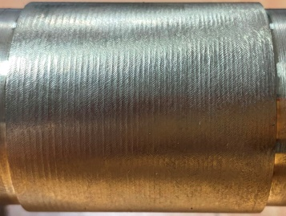 | 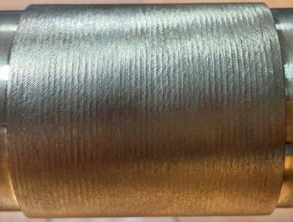
0,125 мм | 0,25 мм | 0,375 мм | 0,5 мм
Алюминий АД1
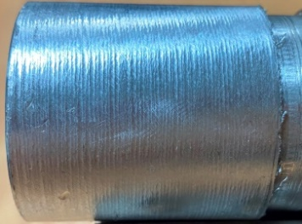 | 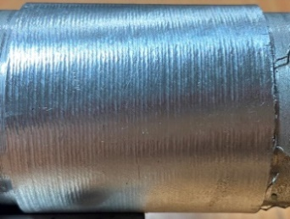 | 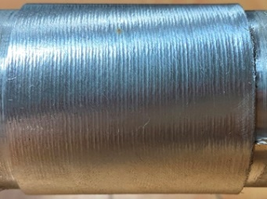 | 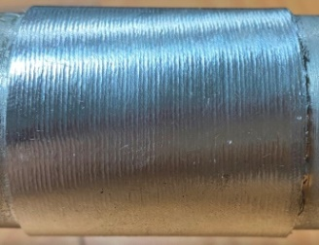
0,125 мм | 0,25 мм | 0,375 мм | 0,5 мм

Приложение З
Анализ темплограммы зоны резания при различной длине
Сталь 3
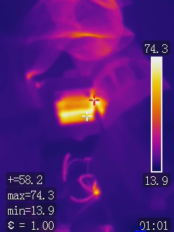 | 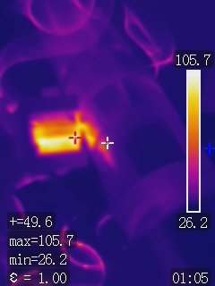 | 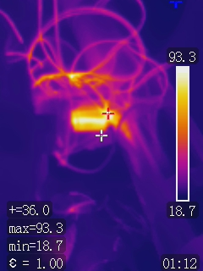 | 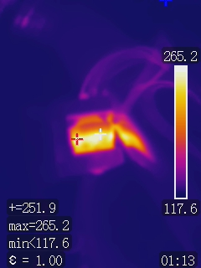
20 мм | 40 мм | 120 мм (начало) | 120 мм (конец)
Сталь 40Х
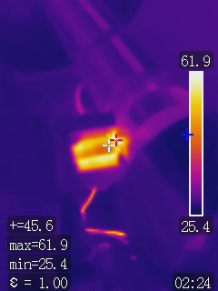 | 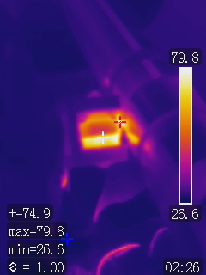 | 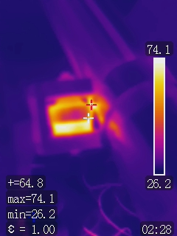 | 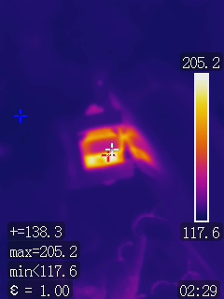
20 мм | 40 мм | 120 мм (начало) | 120 мм (конец)
Сталь 45
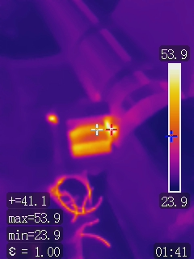 | 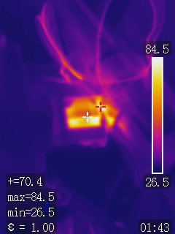 | 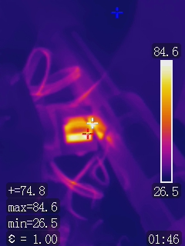 | 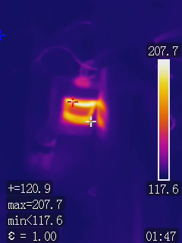
20 мм | 40 мм | 120 мм (начало) | 120 мм (конец)
Бронза БрАЖ9-4
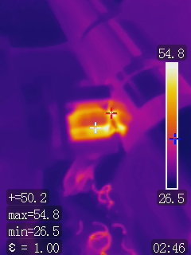 | 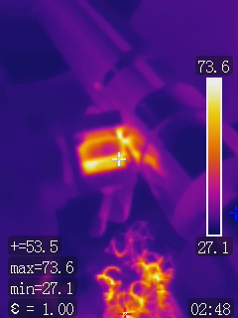 | 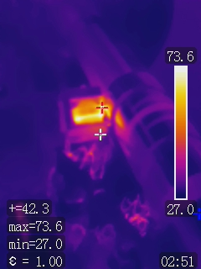 | 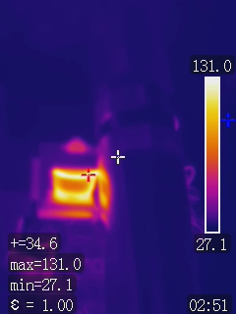
20 мм | 40 мм | 120 мм (начало) | 120 мм (конец)
Алюминий АД1
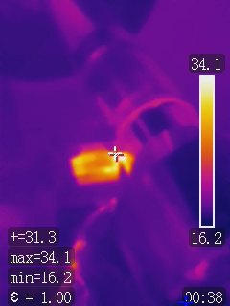 | 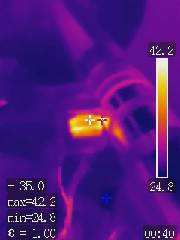 | 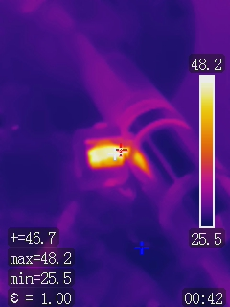 | 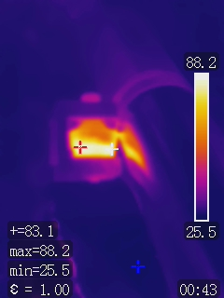
20 мм | 40 мм | 120 мм (начало) | 120 мм (конец)

Приложение И
Обработанная поверхность при различной длине
Сталь 3
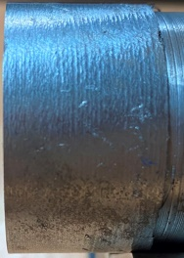 | 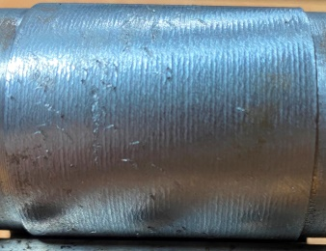 | 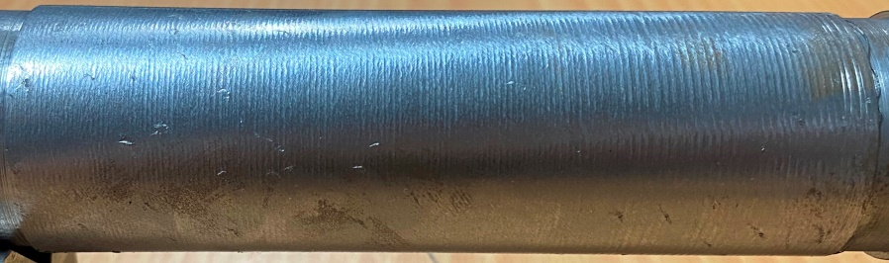
20 мм | 40 мм | 120 мм
Сталь 40Х
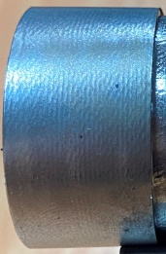 | 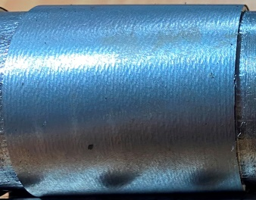 | 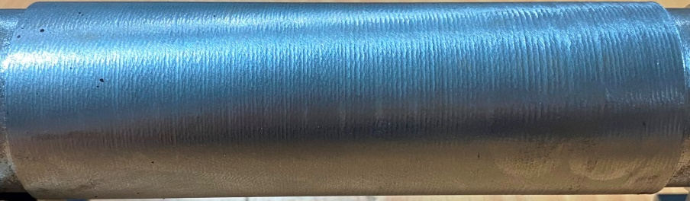
20 мм | 40 мм | 120 мм
Сталь 45
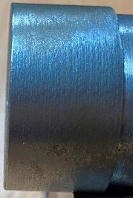 | 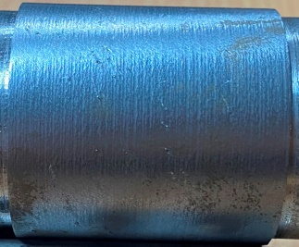 | 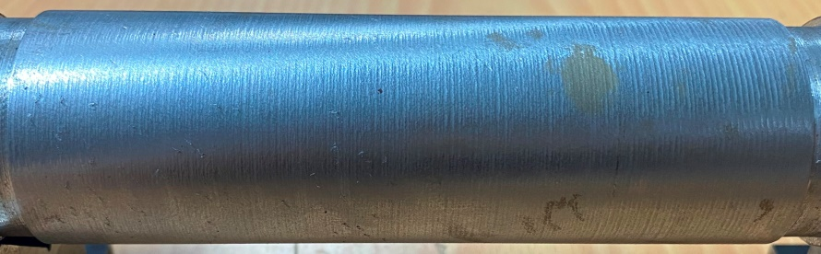
20 мм | 40 мм | 120 мм
Бронза БрАЖ9-4
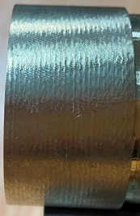 | 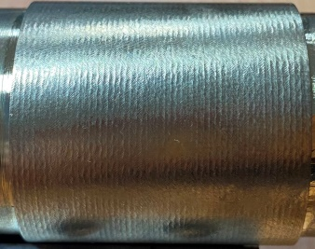 | 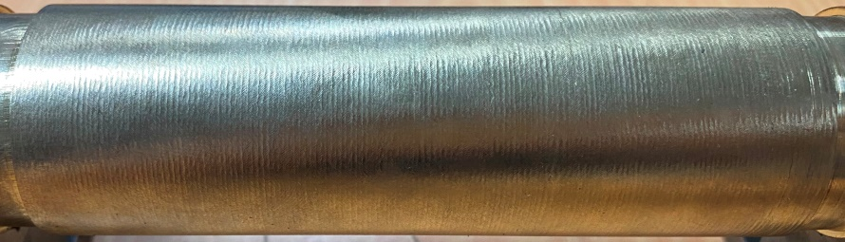
20 мм | 40 мм | 120 мм
Алюминий АД1
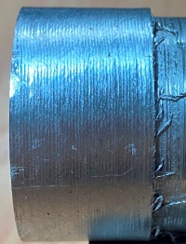 | 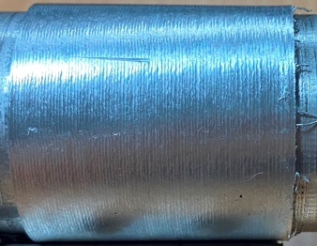 | 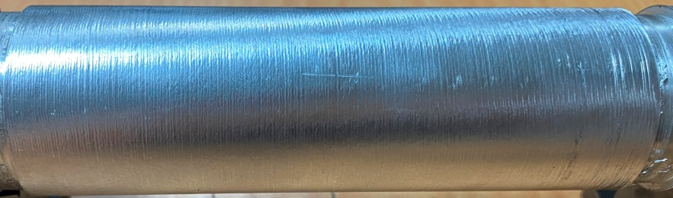
20 мм | 40 мм | 120 мм

Приложение К
Анализ темплограмма зоны резания для различных резцов
Сталь 3
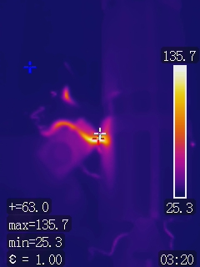 | 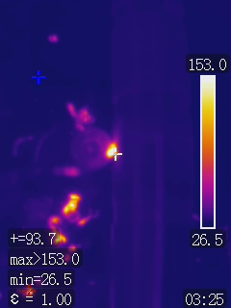 | 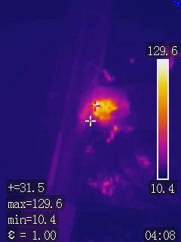 | 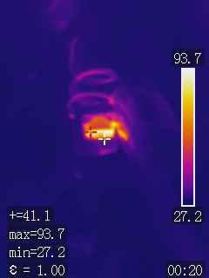
ППР | КПР | БПР | РСК
Сталь 40Х
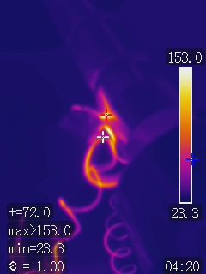 | 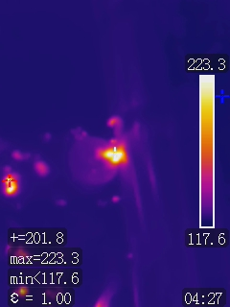 | 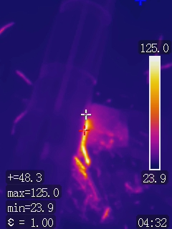 | 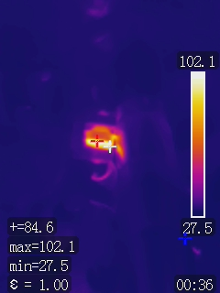
ППР | КПР | БПР | РСК
Сталь 45
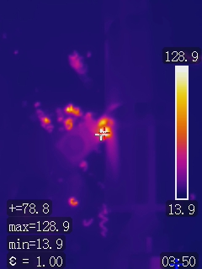 | 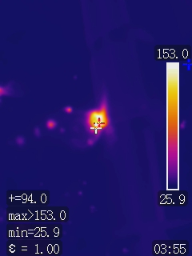 | 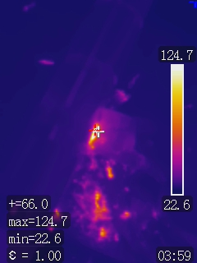 | 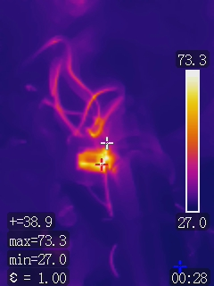
ППР | КПР | БПР | РСК
Бронза БрАЖ9-4
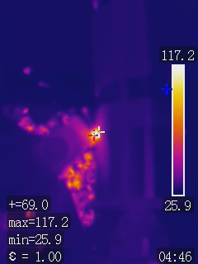 | 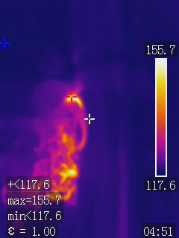 | 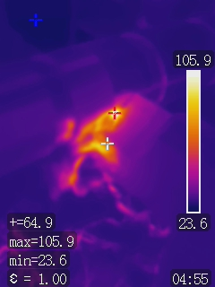 | 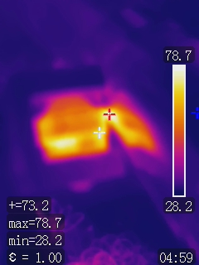
ППР | КПР | БПР | РСК
Алюминия АД1
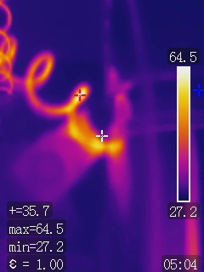 | 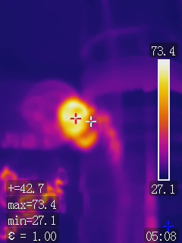 | 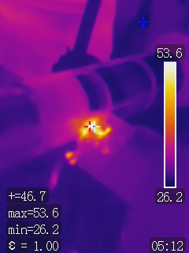 | 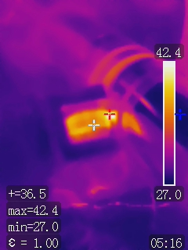
ППР | КПР | БПР | РСК

Приложение Л
Анализ стружкообразования для различных резцов
Сталь 3
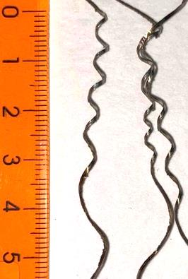 | 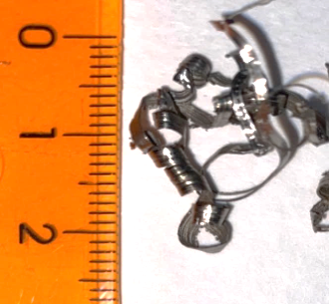 | 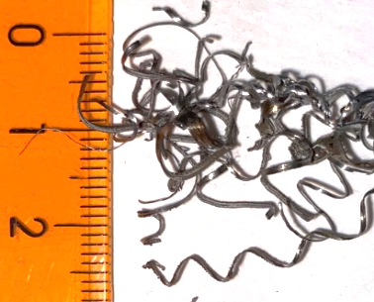 | 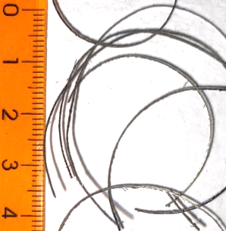
ППР | КПР | БПР | РСК
Сталь 40Х
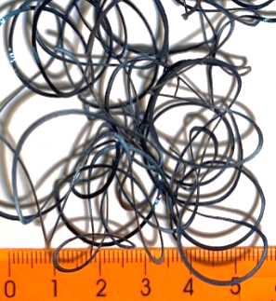 | 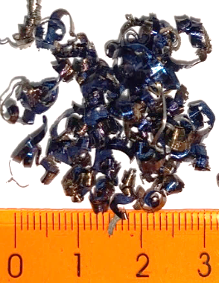 | 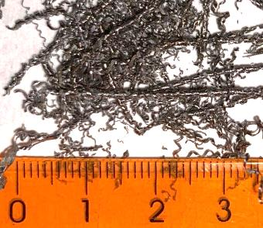 | 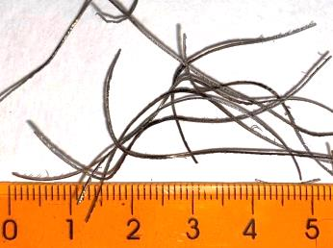
ППР | КПР | БПР | РСК
Сталь 45
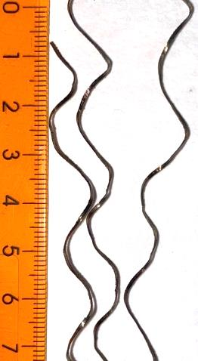 | 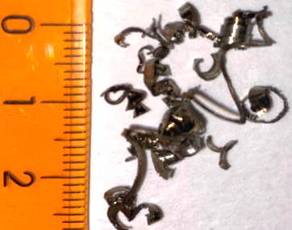 | 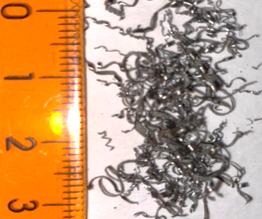 | 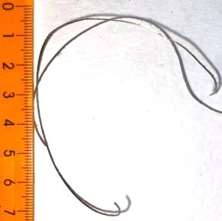
ППР | КПР | БПР | РСК
Бронзы БрАЖ9-4
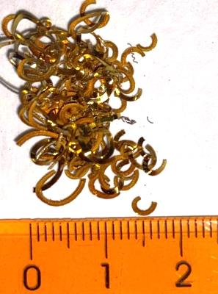 | 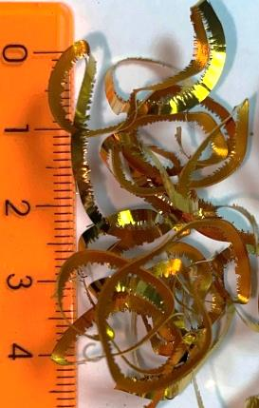 | 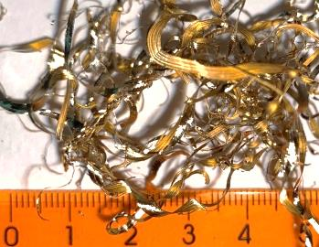 | 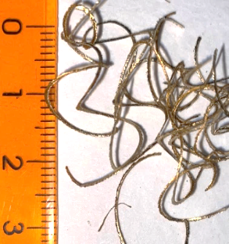
ППР | КПР | БПР | РСК
Алюминия АД1
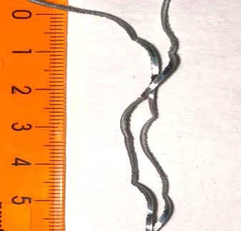 | 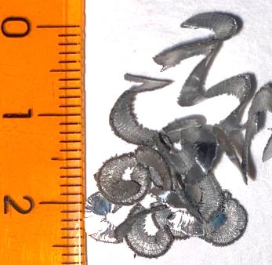 | 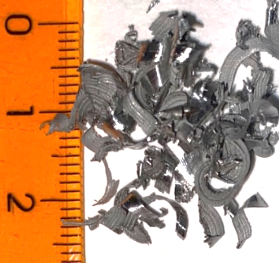 | 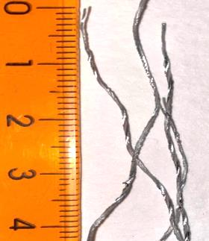
ППР | КПР | БПР | РСК

Приложение М
Обработанная поверхность для различных резцов
Сталь 3
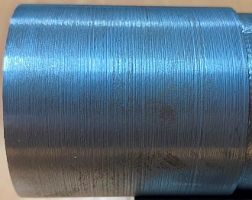 | 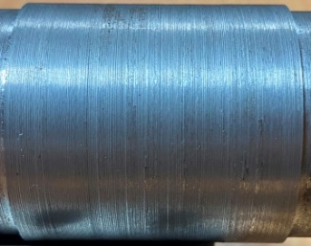 | 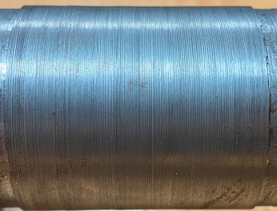 | 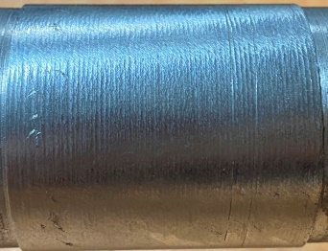
ППР | КПР | БПР | РСК
Сталь 40Х
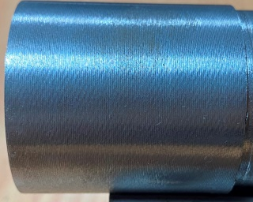 | 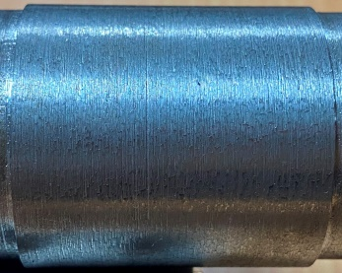 | 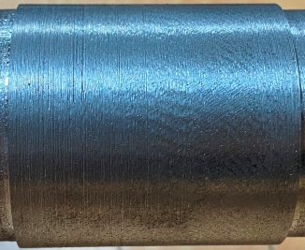 | 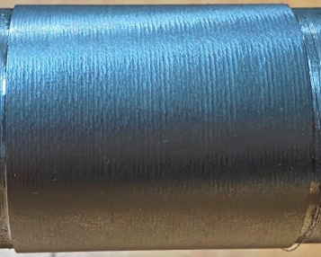
ППР | КПР | БПР | РСК
Сталь 45
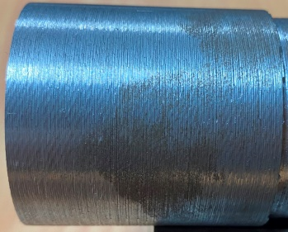 | 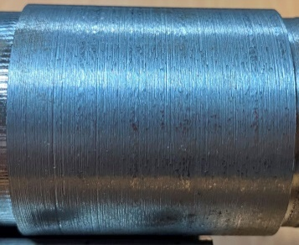 | 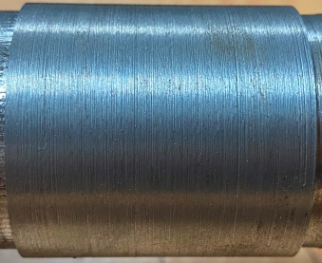 | 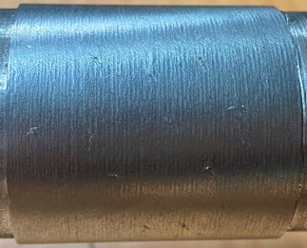
ППР | КПР | БПР | РСК
Бронзы БрАЖ9-4
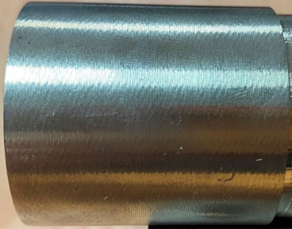 | 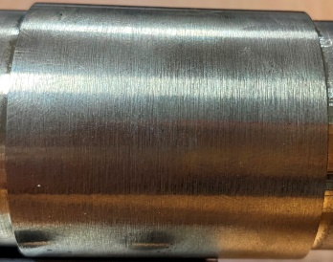 | 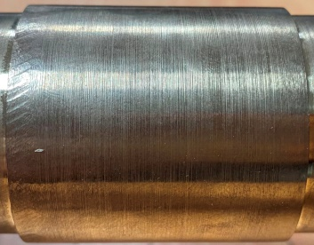 | 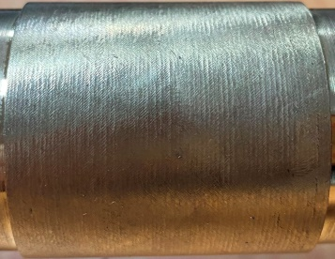
ППР | КПР | БПР | РСК
Алюминия АД1
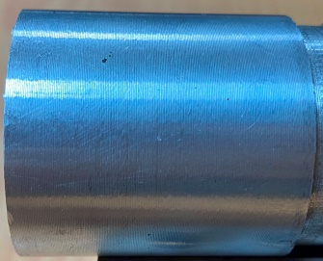 | 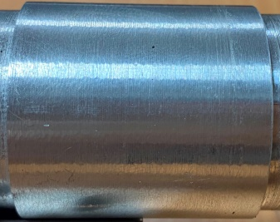 | 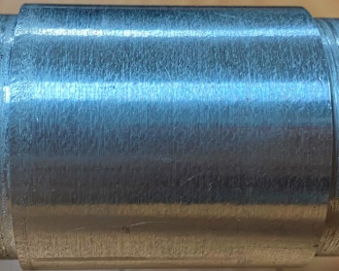 | 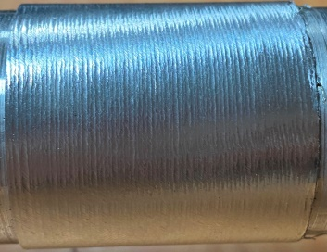
ППР | КПР | БПР | РСК

Приложение Н
Результаты измерения характеристик процесса резания
t | s | n | $$x_{1}$$ | $$x_{2}$$ | $$x_{3}$$ |  | Mz | Pz | Py | Px | Вибрация
Сталь 3, угол 45˚
0.125 | 0.07 | 315 | -1 | -1 | -1 |  | 7 | 96 | 76 | 98 | 2.53
0.5 | 0.07 | 315 | 1 | -1 | -1 |  | 32 | 419 | 235 | 442 | 4.29
0.125 | 0.17 | 315 | -1 | 1 | -1 |  | 20 | 283 | 172 | 276 | 2.29
0.5 | 0.17 | 315 | 1 | 1 | -1 |  | 49 | 692 | 335 | 683 | 2.51
0.125 | 0.07 | 630 | -1 | -1 | 1 |  | 12 | 167 | 135 | 175 | 4.2
0.5 | 0.07 | 630 | 1 | -1 | 1 |  | 37 | 503 | 320 | 513 | 4.39
0.125 | 0.17 | 630 | -1 | 1 | 1 |  | 23 | 294 | 228 | 315 | 3.09
0.5 | 0.17 | 630 | 1 | 1 | 1 |  | 48 | 661 | 399 | 672 | 4.5
Сталь 40Х, угол 45˚
0.125 | 0.07 | 315 | -1 | -1 |  | -1 | 7 | 94 | 93 | 100 | 1.3
0.5 | 0.07 | 315 | 1 | -1 |  | -1 | 27 | 367 | 263 | 377 | 1.45
0.125 | 0.17 | 315 | -1 | 1 |  | -1 | 12 | 173 | 155 | 166 | 1.2
0.5 | 0.17 | 315 | 1 | 1 |  | -1 | 44 | 587 | 401 | 604 | 1.26
0.125 | 0.07 | 630 | -1 | -1 |  | 1 | 8 | 104 | 115 | 105 | 2.56
0.5 | 0.07 | 630 | 1 | -1 |  | 1 | 27 | 342 | 289 | 373 | 2.63
0.125 | 0.17 | 630 | -1 | 1 |  | 1 | 10 | 144 | 149 | 133 | 2.45
0.5 | 0.17 | 630 | 1 | 1 |  | 1 | 42 | 567 | 416 | 581 | 2.29
Сталь 45, угол 45˚
0.125 | 0.07 | 315 | -1 | -1 |  | -1 | 8 | 116 | 93 | 111 | 1.6
0.5 | 0.07 | 315 | 1 | -1 |  | -1 | 25 | 389 | 269 | 352 | 1.32
0.125 | 0.17 | 315 | -1 | 1 |  | -1 | 6.6 | 144 | 80 | 92 | 1.3
0.5 | 0.17 | 315 | 1 | 1 |  | -1 | 39 | 536 | 373 | 544 | 1.36
0.125 | 0.07 | 630 | -1 | -1 |  | 1 | 3 | 50 | 55 | 47 | 2.45
0.5 | 0.07 | 630 | 1 | -1 |  | 1 | 31 | 408 | 346 | 444 | 2.41
0.125 | 0.17 | 630 | -1 | 1 |  | 1 | 10 | 145 | 139 | 141 | 2.07
0.5 | 0.17 | 630 | 1 | 1 |  | 1 | 40 | 540 | 412 | 561 | 2.15
Бронза, угол 45˚
0.125 | 0.07 | 315 | -1 | -1 |  | -1 | 4 | 53 | 152 | 63 | 1.11
0.5 | 0.07 | 315 | 1 | -1 |  | -1 | 18 | 224 | 360 | 262 | 1.5
0.125 | 0.17 | 315 | -1 | 1 |  | -1 | 6 | 94 | 197 | 96 | 1.33
0.5 | 0.17 | 315 | 1 | 1 |  | -1 | 32 | 423 | 498 | 458 | 2.41
0.125 | 0.07 | 630 | -1 | -1 |  | 1 | 5 | 70 | 167 | 79 | 2.1
0.5 | 0.07 | 630 | 1 | -1 |  | 1 | 23 | 285 | 401 | 332 | 2.3
0.125 | 0.17 | 630 | -1 | 1 |  | 1 | 8 | 106 | 223 | 115 | 2.05
0.5 | 0.17 | 630 | 1 | 1 |  | 1 | 36 | 457 | 523 | 502 | 2.2
Алюминий, угол 45˚
0.125 | 0.07 | 315 | -1 | -1 |  | -1 | 3 | 60 | 23 | 46 | 0.93
0.5 | 0.07 | 315 | 1 | -1 |  | -1 | 9 | 122 | 38 | 123 | 1.02
0.125 | 0.17 | 315 | -1 | 1 |  | -1 | 3 | 48 | 42 | 46 | 1.01
0.5 | 0.17 | 315 | 1 | 1 |  | -1 | 13 | 178 | 53 | 171 | 1.02
0.125 | 0.07 | 630 | -1 | -1 |  | 1 | 2 | 33 | 34 | 36 | 1.52
0.5 | 0.07 | 630 | 1 | -1 |  | 1 | 10 | 122 | 44 | 126 | 2.33
0.125 | 0.17 | 630 | -1 | 1 |  | 1 | 6 | 72 | 47 | 75 | 1.62
0.5 | 0.17 | 630 | 1 | 1 |  | 1 | 14 | 186 | 58 | 193 | 1.93

Продолжение приложения Н
t | s | n | $$x_{1}$$ | $$x_{2}$$ | $$x_{3}$$ |  | Mz | Pz | Py | Px | Вибрация
Сталь 3, угол 15˚
0.125 | 0.07 | 315 | -1 | -1 |  | -1 | 2 | 111 | 91 | 35 | 1.13
0.5 | 0.07 | 315 | 1 | -1 |  | -1 | 12 | 455 | 345 | 345 | 2.85
0.125 | 0.17 | 315 | -1 | 1 |  | -1 | 5 | 251 | 180 | 71 | 1.34
0.5 | 0.17 | 315 | 1 | 1 |  | -1 | 17 | 725 | 460 | 244 | 1.32
0.125 | 0.07 | 630 | -1 | -1 |  | 1 | 2 | 119 | 103 | 33 | 1.69
0.5 | 0.07 | 630 | 1 | -1 |  | 1 | 10 | 414 | 347 | 155 | 1.76
0.125 | 0.17 | 630 | -1 | 1 |  | 1 | 3 | 167 | 144 | 46 | 1.76
0.5 | 0.17 | 630 | 1 | 1 |  | 1 | 15 | 628 | 462 | 222 | 1.89
Сталь 3, угол 30˚
0.125 | 0.07 | 315 | -1 | -1 |  | -1 | 2 | 112 | 46 | 42 | 1.72
0.5 | 0.07 | 315 | 1 | -1 |  | -1 | 21 | 470 | 301 | 295 | 2.05
0.125 | 0.17 | 315 | -1 | 1 |  | -1 | 8.2 | 206 | 133 | 117 | 1.32
0.5 | 0.17 | 315 | 1 | 1 |  | -1 | 29 | 678 | 409 | 401 | 1.46
0.125 | 0.07 | 630 | -1 | -1 |  | 1 | 5 | 126 | 97 | 67 | 1.6
0.5 | 0.07 | 630 | 1 | -1 |  | 1 | 17 | 401 | 297 | 242 | 1.9
0.125 | 0.17 | 630 | -1 | 1 |  | 1 | 6 | 160 | 125 | 87 | 1.64
0.5 | 0.17 | 630 | 1 | 1 |  | 1 | 26 | 597 | 388 | 352 | 1.54
Сталь 3, угол 60˚
0.125 | 0.07 | 315 | -1 | -1 |  | -1 | 13 | 118 | 80 | 175 | 1.05
0.5 | 0.07 | 315 | 1 | -1 |  | -1 | 37 | 340 | 140 | 488 | 1.06
0.125 | 0.17 | 315 | -1 | 1 |  | -1 | 16 | 173 | 105 | 220 | 0.92
0.5 | 0.17 | 315 | 1 | 1 |  | -1 | 53 | 512 | 222 | 700 | 0.92
0.125 | 0.07 | 630 | -1 | -1 |  | 1 | 8 | 97 | 67 | 122 | 1.43
0.5 | 0.07 | 630 | 1 | -1 |  | 1 | 34 | 359 | 189 | 455 | 1.6
0.125 | 0.17 | 630 | -1 | 1 |  | 1 | 19 | 198 | 129 | 270 | 1.46
0.5 | 0.17 | 630 | 1 | 1 |  | 1 | 55 | 518 | 253 | 729 | 1.66
Сталь 3, угол 45˚, СОЖ
0.125 | 0.07 | 315 | -1 | -1 |  | -1 | 10 | 149 | 107 | 36
0.5 | 0.07 | 315 | 1 | -1 |  | -1 | 25 | 352 | 203 | 332
0.125 | 0.17 | 315 | -1 | 1 |  | -1 | 11 | 166 | 115 | 145
0.5 | 0.17 | 315 | 1 | 1 |  | -1 | 42 | 590 | 309 | 547
0.125 | 0.07 | 630 | -1 | -1 |  | 1 | 2 | 89 | 77 | 81
0.5 | 0.07 | 630 | 1 | -1 |  | 1 | 26 | 352 | 245 | 346
0.125 | 0.17 | 630 | -1 | 1 |  | 1 | 8 | 121 | 106 | 105
0.5 | 0.17 | 630 | 1 | 1 |  | 1 | 37 | 508 | 319 | 486
0.125 | 0.07 | 315 | -1 | -1 |  | -1 | 10 | 149 | 107 | 36
0.5 | 0.07 | 315 | 1 | -1 |  | -1 | 25 | 352 | 203 | 332
0.125 | 0.17 | 315 | -1 | 1 |  | -1 | 11 | 166 | 115 | 145
0.5 | 0.17 | 315 | 1 | 1 |  | -1 | 42 | 590 | 309 | 547

Приложение О
Анализ темплограмм зоны резания для разного материала при λ=45˚
Сталь 3
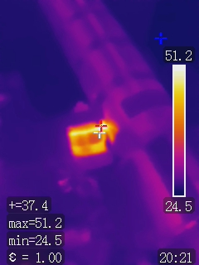 | 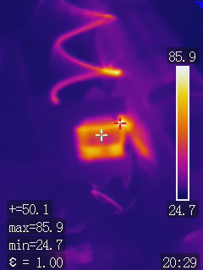 | 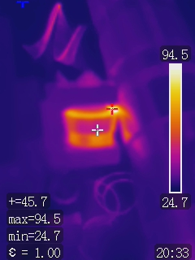 | 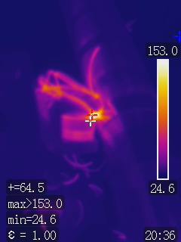
-1-1-1 | +1-1-1 | -1+1-1 | +1+1-1
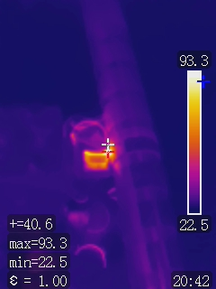 | 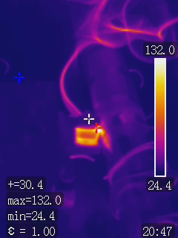 | 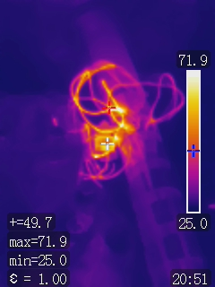 | 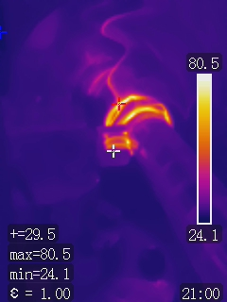
-1-1+1 | +1-1+1 | -1+1+1 | +1+1+1
Сталь 40Х
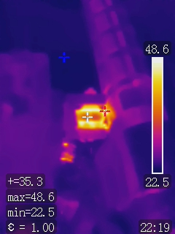 | 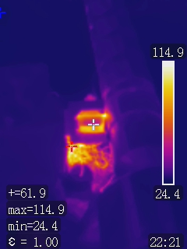 | 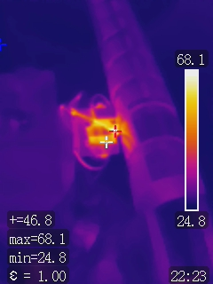 | 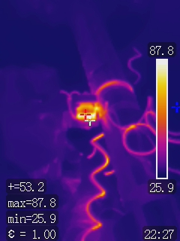
-1-1-1 | +1-1-1 | -1+1-1 | +1+1-1
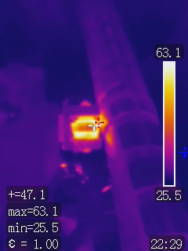 | 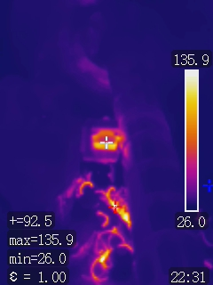 | 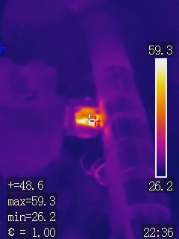 | 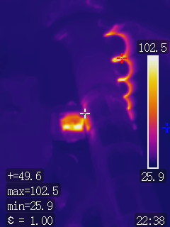
-1-1+1 | +1-1+1 | -1+1+1 | +1+1+1
Сталь 45
-1-1-1 | +1-1-1 | -1+1-1 | +1+1-1
-1-1+1 | +1-1+1 | -1+1+1 | +1+1+1
Бронзы БрАЖ9-4
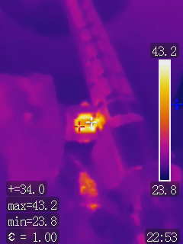 | 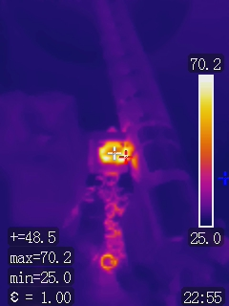 | 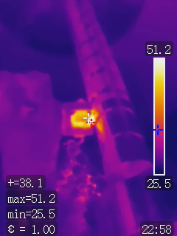 | 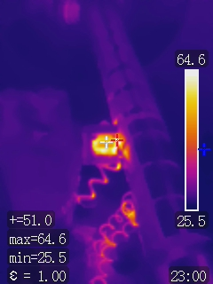
-1-1-1 | +1-1-1 | -1+1-1 | +1+1-1
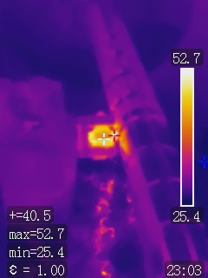 | 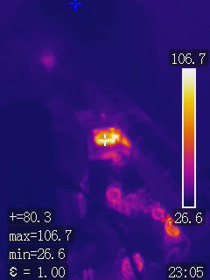 | 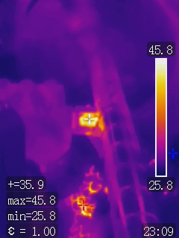 | 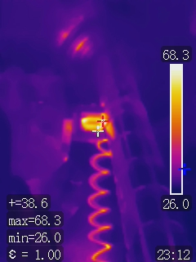
-1-1+1 | +1-1+1 | -1+1+1 | +1+1+1
Алюминия АД1
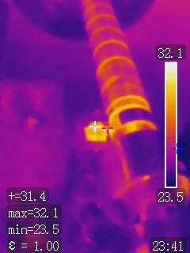 | 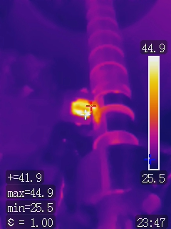 | 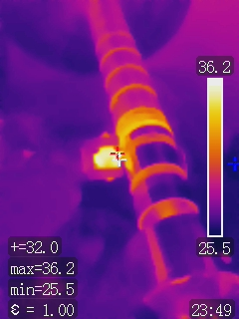 | 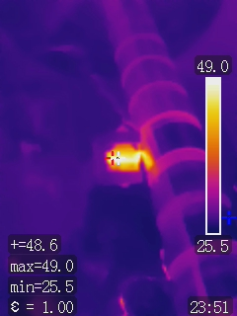
-1-1-1 | +1-1-1 | -1+1-1 | +1+1-1
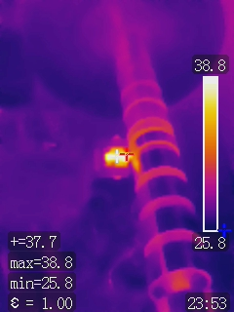 | 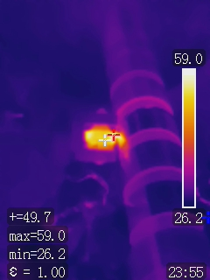 | 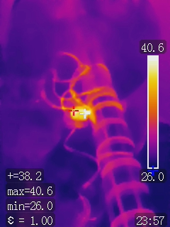 | 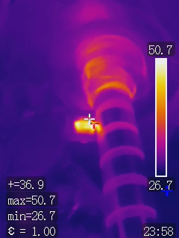
-1-1+1 | +1-1+1 | -1+1+1 | +1+1+1
Приложение П
Анализ стружкообразования для разного материала при λ=45˚
Сталь 3
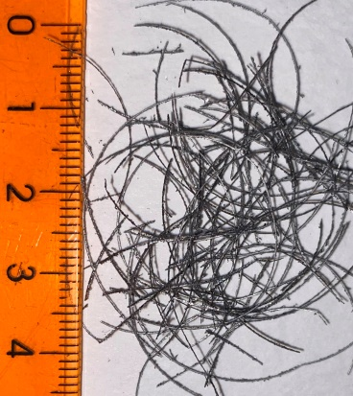 | 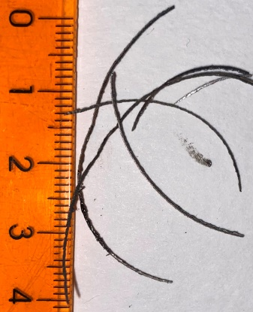 | 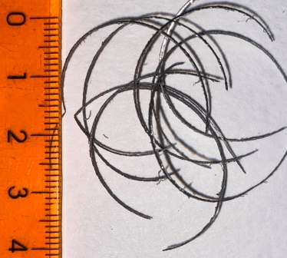 | 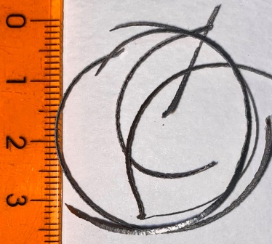
-1-1-1 | +1-1-1 | -1+1-1 | +1+1-1
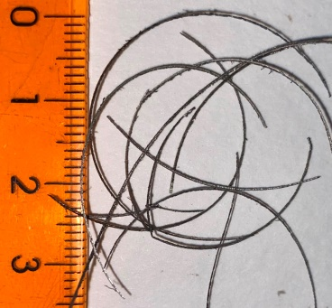 | 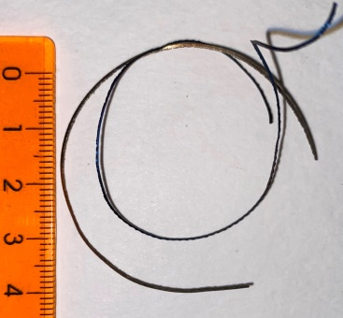 | 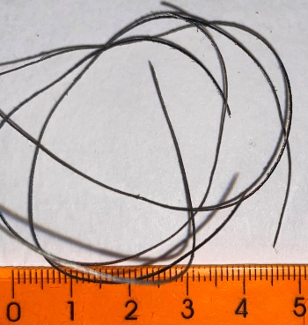 | 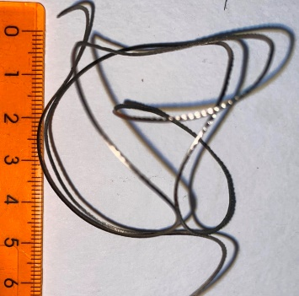
-1-1+1 | +1-1+1 | -1+1+1 | +1+1+1
Сталь 40Х
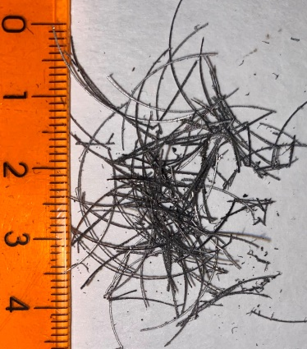 | 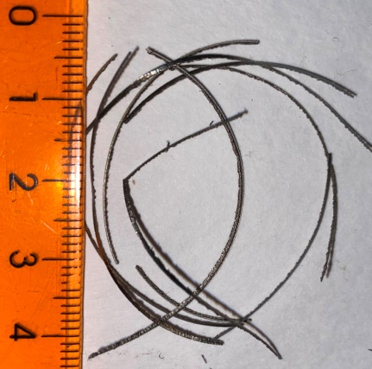 | 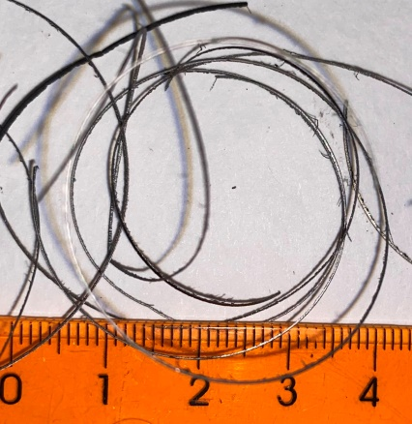 | 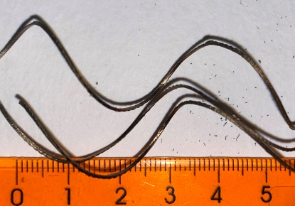
-1-1-1 | +1-1-1 | -1+1-1 | +1+1-1
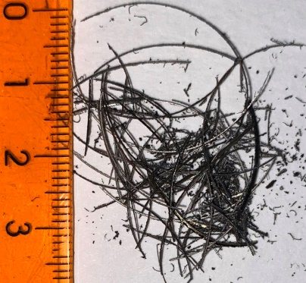 | 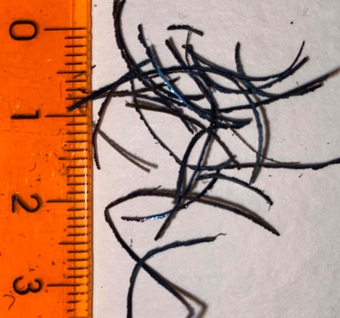 | 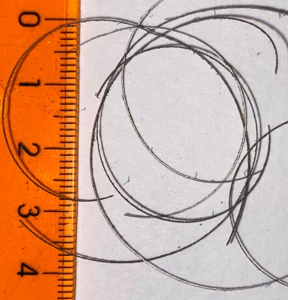 | 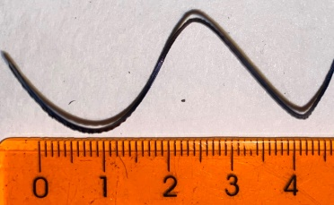
-1-1+1 | +1-1+1 | -1+1+1 | +1+1+1

Сталь 45
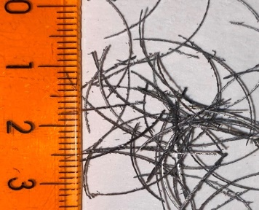 | 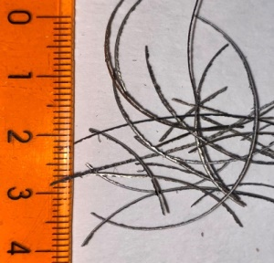 | 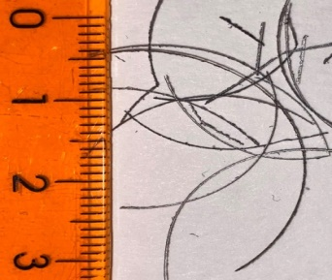 | 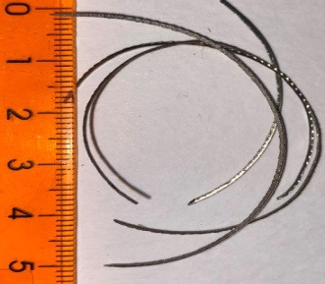
-1-1-1 | +1-1-1 | -1+1-1 | +1+1-1
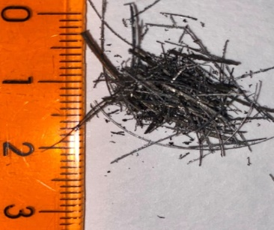 | 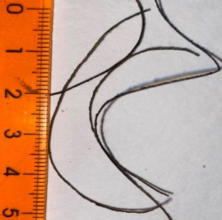 | 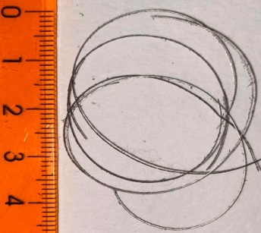 | 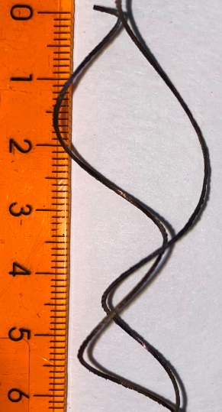
-1-1+1 | +1-1+1 | -1+1+1 | +1+1+1
Бронзы БрАЖ9-4
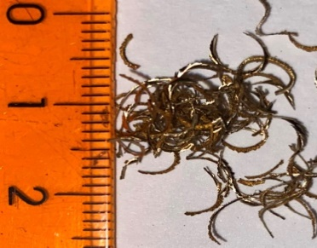 | 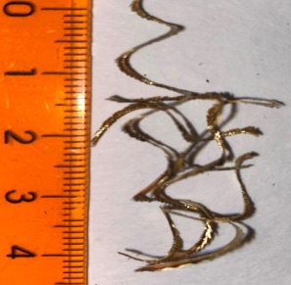 | 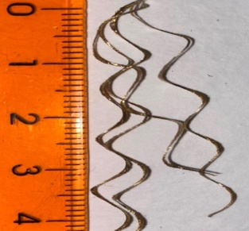 | 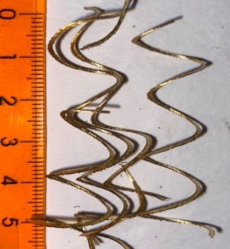
-1-1-1 | +1-1-1 | -1+1-1 | +1+1-1
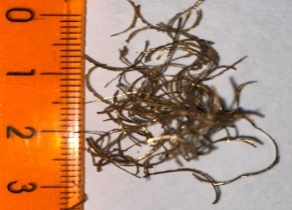 | 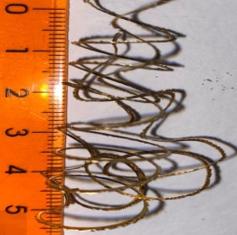 | 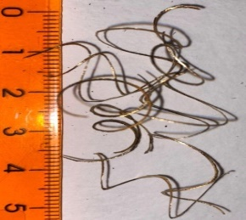 | 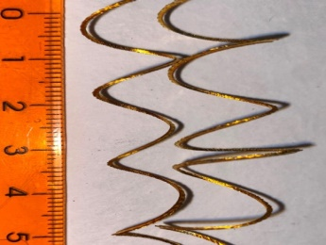
-1-1+1 | +1-1+1 | -1+1+1 | +1+1+1
Алюминия АД1
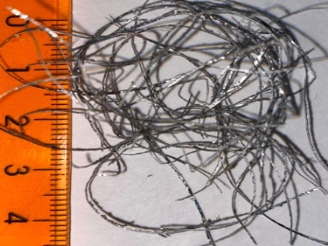 | 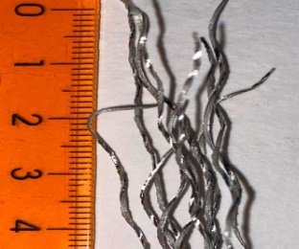 | 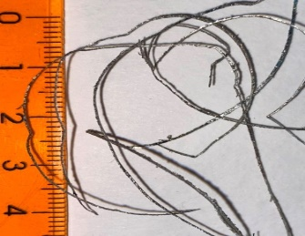 | 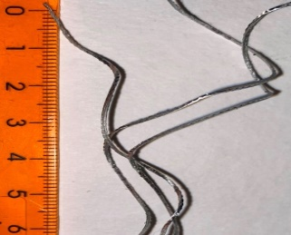
-1-1-1 | +1-1-1 | -1+1-1 | +1+1-1
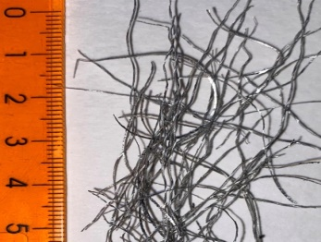 | 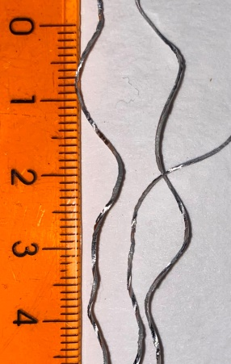 | 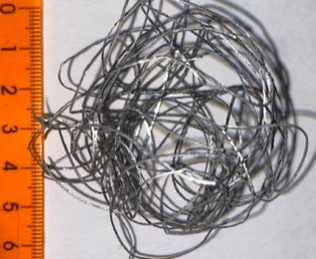 | 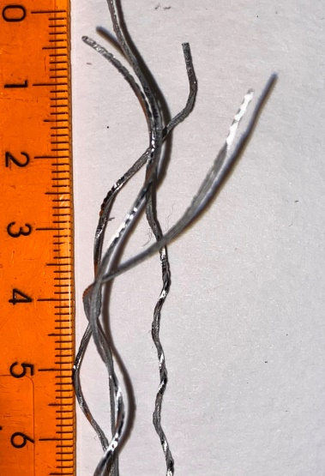
-1-1+1 | +1-1+1 | -1+1+1 | +1+1+1

Приложение Р
Обработанная поверхность для разного материала при λ=45˚
Сталь 3
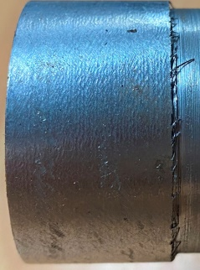 | 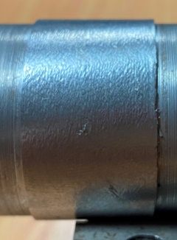 | 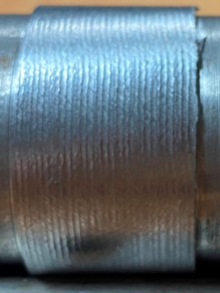 | 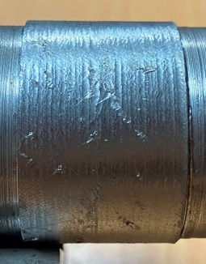
-1-1-1 | +1-1-1 | -1+1-1 | +1+1-1
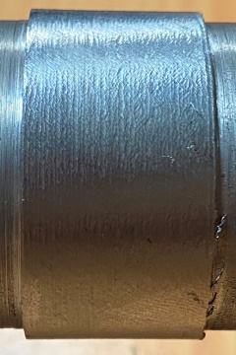 | 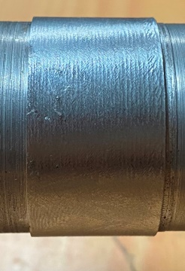 | 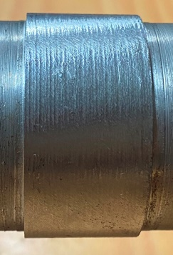 | 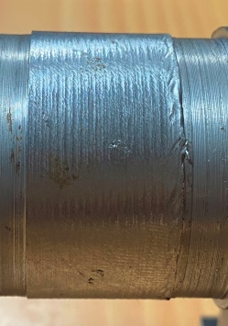
-1-1+1 | +1-1+1 | -1+1+1 | +1+1+1
Сталь 40Х
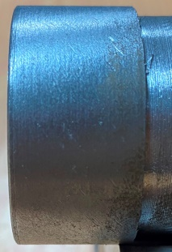 | 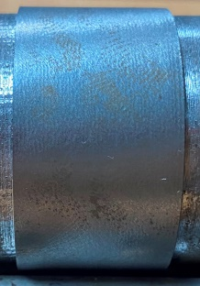 | 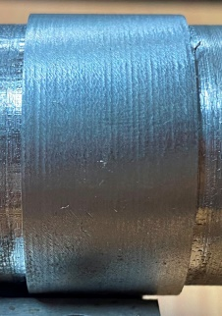 | 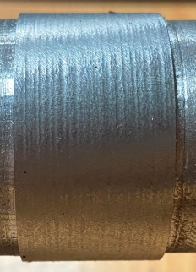
-1-1-1 | +1-1-1 | -1+1-1 | +1+1-1
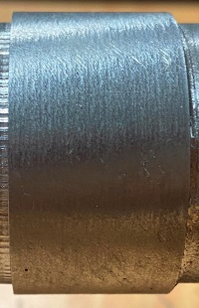 | 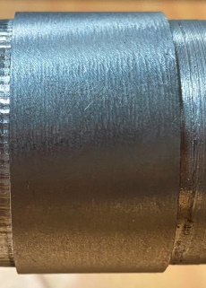 | 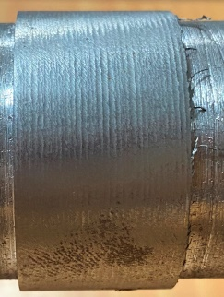 | 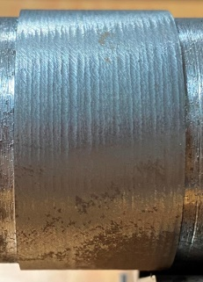
-1-1+1 | +1-1+1 | -1+1+1 | +1+1+1

Сталь 45
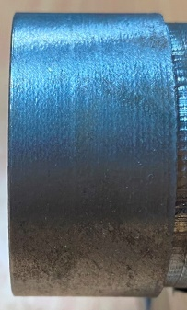 | 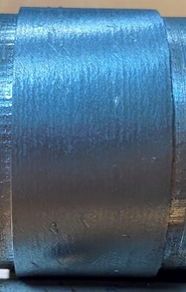 | 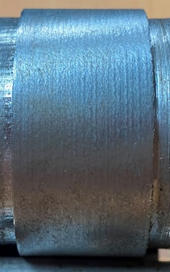 | 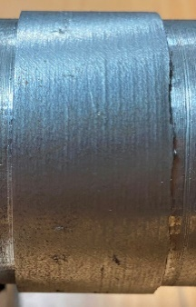
-1-1-1 | +1-1-1 | -1+1-1 | +1+1-1
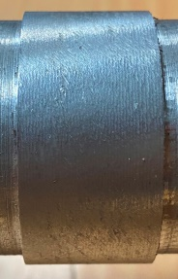 | 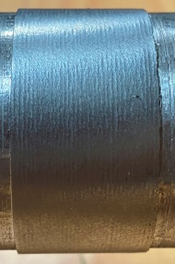 | 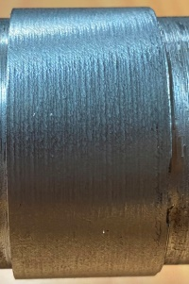 | 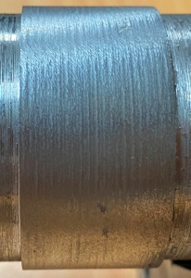
-1-1+1 | +1-1+1 | -1+1+1 | +1+1+1
Бронзы БрАЖ9-4
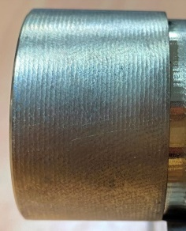 | 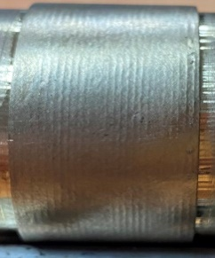 | 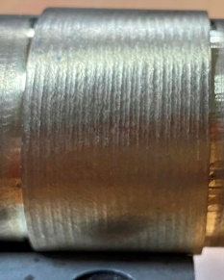 | 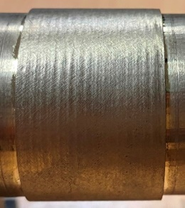
-1-1-1 | +1-1-1 | -1+1-1 | +1+1-1
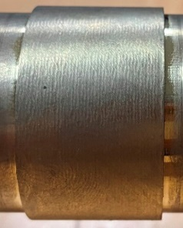 | 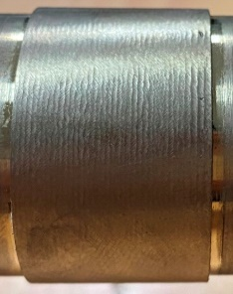 | 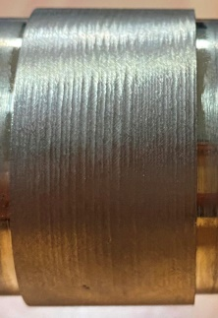 | 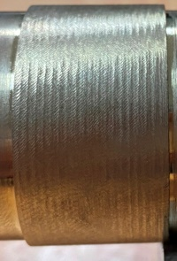
-1-1+1 | +1-1+1 | -1+1+1 | +1+1+1
Алюминия АД1
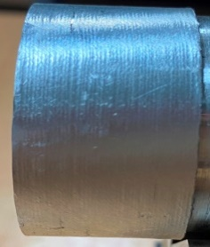 | 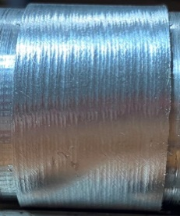 | 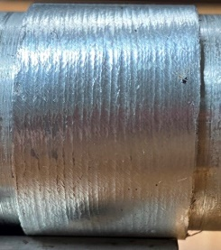 | 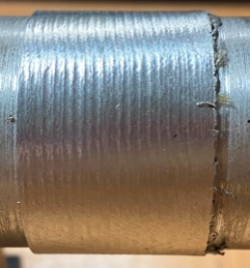
-1-1-1 | +1-1-1 | -1+1-1 | +1+1-1
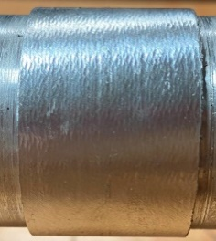 | 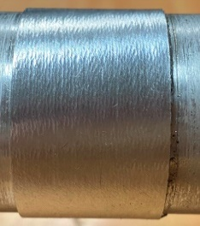 | 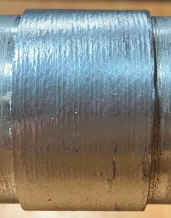 | 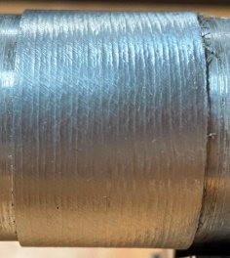
-1-1+1 | +1-1+1 | -1+1+1 | +1+1+1
Приложение С
Анализ теплограмм для Стали 3 при различных углах
Сталь 3 при угле наклона λ=15˚
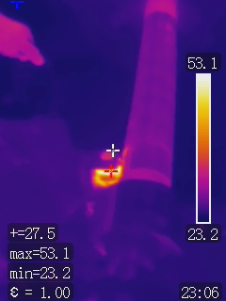 | 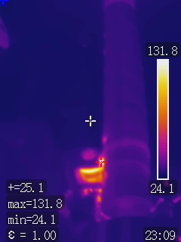 | 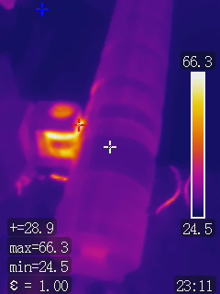 | 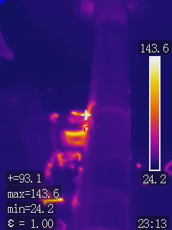
-1-1-1 | +1-1-1 | -1+1-1 | +1+1-1
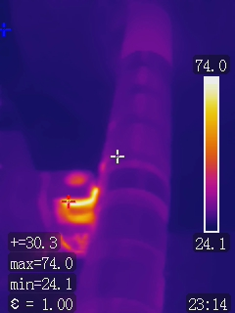 | 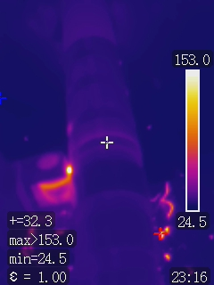 | 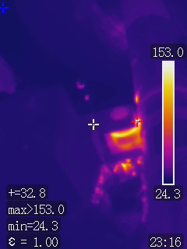 | 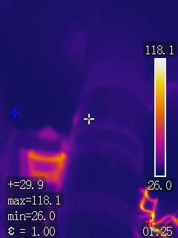
-1-1+1 | +1-1+1 | -1+1+1 | +1+1+1
Сталь 3 при угле наклона λ=30˚
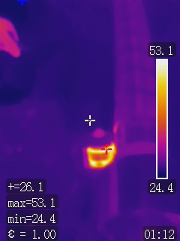 | 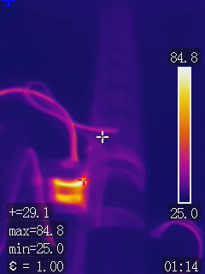 | 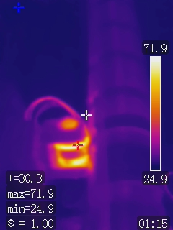 | 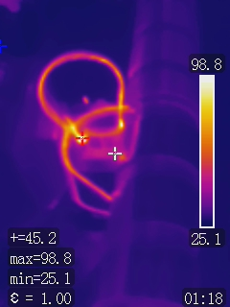
-1-1-1 | +1-1-1 | -1+1-1 | +1+1-1
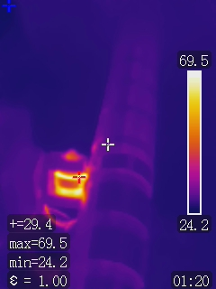 | 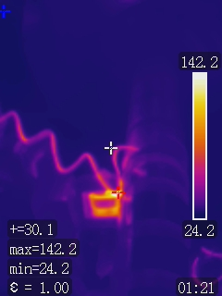 | 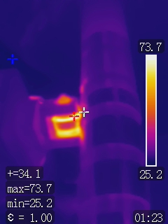
-1-1+1 | +1-1+1 | -1+1+1 | +1+1+1
Сталь 3 при угле наклона λ= 60˚
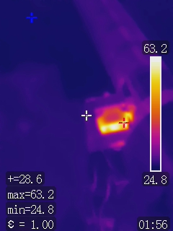 | 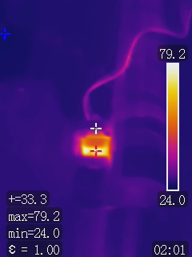 | 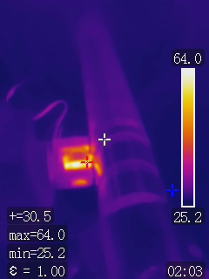 | 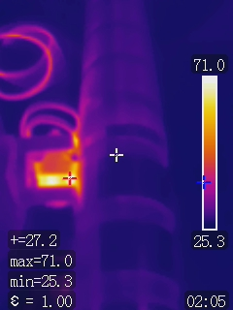
-1-1-1 | +1-1-1 | -1+1-1 | +1+1-1
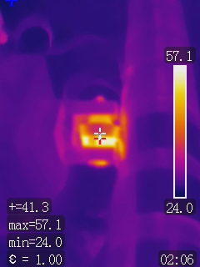 | 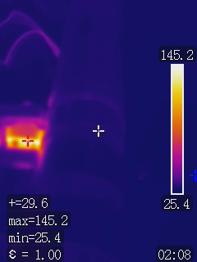 | 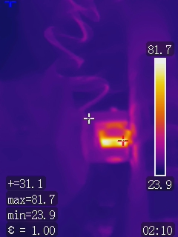 | 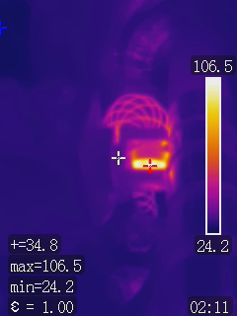
-1-1+1 | +1-1+1 | -1+1+1 | +1+1+1
Сталь 3 при угле наклона λ=45˚ с использованием СОЖ
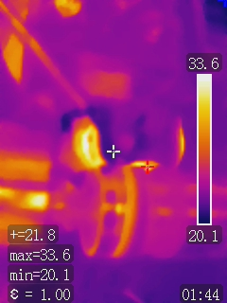 | 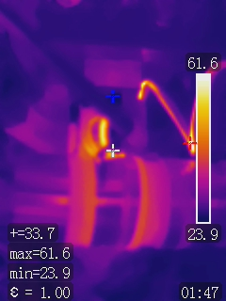 | 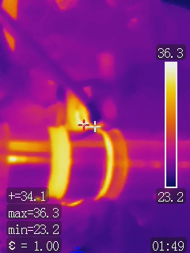 | 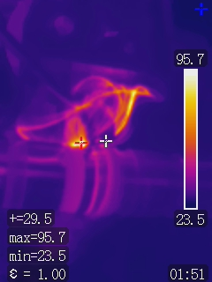
-1-1-1 | +1-1-1 | -1+1-1 | +1+1-1
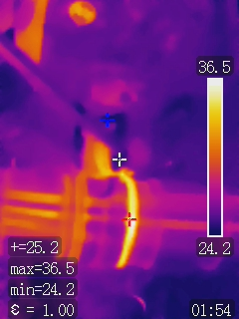 | 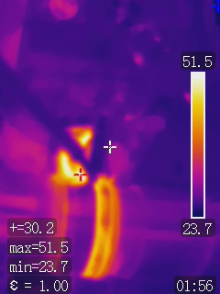 | 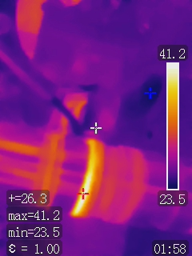 | 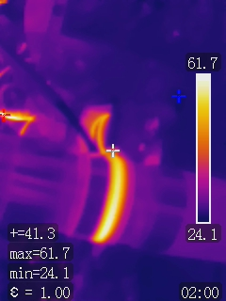
-1-1+1 | +1-1+1 | -1+1+1 | +1+1+1

Приложение Т
Обработанная поверхность для Стали 3 при различных углах
Сталь 3 при угле наклона λ=15˚
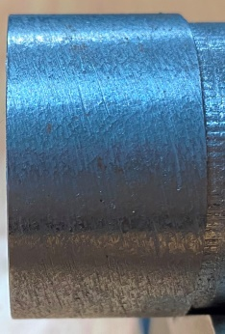 | 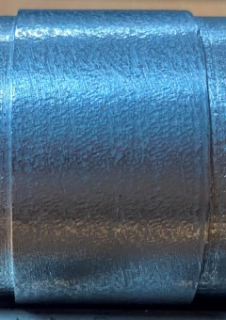 | 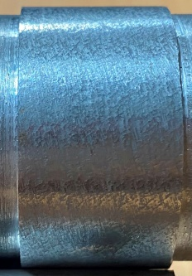 | 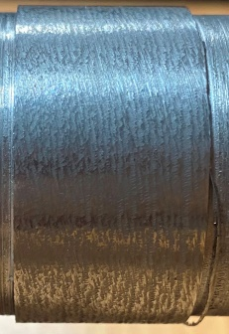
-1-1-1 | +1-1-1 | -1+1-1 | +1+1-1
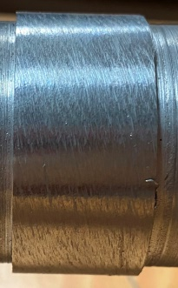 | 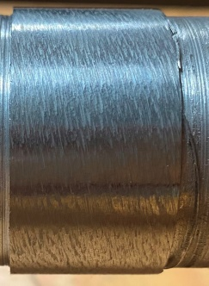 | 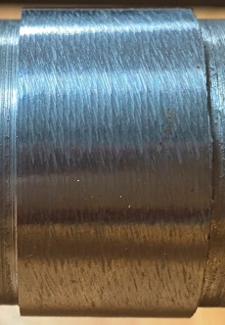 | 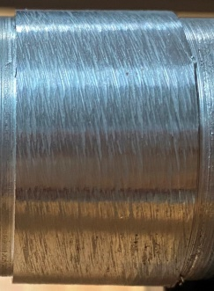
-1-1+1 | +1-1+1 | -1+1+1 | +1+1+1
Сталь 3 при угле наклона λ=30˚
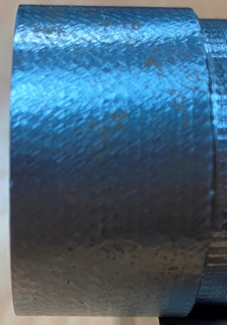 | 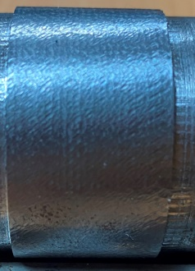 | 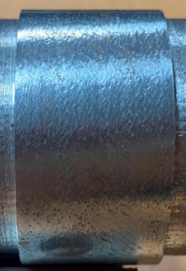 | 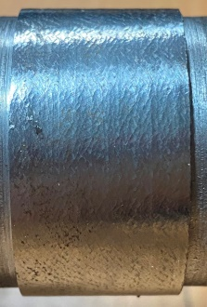
-1-1-1 | +1-1-1 | -1+1-1 | +1+1-1
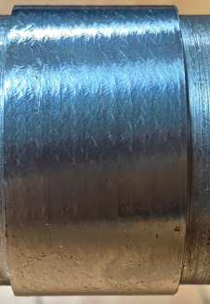 | 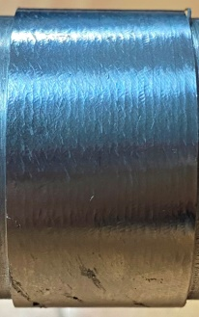 | 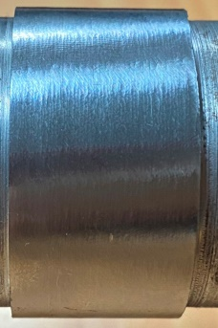 | 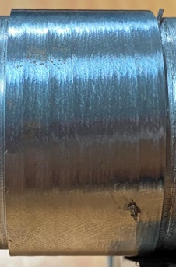
-1-1+1 | +1-1+1 | -1+1+1 | +1+1+1
Сталь 3 при угле наклона λ= 60˚
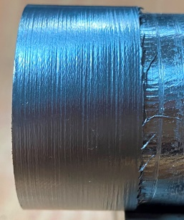 |  | 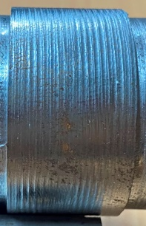 | 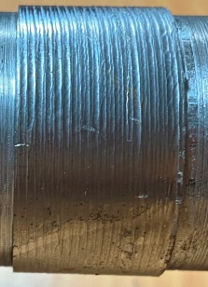
-1-1-1 | +1-1-1 | -1+1-1 | +1+1-1
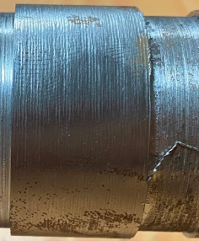 | 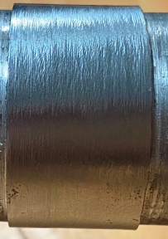 | 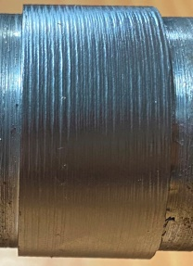 | 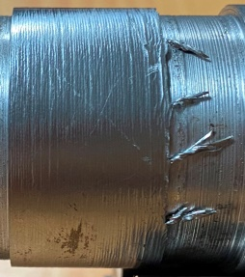
-1-1+1 | +1-1+1 | -1+1+1 | +1+1+1
Сталь 3 при угле наклона λ=45˚ с использованием СОЖ
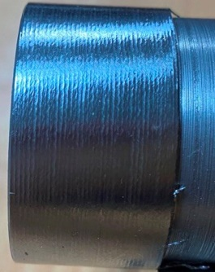 | 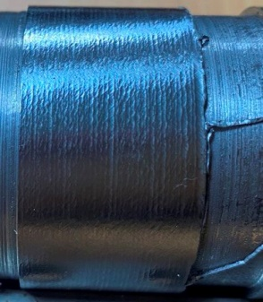 | 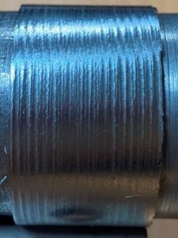 | 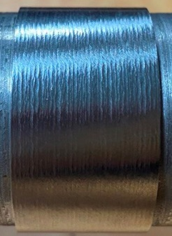
-1-1-1 | +1-1-1 | -1+1-1 | +1+1-1
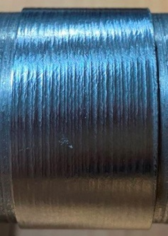 | 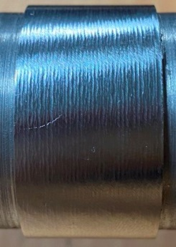 | 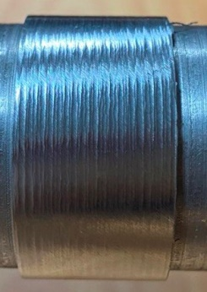 | 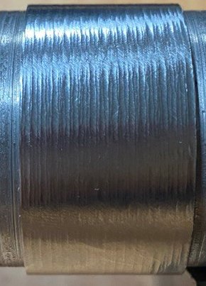
-1-1+1 | +1-1+1 | -1+1+1 | +1+1+1
Приложение У
Экспериментальные значения факторов и откликов в ПФЭ
№  опыта | $$y_{i1}$$ | $$y_{i2}$$ | $$y_{i3}$$ | $$\overline{y_{i}}$$ | $$\hat{y_{i}}$$ | $${(\overline{y_{i}}-\hat{y_{i}})}^{2}$$
Среднеарифметическое отклонение профиля $Ra$
1 | 1.585 | 1.556 | 1.842 | 1.661 | 1.724 | 0.003969
2 | 1.472 | 1.874 | 1.64 | 1.662 | 1.724 | 0.003844
3 | 1.96 | 2.587 | 2.197 | 2.248 | 2.128 | 0.0144
4 | 1.895 | 2.414 | 1.877 | 2.062 | 2.128 | 0.004356
5 | 1.74 | 2.011 | 1.583 | 1.778 | 1.724 | 0.002916
6 | 1.75 | 2.036 | 1.602 | 1.796 | 1.724 | 0.005184
7 | 1.682 | 2.154 | 1.711 | 1.849 | 2.128 | 0.077841
8 | 2.193 | 2.475 | 2.399 | 2.356 | 2.128 | 0.051832
Среднеквадратическое отклонение профиля$Rq$
1 | 1.982 | 1.937 | 2.499 | 2.139 | 2.177 | 0.0014188
2 | 1.814 | 2.211 | 2.322 | 2.116 | 2.177 | 0.0037618
3 | 2.38 | 2.992 | 2.952 | 2.775 | 2.731 | 0.0019068
4 | 2.308 | 2.652 | 2.339 | 2.433 | 2.731 | 0.0888040
5 | 2.059 | 2.451 | 1.911 | 2.140 | 2.177 | 0.0013444
6 | 2.106 | 2.518 | 2.309 | 2.311 | 2.177 | 0.0179560
7 | 2.101 | 2.806 | 3.069 | 2.659 | 2.731 | 0.0052321
8 | 2.698 | 3.401 | 3.071 | 3.057 | 2.731 | 0.1060588
Параметр шероховатости по десяти точкам$Rz$
1 | 8.55 | 8.134 | 8.351 | 8.345 | 9.135 | 0.6241
2 | 7.739 | 9.905 | 8.155 | 8.600 | 8.351 | 0.061835
3 | 10.96 | 10.874 | 11.12 | 10.985 | 10.813 | 0.029469
4 | 9.3 | 11.119 | 9.156 | 9.858 | 10.029 | 0.029127
5 | 8.395 | 9.812 | 7.988 | 8.732 | 8.351 | 0.144907
6 | 8.895 | 10.074 | 8.912 | 9.294 | 9.135 | 0.025175
7 | 8.927 | 10.641 | 9.141 | 9.570 | 10.029 | 0.210987
8 | 11.22 | 11.214 | 11.374 | 11.269 | 10.813 | 0.20824
Размах размеров по диаметру$Δ_{d}$
1 | 0.01 | 0.01 | 0.02 | 0.013 | 0.01 | 0.00001111
2 | 0 | 0.01 | 0.01 | 0.007 | 0.01 | 0.00001111
3 | 0.01 | 0.01 | 0 | 0.007 | 0.01 | 0.00001111
4 | 0 | 0.01 | 0.03 | 0.013 | 0.01 | 0.00001111
5 | 0 | 0 | 0.01 | 0.003 | 0.002 | 0.00000178
6 | 0.02 | 0.02 | 0.01 | 0.017 | 0.018 | 0.00000178
7 | 0 | 0 | 0.01 | 0.003 | 0.002 | 0.00000178
8 | 0.03 | 0.02 | 0.01 | 0.020 | 0.018 | 0.00000400
Радиальное биение$Δ_{биен}$
1 | 0.015 | 0.015 | 0.019 | 0.016 | 0.015 | 0.00000178
2 | 0.016 | 0.015 | 0.020 | 0.017 | 0.0182 | 0.00000144
3 | 0.014 | 0.015 | 0.014 | 0.014 | 0.0146 | 0.00000007
4 | 0.018 | 0.020 | 0.016 | 0.018 | 0.0178 | 0.00000004
5 | 0.016 | 0.015 | 0.016 | 0.016 | 0.0158 | 0.00000002
6 | 0.019 | 0.020 | 0.019 | 0.019 | 0.019 | 0.00000011
7 | 0.019 | 0.020 | 0.019 | 0.019 | 0.0202 | 0.00000075
8 | 0.024 | 0.025 | 0.024 | 0.024 | 0.0234 | 0.00000087
Продолжение приложения У

№  опыта | $${{(y}_{i1}-\overline{y_{i}})}^{2}$$ | $${{(y}_{i2}-\overline{y_{i}})}^{2}$$ | $${{(y}_{i3}-\overline{y_{i}})}^{2}$$ | $$S_{i}^{2}$$
Среднеарифметическое отклонение профиля $Ra$
1 | 0.00578 | 0.011025 | 0.03276 | 0.02478
2 | 0.03610 | 0.044944 | 0.00048 | 0.04076
3 | 0.08294 | 0.114921 | 0.00260 | 0.10023
4 | 0.02789 | 0.123904 | 0.03422 | 0.09301
5 | 0.00144 | 0.054289 | 0.03803 | 0.04688
6 | 0.00212 | 0.0576 | 0.03764 | 0.04868
7 | 0.02789 | 0.093025 | 0.01904 | 0.06998
8 | 0.02646 | 0.01424 | 0.00188 | 0.02129
Среднеквадратическое отклонение профиля$Rq$
1 | 0.02475 | 0.04094 | 0.12936 | 0.09753
2 | 0.09100 | 0.00909 | 0.04257 | 0.07133
3 | 0.15576 | 0.04723 | 0.03145 | 0.11722
4 | 0.01563 | 0.04796 | 0.00884 | 0.03621
5 | 0.00662 | 0.09651 | 0.05259 | 0.07786
6 | 0.04203 | 0.04285 | 0.00000 | 0.04244
7 | 0.31099 | 0.02171 | 0.16837 | 0.25054
8 | 0.12864 | 0.11857 | 0.00021 | 0.12371
Параметр шероховатости по десяти точкам$Rz$
1 | 0.04203 | 0.04452 | 0.00004 | 0.04329
2 | 0.74075 | 1.70390 | 0.19773 | 0.88079
3 | 0.00061 | 0.01225 | 0.01832 | 0.01039
4 | 0.31174 | 1.58928 | 0.49327 | 0.79810
5 | 0.11334 | 1.16712 | 0.55304 | 0.61117
6 | 0.15894 | 0.60892 | 0.14567 | 0.30451
7 | 0.41302 | 1.14776 | 0.18376 | 0.58151
8 | 0.00243 | 0.00306 | 0.01096 | 0.00548
Размах размеров по диаметру$Δ_{d}$
1 | 0.000011 | 0.000011 | 0.000044 | 0.000033
2 | 0.000044 | 0.000011 | 0.000011 | 0.000033
3 | 0.000011 | 0.000011 | 0.000044 | 0.000033
4 | 0.000178 | 0.000011 | 0.000278 | 0.000233
5 | 0.000011 | 0.000011 | 0.000044 | 0.000033
6 | 0.000011 | 0.000011 | 0.000044 | 0.000033
7 | 0.000011 | 0.000011 | 0.000044 | 0.000033
8 | 0.000100 | 0.000000 | 0.000100 | 0.000100
Радиальное биение$Δ_{биен}$
1 | 0.0000018 | 0.0000018 | 0.0000071 | 0.0000053
2 | 0.0000010 | 0.0000040 | 0.0000090 | 0.0000070
3 | 0.0000001 | 0.0000004 | 0.0000001 | 0.0000003
4 | 0.0000000 | 0.0000040 | 0.0000040 | 0.0000040
5 | 0.0000001 | 0.0000004 | 0.0000001 | 0.0000003
6 | 0.0000001 | 0.0000004 | 0.0000001 | 0.0000003
7 | 0.0000001 | 0.0000004 | 0.0000001 | 0.0000003
8 | 0.0000001 | 0.0000004 | 0.0000001 | 0.0000003
Приложение Ф

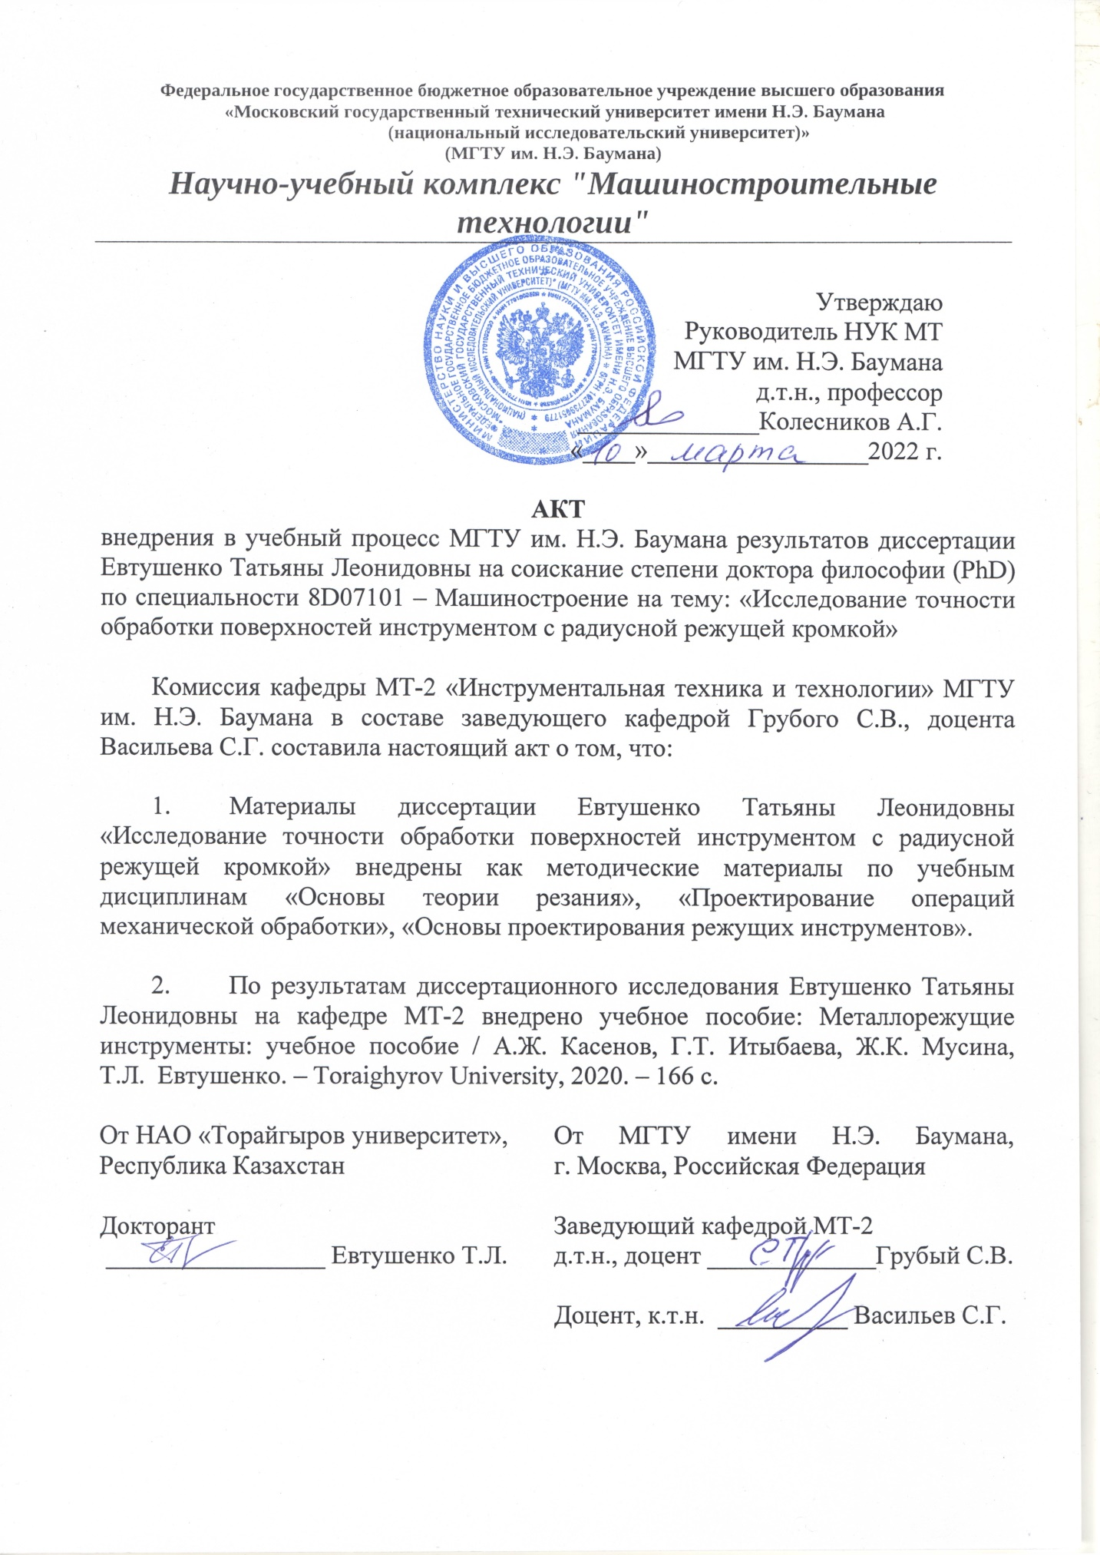

Приложение Х
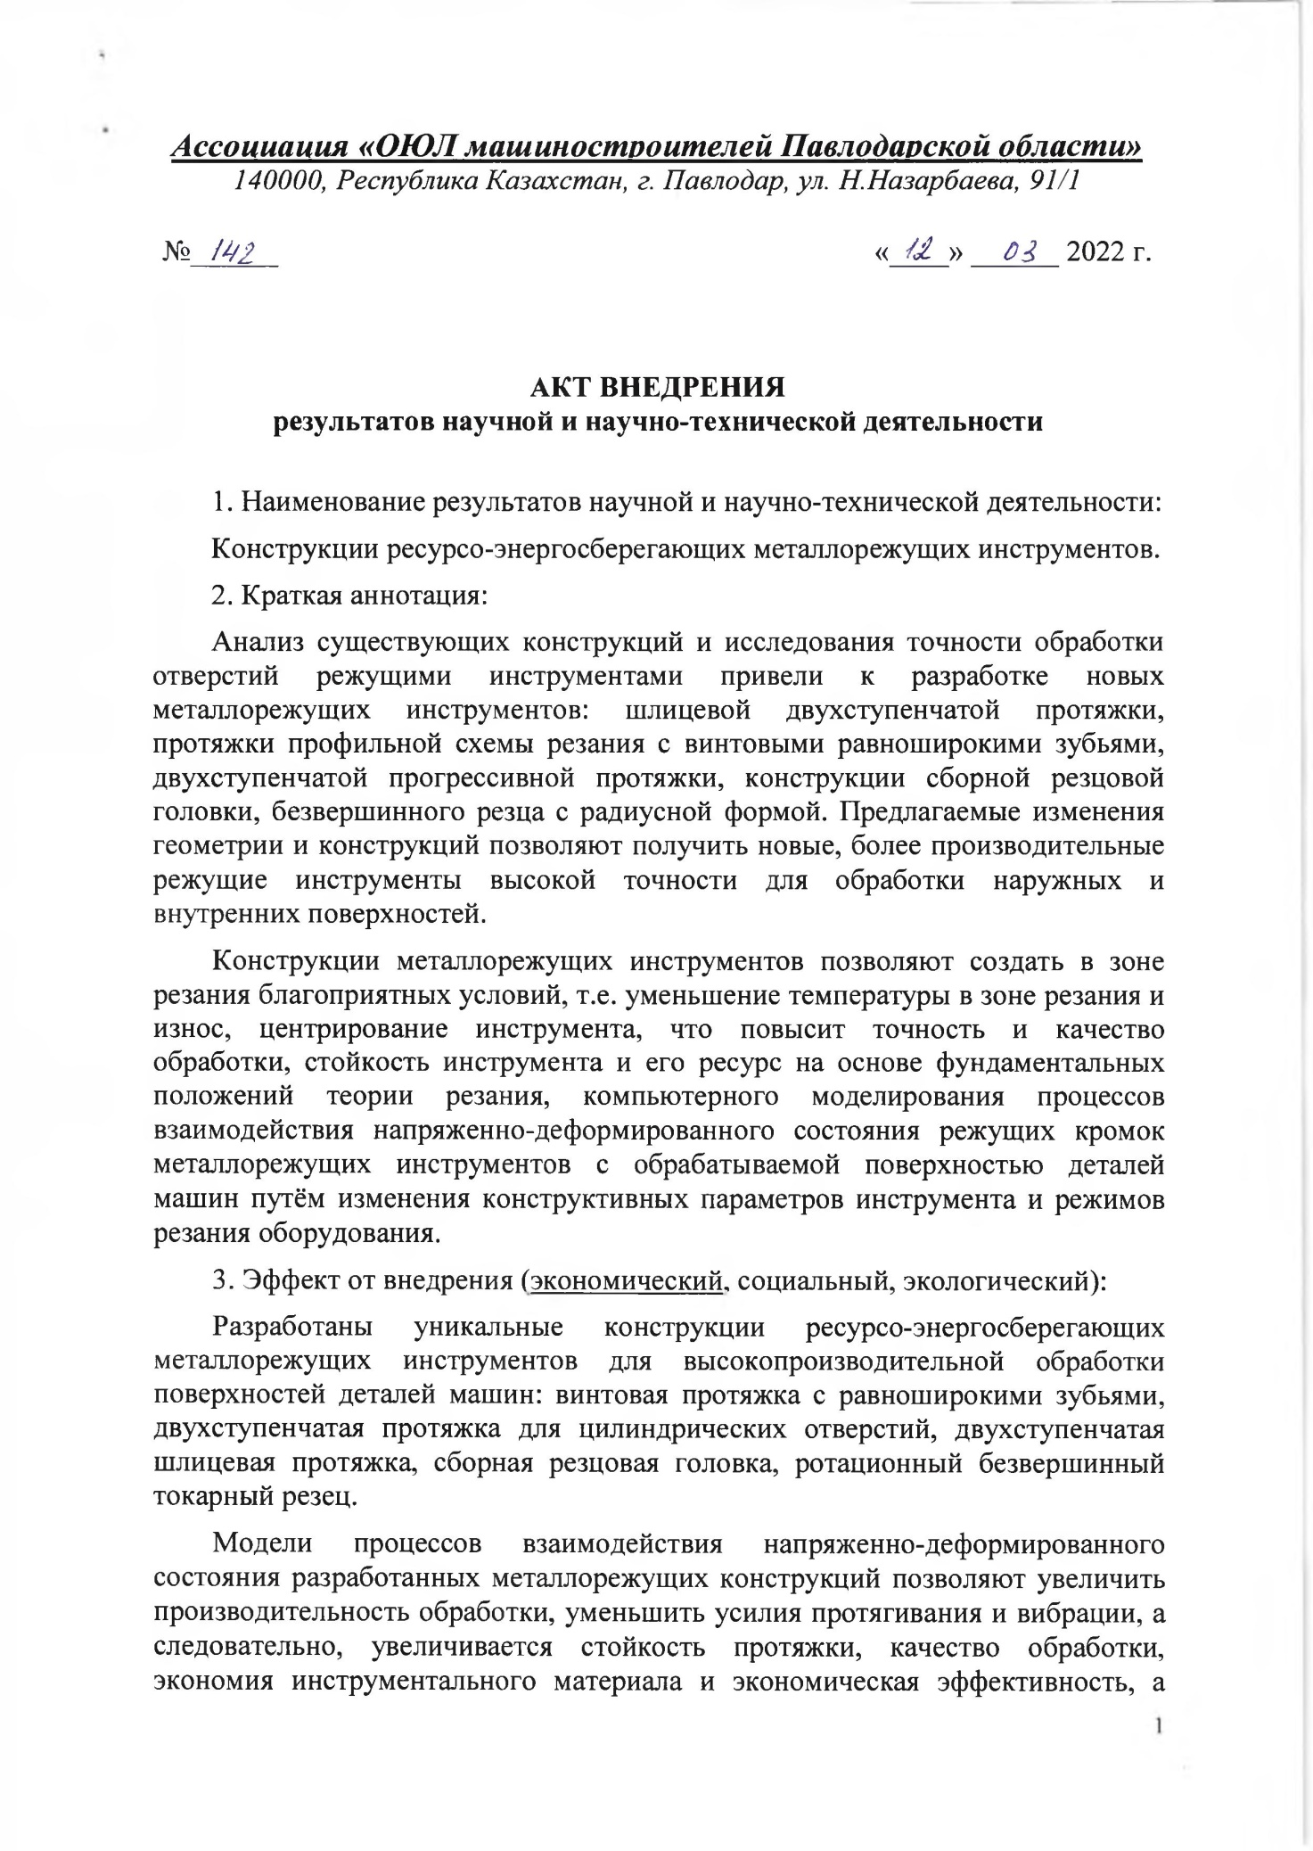
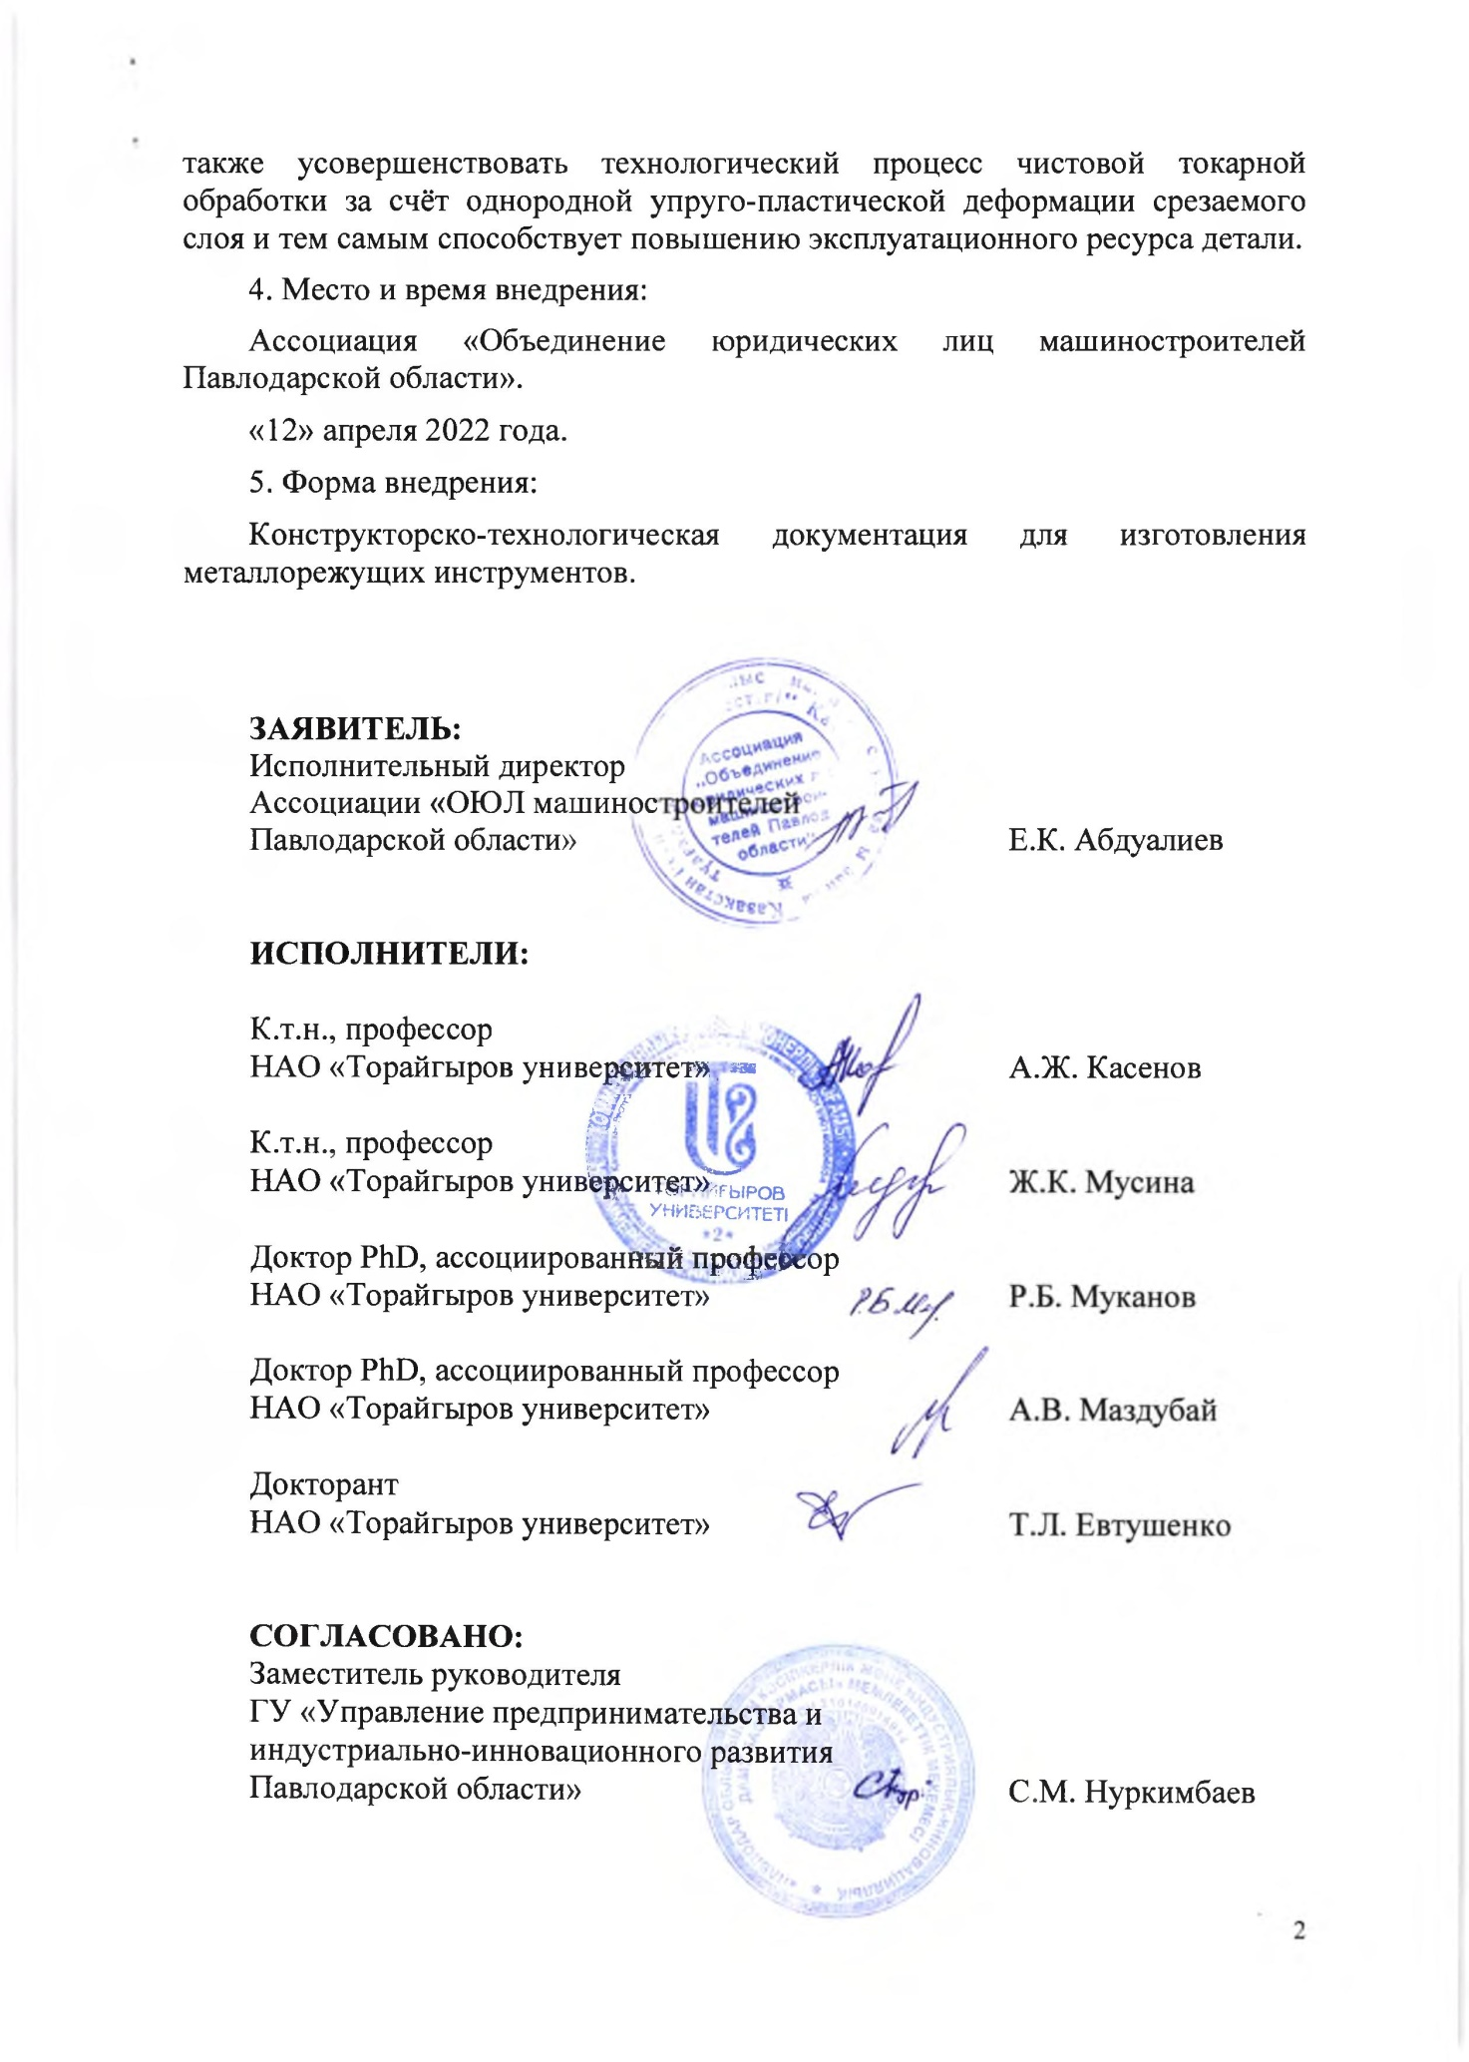

Приложение Ц

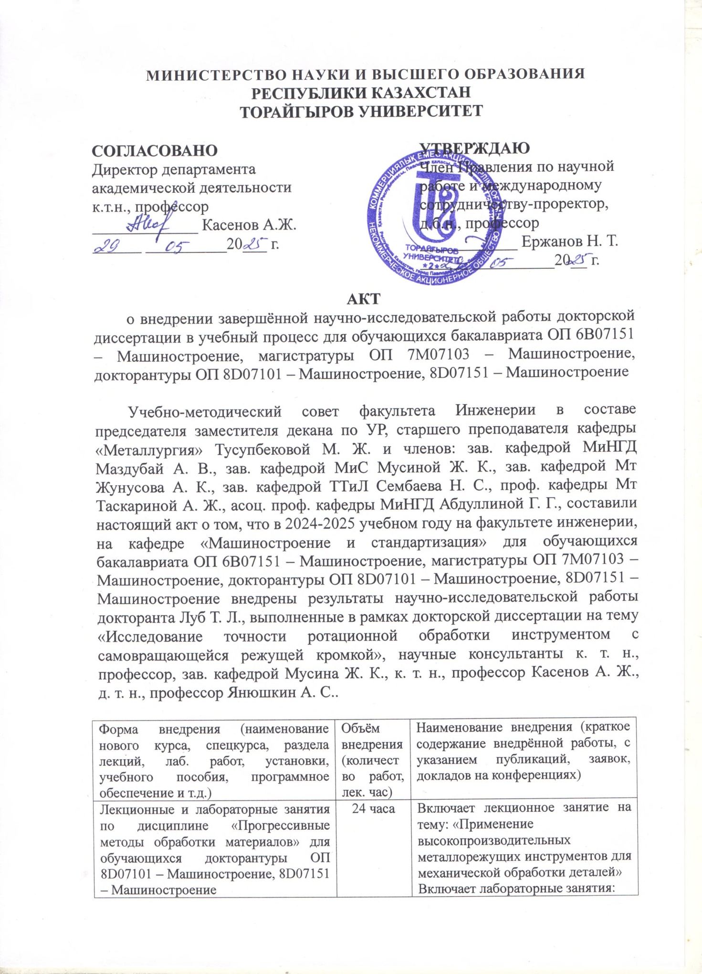
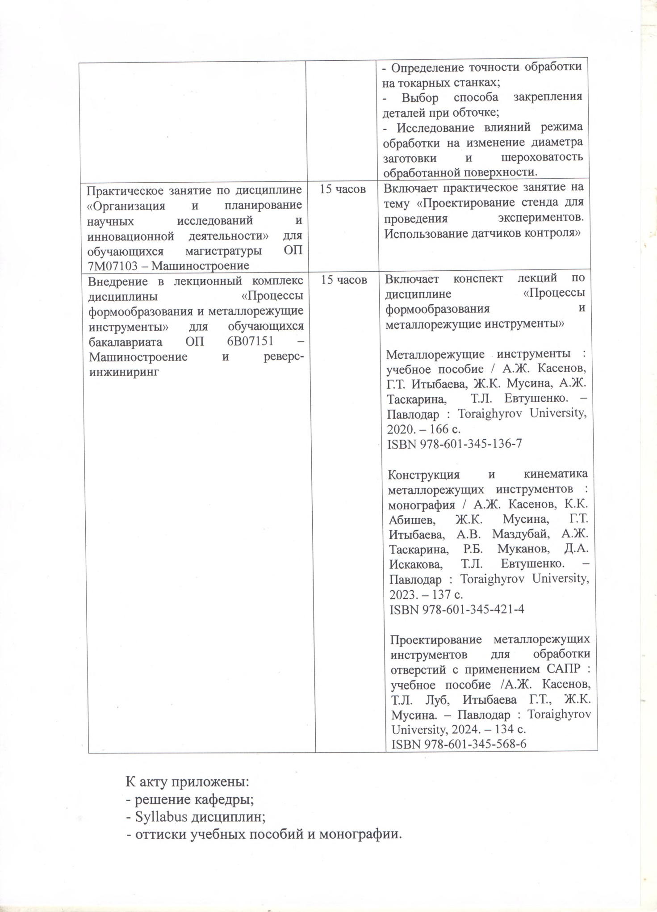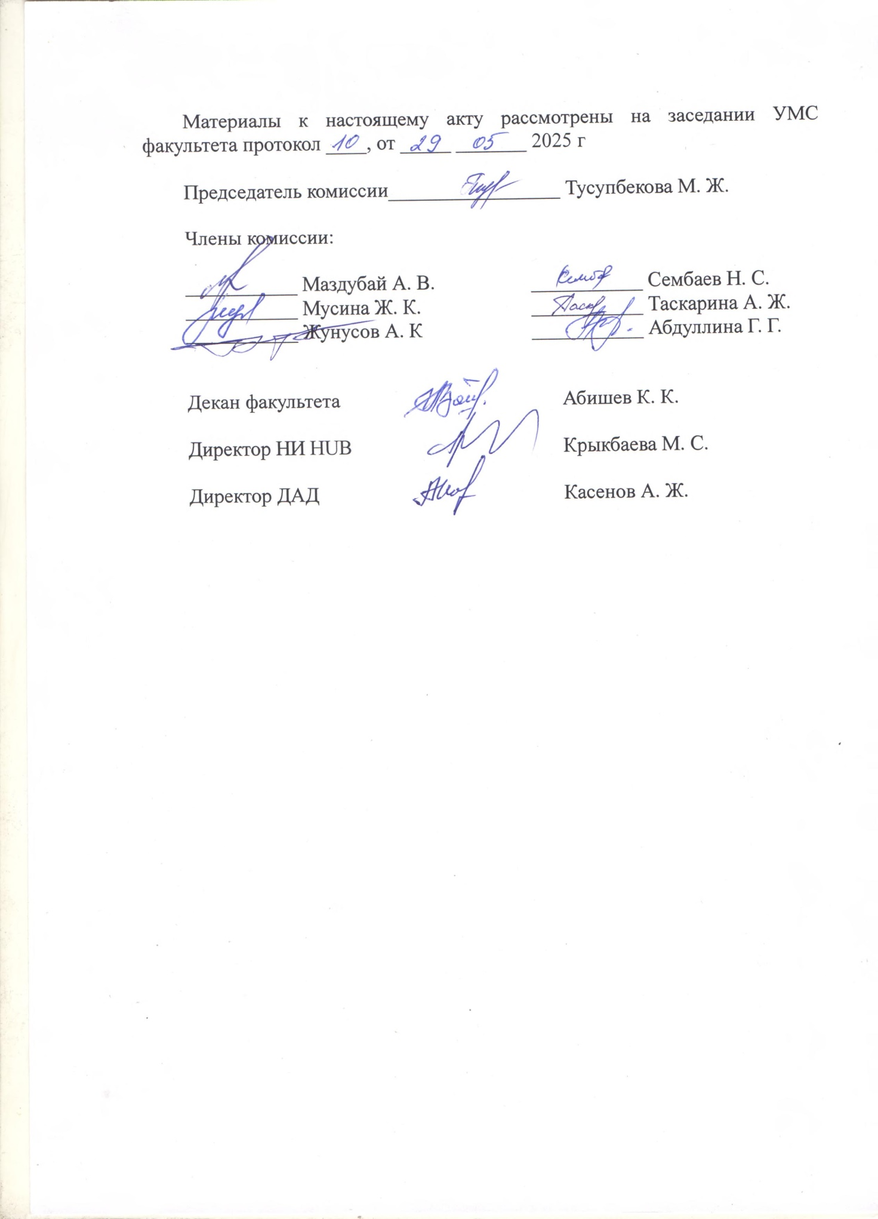

Приложение Ч

